Государственное бюджетное профессиональное образовательное учреждение

КУРГАНСКИЙ БАЗОВЫЙ МЕДИЦИНСКИЙ КОЛЛЕДЖ

СБОРНИК ЛЕКЦИЙ

По физиологическому акушерству

Специальность: Акушерское дело

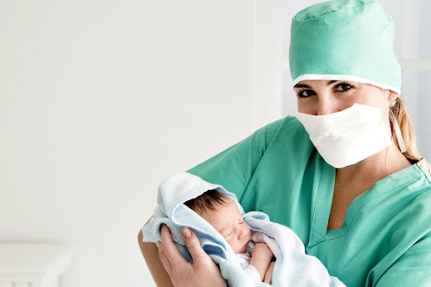

Курган 2021

Сборник лекций по физиологическому акушерству, 2021г.

Автор: Андронова З.В. – преподаватель акушерства и гинекологии Курганского базового медицинского колледжа.

Данное учебное пособие по предмету «физиологическое акушерство», разработано в соответствии с требованиями Государственного образовательного стандарта к минимуму уровня подготовки выпускников по специальности: «Акушерское дело» и на основе учебного плана данной специальности. Пособие предназначено для студентов медицинских училищ и колледжей специальности акушерское дело.

Содержание

|  |  |  |
| --- | --- | --- |
| 1 | Введение | 3 |
| 2 | Раздел 1. История родовспоможения | 5 |
| 3 | Раздел 2. Структура родовспоможения | 22 |
| 4 | Раздел 3. Санитарно-противоэпидемический режим. Профилактика внутрибольничных инфекций в учреждениях родовспоможения | 33 |
| 5 | Раздел 4. Анатомо-физиологические особенности половых органов, репродуктивные возможности женщины в различные периоды жизни. Нейрогуморальная регуляция овариально-менструального цикла | 40 |
| 6 | Раздел 5. Физиология беременности | 67 |
| 7 | Раздел 6. Диагностика беременности. Диспансерное наблюдение беременных женщин | 110 |
| 8 | Раздел 7. Антенатальная охрана плода. Влияние вредных факторов на плод | 144 |
| 9 | Раздел 8. Современные методы исследования в акушерстве | 155 |
| 10 | Раздел 9. Течение, ведение физиологических родов | 176 |
| 11 | Раздел 10. Физиология послеродового периода | 222 |
| 12 | Литература | 252 |

ВВЕДЕНИЕ

Пособие включает в себя лекционный материал по дисциплине «Физиологическое акушерство», состоит из десяти разделов.

1. История родовспоможения – 1 лекция;
2. Структура родовспоможения – 2 лекции;
3. Санитарно-противоэпидемический режим. Профилактика внутрибольничных инфекций в учреждениях родовспоможения – 1 лекция;
4. Анатомо-физиологические особенности половых органов, репродуктивные возможности женщины в различные периоды жизни. Нейрогуморальная регуляция овариально-менструального цикла – 3 лекции;
5. Физиология беременности – 4 лекции;
6. Диагностика беременности. Диспансерное наблюдение беременных женщин – 6 лекций;
7. Антенатальная охрана плода. Влияние вредных факторов на плод – 1 лекция;
8. Современные методы исследования в акушерстве – 3 лекции;
9. Течение, ведение физиологических родов – 7 лекций;
10. Физиология послеродового периода – 4 лекций.

Пособие соответствует тематическому плану рабочей программы ПМ. 01 «Медицинская и медико-социальная помощь женщине, новорожденному, семье при патологическом течении беременности, родов, послеродового периода». МДК 01.01. «Физиологическое акушерство».

Для лучшего понимания материала лекциях имеются рисунки, схему, таблицы, опорные конспекты основных вопросов.

Для закрепления материала к каждой лекции предлагаются контрольные вопросы.

Данное пособие позволяет экономить время, облегчает работу студентов по подготовке к практическим занятиям, а так же дает возможность для более глубокой проработки материала при подготовке к экзамену.

Раздел 1. История родовспоможения

**Основные исторические сведения о развитии акушерства. История отечественного акушерства. Подготовка акушерок в России.**

План:

1. Первобытнообщинный строй
2. Рабовладельческий строй
3. Древний Египет
4. Древняя Греция
5. Китай
6. Центральная Америка
7. Средние века
8. Эпоха Возраждения
9. Акушерство в ХVІІІ-ХХ вв.
10. Развитие акушерства в России

Акушерство (от франц. accoucher — рожать) — медицинская дисциплина, заключающая сведения о детородной функции женщины и трактующая о рациональной помощи во время нормального и патологического течения беременности, родов и послеродового периода; важным разделом акушерства являются профилактические мероприятия, направленные к предупреждению патологических процессов, могущих возникнуть на почве беременности.

Искусство родовспоможения, или акушерство, уходит корнями в глубокую древность. За тысячелетия своего развития оно прошло эмпирический и научный этапы. Информацию о врачевании в первобытном обществе, в доисторические времена дают археологические находки.

*Первобытнообщинный строй.* Вполне вероятно, что в глубокой древности женщины рожали без всякой помощи, в полнейшем уединении, вдалеке от людей и своих поселений и сами перекусывали пуповину, как это делали еще недавно роженицы из индейских племен Бразилии. Имеется множество фактов, которые свидетельствуют о невероятной выносливости женщин. Например, древние персиянки склады‑ вали из камней небольшую пирамиду, о которую они упирались руками, стоя на коленях – именно так проходили их роды. Разумеется, помощи было ждать неоткуда.

Однако известно, что уже в период расцвета первобытного общества врачеватели успешно проводили не только ритуальное обрезание во время инициации, но, по некоторым данным, и кесарево сечение.

*Рабовладельческий строй.* Известными в настоящее время памятниками медицинской литературы той эпохи являются различные египетские папирусы. Такие как: «гинекологический папирус» из Кахуна (XXX век до н. э.), китайские иероглифические рукописи (XXVII век до н. э), вавилонские клинописные записи (XXII век до н. э.)) индийская книга «Аюрведа» («Знание жизни») в нескольких редакциях (IX—III век до н. э.).

На фоне общего развития человеческого общества в связи с развитием наук и, в частности, общей медицины получает дальнейшее развитие и акушерство. Впервые возникают вопросы о причине трудных родов и появляются рациональные приемы для родоразрешения. У разных народов древнего мира познания в акушерстве были различные, отсюда различен и характер помощи.

*Древний Египет.* Первые упоминания о лечении женских болезней и акушерской патологии встречаются в древнеегипетских папирусах. Уже во времена Древнего царства в Египте (4 тыс. лет до н.э.) существовали медицинские школы при религиозных храмах, где из рабов и вольноотпущенных юношей подготавливали врачей; обширными для того времени медицинскими знаниями обладали жрецы. Около 3 тыс. лет до н.э. (времена Среднего царствования) был составлен свод знаний по лечебному питанию и по лечению женских болезней. В то время уже существовала некая система медицинской помощи, были больницы при храмах, в крупных городах имелись специальные дома для родовспоможения. Папирус Эберса представляет собой собрание по меньшей мере 877 прописей лекарств, которые рекомендуются для врачевания огромного количества болезней и недугов, включая и женские заболевания. В папирусе Смита описаны хирургические инструменты, методы обезболивания и хирургических вмешательств. В более позднем папирусе из Кахуна (2 тыс. лет до н.э.) изложены признаки и методы лечения маточных кровотечений, нарушений менструального цикла, воспалительных заболеваний, сведения об анатомии гениталий, хотя и во многом ошибочные. В этом папирусе из Кахуна описаны распознавание беременности, лечение бесплодия, возбуждение родовых схваток и отделение молока. Какое при этом назначали лечение, в большинстве случаев определить трудно. Многие из упомянутых лекарств сегодня неизвестны.

У древних египтян факт беременности определяли с помощью напитка, приготовленного из молока женщины, родившей мальчика, и особой травы (буду‑дука). Если напи‑ ток вызывал рвоту, беременность считали установленной, в противном случае она отрицалась.

Своеобразным методом определялся и пол будущего ребенка. Для этого брали зерна ячменя и пшеницы, смачивали их мочой беременной женщины и следили за прорастанием. Если первой прорастала пшеница, то предсказывали, что будет девочка, если ячмень – мальчик. Египетским врачам были известны некоторые женские болезни: неправильные менструации, опущение стенок влагалища, выпадение матки. Акушерскую помощь роженицам оказывали женщины. Покровительницей рожениц была богиня Таурт, которую изображали в виде беремен ной самки гиппопотама с головой львицы.

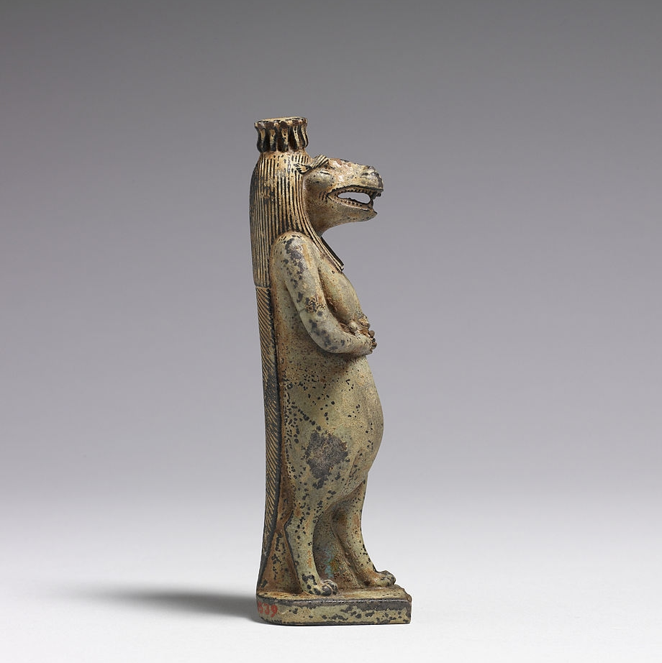

Рис. 1.1. Богиня Таурт

Небольшие статуэтки богини Таурт всегда помещались рядом с новорожденным, будь то наследник великого фараона или простой египтянин.

На фоне общего развития человеческого общества, в связи с развитием наук и общей медицины получает дальнейшее развитие и акушерство. Впервые возникают вопросы о причине трудных родов, появляются рациональные приемы родоразрешения.

Акушерские познания древних евреев мало чем отличались от познаний египтян и китайцев. Известно, что для определения беременности они заставляли женщину ходить по мягкой почве: если оставался глубокий след, значит, беременность существовала.

*Древняя Греция.* Греческие врачи практиковали по всем специальностям. Акушерская помощь ими оказывалась только в случаях тяжелых родов. Им были известны некоторые хирургические методы родоразрешения, в частности, они знали о кесаревом сечении, которое на живых в то время не производилось. Об этой операции на мертвой женщине с целью извлечения живого ребенка повествует и древнегреческий миф о рождении самого бога медицины Асклепия, который был извлечен из трупа матери отцом своим Аполлоном.

Оказанием помощи в родах в Древней Греции занимались исключительно женщины, которых греки называли «перерезывателями пуповины» («omphalotomoi»). Если роды бывали трудные и акушерка (повитуха) видела, что самостоятельно помощь оказать не может, она обращалась, как это было и в Индии к врачу-мужчине. Деятельность греческих акушерок была довольно разнообразной: они не только оказывали помощь при родах и в послеродовом периоде, но занимались и прерыванием беременности.

В Древней Греции прерывание беременности в ранних сроках не преследовалось. Эту операцию допускал знаменитый древнегреческий философ и естествоиспытатель Аристотель, считая, что в ранний период развития беременности плод не имеет еще сознания. Какими средствами производился аборт — неизвестно.

Если по каким-то причинам роды должны были, быть негласными, акушерки производили родоразрешение у себя па дому (естественно это стоило очень дорого). Как долго после родов оставалась родильница у акушерки, тоже неизвестно. В родоразрешении на дому у акушерки можно видеть прообраз будущего родильного приюта.

Акушерки того времени обладали уже значительными знаниями. Так, для определения беременности они основывались на ряде объективных признаков: отсутствие месячных, отсутствие аппетита, слюнотечение, тошнота, рвота, появление желтых пятен на лице. Наряду с этим они прибегали и к таким нелепым средствам: перед глазами женщины растирали красный камень, если пыль попадала в глаза, женщина считалась беременной, в противном случае — беременность отрицалась. Пол плода пытались определить по наклонению сосков беременной; наклонение их вниз указывало на беременность девочкой, подъем кверху — мальчиком.

Практические приемы акушерок не всегда были рациональными. Об этом можно судить хотя бы по такому приему, применяемому акушерками в случаях задержки последа: родившегося ребенка не отделяли от матери, женщину сажали на кресло с отверстием в сидении, под отверстием клали мех, наполненный водой, на мех — младенца, после чего мех прокалывался, вода медленно вытекала, мех спадался, а вместе с ним опускался и плод, натягивая пуповину.

У римлян наряду с отдельными выдающимися исследователями (Гален, Соран, Архиген и др.) продолжали существовать и религиозные культы с поклонением богам, заимствованным у древних греков, Так, греческий бог-врачеватель Асклепий переносится в Рим под именем Эскулапа — бога медицины. Появляется богиня лихорадки, богиня менструации Флюония, богиня матки — Утерина и богини деторождения — Диана, Кибела, Юнона и Мена.

Больше того, специализация «Божественной» акушерской помощи у римлян достигла особенного развития. Так, каждое положение плода в матке имело свою богиню: рождением плода вперед головкой ведала Проза, а родами при ножном и ягодичном предлежаниях, а также при поперечных положениях — Постверта. Дети, родившиеся вперед ножками, получали имя Агриппы. Во всех случаях родов акушерка должна была совершать различные приношения соответствующей богине.

Из врачей Древнего Рима в истории медицины сохранились особенно известные имена: римлянин Цельс и греки Филумен, Соран и Гален. Оказанием помощи в родах в Риме, как и в Греции, занимались преимущественно женщины — акушерки (повитухи). Врач приглашался только в случаях патологических родов, когда акушерка видела, что сама она справиться не может.

Среди женщин-акушерок были и выдающиеся, оставившие в истории след о своей деятельности. К таким относилась Аспазия (II век н. э.), носившая звание врача. Свои теоретические и практические познания она изложила в книге, дошедшей до вашего времени. В ней Аспазия осветила ряд вопросов, в частности о гигиене беременности, об уходе за больной при естественном и искусственном выкидыше, об исправлении смещенной матки, о расширении вен наружных половых органов. Изложены показания и методы обследования матки путем пальпации и впервые путем применения влагалищного зеркала. В книге имеются сведения о кондиломах, а также о грыжах. Аспазия владела хирургическим методами лечения некоторых женских болезней. Она оперативно удаляла гипертрофированные малые губы и клитор, удаляла полипы цервикального канала матки и пр.

*Китай.* Философские школы древнего Китая использовали свои достижения в медицине, в основе любого метода лечения было философское осознание происходящего и психологическое воздействие на больного. Китайцы разработали диагностику по пульсу, методы диагностики и лечения с использованием специальных точек и др. Метод иглорефлексотерапии и сейчас используется в медицине, в т.ч. для обезболивания родов и лечения патологических состояний в акушерстве. Китайцы знали много лекарственных трав, обезболивающих средств, разработали много гигиенических рекомендаций для поддержания чистоты тела. Лечебные физические упражнения китайской медицины применялись и в акушерстве для исправления положения плода.

Тибетская медицина развивалась под воздействием китайской медицины. Тибетские врачи‑ монахи учились своему искусству от 15 до 30 лет. Надо было изучить не только медицину, но и что‑ бы лучше понимать суть вещей, необходимы были широкие познания об окружающей природе, мироздании. С больным предписывалось говорить и действовать «…безобманно, кротко, правдиво и с улыбкой». Наблюдения по диагностике и лечению болезней изложены в трактате «Джудши», что в переводе значит «Четыре доклада».

Некоторые из связанных с беременностью китайских обычаев очень похожи на славянские. Китайским беременным также не разрешается пользоваться ножницами и шить.

С древних времен в Китае к беременной и молодой матери относились очень бережно. Издревле женщине после родов предписывалось отдыхать. Молодая мать в течение месяца должна сидеть, а точнее, лежать дома. Естественно, все внимание женщины при этом направлено на общение с ребенком, а домашние дела делают родственники.

В Китае при оказании помощи роженице повитухи часто пользовались амулетами и особыми манипуляциями, но некоторые применяли и акушерские инструменты, точные сведения о которых до нас не дошли.

*Центральная Америка***.** В доколумбовой Америке у майя, ацтеков и инков родовспоможение было предметом особого культа. Принимали роды уже рожавшие женщины. Они пользовались всеобщим уважением и приглашались в семьи сразу после заключения брака, чтобы дать необходимые советы по гигиене и правилам поведения во время предстоящей беременности. Существовали и женщины, специализирующиеся на абортах.

За несколько месяцев до родов беременной устраивали паровую баню, во время которой ощупывали живот, определяли положение плода и при необходимости исправляли его. При появлении первых признаков родов роженицу мыли в бане, давали ей лекарство sasauaktii для предотвращения разрывов, поили соками, настоями и отварами растений, которые способствовали обезболиванию и стимуляции родов.

Рожали в положении на корточках. Ацтекская богиня деторождения Тласолтеотль изображается именно в такой позе.

Роженице, как правило, помогали две женщины: одна поддерживала ее сзади, а другая принимала новорожденного ребенка. Тут же составлялся гороскоп новорожденного в соответствии с днем и часом рождения. Кормление грудью начинали со 2‑го или 3‑го дня после рождения и продолжали до 3‑4 лет. Дети росли очень крепкими. Для стимуляции выделения молока использовали специальные лекарственные растения. В соответствии с местными традициями и представлениями о красоте новорожденным изменяли форму черепа, зажимая голову между двух досок. Если у ребенка был запор, его купали в моче.

При патологических родах применяли эмбриотомию. Достоверных сведений о прижизненной операции кесарева сечения в доколумбовой Америке не имеется. Женщины, которые умирали во время родов, обожествлялись. Средства лечения женских болезней были весьма эффективными. Их готовили из многочисленных местных растений, минералов и частей животных.

*Средневековье.*Медицина в этот период была под сильным влиянием религии, поэтому развивалась довольно слабо. Церковь насаждала совершенно фантастические идеи вроде догмата «о непорочном зачатии». Всякие критические высказывания по поводу подобных взглядов со стороны ученых и врачей вызывали их преследование, изгнание из родной страны и пытки инквизиции. Вполне понятно, что подобное положение гибельно сказывалось на развитии акушерской науки. Акушерство оставалось на очень низкой ступени развития. Занятие им в средние века считалось низким и неприличным для врачей‑мужчин. Родоразрешением по-прежнему занимались бабки‑повитухи. Только в самых тяжелых случаях, когда роженице и плоду угрожала смерть, повитухи призывали на помощь мужчину‑хирурга, который чаще всего применял плодоразрушающую операцию. К тому же хирурга приглашали не к каждой роженице, а преимущественно к женщинам состоятельным. Остальные удовлетворялись помощью повитухи и вместо действительной акушерской помощи получали от них наговоренную воду либо амулет. Не приходится удивляться, что при такой помощи при не‑ соблюдении элементарных требований гигиены смертность в родах и в послеродовом периоде была очень высокой. Подобная практика вызывала нарекания со стороны духовенства, возражавшего против многочисленных случаев умерщвления детей для спасения жизни матери (эти хирургические операции достаточно часто приводили к гибели обоих). По законам средневековой христианской церкви следовало, что смерть роженицы происходит по воле бога: уничтожение внутриутробного плода, обладающего «божественной душой», рассматривалось как обычное убийство. В итоге церковь сильно препятствовала развитию акушерства, что приводило, в конечном счете, к высокой смертности в родах. Беременные женщины жили под постоянным страхом смерти. Исправление неправильного положения плода путем поворота – это великое достижение древности – было забыто или не использовалось большинством врачей. В средневековье в Европе были утрачены некоторые методики, не разрешалось проводить обезболивание в родах, производить вскрытие.

И все же медицина продолжала развиваться, среди врачей находились такие, которые не только учились по книгам Гиппократа, Сорана, Цельса, Павла, но и продолжали изучение природы и ее явлений. В области медицины официально признанным авторитетом был Гален. Центрами высшего образования, в т.ч. и медицинского, были университеты, начавшие появляться с XI в. Учащихся в университетах было очень немного. Основой всех наук являлось богословие. Господствующей формой идеологии в то время была религия, пронизывавшая все преподавание, которое исходило из того положения, что все возможные знания уже преподаны в Священном Писании.

Некоторым оазисом для развития медицины, являлась Византия. Так, в Византии в IX в. впервые была основана высшая школа, в которой изучались научные дисциплины. История сохранила нам имена византийских врачей Орибазия, Павла (из Эгины) и других, которые продолжали развивать наследие своих предшественников; устраивались больницы, были очень большие лечебницы с разнообразными отделениями (хирургическое, инфекционное).

Даже название «лазарет» пришло к нам из Византии (инфекционная лечебница при церкви святого Лазаря). В женских монастырях находили пристанище беременные женщины, там совершенствовался опыт при родоразрешении. В Европе научная и практическая медицина развивалась главным образом в тех университетах, где было меньшее влияние христианской церкви (в Салерно, Монпелье, Болонье). На Востоке в средние века было много знаменитых врачей, которые, несмотря на запреты религии, развивали методы диагностики осложнений родов и гинекологических заболеваний, в т.ч. и по пульсу. Они воспользовались наследием античной медицины. Известный врач Ибн‑Сина (Авиценна) владел многими акушерскими манипуляциями.

*Эпоха Возрождения.* В то время как католическая церковь феодального периода была величайшим тормозом на пути прогресса, буржуазия периода зарождения капитализма была особенно заинтересована в развитии наук, в частности естествознания. Новое направление в медицине появилось в трудах Парацельса, Везалия и др. Новаторы прогрессивного течения стремились развивать медицинскую науку на основе опыта и наблюдения. Великий анатом Везалий (1514‑1564) впервые правильно описал строение матки женщины. Другой знаменитый анатом, итальянец Габриель Фаллопий (1532‑1562) подробно описал строение и функции маточных труб, которые позже стали называть фаллопиевыми трубами; он также исследовал развитие зародыша.

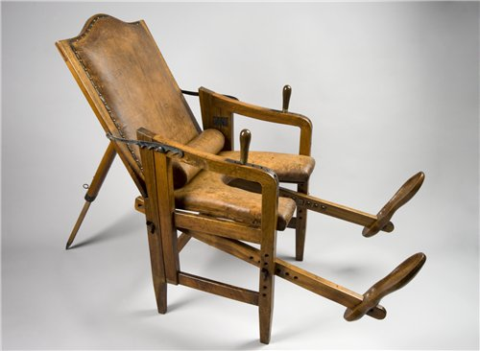

Рис. 1.2. Акушерское кресло

В этот период стала бурно развиваться анатомия. Это привело к большому числу открытий также в области гинекологии. Следует перечислить ученых, которые внесли значительный вклад в развитие гинекологии и акушерства. Римский профессор анатомии Евстахий (1510‑1574) очень точно описал строение женских половых органов, основываясь на массовом вскрытии трупов в госпиталях. Аранций (1530‑1589), ученик Везалия, вскрывая трупы беременных женщин, описал развитие человеческого плода, его связь с матерью. Одну из основных причин трудных родов он видел в патологии женского таза. Боталло (1530‑1600) описал кровоснабжение плода. Амбруаз Паре (1517‑1590) – знаменитый французский хирург и акушер – восстановил и усовершенствовал забытый способ поворота плода на ножку, применяемый при поперечном положении плода. Он рекомендовал использовать быстрое освобождение матки от содержимого для остановки маточного кровотечения, им же впервые был изобретен молокоотсос. Амбруаз Паре ввел в широкую практику гинекологические зеркала и организовал при парижском госпитале Hotel‑Dieu первое родовспомогательное отделение и первую в Европе акушерскую школу. В нее принимались только женщины; обучение длилось 3 мес, из них 6 нед отводилось на практические занятия. Немецкий хирург Траутман одним из первых в 1610 г. успешно провел кесарево сечение на живой роженице.

*В XVI в.* появились первые атласы‑пособия для акушерок. Бурно развивающиеся наука и медицина этого периода позволяли проводить достаточно сложные полостные и гинекологические операции. Были предложены оригинальные методы удаления абсцессов из полости малого таза, восстановительная операция, производимая при выпадении матки. Под это влияние попало также и акушерство. Впервые Чемберленом (Шамберленом), а позже Гейстером было предложено использование акушерских щипцов при сложных родах. Изучались такие анатомические понятия, как размеры таза, что позволяло в дальнейшем более или менее точно предсказать течение родов и, соответственно, быть готовым к возможным осложнениям. Изобретение Левенгуком микроскопа позволило более детально изучить микростроение женских половых органов, на основе которых стали складываться начальные представления о функции различных отделов репродуктивного тракта.

Только в 1513 г. появилось первое, снабженное рисунками, руководство по акушерству Евхария Ресслина «Цветник беременных женщин и акушерок»; за ним последовали сочинения Якова Руфа в Цюрихе, Вальтера Рейфа в Страсбурге. При всем том вследствие неполноты научных наблюдений врачей и успехи науки ограничивались только оперативной частью, так как мужчины‑ врачи по-прежнему приглашались к родам только в очень трудных случаях. Развивающиеся наука и медицина этого периода позволяли проводить достаточно сложные полостные и гинекологические операции. Разрабатывались новые диагностические методы, позволявшие определить правильность, срок течения родов, а также состояние плода. Изучались анатомические понятия, что позволяло в дальнейшем более или менее точно предсказать течение родов и соответственно быть готовым ко всем неприятностям.

*ХVІІІ-ХХ вв.* Подъем в развитии акушерства начался в конце XVII в. и особенно в XVIII в. Французский врач Ф. Морисо написал труд о болезнях беременных и рожениц и предложил ряд акушерских пособий для родоразрешения при патологических родах. Нидерландский врач X. Девентер подробно изучил таз и дал характеристики нормальным и патологическим формам таза. Другой голландец Ж. Пальфин предложил в 1723 г. новую модель акушерских щипцов, на основе которой позже были созданы все последующие модели (фран‑ цузская модель Л. Левре, немецкая – Ф. Негеле, английская – Дж. Симпсона).

Деятельность врачей известна больше, чем акушерок. Однако сохранились записки фрисландской (голландской) акушерки Катарины Шредер (1656‑1746). Она описала 400 наиболее интересных случаев с указанием оперативных и лекарственных методов, которые она применяла в акушерской практике, причем из этих записок следует, что акушерская помощь в Голландии в эти годы была на высоком уровне и оказывалась не только знатным и богатым, но и женщинам среднего и низшего сословий. Акушерки имели представление о биомеханизме родов, течении и ведении беременности и родов.

В XVIII в. во многих европейских городах были открыты родильные дома, но смертность в них была очень высокой из‑за родильной горячки. В XIX в. в связи с изобретением наркоза, внедрением методов асептики и антисептики более успешно стали применяться оперативные методы родоразрешения, особенно акушерские щипцы; ручное обследование матки; рассечение промежности и даже кесарево сечение. Однако число акушерских осложнений, материнская и детская смертность продолжали оставаться очень высокими, а полостные операции были крайне опасны из‑за несовершенства оперативных методов.

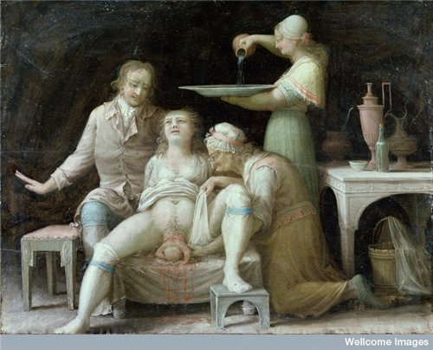

Рис. 1.3. Вертикальные роды, 1800г.

В XX в. и особенно во второй его половине акушерство стало более безопасным для матери и плода. Это стало возможным из‑за стремительного развития всех отраслей научной и практической медицины. Эндотрахеальный наркоз, перидуральное и внутривенное обезболивание, антибиотики, развитие трансфузиологии и инфузионной терапии, успехи неонатологии, фармакологии, массовая подготовка квалифицированных специалистов, строительство специально оборудованных учреждений родовспоможения позволили женщинам не бояться родов и не относиться к ним, как к смертельной и фатальной опасности.

*Развитие акушерства в России***.** В некоторых рукописных лечебниках и травниках упоминаются различные «заговора», распространенные в народной медицине того времени. Некоторые из них применялись при патологических родах. Не только на селе или в городе, но и в столице царские и боярские жены рожали в большинстве случаев с помощью бабок-повитух, уровень медицинских знаний которых был весьма невысок. Иностранные врачи, приглашаемые в Москву для обслуживания царского двора, акушерскими познаниями тоже не отличались. Многие из них ехали в Московию с целью личной наживы.

Русские женщины часто рожали в натопленной бане. В этом обычае рожать в жарко натопленной бане следует видеть не только существовавшее убеждение в том, что потение облегчает и ускоряет роды, но и укоренившееся, хотя и неосознанно стремление к чистоте.

Названия «бабка- повитуха», «бабушка-повитуха» и «повивальная бабка», так на Руси именовались женщины, оказывающие пособие роженице, дает основание предположить, что такая женщина приглашалась в большинстве случаев только при трудных родах; в легких же случат она приглашалась уже после родов для перевязки пуповины и повития, (пеленания) младенца. С одной стороны, это диктовалось известным суеверием — стремлением скрыть роды от окружающих и избежать «дурного глаза», а с другой стороны, видимо, соображениями экономии.

Функции повивальных бабок, помимо первого ухода за младенцем, были весьма разнообразны и заключались в исполнении с давних времен установленных обычаев, поверий, заговоров и различных рукодействий. Так, чтобы «развязались» роды, повитуха расплетала роженице косы, развязывала на одежде все узелки, ходила с роженицей до полного изнеможения последней, подвешивала ее за руки, встряхивала, опрыскивала «с уголька», разминала ей живот для «правления» плода и пр. При этом, чем более бабка-повитуха знала подобных приемов, якобы ускоряющих роды, тем более опытной и знающей она считалась в «бабичьем деле».

Впервые в России Петром I были изданы некоторые законоположения, касающиеся деятельности бабок-повитух, которые не подвергались никакому контролю. Прежде всего, был издан в 1804 г. указ, запрещавший под страхом смертной казни убивать родившихся уродов, что практиковалось повитухами и не противоречило установившимся в народе взглядам. Как средство увеличения народонаселения, ставшего проблемой при новых, повышенных потребностях комплектования армии и флота, несколько позже Петром I были заложены и первые убежища для новорожденных, от которых матери по различным причинам хотели избавиться. Эти убежища явились прототипом будущих воспитательных домов.

В 1712 г. Петр 1 издал указ: «По всем губерниям учинить шпиталеты для увечных, а также прием незазрительный и прокормление младенцев, которые от незаконных жен рождены...». Но дело призрения «зазорных младенцев» продвигалось медленно, а потому Петр I в 1714 и 1715 гг. снова издает подобные указы, добавляя распоряжение о том, чтобы для ухода за подкинутыми младенцами в «шпиталетах» набрать «искусных жен».

С распространением в России просвещения и ростом общей культуры увеличился спрос на разумную акушерскую помощь, возникла потребность организовать подготовку если не врачей-акушеров, то на первое время хотя бы отечественных акушерок. Уже после Петра I, в царствование Елизаветы, правительство сделало решительный шаг в деле плановой подготовки акушерок.

В вопросе организации акушерского образования в России особенно большую роль следует отвести выдающемуся организатору здравоохранения П. 3. Кондоиди (1710—1760).

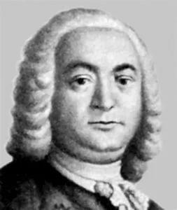

Рис. 1.4. Павел Захарович Кандоиди

Он первый организовал преподавание акушерства в России и правильно оценил всю важность организации акушерской помощи населению. Дал подробную и точную инструкцию для теоретического и практического преподавания, установил точные сроки обучения и производства экзаменов. Преподавательский персонал каждой школы должен был состоять из «профессора бабичьего дела» и его помощника-лекаря, именовавшегося акушером. Преподавание анатомии женского полового аппарата должно было проводиться на трупах. К слушанию «лекционов» профессора привлекались также и практикующие уже бабки, так как школы имели целью подготовлять новых акушерок и усовершенствовать знания старых. Кроме этих занятий, носивших теоретический характер, должны были происходить и занятия практические, у постели роженицы. Вести их должны были бабки, уже имевшие право практики, которые с этой целью брали учениц с собой на роды. Весь курс обучения укладывался в 6 лет. По истечении первых 3 лет обучения поручалась самостоятельная практика, но под наблюдением опытной бабки. Предполагалось, что школы обеспечат кадрами акушерок не только крупные города, по и всю страну. Мероприятия П. 3. Кондоиди были продуманы очень детально, и осуществление их в полной мере и в широком масштабе должно было бы дать значительно больше, чем это было в условиях дворянско- крепостнической России.

В 1757 г. в Петербурге и Москве акушерские школы были открыты только когда правительство нашло возможным отпускать на «бабичье дело» по 3000 рублей ежегодно каждой из этих школ. При наборе учениц в школы встретились большие трудности. В Петербурге и в Москве оказалось всего 19 женщин, имеющих ту или иную акушерскую квалификацию. Это был весь резерв, из которого можно было вербовать учениц. Но все же школы начали свою работу. Многие родильницы, среди которых практиковали ученицы, были так бедны, что не в состоянии были платить за самые необходимые лекарства. П. 3. Кондоиди и в этом вопросе нашел некоторое разрешение. По его представлению в 1759 г. Сенат принял решение, чтобы по рецептам акушеров из столичных аптек отпускались бесплатно для неимущих родильниц и новорожденных младенцев необходимые лекарства и вещи за счет остаточных сумм, определенных Сенатом для «бабичьего дела».

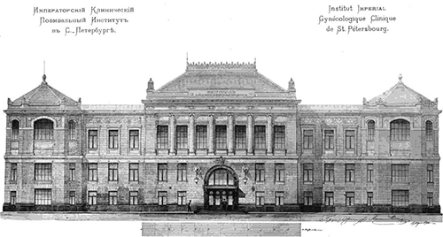

Рис. 1.5. Повивальный институт г.Санкт-Петербург

Трудности подбора учениц и своеобразность преподавания в школах тормозили подготовку численного роста акушерского персонала. Так, за 20 лет работы Московской школы было выпущено всего 35 повивальных бабок и из них только 5 человек русских, все же остальные были иностранки.

Самым выдающимся представителем русского акушерства того времени был Нестор Максимович Амбодик-Максимович (1744—1812) подостоинству названный «отцом русского акушерства». Вся его деятельность была проникнута высоким патриотизмом, любовью к науке и неиссякаемой энергией в воспитании отечественных кадров врачей-акушеров и акушерок.

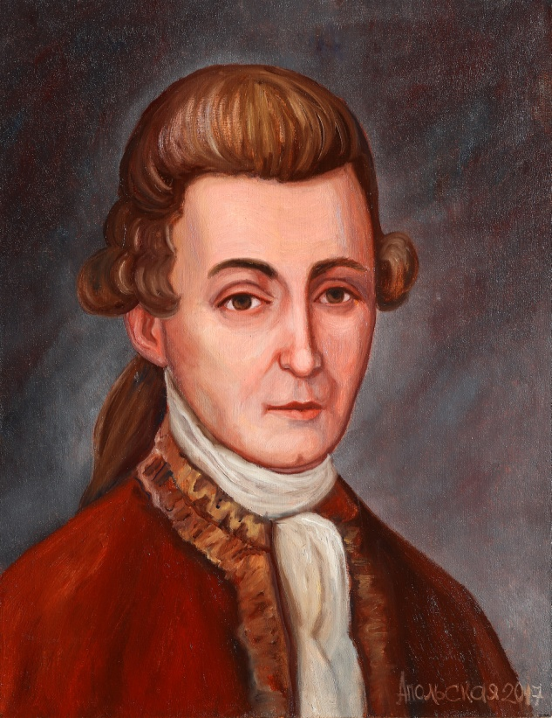

Рис. 1.6. Нестор Максимович Амбодик

Н. М. Амбодик был ученым-энциклопедистом. Ему принадлежит заслуга в создании медицинской русской терминологии. Он был автором нескольких словарей (хирургического, анатомо-физиологического и ботанического). Им было написано первое оригинальное русское руководство по акушерству в 6 частях с превосходным атласом «Искусство повивания или наука о бабичьем деле». Это было лучшее пособие до середины XIX столетия. В нем Н. М. Амбодик подробно осветил все вопросы акушерства на современном ему уровне знаний, а также коснулся некоторых элементов гинекологии (анатомии, физиологии, патологии женского организма и гигиены женщины).

Начиная с XIX века в России бурно началось развитие акушерства. Великие ученые постоянно привносили свой вклад в развитие этой медицинской дисциплины. Особенно хочется отметить деятельность В.Ф.Снегирева. В честь него была названа клиника Акушерства и Гинекологии Московской Медицинской академии им. И.М.Сеченова. Почти за пятьдесят лет своей кипучей, высокопродуктивной деятельности В. Ф. Снегирев создал гинекологию как самостоятельную отрасль русской медицинской науки. До Снегирева в Москве не было ни кафедры гинекологии, ни гинекологической клиники, и вся наука о женских болезнях сводилась к тому, что читалось несколько теоретических лекций как добавление к учению о детских болезнях. Обладая ярким индивидуальным талантом и будучи прогрессивным общественным деятелем, Снегирев создал оригинальную школу гинекологов, высоко подняв престиж русского врача внутри страны и за границей. Он явился основателем первой гинекологической клиники в Москве и организатором Гинекологического института усовершенствования врачей при Московском университете. К числу выдающихся заслуг Снегирева относится то, что он один из первых открыл двери своей клиники для женщин-врачей, преодолев консервативные настроения того времени. Благодаря творческому складу ума, необыкновенной наблюдательности и огромному трудолюбию Снегирев создал великий труд «Маточные кровотечения», который вошел в золотой фонд медицинской науки.

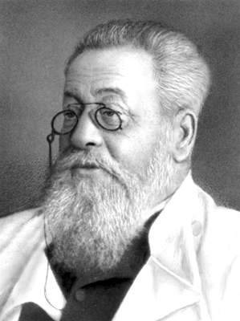

Рис. 1.7. Владимир Федорович Снегирев

Вопросы для самоконтроля:

1. Как в древнем Египте определяли пол будущего ребенка?
2. Как звали бога медицины в древней Греции?
3. Какой метод обезболивания в родах из медицины древнего Китая дошел до наших времен?
4. Какое положение в родах использовали древние ацтеки?
5. Кто мешал развитию медицины в средние века?
6. Как зовут французского врача написавшего первые акушерские пособия?
7. Каким правителем в России были изданы первые законы, касающиеся бабок-повитух?
8. В каком году были открыты первые акушерские школы в России, в каком городе?
9. Расскажите о достижениях Нестора Максимовича Амбодика?
10. Какой выдающийся врач в России организовал обучение врачей – женщин?

Раздел 2. Структура родовспоможения.

**2.1. Структура родовспоможения. Организация амбулаторной и стационарной акушерской помощи. Женская консультация: структура, задачи, нормативная документация. Обязанности акушерки женской консультации**

План:

1. Уровни медицинской помощи женщинам;
2. Понятие женская консультация;
3. Основные функции и задачи женской консультации;
4. Структура женской консультации;
5. Документация женской консультации;
6. Функции акушерки женской консультации.

Выделяют следующие уровни медицинской помощи женщинам.

* Первичная доврачебная медико-санитарная помощь оказывается фельдшерами, акушерками и медицинскими работниками со средним медицинским образованием.
* Первичная врачебная медико-санитарная помощь оказывается врачами-терапевтами (в том числе участковыми), врачами общей практики.
* Первичная специализированная медико-санитарная помощь (гинекологическая) оказывается врачами акушерами – гинекологами, врачами общей практики в случае отсутствия акушеров-гинекологов и предоставляется женщинам в медицинских организациях или их структурных подразделениях, в том числе во врачебно – физкультурных диспансерах, центрах планирования семьи и репродукции, центрах охраны репродуктивного здоровья подростков и центрах медицинской профилактики.
* Скорая медицинская помощь, в том числе специализированная, оказывается безотлагательно женщинам при состояниях, требующих срочного медицинского вмешательства – нарушение репродуктивного здоровья (внематочная беременность, кровотечения и т.д.).
* Стационарная медицинская помощь предоставляется всем женщинам в случае острых, обострения хронических заболеваний, которые требуют круглосуточного медицинского наблюдения, применение интенсивных методов лечения.
* Специализированная медицинская помощь, в том числе высокотехнологичная, предоставляется женщинам в медицинских организациях при заболеваниях, требующих специальных методов диагностики, лечения и использования сложных, уникальных или ресурсоемких медицинских технологий.

Основные задачи медико – санитарной помощи женщинам:

1. Профилактика, ранее выявление и лечение гинекологических заболеваний и болезней молочных желез;
2. Оказание медицинской помощи при неотложных состояниях;
3. Санитарно – гигиеническое образование, направленное на охрану репродуктивного здоровья, предупреждение абортов, формирование стереотипа здорового образа жизни;

Система учреждений здравоохранения РФ, оказывающих акушерско-гинекологическую помощь, включает:

* Медицинские организации амбулаторного типа;
* Акушерско-гинекологические кабинеты;
* Женские консультации;
* Смотровые кабинеты поликлиник;
* Центры планирования семьи и репродукции;
* Медико-генетические консультации;
* Центры охраны здоровья матери и ребенка;
* Медицинские организации стационарного типа;
* Родильные дома;
* Отделения гинекологии в составе многопрофильных больниц.

*Женская консультация* обеспечивает акушерско-гинекологическую помощь женщинам в амбулаторных условиях, работу по планированию семьи и охране репродуктивного здоровья населения.

*Основная цель* работы женской консультации заключается в охране здоровья матери и ребенка путем оказания квалифицированной акушерско-гинекологической помощи в амбулаторных условиях вне беременности, в период беременности и в послеродовом периоде.

*В задачи женской консультации входят:*

1. подготовка женщин к беременности и родам, оказание акушерской помощи во время беременности и в послеродовом периоде;
2. оказание медицинской помощи в амбулаторных условиях женщинам с гинекологическими заболеваниями;
3. обеспечение консультирования и услуг по планированию семьи, профилактика абортов, заболеваний, передаваемых половым путем, внедрение современных методов контрацепции;
4. оказание акушерско-гинекологической помощи в условиях дневного стационара;
5. оказание социально-правовой помощи в соответствии с законодательством;
6. предоставление в региональное отделение Фонда социального страхования РФ отчетов-заявок на получение родовых сертификатов;
7. проведение мероприятий по повышению знаний, санитарной культуры населения в области охраны репродуктивного здоровья и др.

Женская консультация работает по участковому принципу - один участок формируется из расчета 6000 взрослого населения или (если в составе населения свыше 55% женщин) из расчета 3300 женщин на участок.

*Рекомендуемая структура женской консультации по нормативным документам:*

1. Регистратура;
2. Кабинет врача акушера-гинеколога;
3. Кабинеты специализированных приемов:

* невынашивания беременности;
* гинекологической эндокринологии;
* патологии шейки матки;
* сохранения и восстановления репродуктивной функции;
* врача-гинеколога детского и подросткового возраста;
* функциональной диагностики; ультразвуковой диагностики;

1. Кабинеты специалистов:

* врача-терапевта;
* врача-стоматолога;
* врача-офтальмолога;
* врача-психотерапевта (медицинского психолога или психолога);
* юриста;
* специалиста по социальной работе;
* лечебной физкультуры;
* психопрофилактической подготовки беременных к родам;
* по раннему выявлению заболеваний молочных желез;

1. Другие подразделения:

* малая операционная;
* клинико-диагностическая лаборатория;
* дневной стационар; процедурный кабинет;
* физиотерапевтический кабинет;
* рентгеновский (маммографический) кабинет;
* стерилизационная.

*Акушерка*служит главным помощником врача акушера-гинеколога и находится в непосредственном его подчинении, а также в подчинении заведующего женской консультацией и старшей акушерки.

Основные задачи акушерки:

1. выполнение назначений врача в женской консультации и на дому;
2. подготовка амбулаторного приема, проводимого врачом;
3. подготовка женщин к предстоящему осмотру врачом;
4. патронаж на дому беременных и родильниц;
5. амбулаторный прием гинекологических больных (совместно с врачом или в соответствующих случаях самостоятельно);
6. проведение профилактических осмотров женщин с целью выявления гинекологических заболеваний (совместно с врачом или, в соответствующих случаях, самостоятельно);
7. проведение санитарно-просветительной работы среди женщин по вопросам охраны материнства и др.

Документация женской консультации

1. Амбулаторная карта гинекологических больных № 025/у. (заполняют при обращении в женскую консультацию)
2. Индивидуальная карта беременной и родильницы (уч. ф. № 111/у) Все сведения о беременной заносятся в специальную карту - индивидуальную карту беременной и родильницы. В кабинете участкового врача эти карты составляют сигнальную картотеку: основное ее назначение - сигнализировать о непосещении беременной женской консультации в назначенное время. В картотеке должны быть еще 3 ячейки: для карт родивших, подлежащих патронажу, госпитализированных женщин. В ячейку с отметкой «Патронаж» переносят карты беременных, не явившихся на прием.
3. Обменная карта (уч. ф. № 113/у) выдают беременной в 22 нед беременности. Обменная карта состоит из 3 отрывных талонов и предназначена для взаимной информации женской консультации и акушерского стационара о характере течения беременности и родов.

* 1-й талон - «Сведения женской консультации о беременной», где отражены данные анамнеза, исследования, динамического наблюдения за течением беременности. Хранится в истории родов.
* 2-й талон - «Сведения родильного дома, родильного отделения больницы о родильнице» - выдают женщине перед выпиской из родильного дома для передачи в женскую консультацию.
* 3-й талон - «Сведения родильного дома, родильного отделения больницы о новорожденном» - заполняют в акушерском стационаре перед выпиской новорожденного и выдают матери для передачи в детскую поликлинику.

1. Листок нетрудоспособности выдают работающим женщинам независимо от стажа работы в 30 недель беременности. Выданные листки нетрудоспособности регистрируют в «Книге регистрации листков нетрудоспособности».
2. Родовой сертификат выписывают женщине, вставшей на учет по беременности, в женской консультации с 30-й недели беременности (в случае многоплодной беременности - с 28-й недели) при условии непрерывного наблюдения и ведения женщины на амбулаторно-поликлиническом этапе данной женской консультацией не менее 12 нед. На основании родового сертификата проводят оплату услуг по родовспоможению, предоставляемых государственными и муниципальными учреждениями здравоохранения, имеющими лицензию на медицинскую деятельность по специальности «акушерство и гинекология». Коммерческие учреждения не принимают участия в данной программе. Родовой сертификат заполняет врач.

Родовой сертификат выдается всем гражданкам РФ без исключения и действует на всей территории РФ.

Родовой сертификат включает:

- талон № 1 родового сертификата, предназначенный для оплаты услуг, предоставленных будущей матери амбулаторно. Его заполняют в женской консультации и предъявляют для оплаты в региональное отделение Фонда социального страхования РФ;

- талон № 2 родового сертификата, родовой сертификат и памятку, содержащую информацию о правах и обязанностях женщины. Выдают в женской консультации на руки беременной для представления в родильный дом, и он находится у нее до родов.

1. Контрольная карта диспансерного наблюдения (уч. ф. № 030/у) заполняют на всех пациенток, подлежащих диспансеризации.
2. Диспансерная карта для женщин. Выдается при постановке на учет.

Вопросы для самоконтроля:

1. Перечислите основные задачи медико-санитароной помощи женщинам?
2. Перечислите учреждения здравоохранения, оказывающие акушерско-гинекологическую помощь?
3. Назовите основную цель работы женской консультации?
4. Расскажите структуру женской консультации по нормативным документам?
5. Перечислите основные задачи женской консультации?
6. Какие обязанности в женской консультации выполняет акушерка?
7. Перечислите документацию женской консультации?

**2.2. Родильный дом. Определение акушерского стационара: структура, задачи, нормативная документация**

План:

1. Современные акушерские стационары;
2. Типы родильных отделений;
3. Функции родильного дома;
4. Структура родильного дома.

Акушерские стационары в РФ бывают различного масштаба: от акушерских коек в участковой больнице до родильных отделений многопрофильных больниц и перинатальных центров.

С целью снижения материнской и перинатальной смертности пациенток с осложненной беременностью лучше госпитализировать в крупные родовспомогательные учреждения, где может быть оказана квалифицированная помощь. В некоторых крупных городах РФ (Москва) организованы специализированные родильные дома, в которых концентрируются пациентки с:

1. сердечно-сосудистой патологией;
2. сахарным диабетом;
3. привычным невынашиванием;
4. резус-сенсибилизацией;
5. инфекционными заболеваниями;
6. почечной патологией.

Подобная специализация имеет положительное значение, так как родильное учреждение превращается в своеобразный научно- методический центр по вышеуказанным заболеваниям и помощь беременным, роженицам, родильницам, новорожденным оказывается на высоком профессиональном уровне.

В последнее время большую роль в снижении материнской и перинатальной смертности играют перинатальные центры, которые организованы почти во всех регионах РФ. Перинатальные центры оснащаются современной лечебно-диагностической аппаратурой и высококвалифицированными кадрами. В них концентрируются пациентки с особо серьезными осложнениями. В центрах организованы отделения реанимации и интенсивной терапии для женщин и новорожденных.

В перинатальных центрах организуются отделения для экстракорпорального оплодотворения, генетического консультирования, а также отделение по планированию семьи - регуляции рождаемости.

Важным является наличие отделения для забора и хранения компонентов крови (отделение экстракорпоральных методов гемокоррекции).

В перинатальных центрах важно иметь отделение для лечения бесплодия, в том числе и хирургическим доступом (лапаротомия, лапароскопия).

Перинатальные центры предполагают наличие второго этапа выхаживания недоношенных и больных детей (до 1-3 месяцев жизни), а также отделение катамнеза для амбулаторного наблюдения за состоянием детей группы повышенного риска в течение года. Изучение отдаленных результатов у детей, родившихся с теми или иными осложнениями помогает оптимизировать принципы ведения беременности и родов.

Каждое родовспомогательное учреждение должно предусматривать необходимость профилактики гнойно-септических заболевании среди женщин и детей, так как наличие раневой поверхности после родов у матери (раневая поверхность матки, трещины, ссадины, разрывы шейки матки, влагалища и промежности) и ребенка (пуповинный остаток), сниженный иммунитет у новорожденных способствуют возникновению и распространению в акушерских отделениях инфекции. В связи с этим для родильных домов важной является: специальная структура учреждения, связанная с оказанием акушерской помощи, личная гигиена всех работающих, использование по возможности одноразового материала (или стерильного) для ухода за матерью и ребенком, а также для лечения больных. Каждый акушерский стационар имеет два основных отделения: первое, или физиологическое - для не осложненных в отношении инфекции родов (75-80% коечного фонда) и второе, или обсервационное (20- 25%) - с инфекционными заболеваниями, осложнениями или подозрением на них.

Подразделяется поток женщин сразу же в момент поступления, после измерения температуры тела и осмотра врача (комната-фильтр). Если поступает пациентка с выраженным инфекционным заболеванием, то она должна быть переведена в специализированный родильный дом, в котором концентрируются подобные пациентки (сифилис, туберкулез, гепатит В и С, приобретенный иммунодефицит - ВИЧ-инфекция, гнойный очаг, мертвый плод). Если обнаруживается повышение температуры тела и имеется только подозрение на инфекцию, то пациентка поступает в смотровую обсервационного отделения. Смотровая в первом и втором отделении предназначена для первого осмотра поступающей. Определяется наличие и срок беременности. Проводится первичная обработка пациентки (сбриваются волосы на лобке), принимается душ.

Беременные женщины могут поступать в отделение патологии беременных, куда госпитализируются с экстрагенитальными заболеваниями и осложнениями беременности для обследования, лечения, выбора срока и способа родоразрешения. В. отделении должна быть создана возможность получения объективной информации о течении беременности и состоянии плода (УЗИ с допплерографией, кардиомониторирование, кордо- и амниоцентез). Предусматривается также наличие малой операционной для осмотра шейки зеркалами; наложения швов на шейку при истмико-цервикальной недостаточности; амниоскопии; амниоцентеза и др.

Роженица поступает в первое физиологическое отделение, которое включает в себя смотровую, родильное отделение, операционный блок (операционная), послеродовое отделение, отделение новорожденных и помещение для выписки. В небольших родовспомогательных учреждениях вместо отделений организуются соответствующие палаты.

Родильное отделение в настоящее время бывает двух типов. Первый тип предусматривает предродовую(ые) палату (ы), где проводится первый период родов, и помещение для проведения родов (родильный зал). Имеется малая операционная для влагалищных операций и манипуляций: операция наложения акушерских щипцов, вакуум-экстракция, швы на разрывы мягких родовых путей и т.д.

Второй тип родильного отделения (более совершенного) представляет собой боксированные помещения для родов, в каждом из которых женщины проходят все периоды родов. При необходимости в этих же залах осуществляются влагалищные операции. Для оказания пособия во время родов (прием родов) используются специальные кровати, которые выше обычных, и каждая из них может превратиться в гинекологическое кресло (чаще ножной конец вдвигается в основную часть кровати) ногодержатели размещаются в специальных гнездах и кровать становится пригодной для проведения гинекологических операций.

В родильном отделении необходимо иметь кардиомониторы, аппарат УЗИ. В каждом родильном зале должен быть столик с подогревом, на котором проводят первый туалет новорожденного. Родившегося ребенка взвешивают на специальных (электронных) весах, измеряют длину и размер головки. При рождении в асфиксии имеется все необходимое для оказания новорожденному первичной помощи (ларингоскоп, мешок Амбу, интубационные трубки, источник кислорода с измерителем потока для искусственной вентиляции легких). Должны быть подготовлены также желудочные зонды и катетеры, которые используются для санации верхних дыхательных путей и введения в сосуды пуповины лекарственных средств. В шкафчике находятся следующие медикаменты: 0,1% раствор адреналина, 4% раствор бикарбоната натрия, 0,004% раствор налоксона. В крупных родильных учреждениях все отделения дублируются с целью чередования работы их с периодом, когда в них осуществляется тщательная уборка и дезинфекция. При родильном отделении имеется операционная для производства чревосечения (кесарево сечение), в которой при необходимости возможно осуществить удаление матки, перевязку магистральных сосудов. Операционная не отличается от таковой в общехирургических стационарах. В ней так же, как и в родильном зале имеется столик с подогревом для обработки здорового новорожденного и все необходимое для его реанимации. В операционном блоке, если в родильном зале отсутствуют условия для использования родильной кровати как гинекологического кресла, должна быть малая операционная, где осуществляются операции влагалищным доступом.

Послеродовые отделения (палаты) предназначены для размещения в них родильниц. В палатах предусматривают цикличность их работы: они заполняются приблизительно в одно время родильницами, а после их выписки подвергаются тщательной уборке и дезинфекции.

Если у родильницы возникают послеродовые инфекционные заболевания или подозрения на них, то она переводится во второе обсервационное отделение.

Во многих акушерских отделениях в настоящее время осуществляется совместное пребывание в послеродовом периоде матери и ребенка, для чего рядом с материнской кроватью ставится детская. В палате должен быть пеленальный столик. Оптимальным при этом является размещение новорожденных на ночь в детские отделения (палаты) под наблюдение детской сестры с тем, чтобы родильница могла отдохнуть.

В послеродовом отделении, помимо палат для родильниц, имеют комнаты для сцеживания и сбора грудного молока, для введения вакцины БЦЖ новорожденным, для осуществления родильницам процедур - процедурная. Должна быть бельевая комната для хранения чистого белья. Детские палаты оснащаются кроватками для новорожденных, пеленальным столом, шкафами, в которых имеется достаточное количество белья: пеленок, простынок, распашонок, памперсов и т.д., а также соответствующего инвентаря по уходу за новорожденным: соски, бутылочки для питья и кормления, градусники.

Второе обсервационное отделение в уменьшенном виде имеет те же отделения, что и первое: смотровая, родильное отделение, послеродовое и отделение новорожденных. Как правило, предусматриваются койки для размещения беременных.

При отдельно расположенных родовспомогательных учреждениях (не являются отделением многопрофильной больницы) в них имеется лабораторная служба, рентгеновский кабинет, кабинет функциональной диагностики. Если же родильное отделение является частью больницы, то параклинические отделения являются общими.

В настоящее время во многих крупных родовспомогательных учреждениях организуются отделения для интенсивной терапии женщин с осложненным течением беременности, родов (кровотечения экстрагенитальные заболевания, первые дни после чревосечения) и новорожденных, когда поступают недоношенные, с экстремально низкой массой, перенесшие асфиксию, с подозрением на внутричерепную травму. Каждое из этих отделений должно иметь мониторы слежения за частотой пульса, дыхания, величиной АД.

Отделение детской реанимации снабжается кювезами, в которых поддерживается необходимая температура, влажность. В отделении имеется все необходимое для осуществления реанимационных мероприятий.

Важным является наличие передвижной рентгеновской установки и аппарата УЗИ для осуществления нейросонографии.

Вопросы для самоконтроля:

1. В каком отделении распределяют поток поступающих женщин?
2. Какой этап медицинской помощи обязателен для перинатального центра?
3. Расскажите структуру первого физиологического отделения?
4. Каково значение обсервационного отделения?
5. Какое оборудование необходимо для отделения детской реанимации?

Раздел 3. Санитарно-противоэпидемический режим. Профилактика внутрибольничных инфекций в учреждениях родовспоможения

**Организация санитарно-противоэпидемического режима в акушерских стационарах. Внутрибольничная инфекция (ВБИ) в акушерских стационарах и перинатальных центров. Организация противоэпидемического режима в акушерских стационарах.**

План:

1. Источники ВБИ;
2. Механизм передачи ВБИ;
3. Этапы профилактики ВБИ в стационаре.

*Внутрибольничные инфекции*— согласно определению ВОЗ, любые клинически выраженные заболевания микробного происхождения, поражающие больного в его госпитализации или посещения лечебного учреждения (ЛПУ) с целью лечения, либо после выписки из больницы.

Инфекция считается внутрибольничной, если она впервые проявляется через 48 часов или более после нахождения в больнице, при условии отсутствия клинических проявлений этих инфекций в момент поступления и исключения вероятности инкубационного периода.

*Источниками* в большинстве случаев служат: медицинский персонал; носители скрытых форм инфекции; больные с острой, стёртой или хронической формой инфекционных заболеваний, включая раневую инфекцию.

*Факторами передачи* чаще всего выступают пыль, вода, продукты питания, оборудование, медицинские инструменты.

Ведущими *путями заражения* в условиях ЛПУ являются контактно-бытовой, воздушно-капельный и воздушно-пылевой. Также возможен парентеральный путь (характерно для гепатитов B, С, D и др.)

*Механизмы передачи инфекции*: аэрозольный, фекально-оральный, контактный, гемоконтактный

Профилактика инфекций связанных с оказанием медицинской помощи (далее ИСМП) в акушерских стационарах включает целый комплекс мероприятий, требующих организационного, инженерно-технического, материального обеспечения, а также скрупулезное и неукоснительное выполнение санитарно-гигиенических и противоэпидемических требований, изложенных в действующих документах, в первую очередь в *СанПиН 2.1.3.2630-10.*

Организацию мероприятий по профилактике ИСМП осуществляет заместитель главного врача по эпидемиологической работе (врач-эпидемиолог).

С целью контроля за ВБИ в акушерском стационаре (отделении) приказом по учреждению создается комиссия по профилактике ИСМП, полномочия которой распространяются на все подразделения и службы стационара. В деятельности комиссия руководствуется положением, разработанным и утвержденным для конкретного учреждения. В состав комиссии включают заместителя главного врача по эпидемиологической работе (заместителя главного врача по лечебной работе), врача-эпидемиолога и (или) помощника врача-эпидемиолога, заведующих структурными подразделениями, главную акушерку, бактериолога, патологоанатома, клинического фармаколога, заведующего аптекой. При необходимости приглашаются другие специалисты. Заседания комиссии проводятся не реже раза в квартал.

Главный врач акушерского стационара (отделения) организует проведение инструктажа для медицинских работников по выполнению профилактических и санитарно-противоэпидемических мероприятий с последующей сдачей зачетов 2 раза в год.

Для остановки эпидемического процесса профилактические и противоэпидемические мероприятия необходимо направить на прерывание цепочки, состоящей из трех звеньев: источник инфекции, механизмы и факторы передачи инфекции, восприимчивый организм.

*Профилактические мероприятия, направленные на источник инфекции:*

Роженицы

При поступлении в акушерский стационар роженицы обследуются на предмет наличия либо отсутствия признаков инфекционного заболевания. Если у пациентки такие признаки находят либо она поступает без обменной карты, то ее госпитализируют в обсервационное отделение. Оно оборудуется в случае отсутствия в акушерском стационаре индивидуальных родильных залов или палат. В обсервационном отделении пациенток необходимо размещать в палаты по нозологическим формам заболеваний, беременных — отдельно от рожениц.

Показания к приему рожениц в обсервационное отделение следующие:

* лихорадочное состояние (температура тела выше 37,6 °C);
* острая или хроническая инфекционная патология в стадии обострения;
* прерывание беременности по медицинским и социальным показаниям с 20 недель беременности;
* внутриутробная гибель плода, грубые аномалии развития плода;
* отсутствие медицинской документации и данных об обследовании роженицы;
* роды вне лечебного учреждения;

Обратим внимание на показания к переводу в обсервационное отделение беременных и рожениц из других отделений акушерского стационара:

* повышение температуры тела в родах и раннем послеродовом периоде до 38 °C и выше (при трехкратном измерении через каждый час);
* лихорадка неясного генеза (температура тела выше 37,6 °C), продолжающаяся более суток;
* проявления экстрагенитальных инфекционных заболеваний, не требующих перевода в специализированный стационар (острая респираторная инфекция, ангина, герпес).

Переводу и госпитализации в обсервационное отделение подлежат новорожденные:

* матери которых переведены из физиологического послеродового отделения в обсервационное;
* с видимыми врожденными и некурабельными пороками развития, не нуждающиеся в срочном хирургическом лечении;
* родившиеся вне родильного дома.

Новорожденные

Лечение детей с признаками инфекции (в т. ч. внутриутробная инфекция) в отделении новорожденных и перевод их в обсервационное отделение запрещается. Новорожденные с подозрением на инфекционное заболевание внутриутробного или внутрибольничного генеза переводятся в отдельную палату (изолятор), а затем в отделение патологии новорожденных для последующего лечения. При выявлении в родильном доме воспалительных изменений кожи и подкожно-жировой клетчатки или появлении гнойного отделяемого из пупочной ранки ребенок переводится в неонатальный центр с подозрением на омфалит. Новорожденные с инфекционными заболеваниями переводятся в детский стационар.

 Медицинский персонал

Для исключения возможного заражения пациентов персонал акушерского стационара подвергается обследованию. Все медицинские работники, непосредственно оказывающие медицинскую помощь и осуществляющие уход за пациентами, при трудоустройстве проходят:

* рентгенологическое обследование на туберкулез — крупнокадровая флюорография грудной клетки (в дальнейшем — 1 раз в год);
* исследование крови на гепатит С (в дальнейшем — 1 раз в год);
* исследование крови на гепатит В непривитых (в дальнейшем — 1 раз в год), привитые обследуются через 5 лет после проведения вакцинации, затем ежегодно при отсутствии ревакцинации;
* исследование крови на ВИЧ-инфекцию (в дальнейшем — 1 раз в год);
* исследования крови на сифилис (в дальнейшем — 1 раз в год);
* исследование мазков на гонорею (в дальнейшем — 1 раз в год).

Медицинский персонал акушерских стационаров с лихорадкой, острыми воспалительными и гнойными процессами или обострением хронических гнойно-воспалительных заболеваний к работе не допускается.

*Профилактические мероприятия, направленные на разрыв механизмов и нивелирование факторов передачи инфекции*

Меры, направленные на второе звено эпидемического процесса, сводятся к неспецифическим мероприятиям, которые и составляют основу профилактики ИСМП.

Акушерский стационар (отделение) не реже чем 1 раз в год в плановом порядке должен закрываться не менее чем на 14 календарных дней для проведения дезинфекции и текущего ремонта. Открытие стационара, закрывавшегося по эпидемиологическим показаниям, допускается по согласованию с органами, осуществляющими государственный санитарно-эпидемиологический надзор.

Сроки выписки из акушерского стационара определяются состоянием здоровья матери и ребенка. С эпидемиологических позиций оправдана ранняя выписка, через 3–4 суток после родов, в т. ч. до отпадения пуповины. В освободившейся палате проводят уборку по типу заключительной дезинфекции, постельные принадлежности подвергают камерной дезинфекции или обработке растворами дезинфицирующих средств при наличии водонепроницаемых чехлов.

Во всех отделениях акушерского стационара ежедневно проводят влажную уборку с применением моющих и дезинфицирующих средств.

Генеральная уборка помещений палатных отделений и других функциональных помещений и кабинетов проводится по графику не реже 1 раза в месяц. Обработке подвергаются стены, полы, оборудование, инвентарь, светильники. Персонал осуществляет генеральную уборку в специальной одежде (халат, шапочка), используя средства индивидуальной защиты (маска, резиновые перчатки, резиновый фартук и др.), промаркированный уборочный инвентарь и чистые тканевые салфетки. Дезинфицирующий раствор наносят на стены путем их орошения или протирания на высоту не менее 2 м (в операционных блоках, родовых — на всю высоту стен), а также на окна, подоконники, двери, мебель и оборудование. По окончании времени обеззараживания персонал должен провести смену спецодежды. Затем все поверхности отмывают чистыми тканевыми салфетками, смоченными водопроводной (питьевой) водой, после чего проводят обеззараживание воздуха в помещении.

Использованный уборочный инвентарь обеззараживают в растворе дезинфицирующего средства, затем прополаскивают в воде и сушат. Для обработки стен и полов предусматривается отдельный уборочный инвентарь. Он должен иметь четкую маркировку и применяться раздельно для кабинетов, коридоров, санузлов. Уборочный инвентарь необходимо хранить в специально выделенном помещении или шкафах вне рабочих кабинетов.

При невозможности использования одноразовых тканевых салфеток можно применять многоразовые. После уборки они подлежат стирке. Для стирки мопов могут быть организованы мини-прачечные.

Генеральная уборка операционного блока, перевязочных, родильных залов, процедурных, манипуляционных, стерилизационных и других помещений с асептическим режимом проводится раз в неделю. Если в стационаре имеются два физиологических акушерских блока, они функционируют попеременно. Один работает в течение недели, другой «отдыхает» после генеральной уборки. В других случаях попеременно работают родовые палаты.

Вне графика генеральную уборку проводят в случае получения неудовлетворительных результатов микробной обсемененности внешней среды и по эпидемиологическим показаниям.

После выписки родильницы (новорожденного) дезинфекционной обработке подлежат кровать, тумбочка, пол. Проводится заключительная дезинфекция. Обменный фонд постельных принадлежностей хранится в специальном помещении. В случае использования для покрытия матрацев чехлов из материала, допускающего влажную дезинфекцию, камерная обработка не требуется. Матрацы, подушки, одеяла подвергаются дезинфекционной камерной обработке.

Смену постельного белья родильницам проводят 1 раз в 3 дня, нательного белья и полотенец — ежедневно, подкладных пеленок — не менее 4–5 раз в сутки и по необходимости. Допускается использование прокладок фабричного изготовления. В родильных блоках, операционных и других помещениях с асептическим режимом, а также в палатах для новорожденных должно применяться стерильное белье. Для новорожденных допускается использование одноразовых подгузников.

В родильном зале, а также в операционных медицинский персонал работает в масках одноразового применения. В отделениях новорожденных маски используют при проведении инвазивных манипуляций. Смена одежды в подразделениях хирургического и акушерского профилей осуществляется ежедневно и по мере загрязнения.

Руки являются основным фактором передачи инфекции. После любого контакта с пациентами и любой манипуляции проводится гигиеническая обработка рук.

*Профилактические мероприятия, направленные на третье звено эпидемического процесса — восприимчивый организм*

Мать и ребенок

Сразу после рождения ребенка вытирают теплой стерильной пеленкой и помещают на живот матери с последующим прикладыванием к груди. Эта простая процедура позволяет оградить новорожденного от колонизации госпитальными штаммами микроорганизмов: он с рождения заселяется материнской микрофлорой. Первичная обработка кожных покровов новорожденного проводится только в том случае, если его кожные покровы были загрязнены меконием или кровью. Их смывают теплой водопроводной водой.

Для отсасывания слизи у новорожденного используют баллоны и катетеры только одноразового применения. После проводят профилактику инфекционных заболеваний глаз с использованием эритромициновой или тетрациклиновой мази, 20%-го раствора альбуцида или 1%-го раствора нитрата серебра в индивидуальной упаковке.

Для первичной обработки новорожденного используется стерильный индивидуальный пакет. Через минуту после рождения место наложения зажима обрабатывается 70%-м этиловым спиртом, производится пережатие и пересечение пуповины. Перед наложением пластиковой скобы или лигатуры персонал проводит гигиеническую обработку рук. Согласно международным рекомендациям, уход за пуповинным остатком не требует стерильных условий. Не следует обрабатывать его каким-либо антисептиком. В случае загрязнения пуповинный остаток и кожу вокруг пупочного кольца необходимо промыть чистой водой и осушить чистой ватой или марлей.

Ранняя выписка из акушерского стационара (через 2–4 суток после рождения ребенка), в т. ч. до отпадения пуповины, значительно снижает частоту возникновения ИСМП как у новорожденных, так и у родильниц.

Для совместного пребывания матери и ребенка предусматриваются одно- или двухместные палаты. Заполнение палаты происходит в течение суток. Грудное вскармливание осуществляется по «требованию» младенца. При раздельном пребывании матери и ребенка палаты послеродового физиологического отделения заполняют циклично, синхронно с палатами отделения новорожденных в течение не более 3 суток.

Лекарственные формы для новорожденных должны быть только в мелкой расфасовке и (или) однократного применения.

Строгое выполнение санитарных правил, внедрение новых медицинских технологий, надлежащая материальная обеспеченность акушерского стационара, правильная его эксплуатация, наличие организованной системы профилактики, сознательное отношение медицинского персонала к своим обязанностям поможет снизить риск возникновения ИСМП у новорожденных и родильниц.

Вопросы для самоконтроля:

1. Дайте определение понятию внутрибольничная инфекция?
2. Какие существуют механизмы передачи ВБИ?
3. Кто в акушерских стационарах является переносчиком ВБИ?
4. Какие профилактические мероприятия проводят на источник инфекции?
5. Сколько раз в год проводят дезинфекцию родильного дома?
6. На какой день происходит выписка родильницы с новорожденным из стационара?

Раздел 4. Анатомо-физиологические особенности половых органов, репродуктивные возможности женщины в различные периоды жизни. Нейрогуморальная регуляция овариально-менструального цикла

**Анатомия женских половых органов. Кровоснабжение, иннервация, лимфоотток. Анатомо-физиологические изменения в половых органах, репродуктивные возможности женщины в различные периоды жизни.**

План:

1. Анатомия наружных половых органов;
2. Анатомия внутренних половых органов;
3. Связочный аппарат половых органов;
4. Тазовое дно и промежность;
5. Кровоснабжение половых органов;
6. Лимфатическая система половых органов;
7. Иннервация половых органов женщины.

Половые органы женщины подразделяются на:

* Наружные - располагающиеся вне полости малого таза,
* Внутренние - располагающиеся в полости малого таза.

НАРУЖНЫЕ ПОЛОВЫЕ ОРГАНЫ

К наружным половым органам (genitalia externa, s. vulva) относятся лобок, большие и малые половые губы, клитор, преддверие влагалища.

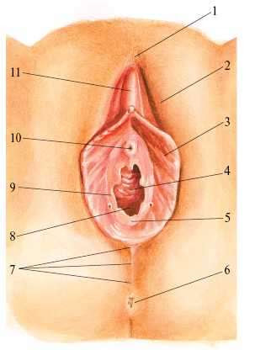

*Рис. 4.1. Наружные половые органы.1 - лобок; 2 - большая половая губа; 3 - малая половая губа; 4 - передняя стенка влагалища; 5 - задняя стенка влагалища; 6 - анус; 7 - промежность; 8 - вход во влагалище; 9 - свободный край девственной плевы; 10 - наружное отверстие мочеиспускательного канала; 11 - клитор*

*Лобок* (mons pubis) - нижняя часть брюшной стенки над лонным сочленением. Кожа лобка у взрослой женщины покрыта волосами. Под кожей расположен слой жировой клетчатки. Большие половые губы представляют собой кожные складки с жировой клетчаткой и волосистым покровом, но менее выраженным, чем на лобке. Внутренняя поверхность больших половых губ имеет потовые и сальные железы. Соединение больших половых губ спереди и сзади носит название соответственно передней и задней спайки. Узкое пространство перед задней спайкой половых губ называют ладьевидной ямкой.

*Малые половые губы* (labia pudendi minora) - также кожные складки, но они более нежные, без волосяного покрова и без жировой клетчатки. По внешнему виду их поверхность напоминает слизистую оболочку. Между ними находится преддверие влагалища, которое становится видимым только при разведении малых половых губ. Подходя к клитору, малые половые губы охватывают его спереди (крайняя плоть клитора) и сзади (уздечка клитора).

*Клитор* (clitoris) состоит из двух пещеристых тел и расположен между передней частью малых половых губ. Каждое из пещеристых тел заключено в фиброзную оболочку и прикреплено к лобковому симфизу с помощью поддерживающей связки. На свободном конце тела клитора находится небольшое возвышение ткани, способной к эрекции, которое называется головкой.

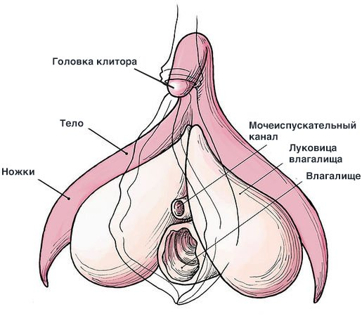

*Рис.4.2. Строение клитора*

*Луковицы преддверия* (bulbi vestibuli) - венозные сплетения, расположенные в глубине малых половых губ и подковообразно обхватывающие преддверие влагалища.

*Преддверие влагалища* (vestibulum vaginae) у нерожавших можно видеть только после разведения малых половых губ. В преддверии видны наружное отверстие мочеиспускательного канала, вход во влагалище, прикрытое у девственниц девственной плевой, а у живших половой жизнью обрамленное остатками ее в виде гименальных бугорков. В ладьевидную ямку открываются протоки больших желез преддверия, или бартолиновых желез (glandulae vestibularesmajorus). Железы величиной с горошину находятся у заднего края луковицы преддверия.

ВНУТРИННИЕ ПОЛОВЫЕ ОРГАНЫ

К внутренним половым органам (genitalia interna) относят влагалище, матку и ее придатки - маточные трубы и яичники.

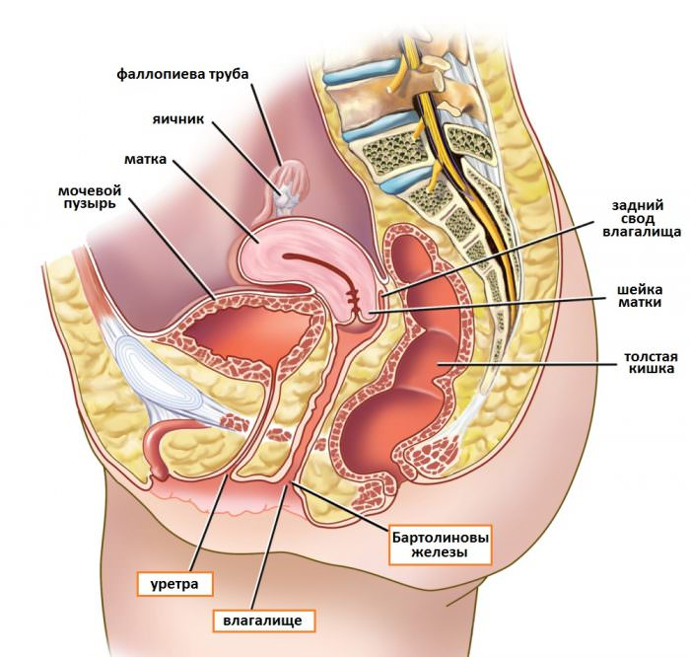

*Рис.4.3. Половые органы женщины вид сбоку*

*Влагалище*(vagina s. colpos) проходит от входа во влагалище до шейки матки, которую обхватывает со всех сторон, образуя боковые, передний и задний своды. Задний свод значительно глубже, чем остальные. Длина влагалища на уровне заднего свода составляет около 10 см. Передняя и задняя стенки влагалища, как правило, сомкнуты. Стенка влагалища состоит из наружного и внутреннего слоя, напоминающего слизистую оболочку, но не являющуюся таковой. Покрывает внутренний слой влагалища многослойный плоский ороговевший эпителий, подвергающийся в детородном периоде циклическим изменениям в соответствии с деятельностью яичников. Сальных желез и волосяного покрова в отличие от кожи нет, но условно внутренняя стенка влагалища называется слизистой. Слизистая оболочка влагалища имеет продольные и поперечные складки, которые делают влагалище растяжимым. Растяжению влагалища способствует и наружный слой, который состоит из гладкомышечных волокон и эластической соединительной ткани. К передней стенке влагалища примыкают мочеиспускательный канал и задняя стенка мочевого пузыря, между ними имеется тонкая соединительнотканая пузырно-влагалищная перегородка. Сзади влагалище граничит с прямой кишкой. В верхней части влагалище и прямая кишка ограничивают прямокишечно-маточное (дугласово) пространство, представляющее собой нижнюю часть брюшной полости. Изнутри прямокишечно-влагалищное пространство покрыто брюшиной.

*Матка* (uterus) - мышечный орган, состоящий из тела (5 см) и шейки (2,5 см). Матка расположена по средней линии малого таза между мочевым пузырем и прямой кишкой. Форму матки сравнивают с перевернутой грушей. Матка представляет собой мышечный орган, в котором мышечные волокна, чередуясь с соединительноткаными, составляют сложную архитектонику. В теле матки преобладают продольно расположенные волокна, в шейке - расположенные циркулярно. Граница между телом и шейкой матки носит название перешейка. В перешейке мышцы расположены циркулярно, а слизистая оболочка напоминает таковую тела матки. Шейка матки частично входит во влагалище - влагалищная часть (portio vaginalis), а частично расположена над влагалищем (portio supravaginalis). При фронтальном разрезе матки сомкнутая спереди назад полость имеет вид равнобедренного треугольника, вершина которого переходит в шеечный канал. В углах у основания треугольника видны отверстия, открывающиеся в маточные трубы (ostium uterinum tubae). Шеечный канал имеет веретенообразную форму с некоторым расширением в срединной части. Полость матки покрыта слизистой оболочкой и эндометрием (endometrium), представляющим собой однослойный цилиндрический эпителий, в строме которого имеются простые трубчатые железы. Слизистая оболочка матки подвергается циклическим изменениям в соответствии с менструальным циклом. Она состоит из базального слоя, являющегося источником для регенерации функционального слоя, который отпадает во время менструации. В функциональном слое различают поверхностный - компактные эпителиальные клетки и промежуточный, или спонгиозный, слой. Снаружи матка частично покрыта брюшиной, которая спереди переходит с мочевого пузыря на матку, образуя пузырно-маточную складку (в области перешейка). Сзади брюшина спускается ниже и переходит на прямую кишку, выстилая прямокишечно-маточное пространство. С боков от матки брюшина образует складки, которые охватывают маточные (фаллопиевы) трубы и спускаются вниз, образуя широкую связку матки. Край широкой связки проходит от трубы к брюшине боковой стенки таза (воронко-тазовая связка).

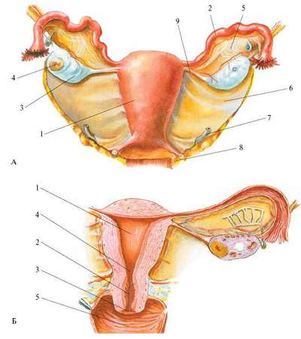

*Рис. 4.4. Внутренние половые органы женщины.*

*А. Вид сзади. 1 - задняя поверхность матки; 2 - маточная труба; 3 - яичник; 4 - предовуляционный фолликул; 5 - мезосальпинкс; 6 - широкая связка матки; 7 - маточная артерия; 8 - крестцово-маточная связка; 9 - собственная связка яичника.*

*Б. Фронтальный разрез. 1 - полость матки; 2 - шеечный канал; 3 - наружный зев шейки матки; 4 - внутренний зев шейки матки; 5 - боковой свод влагалища;*

*Маточные трубы* (tubae uterinae). Длина трубы составляет 9-10 см. В трубе различают три отдела: интрамуральный отдел, проходящий в толщу стенки матки; далее следует узкая часть трубы - перешеек, а затем - извитая часть - ампулярный отдел. Заканчивается труба бахромками - фимбриальным концом. Одна-две фимбрии прикрепляются к поверхности яичника. Стенка маточной трубы образована тремя слоями: наружным слоем, состоящим в основном из брюшины (серозной оболочки), промежуточным гладким мышечным слоем (миосальпинкс) и слизистой оболочкой (эндосальпинкс). Слизистая оболочка представлена реснитчатым эпителием и имеет продольные складки.

*Яичники (ovarii)* - женские гонады - расположены сзади широкой связки, прикрепляясь к ней передней поверхностью с помощью двухслойной складки брюшины. Задняя поверхность яичников свободна от брюшины, имеет беловато-розовый цвет, неровную поверхность. В среднем ширина яичника составляет 2 см, длина - 4 см и толщина - 1 см. Яичники покрыты зародышевым эпителием, под которым находится слой соединительной ткани - белочная оболочка. В яичнике различают наружный корковый и внутренний мозговой слои. В соединительной ткани мозгового слоя проходят сосуды и нервы. В корковом слое среди соединительной ткани находится множество фолликулов на разных стадиях развития.

К связкам, подвешивающим и поддерживающим яичник, относятся воронкотазовая, собственная связки и мезосальпинкс. В связках яичника проходят сосуды. Воронкотазовая связка представляет собой верхний край широкой маточной связки, который от фимбриального конца трубы и яичника идет к боковой стенке таза. Собственная связка таза расположена между медиальным краем яичника и углом матки. Под истмическим отделом трубы короткая брыжейка подвешивает яичник к заднему листку широкой связки матки. В связках проходят сосуды, питающие яичник.

Парными связками, удерживающими внутренние женские половые органы, являются круглые, широкие связки матки, воронкотазовые, крестцово-маточные.

Спереди от матки находятся круглые связки матки. Пройдя паховый канал, круглые вязки матки веерообразно разветвляются в клетчатке лобка и больших половых губ. Круглые связки удерживают матку в положении наклона впереди.

Широкие связки матки (lig. latae uteri) представляют собой дупликатуру брюшины, которая идет от ребер матки к боковым стенкам таза. Вверху связки покрывают маточную трубу, сзади к ней прилежат яичники. Между листками широкой связки находятся клетчатка, нервы, сосуды.

Продолжением широких связок сбоку являются воронкотазовые связки (lig. infundibulopelvicum, s.lig suspensorium ovarii).

Сзади от матки к прямой кишке идут крестцово-маточные связки (lig. sacrouterinum), представляющие собой мышечные пучки, удерживающие матку. Сверху связки покрыты брюшиной.

ПРОМЕЖНОСТЬ И ТАЗОВОЕ ДНО

Промежность представляет собой мягкие ткани, расположенные в выходе малого таза. Ее границами являются нижний край лонного сочленения спереди, верхушка копчика сзади и седалищные бугры по бокам. Мышцы в области промежности составляют тазовое дно, которое имеет большое значение для правильного положения женских половых органов в полости малого таза.

Мышцы тазового дна покрыты фасциями и окружают прямую кишку, влагалище и мочеиспускательный канал. Мышцы тазового дна условно делят на три слоя. Под кожей и поверхностной фасцией расположены седалищно-пещеристая и губчато-луковичная, а также поперечная поверхностная мышцы. Сухожилия этих мышц соединяются по средней линии в сухожильном центре промежности: седалищно-пещеристая мышца покрывает кожу клитора, отходя от седалищной кости; луковично-пещеристая мышца покрывает луковицу преддверия и входит в перинеальное тело; поверхностная поперечная мышца промежности проходит от седалищного бугра к сухожильному центру.

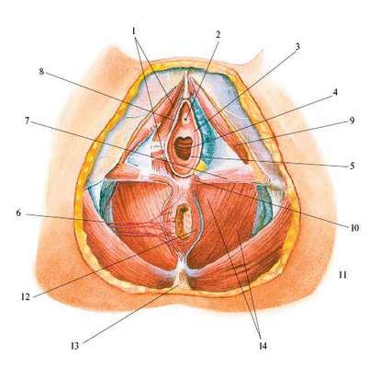

*Рис.4.5. Женская промежность.1 - мочеполовая диафрагма; 2 - наружное отверстие мочеполового канала; 3 - малая половая губа; 4 - вход во влагалище; 5 - край девственной плевы; 6 - внутренняя половая артерия; 7 - поверхностная поперечная мышца промежности; 8 - мышцы сфинктера мочеиспускательного канала и влагалища; 9 - седалищно-пещеристая мышца; 10 - луковично-пещеристая мышца (отрезана); 11 - сухожильный центр промежности; 12 - наружный сфинктер заднего прохода; 13 - анально- копчиковая связка; 14 - мышца, поднимающая задний проход (m. pubococcygeus, m. iliococcygeus, m. ischio coccygeus)*

Под этим слоем мышц тазового дна располагается второй слой, составляющий мочеполовую диафрагму, которая служит запирающим аппаратом для мочеиспускательного канала и влагалища. Мочеполовая диафрагма представляет собой слившиеся листки фасции, натянутой между лонными костями, и содержащейся в них глубокой поперечной мышцы, которая проходит от внутренней поверхности нижнего края лонного сочленения и входит в перинеальное тело влагалища. В анальной области находится сфинктер прямой кишки, мышцы которого расположены вокруг прямой кишки и входят в сухожильный центр промежности. Наиболее глубоким слоем мышц является мышца, поднимающая задний проход (m. levator ani), состоящая из трех парных мышц: 1) лобково-копчиковой мышцы (m. pubo-coccygeus), медиальные пучки которой охватывают половую щель с проходящими через нее органами; 2) подвздошно-копчиковой мышцы (m. ilio-coccygeus), составляющей среднюю часть мышцы, поднимающей заднепроходное отверстие; 3) седалищно-копчиковой мышцы (m. ischiococcygeus), составляющая заднюю часть мышечного купола. Основания всех этих мышц прикреплены спереди к внутренней поверхности лонного сочленения и к горизонтальной ветви лобковой кости, с боков - к сухожильной дуге (arcustendineus), сзади - к седалищной кости.

Мышца, поднимающая задний проход, укрепляет заднюю стенку влагалища. Ей отводится основная роль в удержании органов малого таза.

КРОВОСНАБЖЕНИЕ НАРУЖНЫХ И ВНУТРЕННИХ ПОЛОВЫХ ОРГАНОВ

Кровоснабжение наружных половых органов осуществляется в основном внутренней половой (срамной) и лишь частично веточками бедренной артерии.

Конечными ветвями внутренней подвздошной артерии являются внутренняя половая артерия и нижняя прямокишечная артерия, от которой отходят сосуды, питающие влагалище. Внутренняя половая артерия (a. pudenda interna) через большое седалищное отверстие покидает полость малого таза, и ее ветви снабжают кровью кожу и мышцы вокруг заднего прохода, промежность, включая большие и малые половые губы, клитор.

Наружная поверхностная половая артерия (r. pudenda, s. superfiсialis) отходит от бедренной артерии, ее ветви снабжают большие половые губы, влагалище.

Вены, несущие кровь от промежности, являются в основном ветвями внутренней подвздошной вены. Большей частью они сопровождают артерии. Исключение составляет глубокая дорсальная вена клитора, которая отводит кровь из эректильной ткани клитора через щель ниже лобкового симфиза в венозное сплетение вокруг шейки мочевого пузыря. Наружные половые вены, проходя латерально, отводят кровь от большой половой губы и входят в большую подкожную вену ноги.

Кровоснабжение внутренних половых органов осуществляется из аорты. Органы малого таза снабжают кровью маточная (a. uterina) и яичниковая артерии (a. ovarica). Маточная артерия отходит от внутренней подвздошной или подчревной артерии, спускается вниз, проходит над мочеточником, подходит к ребру матки, на уровне шейки подразделяясь на восходящую и нисходящую ветви. Восходящая ветвь идет вверх по латеральному краю тела матки, снабжая ее артериальными стволами, расположенными в поперечном направлении, диаметр которых уменьшается по мере приближения к средней линии матки (рис. 2.4). Восходящая ветвь маточной артерии доходит до маточной трубы и разделяется на трубную и яичниковую ветви. Трубная ветвь идет к брыжейке маточной тубы (mesosalpinx), питая трубу, яичниковая проходит в брыжейке яичника (mesovarium), где она анастамозирует с яичниковой артерией. Нисходящая ветвь маточной артерии снабжает кровью шейку, купол и верхнюю треть влагалища.

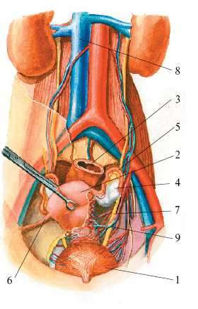

*Рис.4.6. Соотношение органов малого таза.1 - мочевой пузырь; 2 - матка; 3 - прямая кишка; 4 - яичник; 5 - труба; 6 - круглая связка матки; 7 - мочеточник; 8 - аорта; 9 - маточная артерия Яичниковая артерия отходит либо от аорты, либо (чаще слева) от почечной артерии. Спускаясь вместе с мочеточником вниз, яичниковая артерия проходит в воронкотазовой или подвешивающей связке (lig. infundibulo-pelvicum), отдавая ветвь яичнику и трубе.*

Яичниковая артерия анастомозирует с ветвью маточной артерии, снабжая кровью яичник.

Артерии половых органов сопровождаются хорошо развитыми венозными сосудами.

ЛИМФАТИЧЕСКАЯ СИСТЕМА

Лимфатические сосуды, отводящие лимфу от наружных половых органов и нижней трети влагалища, идут к паховым лимфатическим узлам. Лимфатические пути, отходящие от средней верхней трети влагалища и шейки матки, идут к лимфатическим узлам, располагающимся по ходу подчревных и подвздошных кровеносных сосудов.

Лимфа из нижней части матки поступает в основном в крестцовые, наружные подвздошные и общие подвздошные лимфатические узлы; часть лимфы также поступает в нижние поясничные узлы вдоль брюшной аорты и в поверхностные паховые узлы. Большая часть лимфы из верхней части матки оттекает в латеральном направлении в широкой связке матки, где она соединяется с лимфой, собирающейся из маточной трубы и яичника. Далее через связку, подвешивающую яичник, по ходу яичниковых сосудов лимфа поступает в лимфатические узлы, расположенные вдоль нижнего отдела брюшной аорты. Из яичников лимфа отводится по сосудам, располагающимся вдоль яичниковой артерии, и идет к лимфатическим узлам, лежащим на аорте и нижней половой вене. Между указанными лимфатическими сплетениями существуют связи - лимфатические анастомозы.

ИННЕРВАЦИЯ

Иннервация половых органов осуществляется от симпатических и спинномозговых нервов.

Волокна симпатической части вегетативной нервной системы идут от солнечного сплетения и на уровне V поясничного позвонка образуют верхнее подчревное сплетение (plexus hipogastricussuperior). От него отходят волокна, образующие правое и левое нижние подчревные сплетения (plexus hipogastricus superior et dexter inferior). Нервные волокна от этих сплетений идут к мощному маточно-влагалищному, или тазовому, сплетению (plexus uterovaginalis, s. pelvicus).

Маточно-влагалищные сплетения располагаются в параметральной клетчатке сбоку и сзади от матки на уровне внутреннего зева и шеечного канала. К этому сплетению подходят ветви тазового нерва (n. pelvicus). Симпатические и парасимпатические волокна, отходящие от маточно-влагалищного сплетения, иннервируют влагалище, матку, внутренние отделы маточных труб, мочевой пузырь.

Яичники иннервируются симпатическими и парасимпатическими нервами из яичникового сплетения (plexus ovaricus).

Наружные половые органы и тазовое дно в основном иннервируются половым нервом (n.pudendus).

Тазовая клетчатка хорошо развита в полости малого таза, окружает все его органы, образуя следующие отделы: пред- и околопузырный; околоматочный и околовлагалищный; околокишечный. На одних участках клетчатка рыхлая, на других тяжистая, но все ее отделы связаны между собой.

Вопросы для самоконтроля:

1. Перечислите внутренние половые органы?
2. Сколько пищерестых тел в клиторе?
3. Перечислите слои эндометрия?
4. Яичники являются железой какой секреции?
5. Назовите длину маточных труб?
6. Из какой артерии осуществляется кровоснабжение половых органов?
7. Иннервация половых органов осуществляется?

**Менструальный цикл и его регуляция. Продолжительность, внешние параметры нормального менструального цикла. Уровни регуляции функционирования репродуктивной системы**

План:

1. Продолжительность менструального цикла;
2. Яичниковый цикл;
3. Маточный цикл;
4. Регуляция репродуктивной функции женщины.

*Менструальный цикл*– это повторяющиеся изменения в деятельности системы гипоталамус-гипофиз-яичники и вызванные ими структурные и функциональные изменения репродуктивных органов: матки, маточных труб, молочных желез, влагалища.

Кульминацией каждого цикла является менструальное кровотечение (менструация), первый день которого считается началом менструального цикла. Первая в жизни девочки менструация называется менархе, средний возраст менархе – 12-14 лет.

Продолжительность менструального цикла определяется от первого дня одной до первого дня следующей менструации и составляет в норме от 21 до 35 дней (у подростков в течение 1,5-2 лет после менархе продолжительность цикла может быть более вариабельной – от 21 до 40-45 дней). Такой цикл называется *нормопонирующим*. Разновидностью нормопонирующего цикла является идеальный цикл продолжительностью 28 дней. Укорочение менструального цикла (менее 21 дня) называется антепонацией (антепонирующий цикл), удлинение (более 35 дней) – постпонацией (постпонирующий цикл).

Продолжительность нормальной менструации составляет в среднем 3-5 дней (в норме – от 3 до 7 дней), а средняя кровопотеря – 50-70 мл (в норме – до 80 мл).

Менструальный цикл условно подразделяют на яичниковый и маточный циклы.

*Яичниковый* (овариальный) цикл подразумевает циклические процессы, происходящие в яичниках под воздействием гонадотропных и рилизинг-гормонов.

*Первая* (фолликулиновая, фолликулярная) фаза цикла определяется созреванием фолликула и яйцеклетки в яичнике, после чего происходят его разрыв и выход из него яйцеклетки – овуляция.

*Вторая* (лютеиновая) фаза связана с образованием желтого тела.

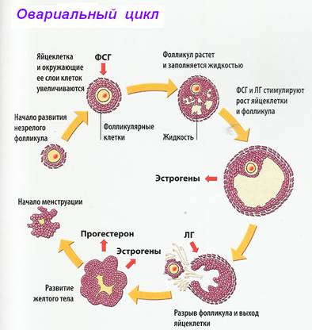

*Рис.4.7. Созревание фолликула*

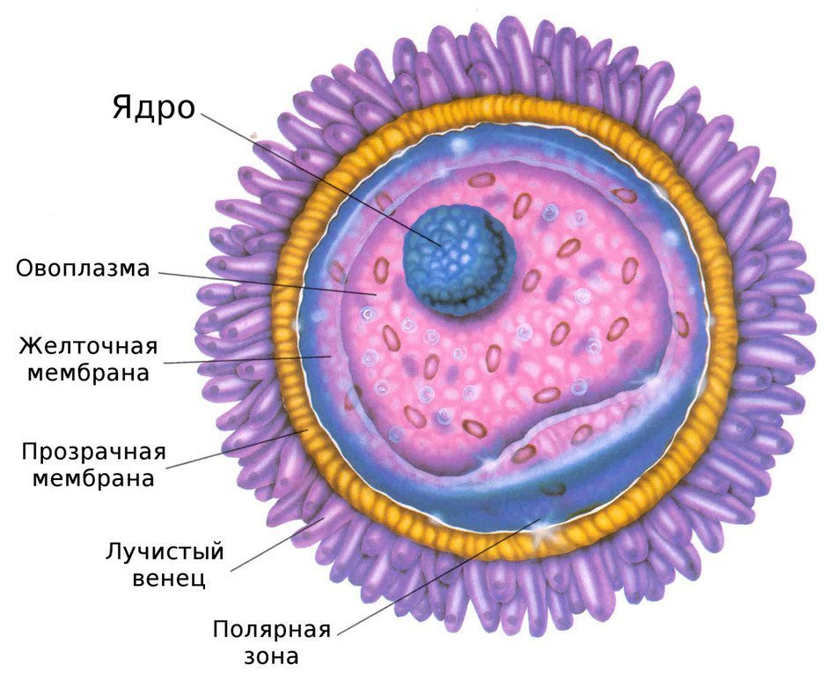

*Рис. 4.8. Строение яйцеклетки*

*Желтое тело*— транзиторное гормонально-активное образование, функционирующее в течение 14 дней независимо от общей продолжительности менструального цикла. Полноценное желтое тело развивается только в фазе, когда в преовуляторном фолликуле образуется адекватное количество гранулезных клеток с высоким содержанием рецепторов ЛГ.

В развитии желтого тела различают следующие стадии:

1. *пролиферации* – характеризуется активной лютеинизацией клеток гранулезы под воздействием ЛГ;
2. *васкуляризации –* прорастание капилляров в желтое тело;
3. *расцвета* – эта фаза приходится на 21-22 дни цикла, характеризует завершение структурного формирования желтого тела, что соответствует прогрессивному нарастанию концентраций половых стероидов; совместное действие прогестерона и эстрадиола способствует преимплантационной подготовке эндометрия (секреторной трансформации);
4. *обратного развития*(регресса) – снижение активности желтого тела, связанное с уменьшением количества рецепторов к ЛГ; лютеолитическое действие оказывают также повышенные концентрации эстрадиола и Прл в конце менструального цикла; регресс желтого тела приводит к снижению уровня прогестерона, что вызывает десквамацию эндометрия в матке – цикл повторяется.

*Маточный цикл.*Циклические изменения в эндометрии касаются его функционального поверхностного слоя, состоящего из компактных эпителиальных клеток, и промежуточного, которые отторгаются во время менструации.

Базальный слой, не отторгаемый во время менструации, обеспечивает восстановление десквамированных слоев.

Циклические превращения функционального слоя эндометрия протекают соответственно яичниковому циклу в три последовательные стадии – стадия пролиферации, стадия секреции и стадия десквамации (менструация).

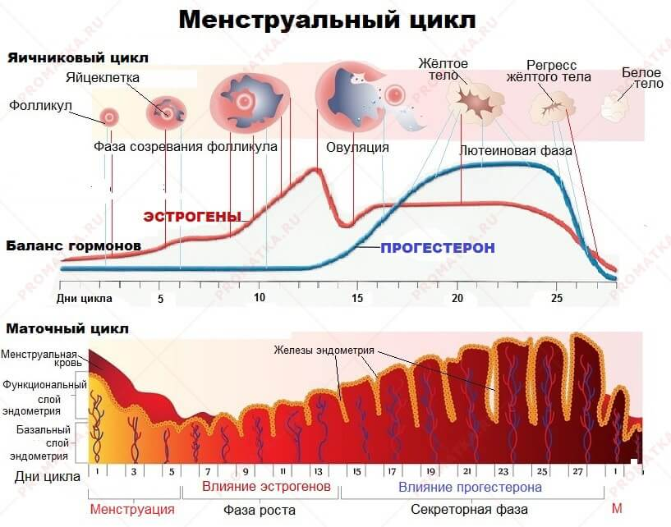

*Рис.4.9. Маточный цикл*

Сразу же после отторжения некротизированного эндометрия наступает стадия *регенерации,*характеризующаяся эпителизацией раневой поверхности эндометрия за счет клеток базального слоя. Процессы регенерации происходят под контролем эстрогенов и способствуют, наряду со спазмом сосудов и тромбообразованием, остановке менструального кровотечения. Некоторые авторы выделяют регенерацию в отдельную стадию маточного цикла.

*Фаза пролиферации*. Десквамация и регенерация слизистой после менструации заканчивается к 3-5-му дню цикла. Затем под действием увеличивающейся концентрации эстрогенов толщина функционального слоя увеличивается за счет роста всех элементов базального слоя: желез, стромы, кровеносных сосудов. Железы эндометрия имеют вид прямых или несколько извитых трубочек с прямым просветом. Спиральные артерии мало извиты. В стадии поздней пролиферации (11-14 день цикла) железы эндометрия становятся извитыми, штопорообразно закругляются, просвет их несколько расширен. Спиралевидные артерии, растущие из базального слоя достигают поверхности эндометрия, они несколько извиты. Толщина функционального слоя эндометрия к концу фазы пролиферации достигает 7-8 мм.

*Фаза секреции*(секреторной трансформации) начинается после овуляции на 13-14-й дни цикла, длится 14 дней и непосредственно связана с активностью желтого тела. Она характеризуется тем, что эпителий желез под влиянием прогестерона и эстрадиола начинает вырабатывать секрет, содержащий кислые гликозаминогликаны, гликопротеиды, гликоген.

В канале *шейки матки*также происходят циклические изменения. Во время менструаций происходит десквамация не слизистой оболочки канала шейки матки, а лишь поверхностного ее эпителия. Под действием эстрогенов в фолликулярной фазе цикла цервикальный канал расширяется, наружный зев приоткрывается (положительный «симптом зрачка»), увеличивается продукция шеечной слизи, достигая максимума к моменту овуляции (положительный «симптом папоротника», «симптом натяжения шеечной слизи» – 8-10 см). Под влиянием прогестерона в лютеиновой фазе цикла цервикальный канал сужается, наружный зев замыкается (отрицательный «симптом зрачка»), шеечная слизь становится густой, плотной, не растягивается, слизистая оболочка шейки матки, влагалища приобретает цианотичный оттенок.

Циклические изменения происходят и в слизистой *оболочке влагалища,* которая представлена многослойным плоским неороговевающим эпителием. Так в первую половину цикла, под влиянием эстрогенов происходит пролиферация промежуточного и поверхностного слоев слизистой оболочки. Во влагалищном мазке преобладают зрелые, поверхностные клетки. Во вторую фазу цикла под влиянием прогестерона идет апоптоз и слущивание поверхностных клеток. В мазке преобладают промежуточные клетки, они принимают вытянутую форму и располагаются преимущественно группами.

*В молочных железах*под влиянием эстрогенов в первой половине менструального цикла идет пролиферация эпителия млечных ходов, а во вторую фазу под влиянием прогестерона – пролиферация секреторного эпителия в ацинусах (дольках).

РЕГУЛЯЦИЯ РЕПРОДУКТИВНОЙ ФУНКЦИИ

Регуляция репродуктивной функции определяется взаимодействием с нейроэндокринной системой, включающей в себя центральные (интегрирующие) отделы, промежуточные звенья и периферические, эффекторные структуры. Взаимосвязь желез внутренней секреции, входящих в систему регуляции репродуктивной функции, и органов-мишеней определяется прежде всего специфическими рецепторами. Рецепторы располагаются на цитоплазматической мембране и затем поступают в ядро клетки, связываясь с ДНК. Ядро гормонально зависимой клетки является акцептором не только гормонов, но и аминопептидов, инсулина, глюкагона и др. ДНК после связи с гормонами оказывает специфическое действие на метаболизм.

В регуляции репродуктивной системы выделяют пять уровней, которые действуют по принципу прямой и обратной связи благодаря наличию во всех звеньях цепи рецепторов к половым и гонадотропным гормонам.

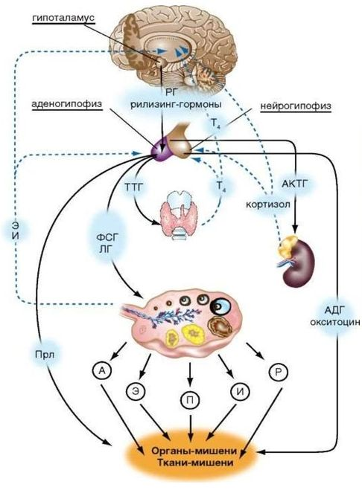

*Рис. 4.10. Регуляция репродуктивной системы женщины*

Первым (высшим) уровнем регуляции репродуктивной системы являются кора головного мозга, гипоталамус и экстрагипоталамические церебральные структуры, лимбическая система, гиппокамп, миндалевидное тело.

О роли ЦНС в регуляции менструального цикла было известно до выделения гормонов и нейросекретов. Наблюдали прекращение менструаций при стрессах, при очень большом желании иметь беременность или при боязни забеременеть у женщин с неустойчивой психикой. В настоящее время в коре головного мозга, в гипоталамусе и экстрагипоталамических структурах выявлены специфические рецепторы к половым гормонам. Кроме того, в ответ на внешние и внутренние раздражители в коре и подкорковых структурах происходят синтез и выделение нейротрансмиттеров и нейропептидов, которые влияют прежде всего на гипоталамус, способствуя синтезу и выделению рилизинг-гормона.

Корой головного мозга выделяются эндогенные опиодные пептиды (ЭОП): энкефалины, эндорфины и динорфины. Эти субстанции обнаруживаются не только в различных структурах мозга и вегетативной нервной системы, но и в печени, легких, поджелудочной железе и других органах, а также в некоторых биологических жидкостях (плазма крови, содержимое фолликула). По современным представлениям, ЭОП оказывает воздействие на гипоталамус.

К важнейшим нейротрансмиттерам, т.е. веществам-передатчикам, относятся норадреналин, дофамин, гамма-аминомасляная кислота (ГАМК), ацетилхолин, серотонин и мелатонин.

Церебральные нейротрансмиттеры регулируют выработку гонадотропин-рилизинг гормона (ГнРГ): норадреналин, ацетилхолин и ГАМК стимулируют их выброс, а дофамин и серотонин оказывают противоположное действие.

Нейропептиды (эндогенные опоидные пептиды, кортикотропин-рилизинг фактор и галанин) также влияют на функцию гипоталамуса и на сбалансированность функционирования всех звеньев репродуктивной системы.

Вторым уровнем регуляции репродуктивной системы является гипоталамус, в котором секретируются стимулирующие (либерины) и блокирующие (станины) нейрогормоны. Клетки, которые выделяют нейрогормоны (пептидергические нейронные), обладают свойствами как нейронов, так и эндокринных желез.

Гипоталамус секретирует ГнРГ, содержащие фолликулостимулирующий (РГФСГ - фоллиберин) и лютеинизирующий (РГЛГ - люлиберин) гормоны, которые воздействуют на гипофиз.

Рилизинг-гормон ЛГ (РГЛГ - люлиберин) выделен, синтезирован и подробно описан. Выделить и синтезировать рилизинг-фолликулостимулирующий гормон до настоящего времени не удалось. Однако установлено, что декапептид РГЛГ и его синтетические аналоги стимулируют выделение гонадотрофами не только ЛГ, но и ФСГ. В связи с этим принят один термин для гонадоторопных либеринов - гонадотропин- рилизинг гормон (ГнРГ), по сути являющийся синонимом РГЛГ.

Секреция ГнРГ генетически запрограммирована и носит пульсирующий (цирхоральный) характер: пики усиленной секреции гормона продолжительностью несколько минут сменяются 1-3-часовыми интервалами относительно низкой секреторной активности. Частота и амплитуда секреции ГнРГ в преовуляторный период на фоне максимального выделения эстрадиола значительно больше, чем в раннюю фолликулярную и лютеиновую фазы.

Деятельность гипоталамуса тесно связана с функцией гипофиза.

К третьему уровню регуляции относится передняя доля гипофиза (аденогипофиз), в котором синтезируются фолликулостимулирующий гормон, или фоллитропин (ФСГ); лютеинезирующий, или лютропин (ЛГ); пролактин (ПрЛ); адренокортикотропный (АКТГ); соматотропный (СТГ); тиреотропный или тиролиберин (ТТГ); ФСГ, ЛГ, ПрЛ воздействуют на яичник. ПрЛ стимулирует рост молочных желез и лактацию, контролирует секрецию прогестерона желтым телом путем активации образования в них рецепторов к ЛГ.

Синтез ПрЛ аденогипофизом находится под тоническим блокирующим контролем дофамина, или пролактинингибирующего фактора. Ингибиция синтеза ПрЛ прекращается во время беременности, лактации. Основным стимулятором синтеза ПрЛ является ТТГ, синтезируемый в гипоталамусе.

Остальные гормоны гипофиза влияют на соответствующие их названию железы внутренней секреции. Только при сбалансированном выделении каждого из гомонов гипофиза возможна нормальная функция репродуктивной системы.

К четвертому уровню регуляции репродуктивной функции относятся периферические эндокринные органы (яичники, надпочечники, щитовидная железа). Основная роль принадлежит яичникам, а другие железы выполняют собственные специфические функции, одновременно поддерживая нормальное функционирование репродуктивной системы.

Пятый уровень регуляции репродуктивной функции составляют чувствительные к колебаниям уровней половых стероидов внутренние и внешние отделы репродуктивной системы (матка, маточные трубы, слизистая оболочка влагалища), а также молочные железы. Наиболее выраженные циклические изменения происходят в эндометрии.

Цикличность системы, регулирующей репродуктивную функцию, определяется прямой и обратной связью между отдельными звеньями. Так, ФСГ, благодаря рецепторам в фолликулярных клетках яичника, стимулирует выработку эстрогенов (прямая связь). Эстрогены, накапливаясь в большом количестве, блокируют выработку ФСГ (обратная связь).

Во взаимодействии звеньев репродуктивной системы различают "длинную", "короткую" и "ультракороткую" петли. "Длинная" петля - воздействие через рецепторы гипоталамо-гипофизарной системы на выработку половых гормонов. "Короткая" петля определяет связь между гипофизом и гипоталамусом, "ультракороткая" петля - связь между гипоталамусом и нервными клетками, которые осуществляют локальную регуляцию с помощью нейротрансмиттеров, нейропептидов, нейромодуляторов и электрических стимулов.

О деятельности репродуктивной системы во время менструального цикла судят по тестам функциональной диагностики: базальной температуре, симптому зрачка, симптому расширения шеечной слизи, морфологическому состоянию эндометрия.

Вопросы для самоконтроля:

1. Дайте определение менструальному циклу?
2. Перечислите фазы яичникового цикла?
3. Дайте определение понятию десквамация?
4. Сколько уровней регулируют работу репродуктивной системы?
5. Как взаимодействуют звенья репродуктивной системы между собой?

**Женский таз в акушерском отношении. Отличие женского таза от мужского. Границы, размеры большого таза. Параллельные, классические плоскости малого таза.**

План:

1. Границы большого и малого таза женщины;
2. Плоскости малого таза;
3. Размеры малого таза
4. Кресцово-поясничный ромб Михаэлиса

Костный таз, составляя основу родового канала, имеет большое значение для прохождения плода во время родов. Таз взрослой женщины состоит из четырех костей: двух тазовых (или безымянных), крестца и копчика

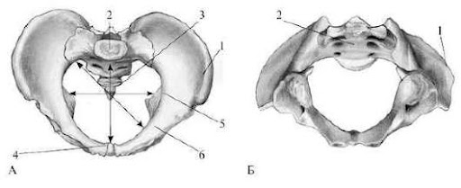

*Рис.4.11 Женский таз. А - вид сверху; Б - вид снизу; 1 - тазовые кости; 2 - крестец; 3 - копчик; 4 -прямой размер плоскости входа в малый таз (истинная конъюгата); 5 - поперечный размер плоскости входа в малый таз; 6 -косые размеры плоскости входа в малый таз*

Тазовая кость (оs сохае) состоит из трех костей, соединенных хрящами: подвздошной, лобковой и седалищной.

Подвздошная кость (оs ilium) состоит из тела и крыла. Тело (короткая утолщенная часть кости) участвует в образовании вертлужной впадины. Крыло представляет собой широкую пластинку с вогнутой внутренней и выпуклой наружной поверхностью. Утолщенный свободный край крыла образует гребень подвздошной кости (crista iliаса). Спереди гребень начинается верхней передней подвздошной остью (spina iliаса аnterior superior), ниже располагается нижняя передняя ость (sрina iliаса аnterior inferior).

Сзади гребень подвздошной кости заканчивается верхней задней подвздошной остью (spina iliаса роsterior superior), ниже располагается нижняя задняя подвздошная ость (sрina iliаса роsteriorinferior). В области перехода крыла в тело на внутренней поверхности подвздошной кости располагается гребневый выступ, образующий дугообразную, или безымянную, линию (lineaarcuata, s.innominata), которая идет от крестца поперек всей подвздошной кости, спереди переходит на верхний край лонной кости.

Седалищная кость (оs ischii) представлена телом, участвующим в образовании вертлужной впадины, и верхней и нижней ветвями. Верхняя ветвь, идущая от тела книзу, заканчивается седалищным бугром (tuber ischiadicum). Нижняя ветвь направляется кпереди и кверху и соединяется с нижней ветвью лонной кости. На ее задней поверхности имеется выступ - седалищная ость (sрina ischiadica).

Лобковая кость (оs pubis) образует переднюю стенку таза и состоит из тела и верхней (горизонтальной) и нижней (нисходящей) ветвей, которые спереди соединяются друг с другом посредством малоподвижного лобкового сочленения - симфиза (symphysis). Нижние ветви лобковых костей образуют так называемую лобковую дугу.

Крестец (оs sacrum) состоит из пяти сросшихся позвонков, величина которых уменьшается по направлению книзу, в связи с чем крестец приобретает форму усеченного конуса. Основание крестца (его широкая часть) обращено вверх, верхушка крестца (узкая часть) - вниз. Передняя вогнутая поверхность крестца образует крестцовую впадину. Основание крестца (I крестцовый позвонок) сочленяется с V поясничным позвонком; в середине передней поверхности основания крестца образуется выступ - крестцовый мыс (рromontorium).

Копчик (оs coccygis) представляет собой небольшую кость, суживающуюся книзу, и состоит из 4-5 рудиментарных сросшихся позвонков.

Все кости таза соединены симфизом, крестцово-подвздошными и крестцово- копчиковыми сочленениями, в которых располагаются хрящевые прослойки.

Различают два отдела таза: большой и малый. Большой таз ограничен с боков крыльями подвздошных костей, а сзади - последними поясничными позвонками. Спереди большой таз не имеет костных стенок.

Хотя большой таз для прохождения плода существенного значения не имеет, по его размерам можно косвенно судить о форме и величине малого таза, который составляет костную основу родового канала.

Классическая система плоскостей малого таза, разработанная основоположниками отечественного акушерства, позволяет получить правильное представление о продвижении предлежащей части плода по родовому каналу.

Полость малого таза - пространство, заключенное между стенками таза и ограниченное сверху и снизу плоскостями входа и выхода таза. Передняя стенка малого таза представлена лобковыми костями с симфизом, заднюю стенку составляют крестец и копчик, боковые стенки седалищные кости. Эта полость имеет форму усеченного цилиндра. Передняя часть, обращенная к лону, почти в три раза меньше задней, обращенной к крестцу. Такая форма полости малого таза обусловливает неодинаковую форму и размеры ее различных отделов, которыми являются воображаемые плоскости, проходящие через опознавательные пункты внутренней поверхности малого таза. В малом тазу различают плоскость входа, плоскость широкой части, плоскость узкой части и плоскость выхода.

Плоскость входа - граница между большим и малым тазом. Границами плоскости входа в малый таз являются верхневнутренний край лонной дуги, безымянные линии, вершина крестцового мыса. Плоскость входа имеет поперечно-овальную форму. Различают следующие размеры плоскости входа.

Прямой размер - наименьшее расстояние между серединой верхневнутреннего края лонной дуги и наиболее выдающейся точкой мыса крестца. Этот размер называется истинной конъюгатой (conjugata vera) и составляет 11 см. Анатомическая конъюгата, представляющая собой расстояние от середины верхнего края лонного сочленения до той же точки мыса, на 0,2-0,3 см длиннее истинной конъюгаты.

Поперечный размер - расстояние между наиболее отдаленными точками безымянных линий с обеих сторон - составляет 13,5 см. Пересечение поперечного размера и истинной конъюгаты расположено эксцентрично, ближе к мысу.

Различают также косые размеры - правый и левый. Правый косой размер проходит от правого крестцово-подвздошного сочленения до левого подвздошно-лонного бугорка, левый косой размер - от левого крестцово-подвздошного сочленения до правого подвздошно-лонного бугорка. Каждый из косых размеров равен 12 см.

Плоскость широкой части полости малого таза ограничена спереди серединой внутренней поверхности лонной дуги, с боков - серединой гладких пластинок, закрывающих вертлужные впадины, сзади - сочленением между II и III крестцовыми позвонками. Плоскость широкой части имеет форму круга.

Прямой размер широкой части полости малого таза представляет собой расстояние от середины внутренней поверхности лонной дуги до сочленения между II и III крестцовыми позвонками, он составляет 12,5 см.

Поперечный размер соединяет наиболее отдаленные точки вертлужных впадин противоположных сторон и также равен 12,5 см. Плоскость узкой части полости малого таза проходит спереди через нижний край лонного сочленения, с боковых сторон - через седалищные ости, а сзади - через крестцово-копчиковое сочленение. Плоскость узкой части имеет продольно-овальную форму.

Различают следующие размеры плоскости узкой части малого таза.

Прямой размер - расстояние от нижнего края лонной дуги до крестцово- копчикового сочленения, равен 11,5 см.

Поперечный размер - расстояние между внутренними поверхностями седалищных остей, равен 10,5 см.

Плоскость выхода малого таза состоит из двух плоскостей, которые сходятся под углом по линии, соединяющей седалищные бугры. Эта плоскость проходит спереди через нижний край лонной дуги, с боковых сторон - через внутренние поверхности седалищных бугров, а сзади - через верхушку копчика.

Прямой размер плоскости выхода - расстояние от середины нижнего края лонного сочленения до верхушки копчика - равен 9,5 см. Вследствие подвижности копчика прямой размер выхода может увеличиваться в родах при прохождении головки плода на 1-2 см и достигать 11,5 см.

Поперечный размер плоскости выхода представляет собой расстояние между наиболее отдаленными друг от друга точками внутренних поверхностей седалищных бугров и равен 11 см.

Прямые размеры плоскостей малого таза сходятся в области лонного сочленения, а в области крестца расходятся. Линия, соединяющая середины прямых размеров плоскостей малого таза, называется проводной осью малого таза и представляет собой дугообразную линию, вогнутую спереди и выгнутую сзади (форма рыболовного крючка). У женщины в положении стоя проводная ось таза во входе и в широкой части направлена косо кзади, в узкой части - вниз, в выходе таза - кпереди. Плод проходит по родовому каналу по проводной оси малого таза.

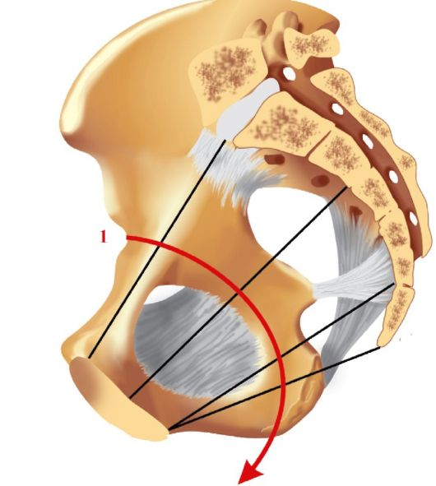

*Рис.4.12.. Проводная ось малого таза.*

Немаловажное значение для прохождения плода по родовому каналу имеет угол наклонения таза -пересечение плоскости входа в таз с плоскостью горизонта. В зависимости от телосложения беременной угол наклонения таза в положении стоя может колебаться от 45 до 50°. Угол наклонения таза уменьшается при положении женщины на спине с сильно притянутыми к животу бедрами или полусидя, а также на корточках. Угол наклонения таза можно увеличить, если подложить под поясницу валик, что приводит к отклонению лона вниз.

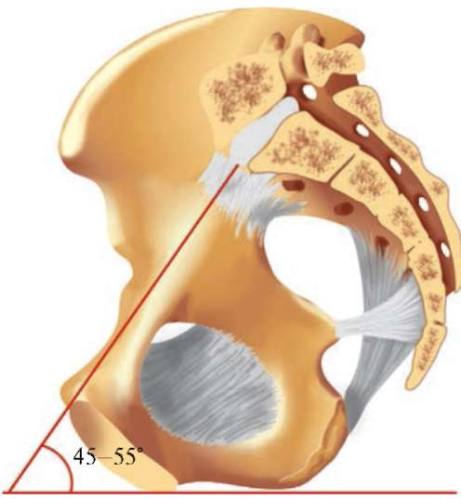

*Рис. 4.13.. Угол наклонения таза*

Ромб Михаэлиса (пояснично-крестцовый ромб) - очертания в области крестца, имеющие контур ромбовидной площадки.

Верхний угол ромба соответствует надкрестцовой ямке, нижний - верхушке крестца (место отхождения больших ягодичных мышц), боковые углы - верхнезадним остям подвздошных костей.

На основании формы и размеров ромба можно оценить строение костного таза, обнаружить его сужение или деформацию, что имеет большое значение в определении тактики ведения родов.

При нормальном тазе ромб имеет следующие размеры: горизонтальная диагональ ромба - 10-11 см, вертикальная - 11 см. При различных сужениях таза размеры ромба изменяются, в результате чего будет изменена и форма ромба.

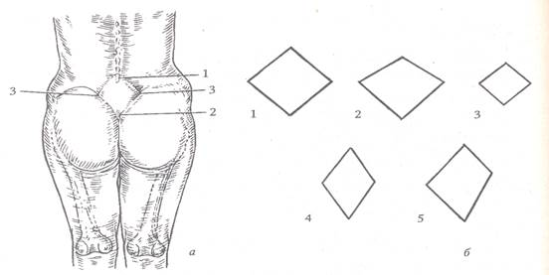

*Рис.4.14. Ромб Михаэлиса. 1-нормальный таз, 2-плоский таз, 3- общеравномерносуженный таз, 4- поперечносуженный таз, 5-кососуженный таз.*

Вопросы для самоконтроля:

1. Перечислите кости таза?
2. Сколько отделов имеет женский таз?
3. Перечислите размеры плоскости входа в малый таз?
4. Перечислите размеры плоскости широкой части малого таза?
5. Перечислите размеры плоскости выхода из малого таза?
6. Женский таз имеет угол наклонения?
7. Назовите размеры ромба Михаэлиса?

Раздел 5. Физиология беременности

**Оплодотворение и развитие плодного яйца. Плод в отдельные месяцы внутриутробного развития. Критические периоды развития плода**

План:

1. Созревание мужских и женских половых клеток;
2. Процесс имплантации оплодотворенной яйцеклетки;
3. Критические периоды внутриутробного развития.

Беременность наступает в результате оплодотворения - слияния зрелых мужской (сперматозоид) и женской (яйцеклетка) половых клеток.

Созревание мужских и женских половых клеток является сложным многоступенчатым процессом.

Сперматогенез происходит в извитых семенных канальцах мужских гонад. К периоду половой зрелости образуются зрелые сперматозоиды, способные к оплодотворению. Полному созреванию предшествует редукционное деление, в результате которого в ядре сперматозоида содержится гаплоидный набор хромосом.

Пол будущего ребенка зависит от того, носителем какой половой хромосомы является сперматозоид, оплодотворивший яйцеклетку. Яйцеклетка всегда содержит Х-хромосому. Слияние с яйцеклеткой сперматозоида, содержащего Х-хромосому, дает начало эмбриону женского пола. При оплодотворении сперматозоидом, имеющим Y- хромосому, возникает эмбрион мужского пола.

При половом сношении во влагалище женщины изливается в среднем около 3-5 мл спермы, в которой содержится 300-500 млн сперматозоидов. Часть сперматозоидов, в том числе и неполноценных, остается во влагалище и подвергается фагоцитозу. Этому во многом способствует кислая среда влагалища, которая неблагоприятна для жизнедеятельности сперматозоидов.

Вместе со сперматозоидами во влагалище попадают и другие составные части спермы. Особая роль принадлежит простагландинам. Под их влиянием усиливается сократительная активность матки и маточных труб, что очень важно для нормального транспорта гамет.

Из влагалища сохранившие способность к оплодотворению сперматозоиды поступают в цервикальную слизь, которая во время полового акта выделяется из цервикального канала. Слабощелочная реакция цервикальной слизи способствует повышению двигательной активности сперматозоидов.

Сперматозоиды продвигаются по мицелиям слизи по направлению к матке. Турбулентные движения сперматозоидов наиболее выражены в пристеночных областях шейки матки. Часть сперматозоидов на некоторое время может депонироваться в криптах шейки матки, создавая своеобразный резерв.

В верхних отделах половых путей женщины начинается капацитация спермы - из головки сперматозоида удаляются гликопротеиновый покров и белки цитоплазмы. Помимо этого, капацитация выражается в изменениях движений хвостовых частей сперматозоидов (сверхактивная подвижность). Капацитированные сперматозоиды приобретают повышенную способность пенетрировать ткани, что имеет решающее значение для оплодотворения яйцеклетки.

Транспорт сперматозоидов в матку, а затем и в маточные трубы представляет собой сложный многокомпонентный процесс. Он обеспечивается сокращениями гладкой мускулатуры матки и током жидкости в просвете маточной трубы, которые находятся под сложным гормональным воздействием эстрогенов, андрогенов, окситоцина, простагландинов. Большое значение в транспорте сперматозоидов имеет их собственная высокая двигательная активность.

В благоприятных условиях (при высоком содержании эстрогенов в организме женщины) оплодотворяющая способность сперматозоидов в цервикальной слизи сохраняется до 2 суток после эякуляции во влагалище.

Развитие яйцеклеток (оогенез) связано с ростом и развитием первичных фолликулов, находящихся в корковом слое яичников.

В каждом менструальном цикле у женщины обычно созревает одна яйцеклетка. К моменту овуляции зрелая яйцеклетка состоит из ядра, цитоплазмы, окружена блестящей оболочкой (zonapellucida) и клетками лучистого венца (corona radiata), представляющего собой остатки гранулезных клеток фолликула. Женская половая клетка, как и мужская, обладает антигенными свойствами. Особенно богата различными антигенами ее блестящая оболочка.

После разрыва фолликула (овуляции) яйцеклетка попадает в полость маточной трубы. Этому способствуют ее "захват" фимбриями маточной трубы со стороны яичника, в котором произошла овуляция, направление тока фолликулярной жидкости при разрыве фолликула. Этим факторам принадлежит очень важная роль в первоначальном транспорте яйцеклетки, которая лишена самостоятельной подвижности. Транспорт яйцеклетки к матке по маточной трубе находится под воздействием прогестерона и эстрогенов - гормонов желтого тела (новой эндокринной железы, образовавшейся на месте лопнувшего фолликула). При относительно низком содержании прогестерона и более высокой концентрации эстрогенов (непосредственно после овуляции) повышается тонус ампулярно-перешеечного отдела трубы. В результате яйцеклетка задерживается в ампулярном отделе, где окружается большим количеством сперматозоидов, которые начинают пенетрировать в клетки лучистого венца. Процесс пенетрации обусловлен ферментами, которые содержатся как в головке сперматозоида, так и в трубной жидкости.

Способность яйцеклетки к оплодотворению сохраняется в среднем 24 ч.

Оплодотворение происходит в ампулярном отделе маточной трубы. После слияния сперматозоида и яйцеклетки возникает зигота. Ядро оплодотворенной яйцеклетки (зиготы) содержит диплоидный набор хромосом (46). Таким образом, новый организм становится носителем генетической информации обоих родителей.

Сразу же после слияния яйцеклетки с одним из сперматозоидов zona pellucida становится непроницаемой для других сперматозоидов.

Особенности морфогенеза и типичные реакции эмбриона/плода на воздействие окружающих факторов внешней среды позволяют разделить внутриутробное развитие на преимплантационный период (до внедрения бластоцисты в эндометрий), имплантацию, плацентацию и органогенез (до 12 нед), плодовый период (после 12 нед беременности).

Преимплантационный период начинается с момента оплодотворения яйцеклетки и продолжается вплоть до внедрения бластоцисты в децидуальную оболочку матки (5-6-й день после оплодотворения). В течение этого периода оплодотворенная яйцеклетка последовательно проходит стадии морулы и бластоцисты.

После оплодотворения (через 24 ч) начинается дробление оплодотворенной яйцеклетки - серия митотических делений, результатом которых становится увеличение числа клеток (бластомеров). Бластомеры зародыша преимплантационного периода развития имеют признаки полипотентности и высокую способность к регенерации. Это означает, что при повреждении отдельных бластомеров оставшиеся клетки полностью восстанавливают функцию утраченных. Воздействие повреждающих факторов окружающей среды зародыш в этот период развития либо переносит без отрицательных последствий, либо погибает, если большая часть бластомеров оказалась поврежденной и их полная регенерация невозможна.

Первоначально дробление имеет синхронный характер: 2, 4, 8 бластомеров и т.д. К 96 ч от момента слияния ядра сперматозоида с ядром яйцеклетки зародыш состоит из 16- 32 бластомеров (стадия морулы).

Поскольку дробящаяся зигота не обладает самостоятельной подвижностью, ее транспорт из ампулярного конца маточной трубы в матку определяется взаимодействием сократительной активности маточной трубы (основной фактор), движениями цилиарного эпителия эндосальпинкса и током фолликулярной жидкости. Своевременный транспорт плодного яйца в полость матки обеспечивается определенным соотношением концентраций прогестерона и эстрогенов в крови. Под влиянием нарастающей концентрации прогестерона, вырабатываемого желтым телом, происходит расслабление трубно-маточного соединения и оплодотворенная яйцеклетка из маточной трубы попадает в полость матки.

Через 4 суток после оплодотворения зигота на стадии морулы попадает в матку.

Имплантация плодного яйца. Как только морула попадает в матку, в ней появляется полость и образуется бластоциста (2-я неделя внутриутробного развития).

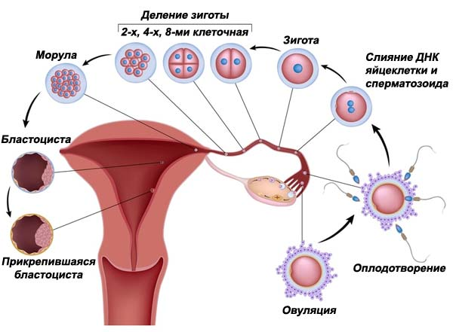

*Рис. 5.1. Стадии развития оплодотворенной яйцеклетки.*

На стадии бластоцисты бластомеры подвергаются определенным изменениям. Более крупные бластомеры образуют эмбриобласт, из которого в дальнейшем развивается эмбрион. Часть более мелких и располагающихся по периферии плодного яйца бластомеров образует питательную оболочку - трофобласт.

В полости матки бластоциста приближается к месту имплантации (нидации), которое в значительной степени определяется местными особенностями эндометрия. К этому моменту эндометрий превращается в децидуальную оболочку, обеспечивающую условия, необходимые для жизнедеятельности зародыша. К моменту имплантации слизистая оболочка матки находится в секреторной фазе: железы заполнены секретом, клетки стромы содержат большое количество гликогена, липидов, нейтральных мукополисахаридов, солей и микроэлементов, ферментов и их ингибиторов, иммуноглобулинов и других биологически активных соединений.

Процесс имплантации, который в среднем продолжается около 2 дней, помимо значительных изменений желез и стромы эндометрия, сопровождается выраженными местными гемодинамическими сдвигами. В месте имплантации бластоцисты отмечается расширение кровеносных сосудов и образование синусоидов, представляющих собой расширенные капилляры и венулы - образуется "окно имплантации" (6-7-й день после овуляции). Трансформация слизистой оболочки матки и созревание бластоцисты должны быть синхронными. В противном случае имплантация не произойдет или беременность прервется на ранних стадиях. Процесс имплантации связан в первую очередь с гормонами (эстрогены, прогестерон), которые через специфические стероидные рецепторы в эндометрии оказывают выраженное воздействие на секреторные преобразования слизистой оболочки матки и процессы ее децидуализации.

Помимо имплантации, децидуальной оболочке принадлежит важная роль в развитии эмбриона/плода. Децидуальная оболочка выполняет трофическую и защитную функции. Децидуальная ткань лизирует микроорганизмы и инактивирует их токсины, принимает участие в синтезе углеводов, липидов и белков. В ней происходит синтез пролактина и простагландинов.

В соответствии с локализацией плодного яйца в децидуальной оболочке различают три части:

* выстилающую полость матки (decidua parietalis);
* покрывающую плодное яйцо со стороны полости матки (decidua capsularis);
* расположенную между плодным яйцом и стенкой матки (decidua basalis).

В дальнейшем наступают период плацентации и органогенеза (до 12-й нед беременности) ифетальный период (после 12 нед), когда по мере прогрессирования беременности происходит быстрое развитие как зародыша, так и экстраэмбриональных структур (хорион/плацента, желточный мешок, амнион, пуповина).

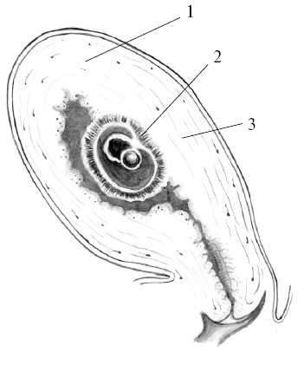

*Рис. 5.2. Децидуальная оболочка.1 - decidua parietalis; 2 - decidua capsularis; 3 - decidua basalis*

В период плацентации рост хориона и других экстраэмбриональных структур опережает рост зародыша.

КРИТИЧЕСКИЕ ПЕРИОДЫ ВНУТРИУТРОБНОГО РАЗВИТИЯ

Выделение периодов внутриутробного развития человека (преимплантационный период, имплантация, органогенез, плацентация, плодный период) важно с точки зрения реакций эмбриона/плода на воздействие неблагоприятных факторов.

Критическим называют период внутриутробного развития с повышенной чувствительностью зародыша и эмбриона к повреждающим агентам.

Первый критический период приходится на окончание 1-й и всю 2-ю нед гестации.

Бластомерам зародыша предымплантационного периода свойственны полипотентность и высокая способность к регенерации, поэтому при повреждении отдельных бластомеров дальнейшее эмбриональное развитие не нарушается. Если повреждаются многие бластомеры, то, как правило, зародыш погибает. Таким образом, в этот период развития зародыш либо переносит воздействие повреждающих факторов без отрицательных последствий, либо погибает (закон "все или ничего").

Лишь незадолго до имплантации в связи с начавшейся дифференцировкой тканей у зародыша появляется реакция на повреждающее воздействие в виде возникновения аномалий развития.

Второй критический период приходится на 3-6 нед гестации (имплантация, органогенез, плацентация), что обусловлено активной дифференцировкой органов и тканей эмбриона, а также интенсивными процессами синтеза нуклеиновых кислот, цитоплазматических и мембранных белков и липидов. В эти периоды онтогенеза под воздействием повреждающих факторов эмбрион может погибнуть (эмбриолетальный эффект) или у него возникают аномалии развития.

Критическим периодом является также период плацентации, когда повреждающие факторы могут нарушить нормальное развитие аллантоиса и связанную с этим процессом васкуляризацию хориона. Нарушение васкуляризации хориона лежит в основе первичной плацентарной недостаточности, при прогрессировании которой может произойти внутриутробная гибель плода.

Таким образом, весь I триместр беременности можно рассматривать как критический период внутриутробного развития.

В плодовом (фетальном) периоде развития реакция плода на действие повреждающих факторов определяется степенью зрелости органов и систем, на которые направлено действие того или иного повреждающего фактора.

Вопросы для самоконтроля:

1. Дайте определение понятию оплодотворение?
2. От чего зависит пол будущего ребенка?
3. Через какое время зигота на стадии морулы попадает в матку?
4. Перечислите три части децедуальной оболочки?
5. Выделите основные критические периоды внутриутробного периода?

**Пуповина – образование, строение, значение. Плод в отдельные периоды внутриутробного развития.**

План:

1. Образование пуповины, функции;
2. Образование плаценты, функции;
3. Образование амниотической жидкости, функции.

На 2-й нед внутриутробного развития наружный слой трофобласта утрачивает клеточные границы, превращаясь в синцитиотрофобласт, который активно эрозирует децидуальную оболочку матки. Внутренний слой трофобласта сохраняет клеточное строение и называется цитотрофобластом (слой Лангханса).

На синцитиотрофобласте образуются бессосудистые первичные ворсины (скопления клеток, окруженные синцитием), которые на ранних стадиях онтогенеза равномерно покрывают всю поверхность бластоцисты. К 9-му дню внутриутробного развития в цитотрофобласте формируются лакуны, в которые поступает материнская кровь из эрозированных синцитиотрофобластом материнских синусоидов.

К концу 2-й нед беременности в первичные ворсины врастает соединительная ткань и образуются вторичные ворсины. Их основу составляет соединительная ткань, а эпителий вторичных ворсин состоит из двух слоев: слоя цитотрофобласта и синцитиотрофобласта. Как первичные, так и вторичные ворсины равномерно распределяются по поверхности плодного яйца.

С 3-й нед развития зародыша начинается очень важный процесс развития плаценты, который заключается в васкуляризации ворсин и превращении их в третичные, содержащие сосуды. Формирование сосудов плаценты происходит как из ангиобластов зародыша, так и из пупочных сосудов, растущих из аллантоиса. Сосуды аллантоиса врастают во вторичные ворсины, в результате чего каждая вторичная ворсина получает васкуляризацию. Так осуществляется важнейший процесс внутриутробного развития - васкуляризация хориона.

Врастание цитотрофобласта в стенку сосудов децидуальной оболочки приводит к вскрытию просвета спиральных артерий в конце 6-й нед беременности, излитию материнской крови между ворсинами хориона с образованием межворсинчатого пространства. Непосредственный контакт материнской крови с хорионом вследствие нарушения целостности децидуальной оболочки матки со вскрытием ее сосудов указывает на гемохориальный тип строения плаценты у человека.

Кровоснабжение межворсинчатого пространства происходит через 150-200 спиральных артерий - терминальных ветвей маточных артерий. К физиологическим гестационным изменениям, которым подвергаются спиральные артерии по мере прогрессирования беременности, относятся нечувствительность к вазоконстрикторным агентам, дегенерация мышечных и эластических волокон их стенки, что приводит к увеличению диаметра сосудов 10-30 раз и снижению периферического сосудистого сопротивления. Наиболее выраженное снижение сосудистого сопротивления в спиральных артериях наблюдается в 13-14 нед беременности, что морфологически отражает завершение инвазии ворсин трофобласта в децидуальную оболочку и обеспечивает постоянство объемного кровотока в межворсинчатом пространстве.

На ранних стадиях внутриутробного развития ворсины хориона равномерно покрывают всю поверхность плодного яйца. Со 2-го месяца онтогенеза на большей поверхности плодного яйца ворсины атрофируются, в то же время пышно развиваются ворсины, обращенные к базальной части децидуальной оболочки - формируется гладкий и ветвистый хорион.

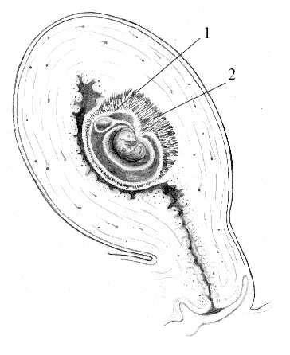

*Рис.5.3. Формирование хориона.1 - гладкий хорион (англ. chorion leave); 2 - ветвистый хорион (англ. chorion frondosum)*

Васкуляризацию ворсин хориона, которая определяет уровень газообмена и транспорта питательных веществ, следует рассматривать как критический период развития плодного яйца (3-6 нед). Нарушения этого важнейшего процесса приводят к гибели зародыша на самых ранних сроках беременности.

К концу периода плацентации сформированы лишь основные структурные элементы плаценты, но в морфофункциональном отношении она остается незрелой. Основной структурной единицей сформировавшейся плаценты является котиледон, образованный зрелой ворсиной и ее разветвлениями, содержащими сосуды плода.

Различают свободные и закрепляющие (якорные) ворсины. Свободные (терминальные) ворсины погружены в межворсинчатое пространство децидуальной оболочки и "плавают" в материнской крови. Материнская кровь омывает ворсины хориона, снабжая плод кислородом, питательными веществами, гормонами, витаминами, электролитами, микроэлементами, необходимыми для его правильного роста и развития. Адекватному обмену между матерью и плодом способствует интенсивный кровоток в межворсинчатом пространстве, который к концу беременности достигает 500-700 мл/мин.

В противоположность свободным якорные ворсины прикреплены к базальной децидуальной оболочке и обеспечивают фиксацию плаценты к стенке матки.

В третьем периоде родов связь якорных ворсин с децидуальной оболочкой нарушается, и под влиянием маточных сокращений плацента отделяется от стенки матки.

В плаценте различают материнскую и плодовую поверхности. Материнская поверхность плаценты, прилегающая к стенке матки, представляет собой остатки базальной части децидуальной оболочки. Плодовая поверхность, обращенная в полость амниона, представлена блестящей амниотической оболочкой, под которой к хориону подходят сосуды, идущие от места прикрепления пуповины.

Рост сформированной плацентарной ткани продолжается до 32 нед беременности, формируется 10-12 больших котиледонов, 40-50 малых и средних и около 150 рудиментарных. Котиледоны разделяются перегородками (септами), исходящими из базальной пластинки.

На более поздних сроках беременности интенсивность пролиферации клеточных элементов плаценты снижается, преобладает их гипертрофия.

В конце беременности в плаценте начинаются инволюционно-дистрофические процессы ("старение" плаценты). Наряду с процессами инволюции в плаценте на протяжении беременности развиваются молодые ворсины, которые, однако, лишь частично компенсируют функцию "старых" ворсин. В результате этого в конце беременности функция плаценты снижается.

Плацента после родов имеет выраженное дольчатое строение со стороны материнской поверхности, ее масса при доношенной беременности варьирует от 300 до 500 г, диаметр 15-18 см, толщина 2-3 см.

*Основные функции плаценты.* Плацента объединяет функциональные системы матери и плода и в то же время представляет собой своеобразный барьер, разделяющий два самостоятельных организма - мать и плод.

Плацента выполняет барьерную, дыхательную, трофическую, эндокринную, иммунную функции.

*Барьерная функция***.** "Плацентарный барьер" включает в себя компоненты ворсин: синцитиотрофобласт, цитотрофобласт, слой мезенхимальных клеток (строма ворсин) и эндотелий плодового капилляра. Плацентарный барьер в какой-то степени можно сравнить с гематоэнцефалическим барьером, который регулирует проникновение различных веществ из крови в спинномозговую жидкость. Однако в плацентарный барьер регулирует переход веществ и в обратном направлении, т.е. от плода к матери.

В физиологических условиях проницаемость плацентарного барьера прогрессивно увеличивается вплоть до 32-35-й нед беременности, а затем несколько снижается. Это обусловлено особенностями строения плаценты в различные сроки беременности, а также потребностью плода в тех или иных химических соединениях.

Переход химических соединений через плаценту обеспечивается различными механизмами: ультрафильтрацией, простой и облегченной диффузией, активным транспортом, пиноцитозом, трансформацией веществ в ворсинах хориона. Большое значение имеют также растворимость химических соединений в липидах и степень ионизации их молекул.

Переход химических соединений от организма матери к плоду зависит не только от проницаемости плаценты. Большая роль в этом процессе принадлежит и организму самого плода, его способности избирательно накапливать те вещества, которые в данный момент особенно необходимы для роста и развития. Так, в период интенсивного гемопоэза возрастает потребность плода в железе для синтеза гемоглобина. При интенсивной оссификации скелета увеличивается потребность плода в кальции и фосфоре, что вызывает усиленный трансплацентарный переход их солей. В этот период беременности организм матери отдает эти химические соединения.

Плацента может избирательно защищать организм плода от неблагоприятного воздействия вредных факторов, но через нее сравнительно легко переходят токсичные продукты химического производства, большинство лекарственных препаратов, никотин, алкоголь, микроорганизмы (вирусы краснухи, ветрянки, цитомегаловирус, ВИЧ, трепонемы, палочки Коха, токсоплазма) и другие патогены, что создает реальную опасность для эмбриона/плода.

*Дыхательная функция* заключается в доставке кислорода от матери плоду и выведении из его организма углекислого газа. Газообмен осуществляется по законам простой диффузии. Значительную роль в выведении двуокиси углерода из организма плода играют околоплодные воды.

*Трофическая функция***.** Питание плода осуществляется путем транспорта продуктов метаболизма через плаценту.

Плацента активно участвует в белковом обмене между матерью и плодом. Она способна дезаминировать и переаминировать аминокислоты, синтезировать их из других предшественников. Из аминокислот плод синтезирует собственные белки, отличные в иммунологическом отношении от белков матери.

Транспорт липидов (фосфолипиды, нейтральные жиры и др.) к плоду осуществляется после их ферментативного расщепления в плаценте. Липиды проникают к плоду в виде триглицеридов и жирных кислот.

Глюкоза, являясь основным питательным веществом для плода, переходит через плаценту согласно механизму облегченной диффузии, поэтому ее концентрация в крови плода может быть выше, чем у матери.

Транспорт воды через плаценту может осуществляться путем диффузии.

Обмен электролитов происходит трансплацентарно и через амниотическую жидкость (параплацентарно). Калий, натрий, хлориды, гидрокарбонаты свободно проникают от матери к плоду и в обратном направлении. Кальций, фосфор, железо и некоторые другие микроэлементы способны депонироваться в плаценте.

Плацента играет важную роль в обмене витаминов. Она способна накапливать их и осуществляет регуляцию их поступления к плоду в зависимости от их содержания в крови матери.

Плацента содержит многие ферменты, участвующие в обмене веществ. В ней обнаружены дыхательные ферменты (оксидазы, каталаза, сукцинатдегидрогеназа, дегидрогеназы и др.), ферменты, регулирующие углеводный обмен (амилаза, лактаза, карбоксилаза и др.), белковый обмен (НАД- и НАДФ-диафоразы). Специфическим для плаценты ферментом является термостабильная щелочная фосфатаза (ТЩФ). По концентрации этого фермента в крови матери можно судить о функции плаценты. Другим специфическим ферментом плаценты является окситоциназа.

Плацента также богата различными факторами свертывания крови и фибринолиза.

*Эндокринная функция***.** Плацента обладает избирательной способностью переносить материнские гормоны. Так, гормоны, имеющие сложную белковую структуру (СТГ, ТТГ, АКТГ и др.), практически не переходят через плаценту. Проникновению окситоцина через плацентарный барьер препятствует высокая активность в плаценте фермента окситоциназы. Переходу инсулина от организма матери к плоду, повидимому, препятствует его высокая молекулярная масса.

Стероидные гормоны (эстрогены, прогестерон, андрогены, глюкокортикоиды) проходят через плацентарный барьер. Тиреоидные гормоны матери также проникают через плаценту, но тироксин проходит через нее медленнее, чем трийодтиронин.

С развитием беременности плацента превращается в мощный эндокринный орган, в котором осуществляются процессы синтеза, секреции и превращения гормонов белковой и стероидной природы.

Среди гормонов белковой природы важное значение имеет плацентарный лактоген, который синтезируется только в плаценте, поступает в материнский кровоток и принимает активное участие в углеводном и липидном обменах матери. К плоду плацентарный лактоген практически не проникает, в амниотической жидкости содержится в низких концентрациях.

Другим гормоном плаценты белкового происхождения является хорионический гонадотропин (ХГ). ХГ в крови матери обнаруживают с ранних сроков беременности, максимальные концентрации этого гормона отмечаются в 8-9 нед беременности. На определении ХГ в крови и моче основаны гормональные тесты на беременность. Снижение концентрации ХГ (его b-субъединицы) в I триместре в крови матери свидетельствует об отклонениях в течении беременности.

В ранние сроки беременности под контролем ХГ происходит стероидогенез в желтом теле яичника, во второй половине беременности - синтез эстрогенов в плаценте.

К плоду ХГ переходит в ограниченном количестве, участвует в механизмах половой дифференцировки.

Наряду с гипофизом матери и плода плацента синтезирует пролактин, который играет определенную роль в образовании сурфактанта в легких плода.

Кроме белковых гормонов, плацента синтезирует половые гормоны (эстрогены, прогестерон), а также кортизол.

Эстрогены (эстрадиол, эстрон, эстриол) продуцируются плацентой в возрастающем количестве, наиболее высокие концентрации этих гормонов наблюдаются к концу беременности, что имеет решающее значение в подготовке организма беременной к родам. Содержание в крови матери эстриола (90% всех эстрогенов), который образуется из андрогенов надпочечников плода, служит показателем функции плаценты и состояния плода.

Важное значение для нормального течения беременности имеет синтез прогестерона, который в первые 3 мес продуцируется в основном желтым телом, а в дальнейшем эту функцию берет на себя плацента. Прогестерон, синтезируемый плацентой, поступает в основном в кровоток матери и меньшей степени - в кровоток плода.

Так же, как и надпочечники плода, плацента участвует в синтезе кортизола. Концентрация кортизола в крови матери отражает состояние как плода, так и плаценты.

Кроме указанных гормонов, плацента способна синтезировать тестостерон, тироксин, трийодтиронин, паратиреоидный гормон, кальцитонин, серотонин, релаксин и др.

*Иммунная функция.*Плацента, являясь компонентом системы иммунобиологической защиты плода, как барьер разделяет два генетически чужеродных организма - мать и плод, предотвращая при физиологической беременности возникновение иммунного конфликта между ними. Этому способствует также отсутствие или незрелость антигенных свойств плода. Плацента проницаема для IgG, но препятствует прохождению IgM, имеющих большую молекулярную массу.

Желточный мешок - производное эмбриобласта - формируется из эндобластического пузырька в период плацентации на 15-16-й день внутриутробного развития.

Для человека желточный мешок является провизорным органом, который играет немаловажную роль в раннем развитии плодного яйца. На ранних стадиях беременности (до 6 нед) желточный мешок больше амниотической полости вместе с зародышевым диском.

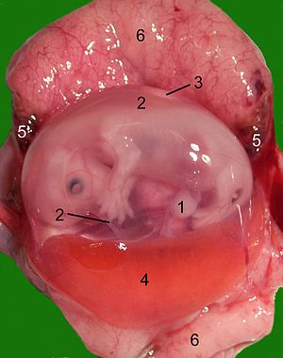

*Рис. 5.4. Эмбрион в полости матки.1- Пуповина, 2 – амнион, 3- аллантоис, 4- желточный мешок, 5- развивающаяся гематома, 6- материнская часть плаценты.*

С 18-19-го дня после оплодотворения в стенке желточного мешка образуются очаги эритропоэза, которые формируют капиллярную сеть, поставляя эритробласты (ядерные эритроциты) в первичную кровеносную систему плода.

С 28-29-го дня после оплодотворения желточный мешок является источником первичных половых клеток, которые мигрируют из его стенки к закладкам гонад эмбриона.

До 6-й нед после оплодотворения желточный мешок, играя роль "первичной печени", продуцирует многие важные для эмбриона белки - a1-фетопротеин, трансферрины, a2-микроглобулин.

К концу I триместра внутриутробного развития желточный мешок перестает функционировать, редуцируется и остается в виде небольшого кистозного образования у основания пуповины.

Ткани желточного мешка выполняют разнообразные функции (гемопоэтическая, экскреторная, иммунорегуляторная, обменная, синтетическая) до того момента, когда начнут функционировать соответствующие органы плода. Если происходит преждевременная редукция желточного мешка, когда органы плода (печень, селезенка, ретикуло-эндотелиальная система) еще недостаточно сформированы, то исход беременности будет неблагоприятным (самопроизвольный выкидыш, неразвивающаяся беременность).

*Амнион, околоплодные воды.* Амниотическая полость - производное эмбриобласта - формируется на 15-16-й день после оплодотворения из эктобластического пузырька, который примыкает к наружному листку зародышевого диска.

К концу I триместра беременности в результате опережающего роста амнион постепенно сливается с хорионом.

На ранних сроках беременности амниотическая жидкость (околоплодные воды) представляет собой в основном фильтрат плазмы крови матери. В образовании амниотической жидкости важная роль принадлежит также секрету амниотического эпителия. На более поздних стадиях внутриутробного развития в продукции амниотической жидкости принимают участие легкие и почки плода (в конце беременности плод продуцирует мочу в количестве 600-800 мл/сут).

По мере прогрессирования беременности амниотическая полость увеличивается из- за накопления в ней околоплодных вод. Объем увеличивается неравномерно. В 10 нед беременности объем амниотической жидкости составляет в среднем 30 мл, в 13-14 нед - 100 мл, в 18 нед - 400 мл и т.д. Максимальный объем околоплодных вод отмечается к 37- 38 нед беременности и составляет в среднем 1000 мл; в дальнейшем он постепенно уменьшается. При перенашивании беременности (более 41 нед) уменьшение объема амниотической жидкости (менее 800 мл) служит одним из диагностических критериев перенашивания.

В начале беременности околоплодные воды представляют собой бесцветную прозрачную жидкость. В дальнейшем амниотическая жидкость становится мутноватой вследствие попадания в нее отделяемого сальных желез кожи плода, пушковых волосков, чешуек десквамированного эпителия, капелек жира и других веществ.

Амниотическая жидкость окружает плод и является биологически активной средой. По химическому составу околоплодные воды представляют собой сложный коллоидный раствор.

В околоплодных водах в растворенном виде содержатся кислород и двуокись углерода, имеются все электролиты, которые присутствуют в крови матери и плода. pH амниотической жидкости изменяется, коррелируя с рН крови плода.

Амниотическая жидкость содержит также белки, липиды, углеводы, гормоны, ферменты, биологически активные вещества (вазоактивные пептиды, факторы роста, цитокины), витамины.

При физиологической доношенной беременности соотношение концентраций лецитина и сфингомиелина в околоплодных водах равно 2:1. Такое соотношение этих химических агентов, которые относятся к фосфолипидам, характерно для плода, имеющего зрелые легкие, которые расправляются при первом внеутробном вдохе, обеспечивая тем самым становление легочного дыхания у новорожденного. Этот диагностический критерий имеет значение для дородового определения зрелости легких плода перед родоразрешением.

В околоплодные воды с мочой плода попадает вырабатываемый его печенью белок a-фетопротеин. Высокие концентрации этого белка в околоплодных водах могут свидетельствовать об аномалиях развития плода (дефекты нервной трубки, расщелины лица, пороки развития передней брюшной стенки).

Амниотическая жидкость обладает относительно высокими коагулирующими свойствами из-за содержания факторов, влияющих на свертывающую систему крови (тромбопластин, фибринолизин, а также факторы Х и ХIII).

Обмен околоплодных вод имеет высокую скорость и совершается через амнион и хорион. Важная роль в обмене околоплодных вод принадлежит так называемому параплацентарному пути, т.е. через внеплацентарную часть плодных оболочек.

При доношенной беременности в течение 1 ч обменивается около 500 мл вод. Полный обмен околоплодных вод совершается в среднем за 3 ч. В процессе обмена 1/3 амниотической жидкости проходит через плод, который заглатывает воды в количестве приблизительно 20 мл/ч. В III триместре беременности в результате дыхательных движений плода через его легкие диффундирует жидкость со скоростью 600-800 мл/сут. В первой половине беременности, до ороговения эпидермиса плода, обмен амниотической жидкости осуществляется через его кожные покровы.

Околоплодные воды выполняют и важную механическую функцию, защищая организм плода от неблагоприятных внешних воздействий, создавая условия для свободных движений. Амниотическая жидкость предотвращает компрессию пуповины (сдавление между телом плода и стенками матки).

Во время родов околоплодные воды, располагающиеся ниже предлежащей части плода (так называемый плодный пузырь), способствуют раскрытию шейки матки и, тем самым, физиологическому течению первого периода родов.

*Пуповина.*На 15-17-е сутки внутриутробного развития возникает аллантоис - эпителиальный вырост, несущий фетальные сосуды, и проникает из основания желточного мешка в глубь амниотической ножки - будущей пуповины, которая соединяет зародыш с амнионом и хорионом. На ранних стадиях онтогенеза пуповина содержит две артерии и две вены. В дальнейшем обе вены сливаются в одну и, таким образом, пуповина состоит из двух артерий и одной вены. По вене пуповины течет артериальная кровь от плаценты к плоду, по артериям - венозная кровь от плода к плаценте. Со II триместра сосуды пуповины становятся извилистыми, поэтому пупочный канатик имеет спиралевидную форму.

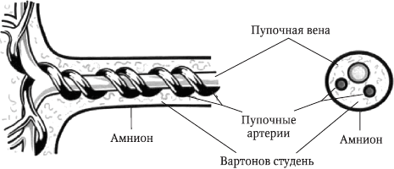

*Рис. 5.5. Пуповина*

Сосуды пуповины окружены студенистым веществом (вартонов студень), который обеспечивает упругость пупочного канатика. Он фиксирует сосуды пуповины, предохраняет их от сдавления и травмы, играет роль vasa vasorum, обеспечивая питание сосудистой стенки, а также осуществляет обмен веществ между кровью плода и амниотической жидкостью. Вдоль сосудов пуповины располагаются нервные окончания, в связи с чем сдавление пупочного канатика опасно с точки зрения как нарушения гемодинамики плода, так и возникновения отрицательных нейрогенных реакций.

Как правило, пуповина прикрепляется в центре плаценты или парацентрально.

Длина и толщина пуповины увеличиваются в процессе внутриутробного развития. При доношенной беременности длина пуповины в среднем составляет 50 см, толщина - 1 см.

Пуповина вместе с плацентой и плодными оболочками называется последом. Послед выделяется из матки после рождения ребенка.

Вопросы для самоконтроля:

1. Перечислите функции плаценты?
2. Какие гормоны продуцирует плацента?
3. Расскажите о значении желточного мешочка?
4. Перечислите функции околоплодных вод?
5. Из каких сосудов состоит пуповина?
6. Где находится вартонов студень, какую функцию он выполняет?

**Младенец в утробе матери. Критические периоды внутриутробного развития плода (предимплантационное развитие, имплантация, органогенез, плацентация, фетальный период).**

План:

1. Образование зародыша;
2. Созревание отделов ЦНС у плода;
3. Сердечно-сосудистая система и кровобращение плода;
4. Мочеполовая система плода;
5. Иммунная система плода;
6. Эндокринная система плода.

На 13-15-й день после оплодотворения из клеточных скоплений эктобласта и эндобласта, расположенных между амниотическим и желточным пузырьками, образуется зародышевый щиток (эмбрион). Происходит дифференцировка мезенхимы: часть клеток мезенхимы оттесняется на периферию - к трофобласту, часть скапливается вокруг амниотического и желточного пузырьков, а также около эмбриона. В результате этого зародышевый щиток дифференцируется в экто-, эндо- и мезодерму. Эти три зародышевых листка служат исходным материалом для формирования в дальнейшем всех органов и систем эмбриона.

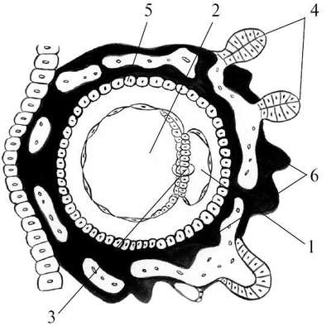

*Рис. 5.6. Развитие плодного яйца.1 - эктоплазматический пузырек (амнион); 2 - эндобластический пузырек (желточный мешок); 3 - зародышевый щиток; 4 - ворсины хориона; 5 - цитотрофобласт; 6 - лакуны с материнской кровью*

Согласно теории системогенеза (П.К. Анохин) у плода в процессе его развития избирательно и ускоренно развиваются те функциональные системы, которые адаптируют организм к условиям внешней среды сразу же после его рождения. Нервная система закладывается очень рано. Образование нервной трубки и мозговых пузырей отмечается уже в течение первых недель онтогенеза. Закрытие нервной трубки происходит к 4-5-й нед после оплодотворения. Из просвета нервной трубки формируются желудочки мозга и спинномозговой канал; практически одновременно происходит развитие мозжечка. Миелинизация ЦНС происходит во второй половине беременности, начинаясь в продолговатом мозге и достигая полушарий к концу беременности.

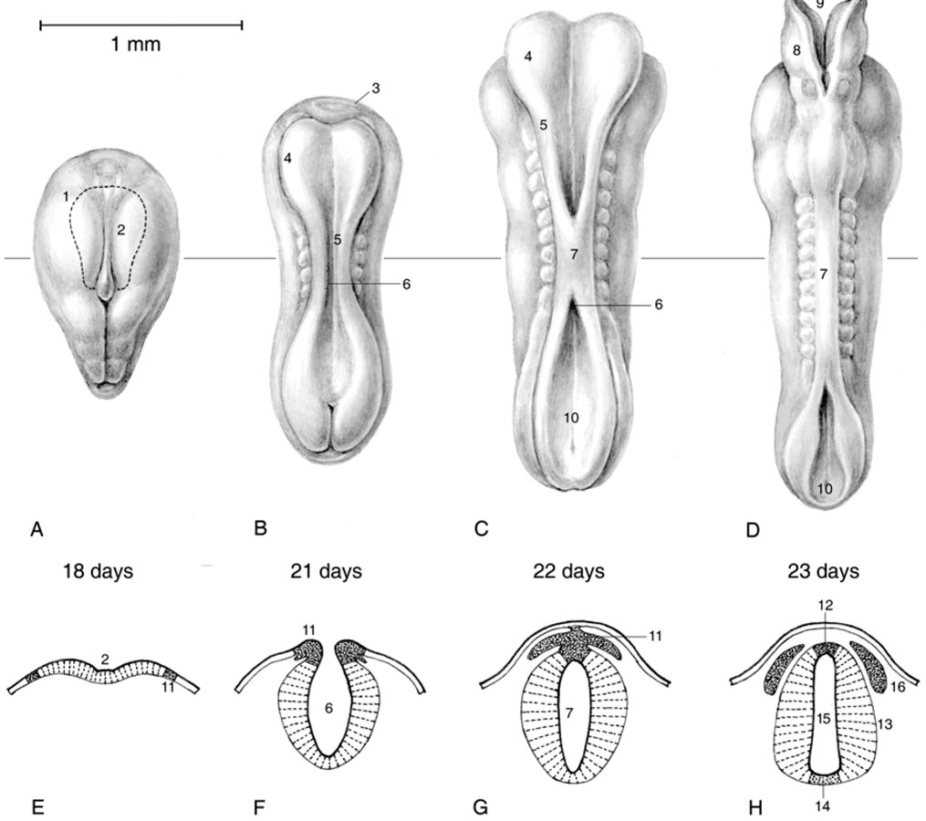

*Рис. 5.7. Закрытие нервной трубки*

Функциональное созревание различных отделов ЦНС определяет поведенческие реакции эмбриона/плода. Первые двигательные рефлексы, обусловленные формированием элементов рефлекторной дуги, хорошо видны при УЗИ с 7-8 нед беременности. На 16-й нед движения плода становятся координированными, на 21-й нед внутриутробного развития у плода возникают первые спонтанные сосательные движения. К рефлекторным реакциям следует отнести также дыхательные движения плода, которые способствуют притоку крови в полые вены и усилению работы сердца и хорошо видны при УЗИ. Показателем созревания ЦНС плода является становление цикла активность - покой к 32-й нед беременности. В период фазы покоя отмечается некоторое угнетение сердечной деятельности, двигательной и дыхательной активности.

К концу внутриутробного периода в основном заканчивается формирование важнейших отделов центральной и периферической нервной системы плода, хотя их функциональная зрелость достигается после рождения.

Эндокринная система. Гипоталамо-гипофизарная система плода начинает развиваться очень рано.

Продукция соматотропного гормона гипофиза плода начинается с 7-8 нед и постепенно нарастает до 20-24 нед гестации.

Фолликулостимулирующий гормон (ФСГ) синтезируется гипофизом плода с 13-й нед онтогенеза, лютеинизирующий гормон (ЛГ) - с 18-й, пролактин (ПЛ) - с 19-й. ФСГ и ЛГ важны для процессов полового диморфизма. С 23-й нед внутриутробного развития задняя доля гипофиза плода начинает синтезировать вазопрессин и окситоцин. Максимальный уровень окситоцина у плода обнаруживается в конце гестационного периода и в родах.

Гормоны женских (эстрогены) и мужских (тестостерон) гонад, которым принадлежит важная роль в процессах дифференцировки наружных и внутренних половых органов, образуются у плода в незначительном количестве.

Адренокортикотропный гормон (АКТГ) обнаруживается в гипофизе плода с 9-й нед гестации. АКТГ стимулирует функцию коркового вещества надпочечников с образованием кортизола и дегидроэпиандростерона. Кортизол играет важную роль в синтезе сурфактантной системы, способствуя созреванию легочной ткани. Дегидроэпиандростерон плода поступает в плаценту, где из него синтезируется эстриол. Содержание эстриола в крови матери отражает состояние не только плода, но и фетоплацентарной системы в целом, что имеет важное диагностическое значение.

Гипоталамо-гипофизарно-щитовидная система плода функционирует в значительной степени автономно, так как материнские гормоны (ТТГ, Т4 и Т3) не проходят через плаценту к плоду. Развитие щитовидной железы начинается рано: на 4-й нед она уже синтезирует тиреоглобулин, на 6-й нед начинают образовываться тиреоидные фолликулы, после 10-й нед железа начинает аккумулировать йод. Синтез тиреотропного гормона (ТТГ) гипофиза начинается на 12-й нед внутриутробной жизни, что сопровождается началом образования тироксина и трийодтиронина в щитовидной железе плода. Тиреоидные гормоны плода играют очень важную роль в процессах роста и развития, особенно в оссификации скелета и зубов, а также в формировании нервной системы. При недостатке гормонов щитовидной железы замедляются созревание нейронов, синаптогенез, нарушается миграция нервных клеток.

Развитие поджелудочной железы у эмбриона человека начинается на 3-4-й нед онтогенеза. Инсулин плода играет роль гормона роста, а материнский инсулин обеспечивает надлежащий уровень глюкозы. Инсулин, образующийся в организме матери, не переходит через плаценту к плоду; инсулин плодового происхождения также не попадает в материнский кровоток, что обусловлено высокой молекулярной массой гормона.

Кроветворение. Первичный гемопоэз с образованием мегалобластов и мегалоцитов происходит в желточном мешке. В дальнейшем, с 5-6-й нед внутриутробного развития, желточное кроветворение сменяется печеночным (экстрамедуллярный гемопоэз), которое существует до 4-го месяца внутриутробного развития. После этого функция кроветворения переходит к костному мозгу и селезенке. Эритроциты в периферической крови плода определяются с 7-8-й нед онтогенеза, клетки миелоидного ряда - с 12-й, лимфоциты - с 16-й.

В крови зрелого плода эритроцитов больше, чем у новорожденного, что объясняется физиологическим гемолизом части эритроцитов после родоразрешения. Физиологическая эритремия обеспечивает бесперебойное снабжение плода кислородом. Этому способствует и повышенное сродство к кислороду фетального гемоглобина. В период внутриутробного развития наблюдается сдвиг кривой диссоциации оксигемоглобина слева направо, что означает снижение способности крови плода связывать кислород по мере прогрессирования беременности. Некоторое снижение диссоциации оксигемоглобина, наблюдаемое у плода в конце внутриутробного периода, в значительной степени компенсируется повышением концентрации гемоглобина крови по мере развития плода.

Сердечно-сосудистая система. Сердце эмбриона закладывается на 2-й нед онтогенеза в виде двух парных трубок, на 4-й нед эмбрионального развития венозный и артериальный отделы сердца увеличиваются, начинается формирование внутрисердечных перегородок. К 8-й нед жизни у зародыша уже имеется сформированное сердце с двумя предсердиями и двумя желудочками. В это же время формируются магистральные сосуды, несколько позже - периферическая сосудистая сеть. С помощью современных ультразвуковых приборов сердечную деятельность плода можно регистрировать с 4-5-й нед беременности.

На самых ранних стадиях развития (до 6 нед) сердечный ритм у зародыша замедленный. После формирования симпатической и парасимпатической иннервации частота сердечных сокращений (ЧСС) увеличивается, составляя к 9 нед беременности 170- 180 в минуту. В последующем ЧСС снижается и со II триместра беременности в среднем составляет 120-160 в минуту. С помощью акушерского стетоскопа сердечную деятельность плода удается определить с 18-20-й нед беременности, а с помощью ЭКГ - с 11-12 нед, при УЗИ - с 5-6 нед.

Во внутриутробном периоде кровообращение плода проходит три последовательные стадии: желточное, аллантоидное и плацентарное.

Желточный период кровообращения у зародыша человека продолжается от момента имплантации до 2-й нед жизни. Кислород и питательные вещества поступают к зародышу из первичных кровеносных сосудов желточного мешка. Помимо этого, снабжение зародыша питательными веществами и кислородом осуществляется непосредственно через клетки трофобласта, которые в этот период эмбриогенеза еще не содержат сосудов.

Аллантоидное кровоообращение функционирует до 15-16-й нед гестации. Аллантоис (выпячивание первичной кишки), несущий фетальные сосуды, подходит к трофобласту; фетальные сосуды врастают в бессосудистые ворсины трофобласта, вследствие чего хорион становится сосудистым. Установление аллантоидного кровообращения - качественно новый этап развития эмбриона, обеспечивающий более интенсивный транспорт кислорода и питательных веществ от матери к плоду.

Период плацентарного кровообращения начинается со II триместра беременности, когда рост плаценты опережает рост плода. В этот период происходят и дальнейшая дифференцировка основных структурных элементов плаценты. После 22 нед беременности рост плаценты несколько замедляется, отставая от темпов роста плода. К 36 нед беременности плацента достигает полной функциональной зрелости.

Газообмен между матерью и плодом происходит в межворсинчатом пространстве в терминальных ворсинах плаценты. Артериальная кровь доставляется в межворсинчатое пространство по материнским спиральным артериям.

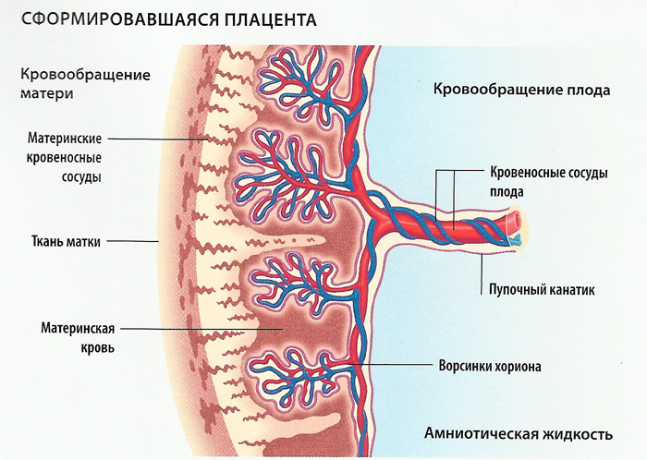

*Рис.5.8. Строение зрелой плаценты*

После газообмена на поверхности ворсин обогащенная кислородом кровь возвращается к плоду по мелким венам, которые, собираясь в более крупные венозные стволы, впадают в вену пуповины. Вена пуповины, несущая артериальную кровь (насыщенную кислородом на 80%), в брюшной полости плода разделяется на воротную вену и венозный проток плода.

Венозный проток с богатой кислородом кровью и воротная вена, кровь которой, проходя через печень, частично дезоксигенируется, впадают в нижнюю полую вену. В нижней полой вене артериальная кровь плода смешивается с венозной кровью из нижних конечностей, печени и кишечника. Эта смешанная кровь поступает в правое предсердие, куда впадает и верхняя полая вена, несущая из верхней половины туловища плода чисто венозную кровь. Полного смешения этих двух потоков крови в правом предсердии не происходит благодаря клапанообразной складке (евстахиева заслонка) в нижней полой вене, которая направляет кровь к овальному отверстию (foramen ovale). Через овальное отверстие в межпредсердной перегородке кровь поступает в левые отделы сердца и далее в аорту. Венозная кровь, попавшая в правое предсердие из верхней полой вены, поступает в правый желудочек, а затем - в легочную артерию.

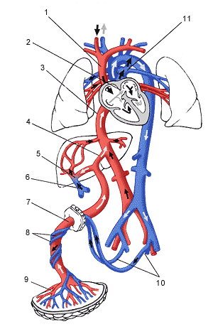

*Рис. 5.9. Фетальное кровообращение. 1 - верхняя полая вена, 2 - овальное отверстие, 3 - нижняя полая вена, 4 - венозный проток, 5 - портальный синус, 6 - воротная вена, 7 - вена пуповины, 8 - артерии пуповины, 9 – плацента, 10 - надчревные артерии, 11 - артериальный проток.*

Основная масса бедной кислородом крови из легочных артерий, минуя нефункционирующие легкие, через артериальный (боталлов) проток направляется в нисходящую дугу аорты ниже места отхождения больших сосудов, питающих кровью голову и верхнюю часть туловища плода. Благодаря этому голова и верхние отделы туловища плода получают более насыщенную кислородом кровь, чем нижняя половина туловища. Кровь нисходящей дуги аорты снабжает нижнюю половину туловища и нижние конечности.

Таким образом, высокое содержание кислорода в артериальной крови вены пуповины по мере прохождения от плаценты к органам и тканям плода постепенно снижается в результате смешивания с дезоксигенированной кровью. Все органы плода получают смешанную кровь, но при этом в наиболее благоприятных условиях находятся печень плода, а также голова и верхняя половина туловища. Значительно хуже снабжаются кислородом нижняя половина туловища и легкие.

Венозная кровь, снабдив все органы плода кислородом и питательными веществами, через ветви подвздошных артерий поступает в артерии пуповины и через них - в плаценту.

По мере прогрессирования беременности происходит постепенное сужение овального отверстия и уменьшение нижней полой вены, вследствие чего к концу беременности дисбаланс в распределении артериальной крови между нижней и верхней половинами туловища плода нивелируется.

Особенности кровообращения плода имеют значение не только с точки зрения снабжения его кислородом, но и для выведения двуокиси углерода и других продуктов обмена кратчайшим путем: аорта-артерии пуповины-плацента.

Система кровообращения плода связана с гемодинамикой плаценты и материнского организма. Это отчетливо видно при синдроме сдавления нижней полой вены, который может возникать со второй половины беременности. У женщины, лежащей на спине из-за сдавления увеличенной маткой нижней полой вены и частично аорты, происходит перераспределение крови: большая часть крови задерживается в нижней полой вене, результатом чего становится снижение артериального давления в верхней части туловища. У беременной возникает головокружение, возможно обморочное состояние. Сдавление нижней полой вены беременной маткой, приводя к нарушению кровообращения в ней, отражается и на состоянии плода, вызывая у него тахикардию, усиление двигательной активности.

После рождения ребенка плодовое кровообращение претерпевает ряд изменений. Происходит облитерация пупочных артерий, пупочных вен и венозного протока и, что особенно важно, закрываются артериальный проток и овальное окно. Вследствие закрытия овального отверстия правое и левое предсердия разобщаются, кровь из правого предсердия целиком поступает в правый желудочек и по легочным артериям попадает в начавшие функционировать легкие - устанавливается малый круг кровообращения.

Дыхательная система. На 4-й нед эмбрионального развития происходит закладка легких, бронхов и трахеи, на 5-й нед - деление бронхов на ветви. К 6-му мес внутриутробного развития бронхиальное дерево насчитывает 17 порядков ветвей, к моменту рождения - 27. С 26-й нед внутриутробного развития отмечается дифференцировка альвеолярного эпителия: клетки I типа представляют собой покровный эпителий альвеол, клетки II типа содержат гранулы и продуцируют особый липопротеид - сурфактант, который в дальнейшем при рождении способствует расправлению легочной ткани.

Во внутриутробном периоде плод совершает нерегулярные дыхательные движения, которые при УЗИ определяются с 11-й нед беременности. Частота дыхательных движений плода возрастает по мере увеличения гестационного возраста, составляя в III триместре 30-70 в минуту. Дыхательные движения плода способствуют притоку крови к сердцу плода, заглатыванию амниотической жидкости (до 550 мл/сут), что является одним из важных механизмов обмена околоплодных вод. В норме дыхательные движения плода осуществляются при закрытой голосовой щели, что препятствует попаданию околоплодных вод в легкие.

Мочеполовая система. Развитие мочеполовой системы происходит из пронефроса (предпочка), мезонефроса (первичная почка) и метанефроса (зачаток постоянной почки и мочеточника). Развитие половых органов начинается с гонад, которые формируются в 5 нед гестации в целомическом бугорке над мезонефросом. Превращение индифферентной гонады в яичники или семенники происходит с 6-9-й нед (стадия гонадного пола). Развитие гонад детерминируется генами, заключенными в половых хромосомах.

В процессе онтогенеза происходит разделение мочевой и половой систем: постоянная почка с мочеточником выполняет мочевыводящую функцию, а пронефрос и мезонефрос дифференцируются в яйцеводы у эмбрионов женского пола и в семявыносящие протоки у эмбрионов мужского пола для осуществления функции выведения половых клеток.

Постоянные почки (метанефрос) развиваются с 5-й нед после оплодотворения. Из разрастаний метанефроса образуются мочеточники, лоханки, чашечки и прямые собирательные канальцы. Развитие почки начинается на 7-8-й нед гестации, на 14-й нед петля нефрона (Генле) становится функционально развитой, способной к экскреции мочи путем гломерулярной фильтрации. Ультразвуковая визуализация почек плода возможна уже в 10-12 нед беременности, когда их средний диаметр составляет 0,4 см (в этот период длина плода составляет 5,35 см). Нефрогенез продолжается до 32-34 нед гестации. Почки плода остаются относительно незрелыми на протяжении всего периода внутриутробной жизни: при отсутствии полноценной экскреторной функции они осуществляют клубочковую фильтрацию и канальцевую реабсорбцию.

Образование мочи начинается с ранних сроков развития. К концу I триместра при УЗИ практически всегда обнаруживается наполненный мочевой пузырь. По мере увеличения гестационного возраста плода увеличивается средняя скорость продукции мочи с 10 мл/ч в 30 нед до 27 мл/ч к концу беременности (до 650 мл/сут). Моча плода выделяется в амниотическую жидкость, откуда транс- и параплацентарным путем попадает в материнский кровоток, чему способствует относительно низкое осмотическое давление мочи плода. Из крови матери продукты метаболизма плода выделяются с ее мочой.

Иммунная система. Первые лимфоидные клетки появляются в печени на 5-й нед развития зародыша, с 8-9 нед источником активного лимфопоэза становится вилочковая железа, которая продуцирует Т-лимфоциты. В селезенке лимфоидная ткань появляется на 20-й нед, наиболее интенсивный лейкопоэз в этом органе отмечается на 5-м мес внутриутробного развития. С 11-12 нед после оплодотворения начинает функционировать костный мозг. Фагоцитарная активность лейкоцитов на протяжении всего периода внутриутробного развития остается низкой.

Приблизительно на сроке гестации 10-12 нед у плода появляются первые признаки синтеза иммуноглобулинов (IgМ, IgG, IgA), продукция которых постепенно возрастает с увеличением срока беременности.

При проникновении возбудителя инфекции у плода не возникает воспалительных реакций, инфекция нередко становится генерализованной. Это является следствием выраженного дефицита как гуморального, так и клеточного звеньев иммунитета.

Система гемостаза. У плода отмечается гипокоагуляция, а у матери физиологическая гиперкоагуляция.

Фибриноген у эмбриона определяется на 5-й нед онтогезеза, первые белки- прокоагулянты - на 12-й нед, когда кровь эмбриона приобретает способность к свертыванию. Концентрация факторов свертывания II, VII, IХ, Х, XI, XII, XIII у плода значительно ниже, чем у взрослого человека.

Кислотно-основное состояние крови (КОС). Физиологический метаболический ацидоз плода обусловлен накоплением в его организме недоокисленных продуктов обмена веществ и отражает особенности газообмена во внутриутробном периоде. Метаболический ацидоз плода не является патологическим состоянием, а свидетельствует о своеобразной физиологической адаптации к внутриутробной жизни.

На метаболический ацидоз у плода указывает значительное накопление кислых продуктов обмена веществ без повышения парциального давления СО2 (рСО2). Изменяются показатели буферной системы крови (снижение щелочных резервов).

Физиологический метаболический ацидоз обусловлен преобладанием в организме плода процессов анаэробного гликолиза, когда энергии выделяется меньше, чем при аэробном. К сроку родов метаболический ацидоз у плода нарастает, что приводит к повышению возбудимости центральных структур регуляции дыхательной системы плода, включая бульбарный дыхательный центр. Таким образом, создаются предпосылки к первым внеутробным дыхательным движениям.

Вопросы для самоконтроля:

1. В чем заключается теория системогенеза П.К. Анохина?
2. В какой период эмбрионального развития происходит полное закрытие нервной трубки плода?
3. Расскажите про развитие у плода системы кроветворения?
4. На какой неделе гестации почки плода начинают продуцировать мочу?
5. Совершает ли плод в утробе не регулярные дыхательные движения?
6. Возникает ли у плода воспалительная реакция на проникновение инфекции в организм?

**Физиологические изменения в организме женщины в связи с беременностью**

План:

1. Изменения в эндокринной системе;
2. Изменения в нервной системе женщины;
3. Изменения в сердечно-сосудистой системе;
4. Изменения в системе гомеостаза;
5. Изменения в дыхательной системе;
6. Изменения в моче-выделительной системе;
7. Изменения в системе пищеварении и печени;
8. Изменение в опорно-двигательном аппарате;
9. Изменения в половых органах.

Во время физиологически протекающей беременности в материнском организме наблюдаются существенные анатомические, физиологические и биохимические изменения. Эти адаптационные изменения направлены на создание оптимальных условий для роста и развития плода.

Многие из этих изменений начинаются практически сразу же после оплодотворения в ответ на многочисленные сигналы, исходящие от плода или плодовых тканей, и сохраняются на протяжении всей беременности. После родов и прекращения лактации организм женщины возвращается к состоянию, бывшему до беременности.

Во время беременности физиологическая адаптация происходит практически во всех системах организма женщины: в эндокринной, нервной, сердечно-сосудистой системах, в системе кроветворения и гемостаза, в дыхательной, мочевой, пищеварительной, половой системах, в опорно-двигательном аппарате.

*Эндокринная система.* Эндокринные изменения в материнском организме обусловлены возникновением новой сложной системы мать-плацента-плод. Начинает функционировать новая железа внутренней секреции в яичнике - желтое тело беременности. Под воздействием хорионического гонадотропина (ХГ) в желтом теле происходит синтез половых гормонов (прогестерон и эстрогены), которым принадлежит важная роль в имплантации и дальнейшем прогрессировании беременности. С 3-4-го месяца беременности желтое тело подвергается инволюции и его гормональную функцию берет на себя плацента. По мере развития плода начинает работать его собственная эндокринная система, которая также влияет на гормональный статус беременной.

Гипофиз: объем передней доли гипофиза постепенно увеличивается по мере прогрессирования беременности (до 35%), что обусловлено гиперплазией пролактин секретирующих клеток под влиянием высокого уровня эстрогенов. Уровень пролактина во время беременности возрастает в 10 раз, что связано с увеличением содержания эстрогенов и прогестерона и направлено на подготовку организма беременной к лактации. Угнетение продукции фолликулостимулирующего (ФСГ) и лютеинизирующего (ЛГ) гормонов происходит под влиянием высоких концентраций эстрогенов и прогестерона. Содержание в крови соматотропного и антидиуретического гормона не изменяется во время беременности. При неизмененном уровне адренокортикотропного гормона (АКТГ) гипофизарного происхождения плацента секретирует собственный АКТГ и кортикотропин-рилизинг гормон.

Задняя доля гипофиза в отличие от передней доли во время беременности не увеличивается, в ней накапливается образующийся в гипоталамусе окситоцин, синтез которого резко возрастает к концу беременности и в родах.

*Надпочечники:* происходит гиперплазия коры надпочечников и увеличивается кровоток в них. Постепенно повышается уровень АКТГ в сыворотке крови, в 2-3 раза возрастает содержание как свободного, так и связанного кортизола, но суточные колебания уровня АКТГ и кортизола такие же, как и вне беременности. Отмечается 2-3- кратное повышение уровня ангиотензина II и 2-4-кратное увеличение активности ренина плазмы крови беременной. Содержание альдостерона в плазме и моче матери увеличивается в 3 раза в I триместре и в 10 раз - к III триместру беременности. С 26-27 нед внутриутробного развития надпочечники плода начинают секретировать кортикостероиды.

*Щитовидная железа:* беременность расценивается как состояние относительного йоддефицита, что связано с увеличением потребности в йоде материнского организма для обеспечения фетоплацентарного комплекса и с повышением экскреции йода с мочой в два раза в связи с повышенной гломерулярной фильтрацией и сниженной клубочковой реабсорбцией.

Щитовидная железа несколько увеличивается, особенно при недостаточном поступлении йода, что может быть обусловлено тиреотропным действием ХГ, который секретирует плацента.

С 10-12 нед щитовидная железа плода начинает накапливать йод и синтезировать собственные тиреоидные гормоны.

*Паращитовидные железы:* беременность сопровождается увеличенной потребностью в кальции, постоянный уровень которого в сыворотке крови поддерживается паратиреоидным гормоном (ПТГ) через синтез витамина D, который усиливает всасывание кальция в кишечнике. Между синтезом ПТГ и уровнем свободного кальция в сыворотке крови существует обратная связь. Уровень ПТГ в крови матери повышается в поздние сроки беременности, параллельно снижается содержание кальция в плазме крови.

*Поджелудочная железа:* беременность сопровождается существенными изменениями метаболизма глюкозы. У беременных по мере увеличения срока беременности снижается уровень глюкозы в плазме натощак в результате усиленного поглощения глюкозы плацентой, а также торможения глюконеогенеза из-за падения уровня аминокислот в крови.

Во второй половине беременности под действием плацентарного лактогена усиливается липолиз, что приводит к повышению уровня глицерина и свободных жирных кислот в плазме и, следовательно, к усилению кетогенеза. Другая причина усиленного кетогенеза - действие плацентарных гормонов на гепатоциты матери. Кетоновые тела свободно проходят через плаценту и используются печенью и мозгом плода как источники энергии.

В первой половине беременности из-за снижения уровня глюкозы натощак чувствительность тканей материнского организма к инсулину повышается, во второй половине беременности, когда возрастает уровень плацентарных гормонов, снижается утилизация глюкозы тканями матери, поэтому у беременных уровень глюкозы в крови после еды выше, чем у небеременных.

Постоянная легкая гипергликемия у беременных приводит к физиологической гиперинсулинемии. Гиперинсулинемии также способствует физиологическая инсулинорезистентность, типичная для второй половины беременности. Это обусловлено влиянием плацентарного лактогена, эстрогенов и прогестерона и направлено на обеспечение энергетических потребностей фетоплацентарной системы.

Гипергликемия тормозит секрецию глюкагона, в результате чего значительная часть глюкозы превращается в триглицериды (механизм запасания жира). На фоне снижения фильтрационной способности почек для глюкозы у большинства беременных наблюдается транзиторная глюкозурия.

Материнский инсулин не проникает через плаценту. К 10-12-й нед беременности в поджелудочной железе плода появляются дифференцированные b-клетки, способные секретировать инсулин. Легкая гипергликемия у матери вызывает повышение уровня глюкозы в крови плода, что и стимулирует секрецию инсулина, который является фактором роста.

*Нервная система:* с момента возникновения беременности в коре головного мозга матери появляются изменения, называемые гестационной доминантой. Клинически это проявляется в преобладании у беременной интересов, непосредственно связанных с вынашиванием и рождением здорового ребенка; другие интересы как бы отходят на второй план.

Изменяется тонус вегетативной нервной системы, в связи, с чем у беременных нередко наблюдаются сонливость, плаксивость, повышенная раздражительность, иногда головокружения и другие расстройства. Эти нарушения обычно присущи раннему периоду беременности.

На протяжении беременности состояние нервной системы изменяется: возбудимость коры головного мозга до 3-4-го мес беременности снижена, а затем постепенно повышается. Во время беременности возбудимость нижележащих отделов ЦНС и рефлекторного аппарата матки снижена, что обеспечивает нормотонус матки.

Перед родами возбудимость спинного мозга и нервных элементов матки повышается, это необходимое условие начала родовой деятельности.

*Сердечно-сосудистая* система во время беременности претерпевает значительные изменения. Основным моментом физиологической адаптации к беременности является снижение общего периферического сосудистого сопротивления. Это обусловлено вазодилатирующим действием оксида азота, регуляция его синтеза обеспечивается эстрадиолом и простациклином.

Периферическая вазодилатация приводит к снижению системного сосудистого сопротивления и к компенсаторному увеличению сердечного выброса на 40-50%. Увеличение сердечного выброса начинается с первых недель беременности (к 8 нед сердечный выброс возрастает на 20%) и достигает максимума к 20-24 нед. В ранние сроки беременности это увеличение происходит за счет возрастания ударного объема сердца, а к 20-24 нед - за счет повышения ЧСС (физиологическая тахикардия беременных - ЧСС на 10-20 в минуту выше, чем вне беременности). На сердечный выброс в поздние сроки влияет положение тела беременной: у лежащей на спине женщины сдавление нижней полой вены беременной маткой вызывает нарушение венозного возврата к сердцу с последующим снижением ударного объема и сердечного выброса на 25%. Указанные выше изменения могут привести к нарушению плацентарной перфузии и гипоксии плода (синдром сдавления нижней полой вены).

ОЦК во время беременности возрастает на 40-60%, достигая максимума к III триместру. При многоплодной беременности ОЦК на 500 мл выше, чем при одноплодной.

В результате снижения общего сосудистого сопротивления уже с I триместра беременности начинает снижаться диастолическое АД. Во II триместре присоединяется снижение систолического АД, в III триместре АД возвращается к исходному уровню.

Система кроветворения: в течение физиологической беременности изменяются ОЦК, содержание форменных элементов крови и факторов свертывания.

Объем плазмы увеличивается по мере прогрессирования беременности, наиболее значительное увеличение происходит к 34 нед.

На фоне преобладающего увеличения объема плазмы над объемом форменных элементов наблюдается пониженная концентрация гемоглобина, гематокрита и числа эритроцитов. Развивается так называемая физиологическая анемия беременных.

Для синтеза гемоглобина и некоторых ферментов во время беременности возрастает потребность в железе (в 2-3 раза) и фолиевой кислоте (в 10-20 раз).

Возможны повышение уровня лейкоцитов в крови (до 9000- 15000 мкл-1) и сдвиг лейкоцитарной формулы влево (появление палочкоядерных форм).

Количество тромбоцитов во время беременности, как правило, не меняется.

*Система гемостаза* находится в состоянии физиологической гиперкоагуляции (в первую очередь для остановки кровотечения после рождения плода и плаценты).

Содержание факторов свертывания крови, особенно VIII, IX и X, повышено. Концентрация фибриногена значительно повышена (до 50%).

Фибринолитическая активность крови снижена. Концентрация эндогенных антикоагулянтов (антитромбин III и протеин С) снижена.

Повышение свертываемости крови, характерное для беременности, становится фактором риска венозных тромбозов. Этому также способствует венозный стаз в нижних конечностях, обусловленный расширением вен и замедлением кровотока в них. Возможно варикозное расширение вен прямой кишки (геморрой).

*Дыхательная система:* у беременных значительно увеличивается потребность в кислороде (на 20%) из-за усиления метаболизма, при этом рО2 крови не изменяется.

Под влиянием прогестерона повышается чувствительность дыхательного центра к углекислому газу, что приводит к гипервентиляции (в основном путем увеличения жизненной емкости легких, а не учащения дыхания).

В результате гипервентиляции снижаются рСО2 и концентрация бикарбонатов. При этом рН остается прежним или наблюдается легкий компенсаторный алкалоз (рН- 7,44).

В конце беременности матка оттесняет диафрагму вверх, но дыхательная поверхность легких не уменьшается благодаря некоторому расширению грудной клетки. Субъективно чувство нехватки воздуха ощущает около 70% беременных, что обусловлено повышенной чувствительностью к двуокиси углерода.

В связи со снижением коллоидного осмотического давления беременные составляют группу риска в отношении развития отека легких.

*Мочевыделительная система:* беременность сопровождается физиологическими изменениями почек, мочевых путей, а также уро- и гемодинамики.

С I триместра отмечается значительное расширение почечных лоханок, чашечек и мочеточников, которое обусловлено, с одной стороны, гормональными изменениями (прогестерон), с другой - сдавлением мочеточников беременной маткой. Эти анатомические изменения предрасполагают к развитию пиелонефрита беременных.

В I-II триместрах беременности почечный кровоток возрастает на 50-80%, затем несколько снижается.

Скорость клубочковой фильтрации и клиренс креатинина повышаются на 50%, что приводит к снижению уровня мочевины и креатинина в сыворотке крови. В ответ на повышение скорости клубочковой фильтрации увеличивается реабсорбция электролитов, глюкозы и аминокислот в почечных канальцах, в связи с чем у беременных незначительно повышается экскреция белка и глюкозы с мочой (физиологическая протеинурия и глюкозурия беременных).

Для беременных отмечается физиологическая задержка натрия и воды в тканях; у 80% беременных развиваются незначительные отеки, особенно к концу беременности.

*Пищеварительная система и печень:* физиологические изменения желудочно- кишечного тракта во время беременности проявляются снижением моторики под воздействием прогестерона (снижение желудочной перистальтики, замедление эвакуации содержимого желудка и т.д.). Эти изменения частично обусловливают запоры, а также тошноту и рвоту в ранние сроки беременности. На поздних сроках беременности дополнительным неблагоприятным фактором, нарушающим работу желудка и кишечника, становится их механическое сдавление беременной маткой.

Беременность сопровождается усилением метаболизма в печени.

Снижение общего белка в сыворотке крови беременной в значительной степени обусловлено гипоальбуминемией. Значительно повышается концентрация фибриногена, церулоплазмина, трансферрина. Изменения концентрации билирубина во время беременности не наблюдается, но в 2-4 раза повышается уровень щелочной фосфатазы, в большой мере за счет синтеза ее в плаценте.

*Опорно-двигательный аппарат*: отмечается размягчение связок, хрящей, синовиальных оболочек, лобкового и крестцово-подвздошных сочленений; наблюдается некоторое расхождение лонных костей. Эти изменения приводят к увеличению прямого размера входа в малый таз, что благоприятно для прохождения плода через родовые пути.

Во второй половине беременности значительно возрастает нагрузка на позвоночник, осанка беременных меняется, усиливается физиологический поясничный лордоз.

*Кожа:* беременность сопровождается значительными метаболическими изменениями, поэтому почти у всех беременных наблюдаются физиологические изменения кожи и ее придатков.

Гиперпигментация у беременных начинается уже с I триместра и связана, с одной стороны, с повышением уровня меланоцитостимулирующего гормона, а с другой - с повышением чувствительности отдельных участков кожи к половым гормонам. Пигментация чаще наблюдается на сосках и в околососковой зоне, по белой линии живота, на наружных половых органах. Во время беременности усиливается также пигментация невусов, родимых пятен и свежих рубцов. После родов гиперпигментация обычно исчезает.

Хлоазма беременных (так называемая маска беременных) - гиперпигментация кожи лица в виде симметричных коричневых пятен (на лбу, щеках, верхней губе, подбородке) наблюдается у 70% женщин во второй половине беременности. В основе патогенеза хлоазмы беременных лежит физиологическое повышение уровня эстрогенов и прогестерона, важную роль играет воздействие солнечных лучей.

Паукообразная гемангиома (сосудистая звездочка, паукообразный невус) возникает на лице, верхней части туловища и руках. В 20-50% наблюдений паукообразные гемангиомы, появившиеся во время беременности, остаются на всю жизнь.

Покраснение ладоней, локальное или диффузное, наблюдается у 70% женщин в III триместре беременности; после родов проходит самостоятельно.

Стрии (рубцы) беременности встречаются достаточно часто, особенно у женщин с ожирением и при многоплодной беременности. Стрии имеют вид красноватых полос, иногда слегка возвышающихся над поверхностью кожи, преимущественно на молочных железах, боковых поверхностях живота и бедер. После родов рубцы остаются, но становятся бледными. Ранее считали, что стрии образуются при растяжении брюшной стенки, но причина их возникновения заключается скорее всего в повышении уровня стероидных гормонов.

Во время беременности увеличивается продолжительность стадии роста волос (анаген), что может приводить к их усиленному росту на лице, туловище и ногах.

*Молочные железы:* с наступлением и развитием беременности в тканях молочных желез под воздействием прогестерона, эстрогенов, плацентарного лактогена и пролактина происходят значительные изменения как подготовка к последующей лактации. Значительно возрастает кровоснабжение, под влиянием гормональных изменений происходит активная клеточная пролиферация как протоков, так и ацинозных структур. Активные пролиферативные процессы в эпителии выводных протоков и ацинусов приводят к значительному увеличению долек молочных желез в результате гиперплазии и гипертрофии. Масса молочных желез значительно возрастает (почти вдвое).

Со второй половины беременности начинается подготовка молочных желез к секреции молока; при надавливании на соски, которые к концу беременности становятся более возбудимыми, из них начинает выделяться молозиво, состав которого значительно отличается от молока.

*Половая система:* наиболее выраженные изменения во время беременности происходят в половой системе и особенно в матке.

Вне беременности матка весит около 70 г, объем полости матки 10 мл. Во время беременности матка увеличивается и становится способной вместить плод, плаценту и околоплодные воды. К концу беременности объем полости матки обычно составляет около 5 л, но может достигать и 20 л и более, так как вместимость матки в конце беременности может быть в 500-1000 раз больше, чем у небеременной. Матка при этом весит около 1100 г.

Увеличение матки происходит благодаря растяжению и значительной гипертрофии мышечных элементов, но возникновение новых мышечных клеток ограничено. Параллельно изменениям гладкой мускулатуры происходит и гиперплазия соединительной ткани, которая как бы окружает гладкомышечные клетки и составляет сетчато-волокнистый остов матки.

В результате этого матка приобретает характерные для беременной возбудимость и сократимость: от сократительных мышечных белков сократительная активность передается окружающей соединительной ткани.

Параллельно увеличению размеров мышечных волокон увеличивается количество фиброзной ткани, особенно в наружном мышечном слое; наряду с увеличением эластических волокон все это придает силу стенке матки.

По мере прогрессирования беременности происходят значительные изменения сосудистой системы матки. Сосудистая сеть матки увеличивается не только в результате удлинения и расширения венозной и артериальной сети, но и вследствие образования новых сосудов. Вены, дренирующие плацентарную площадку, превращаются в большие венозные синусы.

Изменяются нервные элементы матки, увеличивается число различных рецепторов (баро-, осмо-, хеморецепторов и др.), которые имеют важное значение в восприятии и передаче разнообразных нервных импульсов от плода к матери.

В течение первых месяцев беременности стенки матки утолщены, но по мере прогрессирования беременности стенки матки становятся тоньше. К концу беременности толщина стенки матки менее 1,5 см. По мере роста матка теряет резистентность, свойственную небеременной, и превращается в мышечный мешок с тонкими мягкими стенками. Доказательством этого является легкость, с которой можно пальпировать плод и его отдельные части.

Следует подчеркнуть, что увеличение матки несимметрично и наиболее выражено в дне. Различную скорость роста отдельных частей матки демонстрирует "меняющееся" расположение маточных труб и яичников: на ранних сроках они располагаются чуть ниже верхушки дна, а в последние месяцы беременности местом их прикрепления становится середина матки. Асимметрия матки обусловлена и местом расположения плаценты: та часть матки, которая окружает плаценту, увеличивается гораздо быстрее, чем остальная часть миометрия.

В процессе беременности меняются форма и расположение матки. В течение первых нескольких недель матка имеет обычную для нее грушевидную форму. В конце 2- го мес размеры матки увеличиваются в три раза, она имеет округлую асимметричную форму вследствие имплантации плодного яйца в одном из трубных углов. К концу 12-й нед дно матки располагается на уровне входа в малый таз. По мере роста матки и ее выхода за пределы малого таза происходит ее некоторая ротация вправо, что связано с особенностями прикрепления в левой половине таза сигмовидной кишки. В III триместре беременности матка приобретает овоидную (яйцевидную) форму.

С I триместра беременности возникают нерегулярные сокращения матки, обычно безболезненные. Во II триместре эти сокращения можно определить при пальпации матки. Эти сокращения возникают спорадически, они неритмичны, их интенсивность варьирует от 5 до 25 мм рт.ст. В последние 1-2 нед перед родами такие маточные сокращения возникают чаще.

Уже через месяц после зачатия происходит размягчение шейки матки, в результате повышения васкуляризации и гидрофильности. В шейке матки во время беременности происходит преобразование богатой коллагеном соединительной ткани. В конце беременности наблюдается почти 12-кратное снижение ее механической силы.

Цервикальные железы подвергаются такой выраженной пролиферации, что занимают почти 1/2 шеечной массы. Вскоре после зачатия шеечный канал заполняется очень вязкой густой слизью, так называемой слизистой пробкой.

Во время беременности отмечается незначительная мышечная гипертрофия маточных труб. Из-за увеличения матки изменяется их топография.

В процессе беременности отмечаются повышенная васкуляризация и гиперемия влагалища и наружных половых органов. Стенки влагалища становятся легко растяжимыми, как бы подготавливая влагалище для прохождения плода. Слизистая оболочка значительно утолщается, приобретает синюшную окраску. Наружные половые органы во время беременности разрыхляются, слизистая оболочка входа во влагалище также становится синюшного цвета.

Масса тела: увеличение массы тела беременной обусловлено ростом матки и ее содержимого, увеличением молочных желез, увеличением ОЦК, задержкой внеклеточной жидкости. Меньшее значение имеет накопление внутриклеточной жидкости и отложением жиров и белков (материнский резерв). Масса тела интенсивно увеличивается во второй половине беременности, когда еженедельная прибавка составляет 250-300 г. На протяжении беременности масса тела женщины в среднем увеличивается на 12-13 кг при одноплодной беременности и на 18-22 кг - при многоплодной.

Вопросы для самоконтроля:

1. Какая доля гипофиза во время беременности увеличивается?
2. Какие изменения происходят в щитовидной железе во время беременности?
3. В каком органе во время беременности происходят самые важные изменения?
4. За счет, какого гормона происходит пигментация ореол соска во время беременности?
5. Как изменяется осанка во время беременности?
6. На какой процент увеличивается кровоток в почках во 2 триместре беременности?
7. Как меняется ОЦК во время беременности?

Раздел 6. Диагностика беременности. Диспансерное наблюдение беременных женщин

**Диагностика беременности. Предположительные (сомнительные), вероятные, достоверные признаки беременности**

План:

1. Предположительные признаки беременности;
2. Вероятные признаки беременности;
3. Достоверные признаки беременности.

Ранняя диагностика беременности, определение ее срока важны не только с акушерской точки зрения, но и в связи с тем, что гормональные физиологические и анатомические изменения, обусловленные беременностью, могут существенно влиять на течение различных экстрагенитальных заболеваний. Точное знание срока беременности необходимо для адекватного обследования пациенток и ведения беременности и родов.

Диагностика беременности, особенно ранних сроков, иногда представляет значительные трудности, так как некоторые эндокринные заболевания, стрессы, а также прием лекарственных препаратов могут имитировать состояние беременности. В дальнейшем затруднения возникают, как правило, при установлении срока беременности.

ПРИЗНАКИ БЕРЕМЕННОСТИ

Признаки беременности, описанные в классических учебниках по акушерству, в настоящее время при широком внедрении УЗИ в определенной мере утратили свое значение.

Признаки беременности, основанные на субъективных или объективных данных, делят на сомнительные, вероятные и достоверные.

К *сомнительным (предположительным) признакам* беременности относятся субъективные данные:

* тошнота, рвота, особенно по утрам, изменение аппетита, а также пищевые пристрастия;
* непереносимость некоторых запахов (духи, табачный дым и др.);
* нарушения функции нервной системы: недомогание, раздражительность, сонливость, неустойчивость настроения, головокружение и др.;
* учащение мочеиспускания;
* напряжение молочных желез;
* пигментация кожи на лице, по белой линии живота, в области сосков;
* появление полос (рубцов) беременности на коже живота, молочных желез и бедер;
* увеличение объема живота.

*Вероятные* признаки беременности определяются в основном объективными изменениями половых органов, начиная с I триместра:

* прекращение менструаций (аменорея) у здоровой женщины репродуктивного возраста;
* появление молозива у нерожавших при надавливании на соски;
* цианоз слизистой оболочки влагалища и шейки матки;
* увеличение матки, изменение ее формы и консистенции.

Выявление цианоза влагалища и шейки матки, а также изменение величины, формы и консистенции матки возможно при специальном гинекологическом исследовании: осмотр наружных половых органов и входа во влагалище, осмотр стенок влагалища и шейки матки при помощи зеркал, а также при двуручном влагалищно- абдоминальном исследовании.

Для диагностики беременности имеют значение следующие признаки.

Увеличение матки. Матка становится округлой, увеличенной, мягковатой, к концу 8-й нед размеры матки соответствуют размерам гусиного яйца, в конце 12-й нед дно матки находится на уровне симфиза или несколько выше.

Симптом Горвица - Гегара. Матка при исследовании мягкая, размягчение особенно выражено в области перешейка. При двуручном исследовании пальцы обеих рук сходятся в области перешейка почти без сопротивления. Признак четко определяется через 6-8 нед от начала последней менструации.

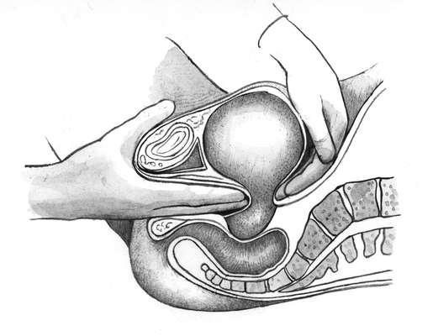

*Рис. 6.1. Признак беременности Горвица - Гегара*

Признак Снегирева. Изменчивая консистенция беременной матки. Во время двуручного исследования мягкая беременная матка уплотняется и сокращается. После прекращения раздражения матка вновь приобретает мягкую консистенцию.

Признак Пискачека. Асимметрия матки на ранних сроках беременности обусловлена выпячиванием ее правого или левого угла, что соответствует имплантации плодного яйца. По мере роста плодного яйца эта асимметрия постепенно сглаживается.

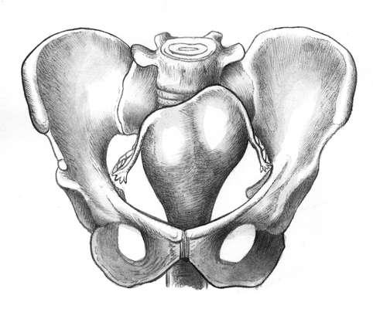

*Рис.6.2. Признак беременности Пискачека*

Признак Губарева и Гаусса. Вследствие значительного размягчения перешейка отмечается легкая подвижность шейки матки в ранние сроки беременности, не передающаяся телу матки.

Признак Гентера. Гребневидное утолщение по средней линии передней поверхности матки. Однако это утолщение определяется не всегда.

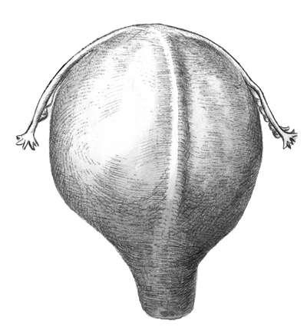

*Рис. Признак беременности Гентера*

Признак Чедвика. В первые 6-8 нед беременности цианотичность шейки матки.

К вероятным признакам беременности относится и положительный результат иммунологических тестов на беременность. В практике широко используется определение уровня b-субъединицы ХГ в сыворотке крови, которое позволяет установить беременность через несколько суток после имплантации плодного яйца.

*Достоверные***,** или несомненные, признаки беременности свидетельствуют о присутствии эмбриона/плода в полости матки.

Наиболее достоверную информацию для диагностики беременности получают с помощью УЗИ. При трансабдоминальном сканировании беременность можно установить с 4-5 нед, а при трансвагинальной эхографии - на 1-1,5 нед раньше. В ранние сроки беременность устанавливают на основании определения в полости матки плодного яйца, желточного мешка, эмбриона и его сердечных сокращений, в более поздние сроки - благодаря визуализации плода (или плодов при многоплодной беременности). Сердечную деятельность плода при УЗИ можно обнаружить с 5-6 нед беременности, двигательную активность эмбриона с 7-8 нед.

Достоверные признаки можно выявить во второй половине беременности и при пальпации крупных и мелких частей плода, определении его движений. Сердечные сокращения плода выслушиваются с помощью акушерского стетоскопа с 18-20 нед.

При пальпации живота пользуются так называемыми наружными приемами акушерского обследования (приемы Леопольда), при которых определяются положение, позиция, вид, предлежание плода, отношение предлежащей части к малому тазу.

Вопросы для самоконтроля:

1. Перечислите предположительные признаки беременности?
2. К какому признаку относится прекращение менструации?
3. Дайте определение признаку беременности Гентера?
4. При каком исследовании можно обнаружить цианоз слизистой влагалища?
5. Перечислите достоверные признаки беременности?

**Основные акушерские понятия: членорасположение, положение, позиция, вид позиции, предлежание плода, предлежащая часть плода, синклитическое, асинклитическое вставление головки.**

План:

1. Членорасположение плода;
2. Положение плода;
3. Позиция плода;
4. Вил позиции плода;
5. Предлежащая часть плода;
6. Синклитическое и асинклитическое вставление головки плода.

*Членорасположение плода* — отношение его конечностей к головке и туловищу. При типичном нормальном членорасположении туловище согнуто, головка наклонена к грудной клетке, ножки согнуты в тазобедренных и коленных суставах и прижаты к животу, ручки скрещены на грудной клетке.

При нормальном сгибательном типе членорасположения плод имеет форму овоида, длина которого при доношенной беременности равна в среднем 25 — 26 см. Широкая часть овоида (тазовый конец плода) располагается в дне матки, узкая часть (затылок) обращен ко входу в малый таз.

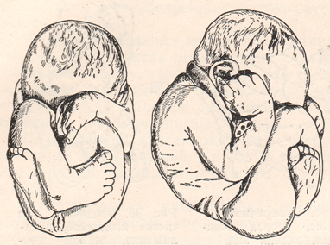

*Рис. 6.3. Членоросположение плода*

*Положение плода* — отношение продольной оси плода к продольной оси (длиннику) матки.

Различают следующие положения плода:

* продольное — продольная ось плода и продольная ось матки совпадают;
* поперечное — продольная ось плода пересекает продольную ось матки под прямым углом;
* косое — продольная ось плода образует с продольной осью матки острый угол.

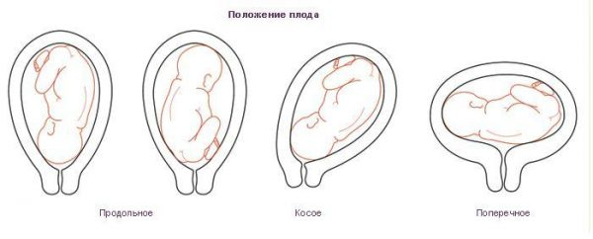

*Рис.6.4. Положение плода*

*Позиция плода* — отношение спинки плода к правой и левой сторонам матки. Различают две позиции: первую и вторую. При первой позиции спинка плода обращена к левой стороне матки, при второй — к правой

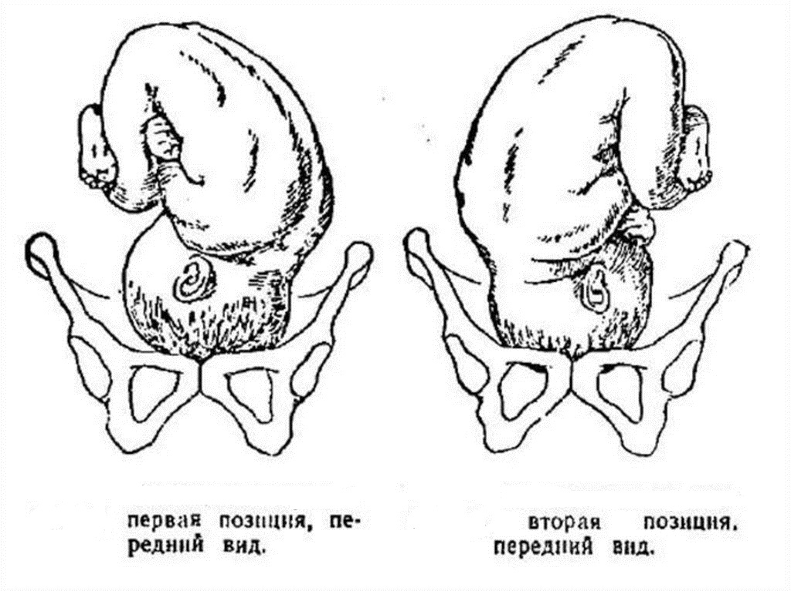

*Рис.6.5. Позиция плода*

*Вид позиции* — отношение спинки плода к передней или задней стенке матки.

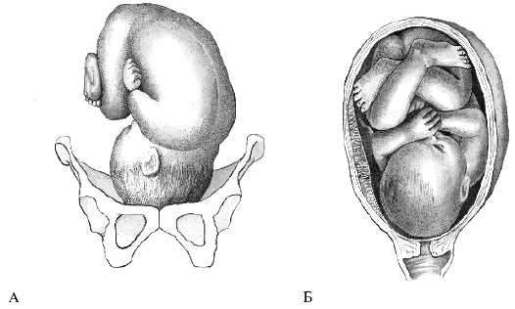

*Рис.6.6. Вид позиции плода. А - передний, Б - задний*

*Предлежание плода* — отношение крупной части плода (головки или ягодиц) ко входу в таз.

*Предлежащей частью* называется та часть плода, которая расположена ко входу в малый таз и первой проходит родовые пути.

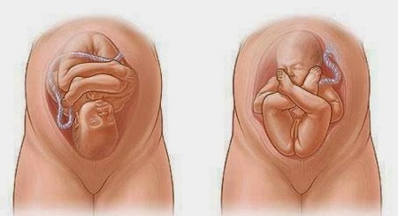

*Рис.6.7. Предлежащая часть плода*

*Вставление головки*— отношение сагиттального шва к симфизу и крестцовому мысу (промонторию).

При вставлении головки в плоскость входа в таз стреловидный шов может располагаться в поперечном или в одном из косых, или в слегка косом размере. По отношению стреловидного шва к лонному сочленению и мысу (promontorium) различают осевые, или синклитические, и внеосевые, или асинклитические, вставления головки.

При синклитическом вставлении головка стоит перпендикулярно к плоскости входа в малый таз, а стреловидный шов располагается на одинаковом расстоянии от лонного сочленения и мыса.

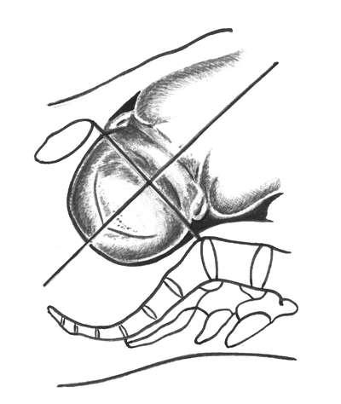

Рис. 6.8.Синклитическое вставление головки

При асинклитическом вставлении вертикальная ось головки плода стоит к плоскости входа в таз не строго перпендикулярно, а стреловидный шов располагается ближе к мысу — передний асинклитизм (вставляется теменная кость, обращенная кпереди) или ближе к лонному сочленению — задний асинклитизм (вставляется теменная кость, обращенная кзади)

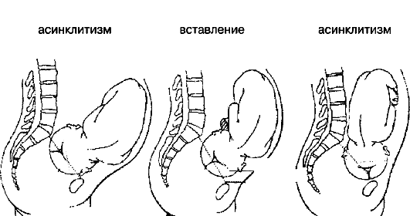

*Рис. 6.9. Асинклитическое вставление головки плода*

Возникновению асииклитизма способствуют также следующие факторы: дряблая брюшная стенка (отвислый живот), выпадение ручки рядом с головкой и другие отклонения в механизме родов.

Умеренный передний асинклитизм, являясь приспособительным явлением, благоприятствует прохождению головки через суженный вход плоского таза.

Заднетвменной асинклитизм всегда относится к патологическому, а не к приспособительному вставлению.

Выраженное асинклитическое вставление головки является патологическим и затрудняет течение родов.

Иногда стреловидный шов при переднем асинклитизме определяется у симфиза, а при заднем — под лоном. В тяжелых случаях асииклитизма прощупывается даже ухо.

Диагноз асинклитического вставления устанавливают при влагалищном исследовании. При этом руководствуются тем, что стреловидный шов отклонен от оси таза в сторону симфиза или крестца и устойчиво сохраняет такое положение.

Вопросы для самоконтроля:

1. Длина плода при доношенной беременности?
2. Дайте определение продольному положению плода?
3. Дайте определение понятию вид позиции?
4. Как происходит вставление головки при синклитическом вставлении?
5. Может ли быть асинклитическое вставление головки физиологическим?

**Методы диагностики ранних, поздних сроков беременности.**

План:

1. Лабораторные методы исследования;
2. Дополнительные методы исследования;
3. Сбор анамнеза у беременной женщины;
4. Специальное акушерское исследование;

Установление самого факта беременности требует всестороннего обследования пациентки, которое включает изучение жалоб, общего и специального анамнеза, проведение общего исследования органов и систем и специального акушерского исследования (наружного и внутреннего), использования лабораторных и дополнительных методов диагностики.

К лабораторным методам относят:

1. гематологические,
2. иммунологические,
3. бактериологические,
4. биохимические,
5. гистологические,
6. цитологические исследования.

Дополнительные методы включают:

* исследование сердечной деятельности плода (кардиотокография),
* ультразвуковое исследование (УЗИ),
* эндокринологические методы исследования для выявления возможных заболеваний, осложнений беременности и нарушений развития плода.

При соответствующих показаниях применяют современные методы диагностики.

Диагноз беременности ставят на основании результатов следующих исследований:

* анамнез и жалобы;
* общий осмотр;
* объективное обследование;
* специальное наружное и внутреннее (двуручное влагалищное) акушерское исследование;
* лабораторные (определение β-субъединицы хорионического гонадотропина человека - β-ХГЧ) исследования;
* УЗИ.

«Золотой стандарт» диагностики беременности включает:

* положительный тест на β-субъединицу ХГЧ, впервые определяемый через 10 сут после зачатия (3,5 нед акушерского, или «менструального», срока), т.е. еще за несколько дней до задержки;
* выявление плодного яйца при УЗИ спустя 2 нед после зачатия (4 нед акушерского срока).

При подтверждении беременности заводят карту беременной, куда по определенной схеме заносят все данные опроса, общего и специального объективного обследования, данные лабораторных и других дополнительных исследований, консультативные заключения врачей других специальностей. В карте беременной отражена динамика наблюдения в течение всей беременности. При поступлении в родильный дом заводят историю родов.

При малых сроках беременности проводят двуручное (бимануальное) исследование. Эту манипуляцию производят в определенной последовательности.

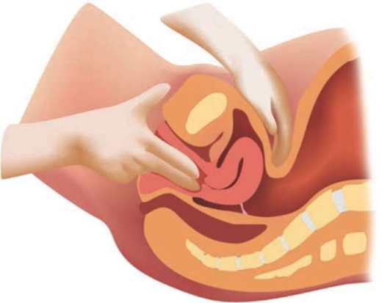

*Рис.6.10. Бимануальное исследование*

Изменение концентрации хорионического гонадотропина в моче в течение беременности

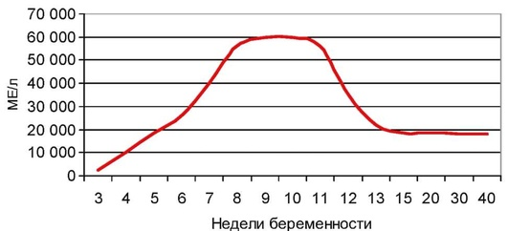

*Рис. 6.11. Показатели ХГЧ во время беременности*

ОПРОС БЕРЕМЕННОЙ ИЛИ РОЖЕНИЦЫ

Опрос беременной и роженицы проводят по определенному плану. Опрос состоит из общей и специальной частей.

*Общий анамнез*

Паспортные данные: фамилия, имя, отчество, возраст, место работы и профессия, место рождения и жительства.

Причины, заставившие женщину обратиться за медицинской помощью. Наиболее частая причина обращения - задержка менструации, жалобы на боли внизу живота или в пояснице, появление схваткообразных болей, кровяные выделения из половых путей.

Анамнез жизни. В какой семье родилась, каким по счету ребенком, как протекали беременность и роды у матери. Срок родов, масса тела и рост при рождении. Масса тела при рождении у сестер и братьев.

* *Наследственность.*Здоровье родителей и родственников, не было ли в семье туберкулеза, сифилиса, психических и онкологических заболеваний, многоплодных беременностей и др. Наследственные заболевания и интоксикации, в частности алкоголизм и токсикомании, могут оказать неблагоприятное влияние на развитие плода.
* *Перенесенные заболевания*(в раннем детстве, в период полового созревания и в зрелом возрасте): инфекционные и неинфекционные, острые и хронические, их течение, методы и длительность лечения, операции, осложнения.
* *Аллергологический анамнез:*когда и на что возникла аллергическая реакция, в какой форме она проявилась.
* *Вредные привычки*(курение, алкоголизм, наркомания).
* *Перенесенные гемотрансфузии*(по поводу чего проведены, осложнения).
* *Условия труда и быта*(профессиональные вредности и экологические факторы риска).

*Специальный (репродуктивный) анамнез*

Менструальная функция: время появления менархе и время установления менструального цикла, длительность менструального цикла, продолжительность менструаций, количество теряемой крови, наличие болей и др.; изменился ли менструальный цикл после начала половой жизни, родов, абортов; дата последней нормальной менструации.

Секреторная функция: характер выделений из половых путей, их количество, цвет, запах.

Половая функция: с какого возраста начала половую жизнь, срок от начала половой жизни до наступления первой беременности, количество половых партнеров до этой беременности, время последнего полового сношения.

Контрацепция. Методы, длительность их использования и осложнения.

Возраст и здоровье мужа (отца ребенка): масса тела и рост при рождении, вредные привычки, группа крови и резус-фактор.

Перенесенные гинекологические заболевания: время возникновения, длительность заболевания, лечение и исход.

Детородная (генеративная) функция. Указывают все предшествующие беременности в хронологической последовательности. Особенности течения каждой беременности, осложнения (угроза прерывания, токсикоз, гестоз, заболевания сердечно-сосудистой системы, почек, печени и других органов) и исходы (роды, аборты).

Если беременность закончилась родами, выясняют особенности их течения: сроки родов, их продолжительность, осложнения, характер оперативных вмешательств, пол, массу, рост и состояние ребенка при рождении, сроки пребывания в родильном доме, особенности послеродового периода (осложнения, методы и сроки их лечения), сроки лактации.

При наличии абортов необходимо получить подробные сведения о том, какой был аборт (самопроизвольный, искусственный, криминальный), о сроках беременности, когда был сделан аборт, течении послеоперационного периода, осложнениях.

Наличие заболеваний и осложнений при предшествующих беременностях побуждает особенно внимательно наблюдать за женщиной при настоящей беременности.

В конце указывают, какова по счету настоящая беременность, особенности ее течения по триместрам.

Течение настоящей беременности (по триместрам)

* I триместр (до 13 нед включительно): общие заболевания, осложнения беременности (токсикоз, угроза прерывания и др.), дата первой явки в женскую консультацию и срок беременности, установленный при первом обращении, результаты анализов, УЗИ; находилась ли на лечении в стационаре.
* II триместр (14-28 нед): общие заболевания и осложнения в течение беременности, динамика веса, артериального давления, результаты анализов, УЗИ, дата первого шевеления плода; находилась ли на лечении в стационаре.
* III триместр (29-40 нед): динамика прибавки веса, артериального давления, анализов крови и мочи, общая прибавка в массе тела за беременность, равномерность, заболевания и осложнения беременности; данные УЗИ; физиопсихопрофилактическая подготовка к родам; находилась ли на лечении в стационаре, причины госпитализации.

Особенность диагностики поздних сроков беременности заключается в том, что она основывается на достоверных признаках, которые подтверждают наличие плода в полости матки.

Пальпация частей тела плода. К 20 нед беременности при пальпации матки можно определить головку плода, а по мере увеличения срока беременности - спинку и мелкие части плода. Чем больше срок беременности, тем отчетливее прощупываются следующие части тела плода: головка, тазовый конец, спинка, конечности.

Выслушивание сердцебиения плода. Регистрация сердечных сокращений плода возможна с 5-6 нед беременности, но только при УЗИ. Акушерским стетоскопом сердцебиение плода начинают прослушивать через переднюю брюшную стенку обычно после 20 нед беременности. Сердцебиение плода слышно в виде ритмичных ударов, частота которых достигает 120-140 в минуту, тоны ударов ясные, шумов не должно быть.

Движения плода акушерка может ощутить при наружном обследовании беременной. При больших сроках движения плода видны и проявляются изменением формы и «шевелением» самой передней брюшной стенки.

Первородящая начинает ощущать первое шевеление плода с 20 нед, повторнородящая - с 18 нед беременности. Однако эти первые ощущения субъективные, их не считают достоверными, так как беременные часто принимают за движения плода перистальтику кишечника.

УЗИ позволяет получить достоверную информацию о беременности, четко определить наличие плода (плодов) в матке, его положение, гестационный возраст и др.

ОБЩЕЕ ОБЪЕКТИВНОЕ ИССЛЕДОВАНИЕ

Общее объективное исследование проводят с целью выявления заболеваний органов и систем, которые могут осложнить течение беременности и родов.

Объективное исследование производят по общепринятым правилам, начиная с оценки общего состояния, измерения антропометрических данных, температуры тела, осмотра кожного покрова и видимых слизистых оболочек, пальпации молочных желез. Затем исследуют органы кровообращения, дыхания, пищеварения, мочевыделения, нервную и эндокринную системы. Полученные данные вносят в историю родов.

СПЕЦИАЛЬНОЕ АКУШЕРСКОЕ ИССЛЕДОВАНИЕ

Специальное акушерское обследование включает три основных раздела: *наружное акушерское исследование, внутреннее акушерское исследование и дополнительные методы исследования.*

Наружное акушерское исследование производят путем осмотра, измерения, пальпации и аускультации.

Осмотр позволяет выявить соответствие общего вида беременной ее возрасту. При этом обращают внимание на рост и массу тела женщины, телосложение, состояние кожного покрова, подкожной клетчатки, молочных желез и сосков, упитанность. Особое внимание обращают на величину и форму живота, наличие рубцов беременности *(striae gravidarum),*эластичность кожи, очертания ромба Михаэлиса .

*Акушерские измерения*

*Окружность живота и высоту стояния дна матки*измеряют сантиметровой лентой (рис. 2.6.3). Окружность живота измеряют на уровне пупка (в конце беременности она в среднем равна 90-100 см), а высоту стояния дна матки - между верхним краем лонного сочленения и дном матки (в конце беременности она составляет примерно 34 см).

Измерение окружности живота и высоты стояния дна матки над лоном позволяет акушеру определить срок беременности, предполагаемую массу плода, выявить нарушения жирового обмена, многоводие, многоплодие.

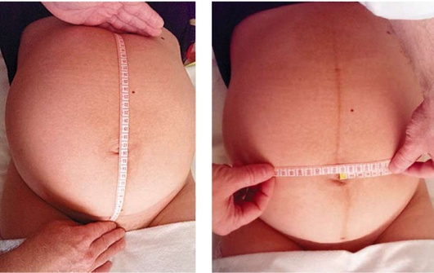

Рис.6.12. Измерение окружности живота

Измерение таза, или пельвиометрия, имеет значение в акушерстве потому, что строение и размеры таза оказывают решающее влияние на течение и исход родов. Нормальный таз - одно из главных условий правильного течения родов.

Отклонения в строении таза, особенно уменьшение его размеров, затрудняют течение родов или представляют непреодолимые препятствия для них.

По наружным размерам большого таза можно судить о величине и форме малого таза.

Измеряют размеры таза тазомером. Только некоторые размеры (размер выхода таза и дополнительные измерения) можно производить сантиметровой лентой.

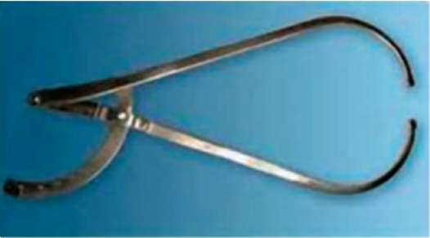

Рис.6.13. Тазомер Мартина

*Пальпация*

Во второй половине беременности и в родах при пальпации определяют головку, спинку и мелкие части (конечности) плода. Чем больше срок беременности, тем ясней пальпация частей плода. Пальпация частей тела плода позволяет определить положение плода в матке, предлежание, позицию и вид позиции плода. Для этого используют приемы наружного акушерского исследования Леопольда-Левицкого

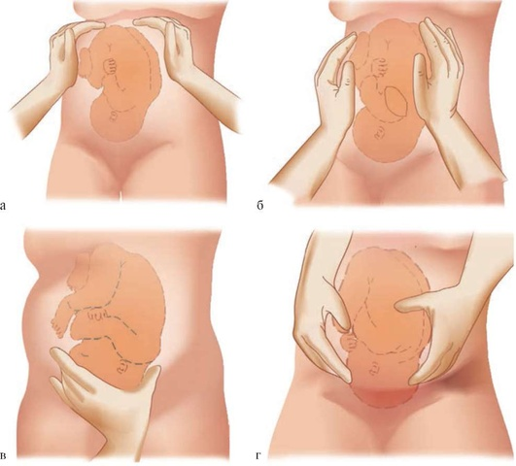

Рис. 6.14.Наружные акушерские приемы по Леопольду-Левицкому. А- первый, б -второй, в -третий, г-четвертый.

*Аускультация*

Сердечные тоны плода со второй половины беременности выслушиваются стетоскопом в виде ритмичных ясных ударов с частотой 120-160 (в среднем 140) в минуту. В современных условиях изучение сердцебиения плода в динамике проводят с помощью кардиотокографии (КТГ)

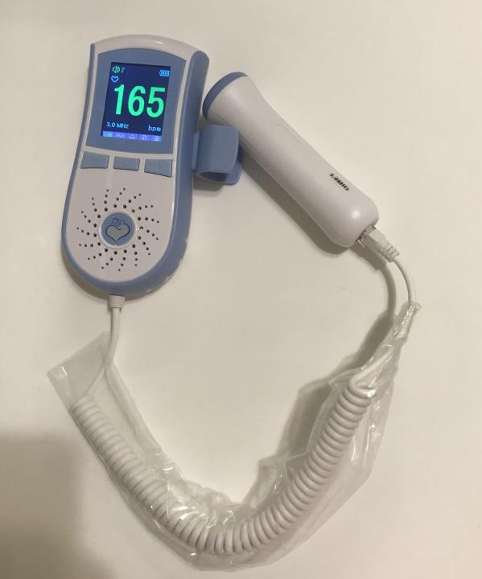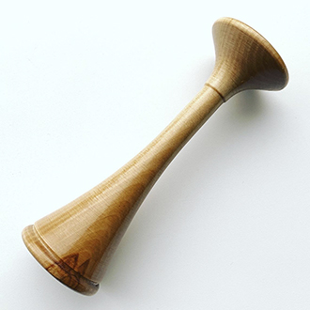

*Рис.6.15 Фетальный допплер; Акушерский стетоскоп*

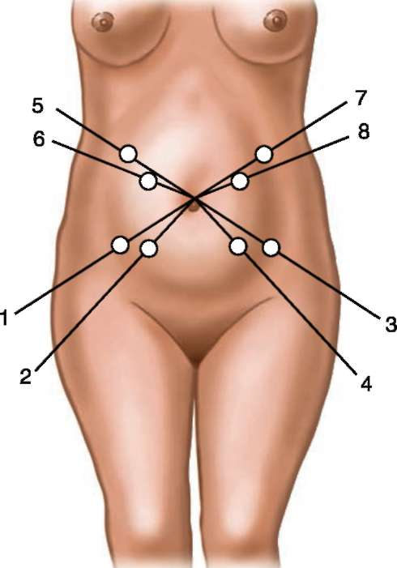

*Рис.6.16. Точки для выслушивания ЧСС плода. 1,2- головное предлежание 2 позиция; 3,4- головное предлежание первая позиция; 5,6- тазовое предлежание 2 позиция; 7,8- тазовое предлежание 1 позиция.*

*Внутреннее исследование* позволяет определить предлежащую часть, состояние родовых путей, наблюдать динамику раскрытия маточного зева во время родов, механизм вставления, продвижения предлежащей части и др.

У рожениц влагалищное исследование обязательно производят при поступлении в родовспомогательное учреждение и после излития околоплодных вод.

В дальнейшем влагалищное исследование производят только по показаниям. Такой порядок позволяет своевременно выявить осложнения родов и оказать помощь.

Влагалищное исследование беременных и рожениц - серьезное вмешательство, которое следует выполнять только по показаниям. Исследование выполняют в стерильных перчатках.

Вопросы для самоконтроля:

1. Какие методы используют для установления факта беременности?
2. Что включает «Золотой стандарт» диагностики беременности?
3. Чем проводят аускультацию ЧСС плода?
4. Сколько приемов применяют в наружном акушерском исследовании?
5. В норме ЧСС плода составляет?
6. Какие исследования проводят женщинам во 2 триместре беременности?

**Определение срока беременности, даты родов. Режим труда и отдыха беременной женщины. Гигиена тела, одежда, обувь. Гигиена питания. Половая гигиена**

План:

1. Определение срока беременности и даты родов;
2. Основы рационального питания беременных женщин;
3. Режим и личная гигиена беременных.

Для определения срока беременности и родов имеют значение дата последней менструации (менструальный срок) и сведения о первом шевелении плода. Нередко срок беременности устанавливают по дню предполагаемой овуляции (овуляторный срок), для чего, помимо 1-го дня последней менструации, учитывают длительность менструального цикла и отсчет ведут с его середины.

Для ведения пациенток в различные сроки беременности (обследование, лечебные мероприятия) условно выделяют три триместра. I триместр продолжается 12-13 нед от первого дня последней менструации, II - с 13 до 27 нед, III - с 27 нед до конца беременности.

Срок родов основан на предположении, что у женщины 28-дневный менструальный цикл с овуляцией на 14-15-й день. В большинстве случаев беременность продолжается 10 акушерских (лунных, по 28 дней) месяцев, или 280 дней (40 нед), если исчислять ее начало от 1-го дня последней менструации. Таким образом, чтобы вычислить предполагаемый срок родов, к дате 1-го дня последней менструации прибавляют 9 календарных месяцев и 7 дней. Обычно срок родов рассчитывают проще: от даты 1-го дня последней менструации отсчитывают 3 календарных месяца назад и прибавляют 7 дней. При определении срока родов следует учитывать, что овуляция не всегда происходит в середине цикла. Длительность беременности увеличивается приблизительно на 1 день на каждый день менструального цикла, превышающего 28 дней. Например, при 35-дневном цикле (когда овуляция происходит на 21-й день) срок родов будет сдвинут на неделю позже.

Предполагаемый срок родов можно вычислить по овуляции: от 1-го дня ожидавшейся, но не наступившей менструации отсчитывают назад 14-16 дней и к полученной дате прибавляют 273-274 дня.

При определении срока родов учитывают также время первого шевеления плода, которое ощущается первородящими с 20-й недели, т.е. с середины беременности, а повторнородящими - примерно на 2 нед раньше (с 18 нед). К дате первого шевеления прибавляют 5 акушерских месяцев (20 нед) у первобеременных, 5,5 акушерских месяцев (22 нед) у повторнобеременных и получают предполагаемый срок родов. Однако следует помнить, что этот признак имеет лишь вспомогательное значение.

*Правило Негеле,*согласно которому для вычисления предполагаемой даты родов нужно от даты первого дня последней менструации отнять 3 мес и прибавить 7 дней. Применяя этот метод, с вероятностью в 95% можно ожидать, что у женщин с регулярным менструальным циклом роды произойдут в пределах ±14 дней от вычисленной даты.

Для удобства подсчета срока беременности по менструации, овуляции и первому шевелению плода имеются специальные акушерские календари.

Для установления срока беременности и даты родов большое значение имеют данные объективного обследования: величина матки, объем живота и высота стояния дна матки, длина плода и размеры головки.

Величина матки и высота ее стояния в различные сроки беременности В конце 1-го акушерского месяца беременности (4 нед) величина матки достигает приблизительно размера куриного яйца. В конце 2-го акушерского месяца беременности (8 нед) величина матки приблизительно соответствует размерам гусиного яйца. В конце 3-го акушерского месяца (12 нед) размер матки достигает величины головки новорожденного, ее асимметрия исчезает, матка заполняет верхнюю часть полости таза, ее дно доходит до верхнего края лобковой дуги.

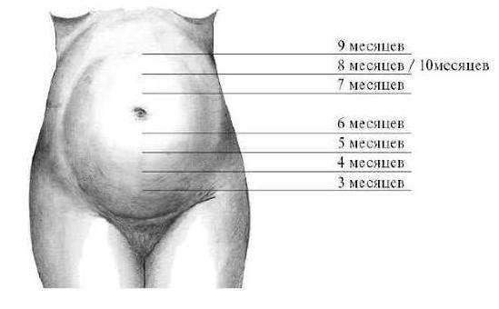

*Рис.6.17. Высота стояния дна матки в различные сроки беременности*

С 4-го месяца беременности дно матки прощупывается через брюшную стенку, и о сроке беременности судят по высоте стояния дна матки. Следует помнить, что на высоту стояния дна матки могут влиять размер плода, избыточное количество околоплодных вод, многоплодие, неправильное положение плода и другие особенности течения беременности. Высоту стояния дна матки при определении срока беременности учитывают в совокупности с другими признаками (дата последней менструации, первого шевеления плода и др.).

В конце 4-го акушерского месяца (16 нед) дно матки располагается на середине расстояния между лобком и пупком (на 4 поперечных пальца выше симфиза), в конце 5-го месяца (20 нед) дно матки на 2 поперечных пальца ниже пупка; заметно выпячивание брюшной стенки. В конце 6-го акушерского месяца (24 нед) дно матки находится на уровне пупка, в конце 7-го (28 нед) дно матки определяется на 2-3 пальца выше пупка, а в конце 8-го (32 нед) дно матки стоит посередине между пупком и мечевидным отростком.

Пупок начинает сглаживаться, окружность живота на уровне пупка 80-85 см. В конце 9-го акушерского месяца (38 нед) дно матки поднимается до мечевидного отростка и реберных дуг - это наивысший уровень стояния дна беременной матки, окружность живота 90 см, пупок сглажен.

В конце 10-го акушерского месяца (40 нед) дно матки опускается до уровня, на котором оно находилось в конце 8-го месяца, т.е. до середины расстояния между пупком и мечевидным отростком. Пупок выпячивается. Окружность живота 95-98 см, головка плода опускается, у первобеременных прижимается ко входу в малый таз или стоит малым сегментом во входе в малый таз.

Эхографическое определение срока беременности. Большое значение в определении срока беременности имеет эхография. Основным параметром для точного ультразвукового определения срока беременности в I триместре является копчико- теменной размер (КТР) эмбриона. Во II и III триместрах срок беременности устанавливается по различным фетометрическим параметрам: бипариетальному размеру и окружности головки, средним диаметрам грудной клетки и живота, окружности живота, длины бедренной кости. Чем больше срок беременности, тем меньше точность определения гестационного возраста плода вследствие вариабельности его размеров. Оптимальным для определения срока беременности считают УЗИ до 24 нед беременности.

ОСНОВЫ РАЦИОНАЛЬНОГО ПИТАНИЯ БЕРЕМЕННЫХ

Ведение беременности подразумевает и рекомендации по рациональному питанию, которое является одним из условий благоприятного течения и исхода беременности, родов, развития плода и будущего ребенка.

Принципы рационального питания беременных заключаются в преимущественном потреблении белков, достаточного количества жиров и в ограничении углеводов. Рацион составляют индивидуально с учетом исходной массы тела и течения беременности. При избыточной массе тела энергетическую ценность пищи уменьшают за счет углеводов и жиров. Беременным с пониженной массой тела следует, наоборот, увеличить энергетическую ценность рациона с сохранением правильных соотношений основных ингредиентов.

Если в первой половине беременности режим питания может быть относительно свободным, то во второй половине к нему необходимо подходить более строго. Во второй половине беременности приемы пищи должны быть более частыми (5-6 раз в день).

Из продуктов, содержащих белки и незаменимые аминокислоты, предпочтительны нежирное отварное мясо, курица, рыба, молочнокислые продукты (кефир, творог, сыр), молоко, яйца. Следует исключить из рациона жареное мясо, острые блюда с пряностями, копчености, мясные супы. Количество овощей и фруктов не ограничивают, они позволяют безболезненно уменьшить потребление поваренной соли (до 8 г против обычных 12-15 г).

В начале беременности количество жидкости (вода, супы, компоты, чай, соки, молоко, кисели) не ограничивают. Во второй половине беременности можно употреблять только до 1,5 л жидкости в сутки во избежание развития отеков.

Во время беременности, особенно во второй половине, возрастает потребность в кальции (кальций расходуется на построение скелета и мягких тканей плода). В связи с этим у некоторых женщин повышается вероятность развития кариеса. Суточная доза кальция в первой половине беременности составляет 1 г, в дальнейшем - 1,5 г, а в конце беременности - 2,5 г в день. Как правило, рациональное питание с включением кальцийсодержащих продуктов (сыр, яичный желток, молоко) обеспечивает потребность беременной в кальции.

В пище должно быть достаточно железа, ежедневная потребность в котором во время беременности составляет 7 мг. Без экзогенного дополнения практически ни одна беременная не может считаться обеспеченной необходимым количеством железа, недостаток которого приводит к железодефицитной анемии. Беременным рекомендуется употребление продуктов, богатых железом: печени, красного мяса, бобов, зеленых овощей, сухофруктов, зернового хлеба.

Во время беременности примерно в два раза возрастает потребность в витаминах, которые необходимы как для физиологического течения обменных процессов у матери, так и для правильного развития плода. Высокая потребность в витаминах удовлетворяется, помимо продуктов питания, дополнительным назначением препаратов витаминов и микроэлементов, особенно зимой и весной. Особое значение дополнительный прием витаминов имеет для беременных при многоплодии, для курящих пациенток. Строгим вегетерианцам назначают витамин В12.

Рекомендуется также профилактика йоддефицитных состояний.

Дополнительный прием фолиевой кислоты (до наступления беременности и в ее ранние сроки) снижает риск аномалий развития ЦНС плода (дефекты нервной трубки).

РЕЖИМ И ЛИЧНАЯ ГИГИЕНА БЕРЕМЕННЫХ

Беременность представляет собой физиологический процесс, требует изменения режима работы и соблюдения правил гигиены. В соответствии с законодательством беременные освобождаются от работы в ночное время, связанной с подъемом и перемещением тяжестей, вибрацией, воздействием высокой температуры, повышенной радиации или химических веществ, способных оказывать вредное влияние на плод. Рекомендуется также временно ограничить занятия теми видами спорта, которые связаны с тяжелой физической нагрузкой.

Малоподвижный образ жизни (гиподинамия) также может неблагоприятно сказаться на течении беременности и родов, в связи с чем беременным рекомендуется в любое время года совершать прогулки на свежем воздухе. Продолжительность и темп ходьбы следует соразмерять со степенью тренированности, возрастом и состоянием здоровья беременной.

Очень важен спокойный сон продолжительностью не менее 8 ч в хорошо проветренном помещении. Применение снотворных средств нежелательно, по показаниям назначают препараты пустырника и валерианы.

Заслуживают внимания вопросы половой гигиены. Следует ограничить половую жизнь в первые 2-3 мес и в последние месяцы беременности. Более строгие ограничения касаются пациенток с угрозой прерывания беременности и с осложненным акушерским анамнезом.

Беременная должна избегать контакта с больными инфекционными заболеваниями. Необходимо устранить все очаги инфекции, возникшие до и во время беременности (тонзиллит, кариес и другие воспалительные заболевания стоматологического профиля, кольпит, фурункулез и др.)

Уход за кожей во время беременности имеет очень большое значение. Для обеспечения сложных функций кожи необходимо следить за ее чистотой (душ, обтирания). Это способствует выделительной, дыхательной и другим функциям кожи, благотворно действует на сосудистую и нервную систему, регулирует сон и другие виды деятельности организма. Следует избегать интенсивного действия солнечных лучей. Для предотвращения возникновения рубцов беременности на животе и молочных железах рекомендуется использовать специальные кремы.

Профилактика трещин сосков и мастита состоит в ежедневном обмывании молочных желез водой комнатной температуры с последующим обтиранием махровым полотенцем. При сухой коже за 2-3 нед до родов полезно ежедневно смазывать кожу молочных желез, включая ареолу, нейтральным кремом (детский крем и др.). Воздушные ванны для молочных желез проводят по 10-15 мин несколько раз в день. При плоских и втянутых сосках рекомендуется массаж, которому женщину обучает врач или акушерка.

Одежда беременной должна быть комфортной, не нарушающей дыхательную, выделительную, терморегулирующую и другие функции кожи. Следует носить удобные бюстгальтеры, не стесняющие грудную клетку. Во избежание застойных явлений молочные железы должны находиться в приподнятом положении. Во второй половине беременности рекомендуется ношение специального дородового бандажа.

Вопросы для самоконтроля:

1. Какую формулу используют для определения даты родов.
2. Какие значения необходимы для определения предполагаемой даты родов?
3. Преимущественно, какие продукты должны быть в рационе беременной женщины?
4. Какие витамины необходимы беременной женщины в первую очередь?
5. В чем заключается профилактика мастита?
6. Следует ли ограничивать половую жизнь во время беременности?

**Работа женской консультации по наблюдению за беременной. Обследование беременных**

План:

1. Диспансеризация беременных женщин;
2. Скрининг беременных женщин;
3. Группы риска среди беременных женщин.

Главная задача женской консультации – диспансеризация беременных. Срок взятия на учет – до 12недель беременности.

При первом посещении заполняют «Индивидуальную карту беременной и родильницы» (форма111у), в которой записывают все данные опроса, обследования, назначения при каждом посещении.

После клинического и лабораторного обследования (до 12 недель) определяют принадлежность каждой беременной к той или иной группе риска. Для количественной оценки факторов риска следует пользоваться шкалой «Оценка пренатальных факторов риска в баллах» (приказ №430).

Ранний охват беременных врачебным наблюдением. Женщина должна быть взята на учет при сроке беременности до 12 недель. Это позволит своевременно диагностировать экстрагенитальную патологию и решить вопрос о целесообразности дальнейшего сохранения беременности, рациональном трудоустройстве, установить степень риска и при необходимости обеспечить оздоровление беременной.

Своевременная госпитализация женщины в течение беременности и до родов. При возникновении показаний экстренная или плановая госпитализация беременной является главной задачей врача женской консультации. Своевременная госпитализация позволяет снизить перинатальную смертность в 8 раз по сравнению с группой женщин, подлежащих стационарному лечению, но своевременно не госпитализированных.

Профилактика гнойно-септических осложнений, включающая обязательно урологическую и ЛОР-санацию.

Физиопсихопрофилактическая подготовка к родам 100 % беременных. Занятия в «Школе матерей». 100 % охват мужей беременных женщин занятиями в «Школе отцов».

Оказание медицинской помощи женщинам в период беременности осуществляется на основе листов маршрутизации с учетом возникновения осложнений в период беременности, в том числе при экстрагенитальных (Приказ Министерства здравоохранения РФ от 1ноября 2012г. №572н «Обутверждении Порядка оказания медицинской помощи по профилю «акушерство и гинекология (за исключением использования вспомогательных репродуктивных технологий)».

*При физиологическом течении беременности осмотры беременных женщин проводятся:*

1. врачом-акушером-гинекологом – не менее семи раз;
2. врачом-терапевтом – не менее двух раз;
3. врачом-стоматологом – не менее двух раз;
4. врачом-оториноларингологом, врачом-офтальмологом – не менее одного раза (не позднее 7–10дней после первичного обращения в женскую консультацию);
5. другими врачами-специалистами – по показаниям, с учетом сопутствующей патологии.

*Скрининговое ультразвуковое исследование (далее – УЗИ) проводится трехкратно:*при сроках беременности 11–14недель, 18–21неделю и 30–34недели.

При сроке беременности 11–14недель беременная женщина направляется в медицинскую организацию, осуществляющую экспертный уровень пренатальной диагностики, для проведения комплексной пренатальной (дородовой) диагностики нарушений развития ребенка, включающей УЗИ врачами-специалистами, прошедшими специальную подготовку и имеющими допуск на проведение ультразвукового скринингового обследования в I триместре, и определение материнских сывороточных маркеров (связанного с беременностью плазменного протеина А (РАРР-А) и свободной бета-субъединицы хорионического гонадотропина) с последующим программным комплексным расчетом индивидуального риска рождения ребенка с хромосомной патологией.

При сроке беременности 18–21неделя беременная женщина направляется в медицинскую организацию, осуществляющую пренатальную диагностику, в целях проведения УЗИ для исключения поздно манифестирующих врожденных аномалий развития плода.

При сроке беременности 30–34недели УЗИ проводится по месту наблюдения беременной женщины.

При установлении у беременной женщины высокого риска по хромосомным нарушениям у плода (индивидуальный риск 1/100 и выше) врач-акушер-гинеколог направляет ее в медико-генетическую консультацию (центр) для медико-генетического консультирования и установления или подтверждения пренатального диагноза с использованием инвазивных методов обследования.

В случае установления в медико-генетической консультации (центре) пренатального диагноза врожденных аномалий (пороков развития) у плода определение дальнейшей тактики ведения беременности осуществляется перинатальным консилиумом врачей.

Окончательное заключение о возможности вынашивания беременности с учетом состояния беременной женщины и плода делается врачом-акушером-гинекологом до 22 недель беременности.

Выделение и диспансеризация беременных в группах повышенного риска. Стратегия риска в акушерстве предусматривает выделение групп женщин, у которых беременность и роды могут осложниться нарушением жизнедеятельности плода, акушерской или экстрагенитальной патологией.

*Беременные, состоящие на учете в женской консультации, могут быть отнесены к следующим группам риска:*

*\*с перинатальной патологией со стороны плода;*

*\*с акушерской патологией;*

*\*с экстрагенитальной патологией.*

Для количественной оценки факторов применена балльная система, дающая возможность не только оценить вероятность неблагоприятного исхода родов при действии каждого фактора, но и получить суммарное выражение вероятности всех факторов. Выделение группы беременных с высокой степенью риска позволяет организовать интенсивное наблюдение за развитием плода от начала беременности.

В настоящее время имеется много возможностей для определения состояния плода (определение эстриола, плацентарного лактогена в крови, амниоцентез с исследованием околоплодных вод, ФКГ и ЭКГ плода и т.д.).

Вопросы для самоконтроля:

1. главной задачей женской консультации являетя?
2. Как проводится профилактика гнойно – септических осложнений?
3. Каких врачей посещает женщина во время беременности?
4. Как часто проводят скрининговое УЗИ при беременности?
5. Какие категории групп риска существуют у беременных женщин?

**Кратность посещения беременных женской консультации по триместрам беременности. Обследование беременных женщин – общее объективное исследование, специальное акушерское исследование, лабораторные исследования проводимые беременным.**

План:

1. План обследования беременной женщины при постановке на учет по беременности;
2. Обследования во втором триместре беременности;
3. Обследования в третьем триместре беременности.

При первом обращении женщины в консультацию по поводу беременности врач знакомится с общим и акушерско-гинекологическим анамнезом, обращая особое внимание на наследственность, перенесенные в детстве и зрелом возрасте соматические и гинекологические заболевания, особенности менструального цикла и репродуктивной функции. Выявляют в анамнезе инфекции, передаваемые половым путем (генитальный герпес, сифилис, гонорея, хламидиоз, уреаплазмоз, микоплазмоз, ВИЧ/СПИД, гепатит В и С), использование контрацептивных средств.

Выясняют возраст и состояние здоровья мужа, группу его крови и резус- принадлежность, а также профессиональные вредности и вредные привычки, социально- экономический статус семьи.

При первом осмотре беременной оценивают ее телосложение, уточняют сведения об исходной массе тела до беременности (избыточная или недостаточная), что имеет значение для рекомендаций по питанию во время беременности. У беременной измеряют массу тела, артериальное давление на обеих руках, обращают внимание на цвет кожных покровов и слизистых оболочек, выслушивают тоны сердца, легкие, пальпируют щитовидную железу, молочные железы, регионарные лимфатические узлы; оценивают состояние сосков. При акушерском осмотре определяют наружные размеры таза, размеры диагональной конъюгаты и пояснично-крестцового ромба. Во второй половине беременности измеряют высоту стояния дна матки и окружность живота, используя наружные приемы акушерского обследования (приемы Леопольда), определяют предлежание плода, его позицию, вид, отношение к малому тазу.

Производится влагалищное исследование с обязательным осмотром шейки матки и стенок влагалища в зеркалах, а также области промежности и ануса. У женщин с физиологическим течением беременности при отсутствии изменений в области влагалища и шейки матки влагалищное исследование осуществляется однократно, а в дальнейшем по показаниям.

При первом посещении женщины на основании опроса и данных объективного обследования уточняют срок беременности и предполагаемых родов.

После осмотра акушером-гинекологом беременную направляют на лабораторное обследование, а также к специалистам: терапевту, который осматривает ее в течение физиологически протекающей беременности дважды (после первого осмотра акушером- гинекологом и в сроке 30 нед беременности), стоматологу, офтальмологу и оториноларингологу.

Результаты первого клинико-лабораторного обследования позволяют выделить и оценить факторы риска, угрожающие нормальному течению беременности. К факторам риска перинатальной патологии относятся социально-биологические (возраст матери до 18 лет или старше 35 лет, профессиональные вредности, табакокурение, алкоголизм, наркомания); отягощенный акушерско-гинекологический анамнез (высокий паритет родов, неоднократные или осложненные аборты, оперативные вмешательства на матке и придатках, бесплодие, невынашивание беременности, мертворождение; рождение детей с врожденными и наследственными заболеваниями, осложненное течение предыдущей беременности); экстрагенитальные заболевания (сердечно-сосудистые: пороки сердца, гипер- и гипотензивные расстройства, заболевания мочевых путей, болезни крови, печени, легких, нарушение гемостаза); осложнения настоящей беременности (угроза прерывания беременности, гестоз, многоводие, плацентарная недостаточность, анемия, резус- и АВ0- изосенсибилизация, неправильное положение плода, переношенная беременность), а также многоплодие и беременность, наступившая в результате использования вспомогательных репродукций технологий.

При физиологическом течении беременности практически здоровой женщине рекомендуют повторно посетить акушера-гинеколога с результатами анализов и заключениями врачей через 7-10 дней после первого обращения, а затем 1 раз в месяц в сроки до 28 нед, после 28 нед - 2 раза в месяц, после 37 нед - каждые 7-10 дней. При каждом повторном посещении врач контролирует АД, во второй половине беременности измеряет высоту стояния дна матки и окружность живота, оценивает прибавку массы тела беременной. Еженедельная прибавка массы не должна превышать 250-300 г. Общая прибавка массы тела при одноплодной беременности составляет в среднем 10-12 кг, при многоплодной - 20-22 кг.

Лабораторное обследование в течение физиологической беременности включает троекратный клинический анализ крови (при первом посещении, в сроки 20 и 30 нед); анализ мочи при каждом посещении; двукратное микроскопическое исследование отделяемого влагалища (при первом осмотре и в сроке 30 нед); определение группы крови и резус-принадлежности (при резус-отрицательной крови беременной нужно обследовать мужа на резус-принадлежность и определить группу его крови). Реакцию Вассермана и анализ крови на ВИЧ делают три раза (при первом посещении, в срок 30 нед и за 2-3 нед до родов). Биохимический анализ крови, включая определение уровня сахара, проводится при первом посещении и в 30 нед беременности.

При первом посещении рекомендуется также обследование на возбудители TORCH-комплекса и носительство вирусов гепатита В и С (тест на гепатит В и С повторяют в III триместре).

Все результаты обследования заносят в специальную обменную карту, которую выдают на руки пациентке в 23 нед беременности.

С целью диагностики врожденной и наследственной патологии плода всем беременным три раза проводят УЗИ (в сроки 10-14, 20-24 и 32-34 нед). Биохимический скрининг на врожденную и наследственную патологию плода предполагает исследование крови беременной на РАРР-А и b-ХГ в 10-13 нед, a-фетопротеин, b-ХГ в 16-20 нед.

Помимо диагностики врожденной и наследственной патологии, при УЗИ определяют локализацию и состояние плаценты, показатели роста плода, количество околоплодных вод, состояние шейки матки. В конце беременности УЗИ проводят с целью уточнения предлежания плода и определения его предполагаемой массы. Кратность УЗИ во время беременности определяется индивидуально с учетом состояния матери и плода. Допплерометрию кровотока в системе мать-плацента-плод для прогнозирования и диагностики плацентарной недостаточности проводят с конца I триместра беременности.

После 20 нед беременности при каждом посещении женщины выслушивают сердцебиение плода, регистрируют основные результаты клинического и лабораторного обследования. С 32 нед исследование сердечной деятельности плода проводится с помощью кардиотокографии.

Всех беременных группы риска по показаниям направляют на консультацию к соответствующим специалистам для решения вопроса о пролонгировании беременности и составляют индивидуальный план дальнейшего ведения с уточнением сроков дородовой госпитализации и определением стационара для родоразрешения. Беременной разъясняют необходимость обследований и госпитализации по показаниям.

В особом наблюдении нуждаются курящие беременные, употребляющие алкоголь или наркотические средства. В таких случаях беременную следует убедить обратиться к психиатру-наркологу по месту жительства в интересах сохранения своего здоровья и здоровья будущего ребенка. Дальнейшее наблюдение за течением беременности, а также после родов осуществляет акушер-гинеколог с выполнением рекомендаций психиатра- нарколога.

Беременные, инфицированные ВИЧ, наблюдаются акушером-гинекологом женской консультации совместно с инфекционистом, который назначает курсы соответствующей терапии по согласованию с территориальным центром по профилактике и борьбе со СПИДом и определяет стационар для родоразрешения.

Предоставление листка нетрудоспособности беременным и родильницам. Беременные в нашей стране пользуются многими льготами. С момента установления беременности женщины не допускаются к работе в неблагоприятных условиях, в ночное время. Беременные женщины с 4-го мес беременности не привлекаются к сверхурочной работе.

При переводе на облегченную работу за беременной сохраняется заработная плата из расчета последних 6 мес.

Предоставляемые льготы способствуют правильному течению беременности и развитию плода в благоприятных условиях. Полное использование беременными всех указанных льгот зависит от своевременного и правильного определения срока беременности.

Листок нетрудоспособности выдают с 30 нед беременности единовременно продолжительностью 140 календарных дней. При многоплодной беременности листок нетрудоспособности по беременности и родам выдается с 28 нед беременности, при этом общая продолжительность дородового и послеродового отпуска составляет 180 дней.

При осложненных родах женщинам, в том числе и иногородним, листок нетрудоспособности выдается дополнительно на 16 календарных дней лечебно - профилактическим учреждением, где произошли роды. В этих случаях общая продолжительность дородового и послеродового отпуска составляет 156 календарных дней.

При родах, наступивших до 30 нед беременности, и рождении живого ребенка листок нетрудоспособности по беременности и родам выдается лечебно-профилактическим учреждением, где произошли роды, на 156 календарных дней, а в случае рождения мертвого ребенка или его смерти в течение 7 дней после родов - на 86 календарных дней.

Листок нетрудоспособности на дородовой отпуск продолжительностью 90 календарных дней выдается женщинам, проживающим в населенных пунктах, подвергшихся радиоактивному загрязнению. Общая продолжительность отпуска по беременности и родам составляет 160 дней.

Женщине, усыновившей новорожденного, листок нетрудоспособности выдает стационар по месту его рождения на 70 календарных дней со дня рождения.

При экстракорпоральном оплодотворении и "переносе эмбриона" листок нетрудоспособности выдают на период госпитализации до установления беременности.

Вопросы для самоконтроля:

1. Какое обследование проводится при первом обращении женщины в женскую консультацию?
2. Сколько раз женщине при физиологически протекающей беременности рекомендовано посещать акушера-гинеколога?
3. Как проводят диагностику врожденных патологий у плода?
4. На каком сроке беременности выдается листок нетрудоспособности?
5. Сколько дней длится послеродовый отпуск?

Раздел 7. Антенатальная охрана плода. Влияние вредных факторов на плод

**Антенатальная охрана плода. Влияние вредных факторов на плод**

План:

1. Наследственные заболевания плода;
2. Влияние инфекционных заболеваний на плод;
3. Группы вредных факторов влияющих на плод;
4. Критические периоды развития беременности;
5. Диагностика проблем беременной и помощь в их решении.

Антенатальная охрана плода — комплекс гигиенических и лечебно-профилактических мероприятий, направленных на создание оптимальных условий для развития плода.

Периоды имплантации (прививки плодного яйца) и плацентации (формирования плаценты) являются «критическими»: различные вредные влияния в это время (особенно **на 7—9-й неделе** беременности) вызывают наиболее выраженное нарушение эмбриогенеза.

Для правильного развития плода после завершения периода плацентации основное значение имеет маточно-плацентарное кровообращение, те или иные изменения которого вызывают гипоксию плода, что может привести к нарушению его развития и возникновению пороков.

Поэтому необходимо проводить весь комплекс профилактических мероприятий, обеспечивающих нормальное течение беременности.

Различают наследственные заболевания, пороки развития, семейные заболевания, диспластические признаки, синдромы.

*Наследственные заболевания*- заболевания с точно установленной генетической природой.

*Пороки развития*- врожденные аномалии, требующие тех или иных форм медицинского вмешательства (коррекции). Степень тяжести врожденного порока может быть разной - от малых аномалий (например, полидактилии) до тяжелых системных поражений (гидроцефалии, синдрома Дауна). Наиболее тяжелые проявления пороков развития называют уродствами.

*Семейные заболевания*- имеется высокая степень вероятности развития конкретного заболевания в пределах одной семьи.

*Диспластические признаки*- нарушения формы и структуры органов и систем, проявления хромосомных или генных аномалий и т.д.

*Синдром*- совокупность внешних и внутренних, морфологических и функциональных аномалий и врожденных пороков, вызванных одним этиологическим фактором.

Улучшение условий труда, многочисленные льготы, предоставляемые беременным женщинам, рост числа женских консультаций и других учреждений здравоохранения, осуществляющих лечебно-профилактическую работу по охране здоровья женщин,— все это содействует антенатальная охрана плода.

Первоочередными задачами работников женских консультаций и фельдшерско-акушерских пунктов являются:

1. взятие женщин на учет в ранние сроки беременности, тщательное обследование и систематическое наблюдение на протяжении всего срока беременности;
2. выявление ранних форм патологии беременности и общих заболеваний, своевременная госпитализация при отклонениях в течении беременности.

Особого внимания заслуживают беременные с угрозой прерывания беременности, с явлениями инфантилизма, отягощенным акушерским анамнезом (выкидыши, преждевременные роды, роды мертвым плодом и пр.), с сердечно-сосудистыми, эндокринными заболеваниями, болезнями крови и др., а также беременные, перенесшие недавно инфекционные заболевания.

При появлении признаков отклонения в нормальном течении беременности или ухудшении состояния здоровья женщине показана госпитализация.

Учитывая высокую чувствительность эмбриона и плода к воздействию ионизирующей радиации, рентгенографию и рентгеноскопию у беременных следует применять лишь по особым показаниям, причем необходимо по возможности снижать продолжительность и интенсивность облучения.

Назначение лекарственных препаратов и гормонов, особенно в первые три месяца беременности, должно быть ограничено строгими показаниями, выбором наиболее безвредных и испытанных в практике средств, применением их в обычных терапевтических дозах и по возможности не длительное время.

Одной из наиболее частых причин внутриутробной гибели плода являются токсикозы беременности, поэтому предупреждение их имеет важное значение в антенатальной охране плода.

Полноценное белковое и витаминизированное питание беременных, а также назначение витаминов Е в масле (внутрь по 1 чайной ложке 2 раза в день) и В12 (по 100 мкг через 1—2 дня внутримышечно), фолиевой кислоты (внутрь по 0,02 г 2—3 раза ежедневно) способствуют нарастанию веса внутриутробного плода и его функциональной зрелости.

Важно, своевременно выявлять беременных с резус-отрицательной кровью, повторным исследованием у них крови на антитела. При нарастании антител в крови беременную необходимо госпитализировать в отделение патологии беременности.

Медицинский персонал женских консультаций, фельдшерско-акушерских пунктов должен разъяснять женщине важность соблюдения гигиенических правил, режима труда и отдыха, рационального питания во время беременности для правильного развития плода.

*Особенно неблагоприятное действие на плод оказывают инфекционные заболевания беременной.* Вирусы, бактерии и простейшие нередко переходят от матери к плоду, вызывая аномалии развития, заболевания плода и антенатальную его гибель. Повреждающее действие патогенных микробов и вирусов проявляется особенно часто при заболевании женщины в ранние сроки беременности, когда совершаются процессы органогенеза и плацентации. В ранние периоды внутриутробной жизни зародыш обладает повышенной чувствительностью не только к инфекции, но также к гипоксии, охлаждению и перегреванию, действию ионизирующих излучений, токсических веществ и других вредных факторов внешней среды.

Повреждающий эффект неблагоприятных факторов среды в ранние сроки беременности проявляется в остановке развития и гибели зародыша, в замедлении его роста или в возникновении пороков развития нервной, сердечно-сосудистой, половой, пищеварительной систем, опорно-двигательного аппарата и др.

Аномалии развития и врожденные заболевания могут возникнуть под влиянием повреждающих факторов среды и наследственным путем, причем наследственные признаки формируются в предшествующих поколениях под влиянием условий внешней среды. Передающиеся наследственным путем неблагоприятные признаки реализуются не всегда, а лишь при соответствующих нарушениях условий той среды, в которой развивается зародыш. Поэтому и возможна профилактика наследственных заболеваний и аномалий развития плода.

По мере увеличения срока внутриутробной жизни устойчивость плода к действию неблагоприятных факторов среды повышается. Это связано с развитием важнейших органов и функциональных систем плода, определяющих реакции приспособления к изменяющимся условиям среды.

Однако приспособительные механизмы у плода, даже зрелого, несовершенны, и устойчивость его к действию патогенных агентов значительно ниже, чем у ребенка и взрослого.

Поэтому охрана здоровья женщин должна осуществляться в течение всей беременности.

*Вредные факторы можно объединить в следующие группы:*

* *Профессиональные вредности, среди* которых особенно вредными являются работы с радиоактивными веществами, рентгеном, химическими веществами, контакт с инфекционными больными, штаммами микроорганизмов, любые чрезмерные нагрузки. Так химические вещества (например, фосфорорганические) способны накапливаться в организме и оказывать вредное воздействие даже через несколько лет после того, как женщина уволилась с вредного производства.
* *Инфекции.* Все инфекционные заболевания опасны, особенно в период эмбриогенеза. Например, краснуха, цитомегалия вызывают уродства плода. Опасны сами инфекции как явные с клиническими проявлениями (сифилис, гепатит), так и скрытые инфекции (токсоплазмоз, микоплазмоз). Так как при лечении инфекционных заболеваний применяются антибактериальные препараты, то это может также оказать неблагоприятное воздействие на плод. В случае тяжелого инфекционного заболевания в период эмбриогенеза, при котором к тому же проводится массивная антибактериальная терапия, показано прерывание беременности.
* *Вредные экологические факторы.* Это может быть загрязнение окружающей среды вследствие проживания женщины в промышленной зоне, в местностях с сильным радиационным или химическим загрязнением. Все беременные женщины должны быть эвакуированы из зон экологических бедствий. Некоторые местности отличаются недостаточным содержанием в воде необходимых минеральных веществ (йода, кальция), с повышенным содержанием солей и др. Это можно корригировать назначением специальной диеты, витаминных и минеральных комплексов. Резкое изменение экологических условий может быть стрессовым фактором для беременной (изменение высоты местности, природных или погодных условий).
* *Кислородная недостаточность* может быть вследствие экологических нарушений, условий промышленного города, производства, злоупотребления вредными привычками, недостатком питания, нахождением в плохо проветриваемых помещениях.
* *Вредные привычки* (курение, алкоголизм, наркотики). Их влияние, особенно наркотиков и алкоголя, совершенно недопустимо во время беременности, так как приводит к гипоксии и уродствам плода. Часто женщины, злоупотребляющие этими привычками, не заинтересованы в беременности, нарушают правила подготовки к родам. По статистическим данным, к сожалению, в последнее время число курящих женщин увеличилось. Если беременная женщина бросила курить во время раннего токсикоза, то не следует возвращаться к этой привычке, так как у курящей женщины ребенок отстает в развитии и, как правило, маловесный. Если женщина не может полностью отказаться от курения, то она должна сократить количество выкуриваемых сигарет.
* *Недостаточное питание.* Для борьбы с этой проблемой необходимо информировать женщину о правильном питании и важности его, некоторым женщинам необходима социальная поддержка. Во время беременности вредным является также и чрезмерное и несбалансированное питание.
* *Осложнения беременности* (гестозы, анемия, невынашивание и др.).
* *Прием лекарственных препаратов***.** Категорически недопустим прием лекарственных средств во время беременности без назначения врача-акушера. Особенно нежелателен прием лекарственных средств в I триместре беременности. Здоровой беременной женщине вообще незачем принимать лекарства. Правда, в целях профилактики осложнений в северной местности, где женщины получают мало ультрафиолета, витаминов, особенно при несбалансированном питании, рекомендуется прием витамина Е и фолиевой кислоты во II триместре; прием кальция, витамина D (или рыбьего жира), сеансы УФО — в III триместре.
* *Стрессовые ситуации.* Необходимо охранять женщину во время беременности от стрессовых ситуаций. Это обязанности семьи, близких людей, акушерки и самой женщины. Женщина должна избегать конфликтов, избытка негативной информации и избытка общения, очень продуманно выбирать литературу, телевизионные программы, контакты с окружающими и темы разговоров. Еще в старинное время говорили, что беременная должна смотреть на красивое, думать о возвышенном и поступать благородно, чтобы у нее родился здоровый и красивый ребенок. Нельзя пугать и обижать беременную женщину. В старину говорили, что тот, кто обидел или отказал в просьбе беременной, — совершил грех. Однако в наш интенсивный век избежать негативной информации полностью невозможно. Необходимо научить женщину справляться с психологическими проблемами и страхами, концентрировать свое внимание на вынашивании беременности.

Таблица №7.1. Критические периоды в развитии беременности

|  |  |  |  |
| --- | --- | --- | --- |
| **Периоды репродуктивного цикла** | **Время воздействия вредного фактора** | **Клинические проявления репродуктивного исхода** | **Меры профилактики** |
| **Женщина вне беременности** | | | |
| **Πpимopдиaльный** | Период внутриутробного развития; взрослый организм (периоды вне и в течение беременности) | Отдаленные эффекты: укорочение репродуктивного периода, в том числе:  - снижение фepтильнocти;  - бесплодие (первичное);  - невынашивание;  - ранний климакс;  - нарушение oвapиaльнo-мeнcтpyaльнoгo цикла | Работа в условиях, соответствующих нормативным требованиям; планирование беременности; диспансерное наблюдение (мониторинг) за состоянием здоровья женщин, работающих во вредных и тяжелых условиях |
| **Πpeoвyлятopный** | Взрослый организм (женщина вне беременности) | Непосредственные эффекты:  - самопроизвольный выкидыш (ранний срок);  - бесплодие (предотвратимое) |  |
| **Беременная** | | | |
|  | До 11-го дня беременности | Нарушение процессов оплодотворения (гибель оплодотворенной яйцеклетки или дальнейшее нормальное развитие) | Обязательное трудоустройство беременных; медицинское обследование по углубленной программе с учетом воздействующих вредных факторов |
|  | 11-57-й (62) день (2-9 нед) | Самопроизвольный выкидыш, нарушение имплантации (3-я нед), формирование BΠP (3-8-я нед) |
| **Имплантация** | 20-21-й день | Самопроизвольный выкидыш, образование некрозов и другие нарушения в плаценте (хроническая гипоксия, асфиксия плода, внутриутробная задержка развития плода и т.п.) |  |
| **Φeтoгeнeз** | С 9-й по 36-ю нeд | Поздний выкидыш, преждевременные роды, BЗPΠ (физическое недоразвитие, выражающееся в функциональных, поведенческих аномалиях) |  |
| **Формирование гонадного пола** | 7-10 нeд | Нарушения формирования соматического пола | Генетические исследования для выработки целенаправленных действий |
| **Πocтнaтaльный период** |  | В результате нарушений процессов развития организма за счет материнской экспозиции, поглощения с молоком матери вредных химических веществ и поступление их через кожу, дыхательные пути, пищу, воду возможны:  - развитие новообразований;  - задержка физического и психического развития ребенка | Проведение лечебных мероприятий в соответствии с выявленной патологией у ребенка |

*Признаком нарушения развития плода могут быть:* отставание плода в развитии, выявление отклонений в развитии, ухудшение шевеления, сердцебиения плода, патологические изменения в крови плода и в околоплодных водах.

*Диагностировать ухудшения можно при помощи методов:*

1. Контроль в динамике за шевелением плода (опрос беременной, контроль за шевелением при пальпации и ультразвуковом исследовании).
2. Контроль за сердцебиением плода (выслушивание акушерским стетоскопом, ультразвуковыми приборами, кардиография плода при помощи электрокардиографа или кардиотокографа).
3. Контроль за динамикой роста плода (измерение окружности и высоты стояния дна матки в динамике, выявление динамики роста плода при помощи ультразвукового исследования).
4. Исследование околоплодных вод методом амниоцентеза.
5. Исследование крови плода при помощи кордоцентеза (пункции пуповины).
6. Оценка плацентарноматочного кровообращения при помощи ультразвуковой плацентографии.
7. Исследование некоторых показателей у матери (например, исследование альфа-фетопротеинов, исследование эстриола).

К методам антенатальной охраны плода относят: выделение и устранение факторов вредного воздействия, выявление отклонений в развитии внутриутробного плода, назначение медикаментозных и немедикаментозных средств, для профилактики и лечения внутриутробной гипоксии плода.

Профессором А. П. Николаевым был предложен метод для профилактики и лечения внутриутробной гипоксии плода, который был назван в честь него триадой профессора А. П. Николаева.

*В классическую триаду входят: ингаляции кислорода, внутривенное введение 40% раствора глюкозы (20—40 мл) и дыхательного аналептика коразола (10% — 2 мл). Затем вместо коразола применяли кордиамин (25% — 2 мл).*

В последние годы для улучшения плацентарно-маточного кровообращения применяют следующие средства: *сигетин 1% — 2 мл внутримышечно или внутрь (эстрогеноподобный препарат, улучшает плацентарно-маточное кровообращение); курантил; пирацетам (ноотропил). Улучшению жизнедеятельности внутриутробного плода способствуют: унитиол, витамины С и Е, фолиевая кислота, эссенциале, метионин.*

Проблемы беременной и помощь в их решении.

*Физические проблемы.* В I триместре беременности женщин чаще всего беспокоят диспептические расстройства, вкусовые и обонятельные причуды, сонливость, апатия, вялость или, наоборот, раздражительность, плаксивость, т. е. симптомы, которые принято называть сомнительными или предположительными признаками беременности. Беременная иногда трудно привыкает к изменениям фигуры, особенно это проявляется в поздние сроки, когда матка сдавливает магистральные сосуды. Беременной трудно ходить, так как она из-за живота не видит своих ног, к тому же постоянно меняется центр тяжести. Ей трудно найти удобную позицию для сна. Поэтому акушерке нужно подсказать ей как удобнее лечь, используя маленькие подушечки.

Довольно распространенной проблемой является запор. Это вызвано многими факторами. Например, прогестерон, который доминирует в I и II триместре беременности, способствует не только расслаблению матки, но также и снижению моторики кишечника. Застойные явления в системе кровообращения, сдавление кишечника и гиподинамия также способствуют запорам. Упражнения по разгрузке нижней части туловища (например, коленно-локтевое положение), рекомендации по питанию могут помочь в решении этой проблемы. Возможно также применение слабительных средств, к которым нужно все же относиться осторожно, так как они могут при неумеренном пользовании привести к излишней возбудимости матки. Запор может быть одной из причин, способствующих развитию геморроя. Это довольно распространенная проблема у беременных, которую мы относим уже к патологии, а здесь упоминаем о ней в плане профилактики осложнения. Развитию геморроя помимо запора способствует повышение вязкости крови в конце беременности и венозный застой в этой области.

Некоторых беременных беспокоит подтекание молозива, этом случае можно порекомендовать специальные подушечки для впитывания молока. Ни в коем случае нельзя сцеживать молоко. Возможно, что подтекание молока связано с недостатком эстрогенов.

*Психологические проблемы* бывают очень индивидуальными, но все же можно выделить некоторые довольно типичные: боязнь обследований и родов, опасения по поводу здоровья ребенка и своего собственного. Некоторые женщины тяжело переживают изменение занятий и образа жизни, опасаются потерять стройность, любовь мужа. Незамужние женщины тяжелее переносят все превратности беременности. Психологически сложно бывает отказаться от некоторых вредных привычек (курение, прием спиртных напитков, особенно пива, переедание).

*Социальные проблемы.* Достаточно индивидуальными могут быть и социальные проблемы, однако и среди них можно выделить некоторые типичные сложности. Чаще всего это невозможность продолжить работу, учебу, вести тот образ жизни, к которому женщина привыкла, финансовые проблемы.

Очень важно, чтобы здоровая женщина не ощущала себя во время беременности больной, а по возможности вела обычный активный образ жизни. Некоторые ограничения вполне компенсируются активной подготовкой к родам, перспективой иметь здорового ребенка и испытать радость материнства.

Многие проблемы возникают в связи с дефицитом информации. Для этого при ЖК проводятся занятия. Так, женщина может получать информацию о беременности, родах и послеродовом периоде, посещая групповые лекции и специальные занятия для беременных (возможно посещение занятий вместе с мужем).

Женщина, по совету акушерки, должна заранее выбрать родильный дом. Она должна знать:

* Когда поступить в родильный дом (регулярные схватки, отхождение вод, при каких-либо осложнениях).
* Как добраться (своим транспортом или скорая помощь).
* Что взять в родильный дом (индивидуальную карту беременных, паспорт, родовый сертификат и страховой полис, гигиенические принадлежности, новые тапочки, а об остальном заранее необходимо узнать в родильном доме). В некоторых родильных домах ничего более не разрешается приносить, женщине дают все необходимое: белье и лекарственные средства; но в некоторых родильных домах, учитывая индивидуальные палаты, разрешается использовать свою одежду для матери и ребенка).
* Семья должна заранее подготовить все для ребенка (одежду, мебель, коляску). Некоторые женщины из суеверных соображений не хотят заранее этого делать, тогда необходимо дать задание членам семьи, распорядиться, что необходимо подготовить, пока женщина находится в родильном доме.

Вопросы для самоконтроля:

1. Дайте определение понятию антенатальная охрана плода?
2. Перечислите проблемы беременной женщины и помощь в их решении?
3. Что в себя включает триада профессора Николаева по профилактики гипоксии плода?
4. Поясните критический период в момент имплантации?
5. Перечислите группы вредных факторов воздействующих на плод во время беременности?
6. Перечислите основные задачи медицинских работников женской консультации направленные на антенатальную охрану плода?

Раздел 8. Современные методы исследования в акушерстве

**Современные методы исследования в акушерстве. Перинатальный скрининг. Неинвазивные методы исследования внутриутробного состояния плода. Вычисление риска развития пороков плода. Этапы расчетов**

План:

1. Перинатальный скрининг, этапы;
2. Врожденные патологии плода;
3. Приобретенные патологии плода;
4. Группы риска среди беременных;
5. Неинвазивные методы исследования внутриутробного состояния плода.

*Перинатальный скрининг*— это комплекс диагностических мер, позволяющих произвести дородовое исследование плода и выявить будущих мам с повышенным риском врожденных патологий и нарушений развития ребенка. Этот скрининг во многих странах признан базовым тестом, дающим наиболее полную информацию специалисту, ведущему беременность, и будущим родителям, относительно здоровья малыша.

Весь комплекс мероприятий в рамках перинатального исследования, делят на три этапа, каждый из которых женщина должна пройти в определенный срок беременности.

Первая часть диагностических процедур приходиться на срок беременности 11-13 недель, второй раз отправиться на диагностику нужно по достижении 18-24 недель, третий перинатальный скрининг проводится на 30-34 неделе беременности.

Первые 2 этапа состоят из двух базовых диагностических процедур, каждая из которых помогает выявить генетические отклонения

* *УЗИ – ультразвуковое исследование* дает наиболее полную картину относительно структуры органов, работы сердца, а также внешних признаков малыша и его положения в пространстве.
* *Биохимическое исследование крови*– этот анализ направлен на выявление в крови пациентки определённых веществ, белковой природы, которые вырабатываются плодом и околоплодными оболочками и могут указывать на наличие хромосомных патологий и нарушений формирования нервной трубки.

ВРОЖДЁННЫЕ

Врождённые, генетические патологии плода в медицине называются *трисомиями.* Это отклонение от нормы хромосом ребёнка, которое появляется на самых ранних этапах его внутриутробного формирования.

Патологии, обусловленные неправильным числом хромосом:

* *синдром Дауна*— проблемы с 21-й хромосомой; признаки — слабоумие, специфическая внешность, задержка роста;
* *синдром Патау*— нарушения с 13-й хромосомой; проявления — множественные пороки развития, идиотия, многопалость, проблемы с половыми органами, глухота; больные дети редко доживают до 1 года;
* *синдром Эдвардса*— патологии 18-й хромосомы; симптомы — маленькие нижняя челюсть и рот, узкие и короткие глазные щели, деформированные ушные раковины; 60% детей не доживают до 3 месяцев, только 10% дотягивают до 1 года.

Болезни, продиктованные неправильным числом половых хромосом:

* *синдром Шерешевского-Тёрнера*— отсутствие у девочки Х-хромосомы; признаки — низкорослость, бесплодие, половой инфантилизм, соматические нарушения;
* *полисомия по Х-хромосоме проявляется* незначительным снижением интеллекта, психозами и шизофренией;
* *полисомия по Y-хромосоме,* симптомы схожи с предыдущей патологией;
* *синдром Клайнфельтера*поражает мальчиков, признаки — на теле ослабленный рост волос, бесплодие, половой инфантилизм; в большинстве случаев — умственная отсталость.

Патологии, причина которых — полиплоидия (одинаковое количество хромосом в ядре):

* триплоидии;
* тетраплоидии;
* причина — генные мутации плода;
* летальны до рождения.

Если причины патологии плода при беременности носят генетический характер, их уже нельзя исправить, такие болезни неизлечимы. Ребёнку придётся жить с ними всю свою жизнь, и родителям придётся пожертвовать многим, чтобы вырастить его. Конечно, и среди больных синдромом Дауна, например, встречаются талантливые, даже одарённые люди, прославившиеся на весь мир, но нужно понимать, что это единицы, счастливые исключения из правил.

ПРИОБРЕТЁННЫЕ

Бывает и так, что эмбрион может быть абсолютно здоровым генетически, но приобретает отклонения в процессе своего утробного развития под влиянием самых различных неблагополучных факторов. Это могут быть заболевания матери, которые она перенесла во время беременности, плохая экологическая обстановка, неправильный образ жизни и т. д.

Приобретённая патология плода при беременности может затронуть самые различные органы и системы. Среди наиболее распространённых можно отметить следующие:

* деформация или отсутствие (полное, частичное) внутренних органов (чаще всего страдает головной мозг) или частей тела (конечностей, например);
* анатомические дефекты лицевого скелета;
* пороки сердца;
* незаращение спинномозгового канала;
* мозговая гиповозбудимость (перинатальная) проявляется после рождения малыша в виде низкого тонуса мышц, вялости, сонливости, нежелания сосать грудь, отсутствия плача, но такая патология поддаётся лечению;
* мозговая гипервозбудимость (перинатальная) тоже успешно лечится, симптоматика — сильная напряжённость, дрожание подбородка, долгий плач, крик;
* гипертензионно-гидроцефальный синдром характеризуется увеличенным объёмом головы, выпиранием родничка, диспропорциями между лицевой и мозговой долями черепа, задержки в развитии.

В особую группу можно выделить также отклонения от нормального внутриутробного развития, причины которых определить очень сложно.

К ним относятся:

* выявляемая на разных этапах беременности патология пуповины плода: она может быть слишком длинной или очень короткой, выпадение её петель, узлы, аномальное прикрепление, тромбоз и кисты — всё это может привести к гипоксии и гибели ребёнка;
* многоплодность (в том числе и сиамские близнецы);
* много- и маловодие;
* патологии плаценты: гиперплазия (её слишком большой вес) и гипоплазия (если её масса составляет менее 400 гр), инфаркт, хориоангиома, трофобластическая болезнь, плацентарная недостаточность;
* неправильное предлежание плода некоторые врачи тоже называют патологией.

ГРУППЫ РИСКА

Существует группа женщины, которые попадают под самое пристальное внимание генетиков, так как риск развития отклонений очень велик. У них в обязательном порядке берётся кровь на патологию плода и проводятся остальные диагностические мероприятия на разных этапах беременности.

Это следующие случаи:

* возраст старше 35 лет;
* если в семье уже есть ребёнок с патологией;
* предыдущие выкидыши, мертворождения, замершие беременности;
* наследственность (если у одного из родителей — синдром Дауна);
* длительный приём сильных медикаментов во время беременности;
* воздействие радиации на организм матери.

Если женщина попадает в группу риска, ей проводят подробную консультацию, как узнать, есть ли патологии у плода, и назначают все необходимые для этого мероприятия. Основная цель таких скринингов — выяснить, можно ли помочь ребёнку и оставлять ли такую беременность до родоразрешения.

Развитие современных медицинских технологий позволяет проводить оценку состояния плода на протяжении всей беременности. При этом предпочтение отдается *неинвазивным методам исследования.*

В настоящее время *ультразвуковая диагностика*во время беременности является наиболее доступным, информативным и в то же время безопасным методом исследования состояния плода. Данный метод исследования позволяет получить важную информацию о строении практически всех органов и систем плода, количестве околоплодных вод, развитии и локализации плаценты, и диагностировать нарушения их анатомического строения.

Задачей экспертного трехмерного УЗИ является определение уже в I триместре беременности широкого спектра врожденных пороков развития плода, акушерская оценка состояния беременной женщины и плода с формированием и выделением группы риска по внутриутробному инфицированию, угрозе прерыванию беременности и невынашиванию.

Дополнительным методом ультразвуковой диагностики является *доплеровское исследование*, которое позволяет определить характер кровотока в маточном и плодово-плацентарном кровообращении. При этом фиксируется кровоток в маточных артериях, артерии пуповины и средней мозговой артерии плода.

*Кардиотокография (*КТГ) – это непрерывная одновременная регистрация частоты сердечных сокращений плода и тонуса матки с графическим изображением физиологических сигналов на калибровочной ленте.

В настоящее время КТГ является ведущим методом наблюдения за характером сердечной деятельности плода из-за своей простоты в проведении, информативности и стабильности получаемой информации. Запись КТГ следует проводить в течение 30-60 минут с учетом цикла «активность-покой» плода, принимая во внимание, что средняя продолжительность фазы «покоя» плода составляет 20-30 минут.

Анализ кривых записи КТГ проводится только в фазе «активности» плода.

Комплексная кардиотокографическая и ультразвуковая диагностика состояния дыхательных движений, двигательной активности и тонуса плода, а также качественной оценки количества околоплодных вод позволяет *оценить биофизический профиль плода.*

*Серологические методы* определения состояния плода основаны на выявлении гормонов беременности, уровень которых изменяется при внутриутробной патологии плода. К основным гормонам относятся в субъединица ХГЧ, альфа-фетопротеин, свободный эстриол, плацентарный лактоген, ингибин А и РАРР-А белок. Каждый из гормонов имеет определенную информативность в те или иные сроки беременности*.*

В сроки *14 - 20 недель (рекомендуемые сроки: 16-18 недель по результатам УЗД)* определяются следующие биохимические показатели:

* Общий ХГЧ или свободная β-субъединица ХГЧ
* α-фетопротеин (АФП)
* Свободный (неконъюгированный) эстриол
* Ингибин А

Точность тройного теста (комбинация таких показателей, как АФП, ХГЧ, Е3) составляет 65%. Точность четверного теста (к тройному тесту добавляется ингибин А) составляет до 71%

Вопросы для самоконтроля:

1. Дайте определение понятию кардиотокография?
2. Какие исследования относятся к неинвазивным?
3. Перечислите категории женщин входящих в группы риска по врожденным порокам развития плода?
4. Перечислите патологии плода связанные с неправильным количеством хромосом?
5. Перечислите этапы и сроки перинатального скрининга?

**Методы ультразвукового исследования (УЗИ). Кратность проведения УЗИ во время беременности. Доплерометрия. КТГ (кардиотокография). Виды. Принципы интерпритации данных КТГ**

План:

1. Кардиотокография;
2. Интерпритация данных КТГ;
3. УЗИ беременных;
4. Допплерометрия.

Современные кардиомониторы основаны на эффекте Допплера. Они имеют датчики, которые регистрируют одновременно изменение интервалов между отдельными циклами сердечной деятельности плода, сократительную деятельность матки и движения плода.

KTΓ бывает наружная и внутренняя. В современных условиях можно использовать дистанционную KTΓ (по Интернету).

В подавляющем большинстве случаев используют наружную KTΓ, так как она безопасна и не имеет противопоказаний.

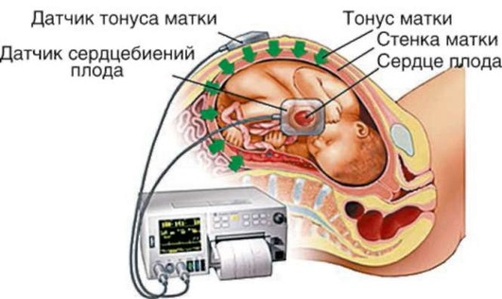

Рис.8.1. Кардиотокография плода

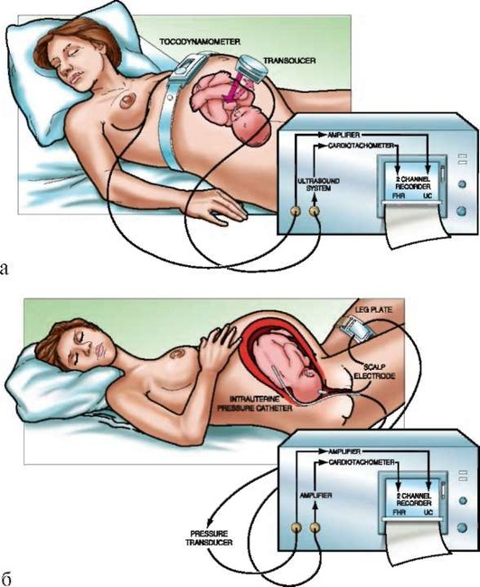

Рис.8.2. А-наружное КТГ, Б – внутреннее КТГ

KTΓ позволяет правильно охарактеризовать состояние плода и получить качественную запись с 32 недель беременности, хотя с ее помощью оценить состояние плода в антенатальном периоде возможно и с 24-26 недель беременности.

Запись производят в положении женщины на левом боку (профилактика синдрома сдавления нижней полой вены) или полусидя в течение 30-60 мин. При наружной KTΓ датчик, регистрирующий сердцебиение, смазывают гелем и накладывают на зону лучшего выслушивания сердечных тонов плода. Датчик, регистрирующий сокращения матки и движения плода, не требует смазки, его накладывают на область дна матки. В основе работы датчика, регистрирующего сокращения матки, лежит пьезоэлектрический эффект1.

Анализ сердечной деятельности плода проводят в состоянии покоя и изучают изменение его сердечной деятельности в ответ на нестрессовый тест (спонтанные шевеления плода) и стрессовый тест (функциональные пробы с непродолжительной задержкой дыхания на вдохе или выдохе, термическим раздражением кожи живота, физической нагрузкой матери). Начинают запись

*1 Пьезоэлектрический эффект - эффект поляризации диэлектрика под действием механических напряжений (прямой пьезоэлектрический эффект). Существует и обратный пьезоэлектрический эффект - возникновение механических деформаций под действием электрического поля.*

КТГ обычно с нестрессового теста. Запись КТГ (кардиотокограмма) имеет две зоны: *верхняя* - для записи динамики частоты сердечной деятельности плода, *нижняя* - для регистрации сократительной деятельности матки и шевелений плода.

Предварительный анализ кардиотокограммы нестрессового теста основан на оценке изменения сердечной деятельности плода в ответ на его шевеления. Шевеление плода в норме вызывает учащение сердечных сокращений (акцелерация), как и у взрослого человека. Такая кардиотокограмма - реактивная (положительная); она свидетельствует о нормальном состоянии плода

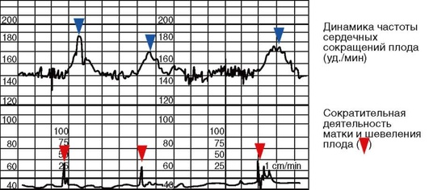

Рис.8.3. Реактивная кардиотокограмма

*Ареактивная кардиотокограмма*демонстрирует отсутствие изменений сердечной деятельности плода в ответ на его шевеления; это требует повторного исследования и более тщательного анализа записи с использованием специальных таблиц.

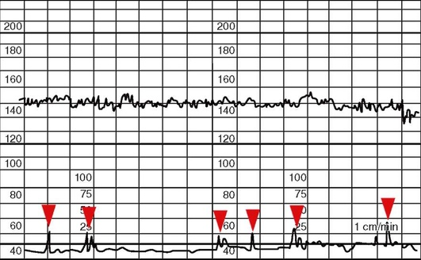

Рис.8.4. Ареактивная кардиотокограмма

*Базальный ритм -* средняя частота сердцебиения плода за определенный промежуток времени без учета изменений частоты сердцебиения во время шевеления плода и схватки.

*Осцилляции (колебания)* - изменение «направления» динамики частоты сердцебиений плода (вверх, вниз), на кардиотокограмме выражаемое мелкими «зубчиками» («высота» этих «зубчиков» - амплитуда осцилляций, в минуту).

*Число осцилляций в минуту* - количество изменений «направления» линии кардиотокограммы (вверх, вниз) в 1 мин.

*Акцелерация* - увеличение частоты сердцебиения плода на 15 в минуту длительностью более 15 с.

*Децелерация* - уменьшение частоты сердечных сокращений плода на 15 в минуту длительностью более 15 с. Ранние децелерации возникают с началом схватки и служат ее зеркальным отражением по времени. Поздние возникают через 30 мин после начала схватки. Вариабельные децелерации не имеют графической связи ни со схваткой, ни с шевелением плода.

*Для более тщательного анализа записи используют специальные таблицы, которые позволяют в баллах оценить несколько параметров кардиотокограммы и получить интегральную оценку состояния плода*

*Таблица8.1. Шкала оценки результатов кардиотокографии (Krebs H., 1979)*

|  |  |  |  |
| --- | --- | --- | --- |
| **Признак** | **Баллы** | | |
| **0** | **1** | **2** |
| **Базальный ритм, частота в минуту** | 100-80 | 100-120 160-180 | 120-160 |
| **Амплитуда осцилляций, частота в минуту** | 3 | 3-5 | 6-25 |
| **Число осцилляций в минуту** | 3 | 3-6 | Более 6 |
| **Число акцелера-ций за 30 мин** | 0 | 1-4 спорадические или периодические | 5 и более спорадических |
| **Децелерации** | Поздние или вариабельные (тяжелые, атипичные) | Ранние (тяжелые) или вариабельные (легкие, умеренные) | Нет или ранние (легкие, умеренные) |

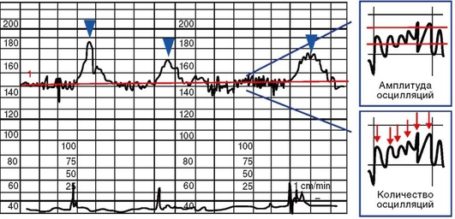

*Рис.8.5. Параметры интегральной оценки кардиотокограммы: базальный ритм (1), амплитуда осцилляций, количество осцилляций, количество акцелераций (обозначено синими треугольниками)*

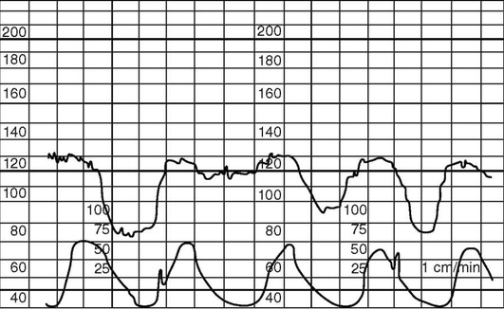

*Рис.8.6. Кардиотокограмма (поздние децелерации)*

УЛЬТРАЗВУКОВОЕ ИССЛЕДОВАНИЕ

УЗИ (ультрасонография, эхография, ультразвуковое сканирование) - один из наиболее информативных методов исследования в акушерстве. При УЗИ можно достоверно определять маточную беременность, начиная с 4-4,5 недель гестационного срока. При УЗИ врач осуществляет фетометрию, определяет локализацию, размеры и структуру плаценты, исследует количество околоплодных вод, определяет зрелость плода. УЗИ также используют для визуального контроля при инвазивных исследованиях (амниоцентез, кордоцентез, биопсия ворсин хориона). Современная ультразвуковая аппаратура позволяет диагностировать большинство пороков развития плода. УЗИ используют также для диагностики многоплодной беременности.

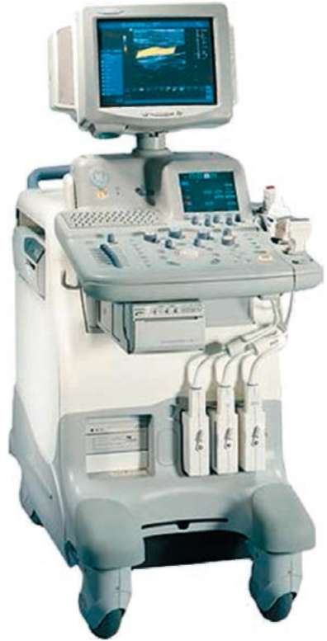

*Рис.8.7. Аппарат ультразвуковой диагностики*

Допплеровское исследование позволяет определить направление и скорость кровотока в сосудах плода и матери.

Сущность эффекта Допплера заключается в изменении частоты звука при отражении от движущегося объекта, например эритроцитов. Разницу между частотой отраженных и испускаемых волн называют сдвигом частоты ультразвукового сигнала. Этот сдвиг пропорционален скорости движения объекта. В последние годы стали использовать цветовое допплеровское исследование (режим цветового допплеровского картирования - ЦДК). Поток, направленный в сторону датчика, изображается красным цветом, а в противоположную сторону - синим.

Режим ЦДК позволяет внутриутробно определять локализацию пуповины, что особенно важно для проведения кордоцентеза, диагностировать обвитие пуповиной и большинство врожденных пороков сердца.

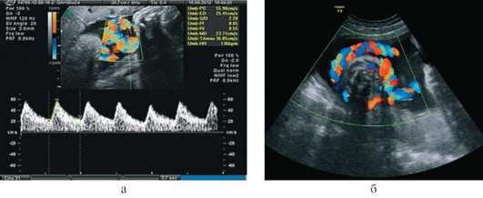

*Рис.8.8.Допплеровское исследование: а - допплерограмма; б - цветовое допплеровское картирование (обвитие пуповины вокруг шеи плода)*

При сроке беременности 11-14 недель беременную направляют в медицинскую организацию, осуществляющую экспертный уровень пренатальной диагностики, для комплексной пренатальной (дородовой) диагностики нарушений развития ребенка.

Перечень исследований включает УЗИ врачами-специалистами, прошедшими специальную подготовку и имеющими допуск на проведение ультразвукового скринингового исследования в I триместре. При УЗИ измеряют копчико-теменной размер плода (КТР), бипариетальный размер головки, длину носовой кости и ширину шейной складки. Кроме того, определяют материнские сывороточные маркеры (плазменный протеин А, РАРР-А и свободная β-субъединица ХГТ) с последующим программным комплексным расчетом индивидуального риска рождения ребенка с хромосомным заболеванием.

При сроке беременности 18-21 недель беременную направляют в медицинскую организацию, осуществляющую пренатальную диагностику, прежде всего УЗИ для исключения поздно манифестирующих врожденных аномалий развития плода.

При сроке беременности 30-34 недель УЗИ проводят по месту наблюдения беременной.

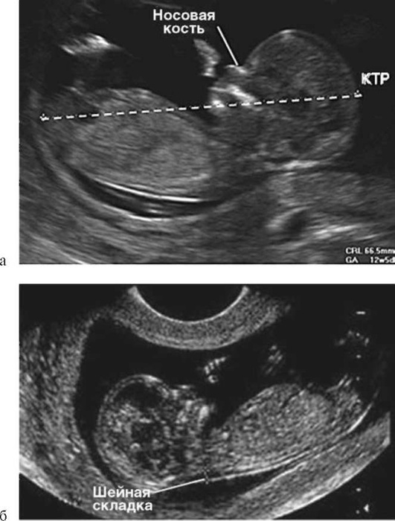

*Рис.8.9. Эхограмма плода: а - измерение копчико-теменного размера (КТР) и длины носовой кости; б - измерение толщины шейной складки*

При установлении у беременной высокого риска хромосомных нарушений у плода (индивидуальный риск 1/100 и выше) в I триместре беременности и/или при выявлении врожденных аномалий (пороков развития) у плода в I, II и III триместрах беременности врач акушер-гинеколог направляет ее в медико-генетическую консультацию (центр) для установления или подтверждения пренатального диагноза с использованием инвазивных методов исследования.

В случае установления в медико-генетической консультации (центре) пренатального диагноза врожденных аномалий (пороков развития) у плода определение дальнейшей тактики ведения беременности осуществляется перинатальным консилиумом врачей.

В случае постановки диагноза хромосомных нарушений и врожденных аномалий (пороков развития) у плода с неблагоприятным прогнозом для жизни и здоровья ребенка после рождения прерывание беременности по медицинским показаниям проводят независимо от срока беременности по решению перинатального консилиума врачей после получения информированного добровольного согласия беременной.

С целью искусственного прерывания беременности по медицинским показаниям при сроке до 22 недель беременную направляют в гинекологическое отделение. Прерывание беременности (родоразрешение) в 22 нед и более проводят в условиях акушерского стационара.

При наличии врожденных аномалий (пороков развития) плода, требующих оказания специализированной, в том числе высокотехнологичной, медицинской помощи плоду или новорожденному в перинатальном периоде, проводят консилиум врачей, в состав которого входят врач акушер-гинеколог, врач ультразвуковой диагностики, врач-генетик, врач-неонатолог, врач детский кардиолог и врач детский хирург.

При невозможности оказания необходимой медицинской помощи в субъекте Российской Федерации беременную по заключению консилиума врачей направляют в медицинскую организацию, имеющую лицензию на оказание данного вида медицинской помощи.

Вопросы для самоконтроля:

1. Сколько зон имеет запись КТГ?
2. Дайте определение понятию кардиотокограмма?
3. Что включает в себя исследование Допплера?
4. Дайте определение понятию базальный ритм?

**Инвазивные методы исследования: биопсия хориона, амниоскопия, амниоцнтез, кордоцентез, биопсия кожи плода, биопсия печени, биопсия тканей опухолевидных образований, аспирация мочи. Методы проведения, виды, показания**

План:

1. Амниоцентез;
2. Биопсия хориона;
3. Биопсия тканей плода;
4. Кордоцентез;
5. Фетоскопия.

**Инвазивные методы** пренатального скрининга – получение образцов клеток и тканей эмбриона, плаценты и плодных оболочек с целью их изучения.

Это такие методы, как:

* амниоцентез;
* биопсия ворсин хориона;
* биопсия тканей плода;
* кордоцентез;
* фетоскопия.

*Амниоцентез*

Забор околоплодных вод для исследования их химического состава. Данный анализ позволяет установить степень зрелости плода, выявить недостаток снабжения его кислородом (гипоксия), определить резус-конфликт плода и матери. Процедура показана к проведению на 15-16 неделе. Забор амниотической жидкости при амниоцентезе. Данная пренатальная диагностика устанавливает более 60 видов наследственных болезней, которые могут передаваться ребенку от родителей. Риск прерывания беременности при прохождении процедуры невелик и составляет не более 1 %.

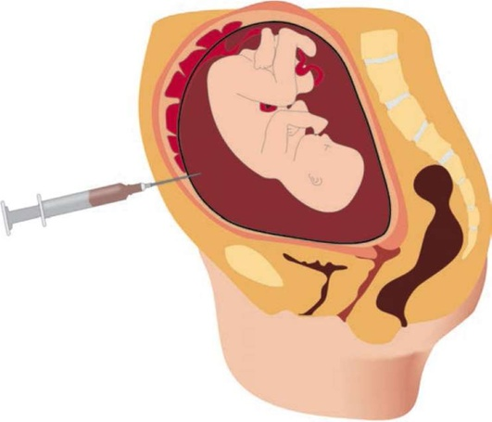

*Рис.8.10. Амниоцентез*

*Бипсия хориона*

Оптимальный срок проведения данного исследования – период в первом триместре, до 12 недели. Процедура заключается в следующем: при помощи катетера, вводимого в шейку матки, забирают образцы материалов тканей хориона. Манипуляцию проводят под местной анестезией, поэтому она безболезненна, или приносит незначительный дискомфорт.

После обработки, материал находится в инкубаторе, далее проводят анализ хромосом на наличие генетических аномалий. Многие женщины опасаются биопсии, полагая, что процедура может привести к травме плода и выкидышу. Такой риск действительно существует, но он не превышает 1 %.

В ряде случаев после проведения биопсии могут отмечаться небольшие боли в животе и ноге и незначительное кровотечение. Эти явления не свидетельствуют об отклонении от нормы и не оказывают отрицательного влияния на развитие плода.

Биопсия хориона позволяет выявить многие нарушения, среди них муковисцидоз. Это тяжелое заболевание, при котором нарушается выработка специфического белка, переносящего жиры. Наличие патологии приводит к нарушению процесса пищеварения, снижению иммунитета, частым воспалениям легких. Болезнь неизлечима, но своевременная постановка диагноза позволяет обеспечить условия, позволяющие пациентам с данной патологией дожить до взрослого возраста.

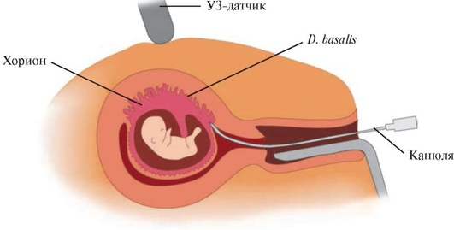

*Рис.8.11. Биопсия хориона*

*Биопсия тканей плода*

Диагностическая процедура осуществляется во втором триместре беременности и контролируется УЗИ. Ее суть заключается в заборе образцов кожи плода с целью исключения тяжелых заболеваний кожных покровов, передающихся по наследству.

Данный метод пренатальной диагностики устанавливает риск таких пороков развития плода, как ихтиоз, альбинизм, гиперкератоз.

Ихтиоз – редкое генетическое заболевание, при котором происходит деформация кожных покровов, приобретающих вид схожий с рыбьей чешуей. Симптомы болезни: ороговелость, шелушение и повышенная сухость кожи, наличие на ней мелких чешуек и высыпаний, деформация ногтевых пластин. Существует несколько разновидностей данной патологии.

При наличии ихтиоза, развивающегося внутриутробно, нередки случаи выкидышей или рождения мертвого ребенка. Если ребенок выживает, продолжительность его жизни составляет не более недели. При выявлении заболевания на этапе внутриутробного развития родителям рекомендуют прервать беременность ввиду нежизнеспособности плода.

*Кордоцентез*

Это метод, анализирующий забор крови, полученный из пуповины плода. Срок проведения процедуры – период после 20 недели, лучшим временем является 22-25 недели.

Манипуляцию производят по строгим показаниям, когда другие инвазивные методы невозможны к применению ввиду большого срока:

* возраст матери старше 35 лет;
* негативные результаты биохимического анализа крови;
* высокая вероятность резус-конфликта;
* наличие наследственного заболевания у одного из родителей.

Кордоцентез не производится, если у женщины диагностирована угроза прерывания беременности, при наличии миомы, истмико-цервикальной недостаточности, кровотечении, в период обострения инфекционных и хронических заболеваний.

Исследование пуповинной крови позволяет определить такие аномалии как синдромы Дауна, Эдвардса, Клайнфельтера. Помимо генетических заболеваний, возможно диагностировать дистрофию Дюшшена, муковисцидоз, гемолитическую болезнь плода, вызванную резус-конфликтом. На сегодняшний день при помощи данного исследования можно определить наличие более 6000 заболеваний.

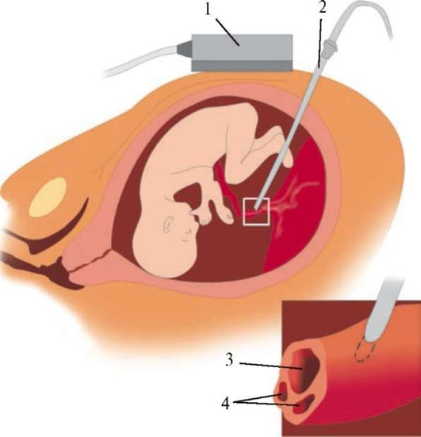

*Рис.8.12. Кордоцентез: 1 - ультразвуковой датчик; 2 - пункционная игла; 3 - просвет вены пуповины; 4 - артерии пуповины.*

*Фетоскопия*

Осмотр плода при помощи введенного зонда. Визуальное обследование состояния ребенка проводится на 18-19 неделе гестации. Фетоскопия применима исключительно по медицинским показателям, поскольку при введении эндоскопа риск выкидыша составляет 7-8 %.

Среди других инвазивных методов следует выделить плацентобиопсию (взятие на анализ образцов плаценты) и исследование мочи плода (для определения степени тяжести патологии почек).

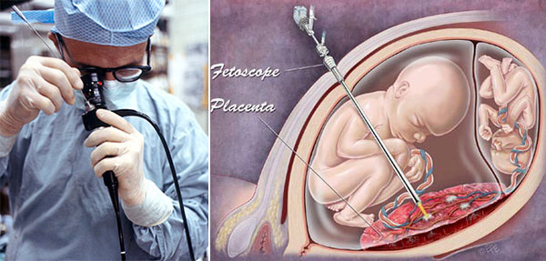

*Рис.8.13. Фетоскопия*

Кроме того возможны *биопсия печения плода* (диагностика заболеваний, связанных с дефицитом специфических энзимов печени), *биопсия тканей опухолевидных образований* (для диагностики и выбора тактики ведения беременности).

Аспирация мочи при обструкционных состояниях мочевыводящей системы – *пункция полости мочевого пузыря или лоханок почек* для оценки функционального состояния почечной паренхимы и выяснения вопроса о необходимости антенатальной хирургической коррекции.

Вопросы для самоконтроля:

1. На каком сроке беременности проводят фетоскопию?
2. Перечислите показания для проведения кордоцентаза?
3. Какие заболевания можно определить при биопсии тканей плода?
4. Дайте определение понятию амниоцентез?
5. Перечислите виды инвазивных методов диагностики порок развития плода?

Раздел 9. Течение, ведение физиологических родов

**Причины наступления родов. Определение своевременных, преждевременных, запоздалых родов**

План:

1. Причины наступления родов;
2. Предвестники родов;
3. Оценка «зрелости» шейки матки.

Роды (partus) - процесс изгнания плода из матки после достижения плодом жизнеспособности.

Помимо самопроизвольных, выделяют индуцированные и программированные роды. К индуцированным родам относят искусственное родовозбуждение по показаниям со стороны матери или плода.

Программированные роды - искусственное родовозбуждение в удобное для врача время суток.

Причины наступления родов до настоящего времени не установлены. Роды - сложный многозвеньевой процесс, возникающий и завершающийся в результате взаимодействия нервной, гуморальной и фетоплацентарной систем, которые влияют на сокращение мышц матки. Сокращения мышц матки не отличаются от сокращения гладкомышечной мускулатуры в других органах и регулируются нервной и гуморальной системами.

К концу беременности в результате зрелости плода и генетически детерминированных на этом фоне процессов как в организме матери, так и в фето- плацентарном комплексе формируются взаимосвязи, направленные на усиление механизмов, активирующих сокращение мышц матки.

К активирующим механизмам следует отнести, прежде всего, усиление нервных стимулов, возникающих в ганглиях периферической нервной системы, связь которых с ЦНС осуществляется через симпатические и парасимпатические нервы. Адренергические рецепторы a и b расположены в теле матки, а m-холинергетические - в циркулярных волокнах матки и нижнего сегмента, где одновременно находятся серотонино- и гистаминорецепторы. Возбудимость периферических отделов нервной системы и вслед за этим подкорковых структур (миндалевидные ядра лимбического отдела гипоталамуса, гипофиза, эпифиза) повышается на фоне торможения в коре головного мозга (в височных долях больших полушарий). Подобные взаимоотношения способствуют автоматическому рефлекторному сокращению матки.

Второй вариант механизмов, активирующих сокращения матки, тесно связанный с первым - гуморальный. Перед родами в крови беременной увеличивается содержание соединений, приводящих к повышению активности миоцитов: эстриола, мелатонина, простагландинов, окситоцина, серотонина, норадреналина, ацетилхолина.

Основным гормоном, ответственным за подготовку матки к родам, является эстриол. Особую роль в повышении его уровня играют кортизол и мелатонин, синтезирующиеся в организме плода. Кортизол служит предшественником и стимулятором синтеза эстриола в плаценте. Эстрогены способствуют подготовке матки и организма матери в целом к родовой деятельности. При этом в миометрии происходят следующие процессы:

* увеличение кровотока, синтеза актина и миозина, энергетических соединений (АТФ, гликоген);
* интенсификация окислительно-восстановительных процессов;
* повышение проницаемости клеточных мембран для ионов калия, натрия, особенно кальция, что приводит к снижению мембранного потенциала и, следовательно, ускорению проводимости нервных импульсов;
* подавление активности окситоциназы и сохранение эндогенного окситоцина, снижающего активность холинэстеразы, что способствует накоплению свободного ацетилхолина;
* повышение активности фосфолипаз и скорости "арахидонового каскада" с увеличением синтеза ПГЕ в амниотической и ПГF2a в децидуальной оболочках.

Эстрогены повышают энергетический потенциал матки, подготавливая ее к длительному сокращению. Одновременно эстрогены, вызывая структурные изменения в шейке матки, способствуют ее созреванию.

Перед родами матка становится эстроген-доминантной с преобладанием активности a-адренорецепторов и снижением b-адренорецепторов.

Важное место в инициации родовой деятельности принадлежит мелатонину, концентрация которого у плода повышается, а у матери снижается. Снижение в крови матери уровня мелатонина способствует экспрессии фоли- и лютропина, приводящей к активации синтеза эстрогенов. Мелатонин не только повышает функцию эстрогенов, но и активирует иммунные реакции путем подавления синтеза иммунодепрессантов пролактина и хориогонадотропина. Это, в свою очередь, усиливает трансплантационный иммунитет и стимулирует отторжение плода как аллотрансплантанта.

Для начала родовой деятельности и сокращения мышц матки важное значение имеют ПГЕ и ПГF2a - непосредственные активаторы родов. Первый из них в большой мере способствует созреванию шейки и сокращению матки в латентной фазе, а ПГF2a - в латентной и активной фазе I периода родов.

Повышение синтеза простагландинов обусловлено активацией перед родами "арахидонового каскада" в результате дистрофических изменений в децидуальной, плодной оболочках, плаценте, а также выброса плодового кортизола и повышения эстриола.

Простагландины ответственны за:

* образование на мышечной мембране a-адренорецепторов и рецепторов к окситоцину, ацетилхолину, серотонину;
* повышение уровня окситоцина в крови из-за угнетения продукции окситоциназы;
* стимуляцию выработки катехоламинов (адреналина и норадреналина);
* обеспечение автоматического сокращения мышц матки;
* депонирование кальция в саркоплазматическом ретикулуме, что способствует длительному сокращению матки в процессе родов.

Одним из важных регуляторов сократительной деятельности матки является окситоцин, секретируемый в гипоталамусе и выделяемый перед родами гипофизом как матери, так и плода.

Чувствительность матки к окситоцину повышается в последние недели беременности и достигает максимума в активной фазе первого периода, во втором и третьем периодах родов. Повышая тонус матки, окситоцин стимулирует частоту и амплитуду схваток путем:

* возбуждения a-адренорецепторов;
* снижения потенциала покоя клеточной мембраны и тем самым - порога раздражимости, что повышает возбудимость мышечной клетки;
* синергического действия на ацетилхолин, что увеличивает скорость связывания его рецепторами миометрия и освобождения из связанного состояния;
* угнетения активности холинэстеразы, а, следовательно, накопления ацетилхолина.

Наряду с основными утеротоническими соединениями в процессе подготовки к родам важная роль принадлежит серотонину, который также угнетает активность холинэстеразы и усиливает действие ацетилхолина, способствуя передаче возбуждения с двигательного нерва на мышечное волокно.

Изменение соотношения гормонов и биологически активных веществ, влияющих на возбудимость и сократительную деятельность матки перед родами, проходит в несколько этапов: первый этап - зрелость гормональной регуляции плода (кортизол, мелатонин); второй этап - экспрессия эстрогенов и метаболические изменения в матке; третий этап синтез утеротонических соединений, в первую очередь простагландинов, окситоцина, серотонина, обеспечивающих развитие родовой деятельности. Процессы, происходящие перед родами в центральной и периферической нервной системе, эндокринной системе и фетоплацентарном комплексе, объединены в понятие "родовой доминанты".

В родах развивается попеременно чередующееся возбуждение центров симпатической и парасимпатической иннервации. Вследствие возбуждения симпатической нервной системы (норадреналин и адреналин) и выделения медиаторов происходит сокращение продольно расположенных мышечных пучков в теле матки при одновременном активном расслаблении циркулярно (поперечно) расположенных пучков в нижнем сегменте. В ответ на максимальное возбуждение центра симпатической нервной системы и выделения большого количества норадреналина происходит возбуждение центра парасимпатической нервной системы, под действием медиаторов которой (ацетилхолин) сокращаются циркулярные мышцы при одновременном расслаблении продольных; после достижения максимального сокращения циркулярных мышц наступает максимальное расслабление продольных. После каждого сокращения матки наступает ее полное расслабление (пауза между схватками), когда восстанавливается синтез сократительных белков миометрия.

ПРЕДВЕСТНИКИ РОДОВ

В конце беременности происходят изменения, которые свидетельствуют о готовности организма к родам, - "предвестники родов".

К ним относятся:

* "опускание" живота беременной в результате растяжения нижнего сегмента и вставления головки во вход в малый таз, отклонения дна матки кпереди из-за некоторого снижения тонуса брюшного пресса (наблюдается за 2-3 нед до родов);
* перемещение центра тяжести тела беременной кпереди; плечи и голова отводятся назад ("гордая поступь");
* выпячивание пупка;
* снижение массы тела беременной на 1-2 кг (за 2-3 дня до родов);
* повышенная возбудимость или, наоборот, состояние апатии, что объясняется изменениями в центральной и вегетативной нервной системе перед родами (наблюдается за несколько дней до родов);
* снижение двигательной активности плода;
* появление в области крестца и нижней части живота нерегулярных, сначала тянущих, затем схваткообразных ощущений (прелиминарные боли);
* выделение из половых путей густой тягучей слизи - слизистой пробки (выделение слизистой пробки часто сопровождается незначительными кровянистыми выделениями из-за неглубоких надрывов краев зева);
* "созревание" шейки матки. Степень зрелости шейки матки определяется в баллах с использованием видоизмененной шкалы Бишопа.

Таблица.9.1. Шкала оценки "зрелости" шейки матки

|  |  |  |  |
| --- | --- | --- | --- |
| Признаки | 0 баллов | 1 балл | 2 балла |
| Консистенция шейки матки | Плотная | Размягчена, но в области внутреннего зева уплотнена | Мягкая |
| Длина шейки матки | Больше 2 см | 1-2 см | Меньше 1 см и сглажена |
| Проходимость канала, зева | Наружный зев закрыт, пропускает кончик пальца | Канал шейки проходим для одного пальца, но определяется уплотнение в области внутреннего зева | Больше одного пальца, при сглаженной шейке более 2 см |
| Положение шейки по отношению к проводной оси таза | Кзади | Кпереди | Срединное |

В отличие от шкалы Бишопа в данной таблице не учитывается отношение головки к плоскостям таза.

При оценке 0-2 балла - шейка считается "незрелой", 3-4 балла - "недостаточно зрелой", 5-8 баллов - "зрелой".

"Созревание" шейки матки перед родами обусловлено морфологическими изменениями коллагена и эластина, повышением их гидрофильности и растяжимости. В результате происходят размягчение и укорочение шейки, открытие сначала внутреннего, а затем наружного зева.

"Зрелость" шейки матки, определяемая при влагалищном исследовании и видоизмененой шкале Бишопа, является основным признаком готовности организма к родам.

Вопросы для самоконтроля:

1. Перечислите признаки предвестников родов?
2. Какой гормон является одним из важных регуляторов сократительной деятельности матки?
3. Какой гормон является основным при подготовке матки к родам?
4. По каким признакам в Шкале Бишопа определяют зрелость шейки матки?

**Плод как объект родов. Признаки зрелости плода. Расположение швов, родничков, бугров, на головке плода. Размеры головки зрелого плода. Размеры туловища**

План:

1. Основа родового пути;
2. Биомеханизм родов при переднем виде затылочного предлежания;
3. Биомеханизм родов при заднем виде затылочного предлежания;
4. Понятия зрелости и доношенности плода;
5. Размеры головки, груди и туловища плода.

Механизмом родов является совокупность движений, совершаемых плодом при прохождении через родовой канал. В результате этих движений головка стремится пройти через большие размеры таза наименьшими своими размерами.

Механизм родов начинается тогда, когда головка по мере перемещения встречает препятствие, мешающее ее дальнейшему движению.

Движение плода под влиянием изгоняющих сил совершается по родовому каналу по направлению проводной оси таза, которая представляет собой линию, соединяющую середины всех прямых размеров таза. Проводная ось напоминает форму рыболовного крючка, в связи с изогнутостью крестца и наличием мощного пласта мышц тазового дна.

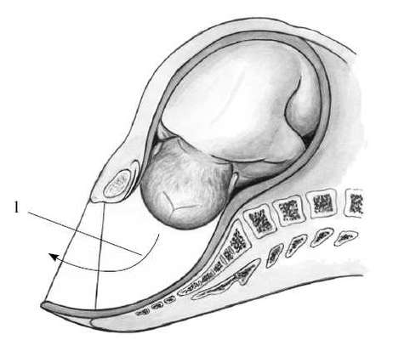

*Рис.9.1. Схематическое изображение родовых путей в период изгнания. 1 - проводная ось таза, по которой проходит головка малым размером*

Мягкие ткани родового канала - нижний сегмент матки, влагалище, фасции и мышцы, выстилающие внутреннюю поверхность малого таза, промежность - по мере прохождения плода растягиваются, оказывая сопротивление рождающемуся плоду.

Костная основа родового канала имеет неодинаковые размеры в различных плоскостях. Продвижение плода принято относить к следующим плоскостям малого таза:

* входа в таз;
* широкой части полости малого таза;
* узкой части полости малого таза;
* выхода таза.

Для механизма родов важное значение имеют размеры не только таза, но и головки, а также ее способность к изменению формы, т.е. к конфигурации. Конфигурацию головки обеспечивают швы и роднички и определенная пластичность костей черепа. Под влиянием сопротивления мягких тканей и костной основы родового канала кости черепа смещаются относительно друг друга и заходят одна на другую, приспосабливаясь к форме и размерам родового канала.

Предлежащая часть плода, которая первой следует по проводной оси родового канала и первой показывается из половой щели, называется проводной точкой. В области проводной точки формируется родовая опухоль. По конфигурации головки и расположению родовой опухоли после родов можно определить вариант предлежания.

Перед родами у первородящих в результате подготовительных схваток, давления диафрагмы и брюшной стенки на плод его головка в слегка согнутом состоянии устанавливается во входе в таз стреловидным швом в одном из косых (12 см) или поперечном (13 см) размере.

При вставлении головки в плоскость входа в таз стреловидный шов по отношению к лонному сочленению и мысу может располагаться синклитически и асинклитически.

Механизм родов начинается в тот момент, когда головка встречает препятствие для своего дальнейшего продвижения: в период раскрытия при вступлении головки в плоскость входа в малый таз или в период изгнания при переходе головки из широкой в узкую часть полости малого таза.

Различают четыре основных момента механизма родов.

*Первый момент -* сгибание головки. По мере раскрытия шейки матки и усиления внутриматочного давления, передаваемого по позвоночнику, головка сгибается в шейном отделе. Сгибание головки происходит с учетом правила неравномерного рычага. Проявление этого закона возможно потому, что место соединения позвоночника с основанием черепа находится не в центре черепа, а ближе к затылку, чем к подбородку. В связи с этим большая часть изгоняющих сил сосредоточивается на коротком плече рычага - на затылке. На конце длинного рычага находится личико плода с его наиболее выпуклой и объемистой частью - лбом. Лицевая часть головки встречает сопротивление со стороны безымянной линии таза. В результате внутриматочное давление давит сверху на затылок плода, который опускается ниже, а подбородок прижимается к грудной клетке. Малый родничок приближается к проводной оси таза, устанавливаясь ниже большого. В норме головка сгибается настолько, насколько это необходимо для ее прохождения по плоскостям таза до узкой части. При сгибании уменьшается размер головки, которым она должна пройти через плоскости таза. Головка при этом проходит окружностью, расположенной по малому косому размеру (9,5 см) или близкому к нему. В зависимости от степени сгибания головки проводная точка располагается или в области малого родничка, или рядом с ним на одной из теменных костей с учетом вида асинклитизма.

*Второй момент* - внутренний поворот головки. По мере продвижения из широкой в узкую часть головка одновременно со сгибанием осуществляет внутренний поворот, устанавливаясь стреловидным швом в прямом размере таза. Затылок приближается к лонному сочленению, лицевая часть располагается в крестцовой впадине. В полости выхода стреловидный шов находится в прямом размере, а подзатылочная ямка - под лонным сочленением.

Для поворота головки имеет значение различное сопротивление передней и задней стенок костей таза. Короткая передняя стенка (лонная кость) оказывает меньшее сопротивление, чем задняя (крестец). В результате при поступательном движении головка, плотно охваченная стенками таза, скользит по их поверхностям, приспосабливаясь своими наименьшими размерами к большим размерам таза, из которых во входе в таз является поперечный, в широкой части таза - косой, узкой и в выходе из таза - прямой. Мышцы промежности, сокращаясь, также способствуют повороту головки.

*Третий момент* - разгибание головки начинается после того, как головка, располагаясь большим сегментом в полости выхода, упирается подзатылочной ямкой в нижний край лонного сочленения, образуя точку фиксации (гипомахлион). Головка, вращаясь вокруг точки фиксации, разгибается и рождается. В результате потуг из половой щели появляются теменная область, лоб, личико и подбородок. Головка проходит через вульварное кольцо окружностью, образованной вокруг малого косого размера.

*Четвертый момент* - внутренний поворот туловища и наружный поворот головки. Плечики плода вставляются в поперечном размере входа в таз. По мере продвижения плода плечики переходят из поперечного в косой в узкой части полости малого таза и затем в прямой размер в плоскости выхода. Плечико, обращенное к переди, поворачивается к лонному сочленению, заднее - к крестцу. Поворот плечиков в прямой размер передается родившейся головке, при этом затылок плода поворачивается к левому (при первой позиции) или правому (при второй позиции) бедру матери.

Все перечисленные моменты механизма родов туловища и головки совершаются синхронно и связаны с поступательным движением плода.

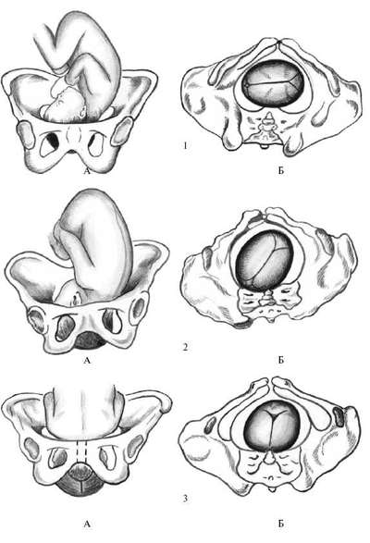

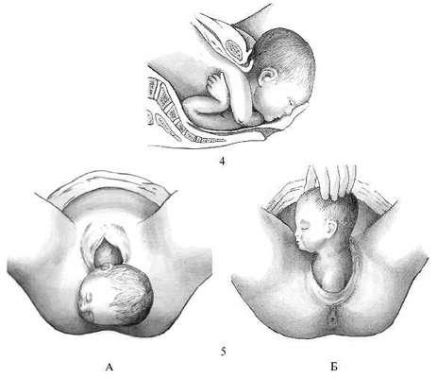

*Рис.9.2. Механизм родов при переднем виде затылочного предлежания.1. Сгибание головки (первый момент).А - вид со стороны передней брюшной стенки; Б - вид со стороны выхода таза (стреловидный шов в поперечном размере таза).2. Начало внутреннего поворот головки (второй момент)А - вид со стороны передней брюшной стенки; Б - вид со стороны выхода таза (стреловидный шов в правом косом размере таза).3. Завершение внутреннего поворота головки.А - вид со стороны передней брюшной стенки; Б - вид со стороны выхода таза (стреловидный шов стоит в прямом размере таза).4 Разгибание головки (третий момент).5. Внутренний поворот туловища и наружный поворот головки (четвертый момент)А - рождение верхней трети плечевой кости, обращенной кпереди; Б - рождение плечика, обращенного кзади*

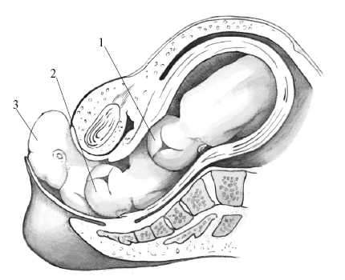

*Рис.9.3. Продвижение головки по проводной оси таза.1 - вход в полость малого таза; 2 - внутренний поворот головки в полости таза; 3 - разгибание и рождение головки*

Каждый момент механизма родов можно обнаружить при влагалищном исследовании по расположению стреловидного шва, малого и большого родничков и опознавательным пунктам полостей малого таза.

Форма головки после рождения вытянута в сторону затылка - долихоцефалическая за счет конфигурации и образования родовой опухоли.

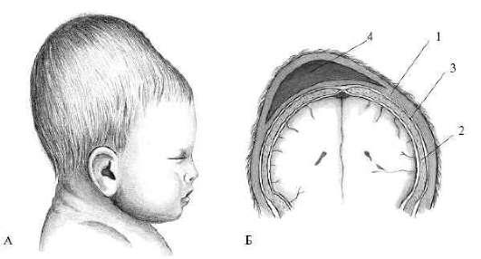

*Рис.9.4. Конфигурация головки при затылочном предлежании; Б - Родовая опухоль на головке новорожденного:1 - кожа; 2 - кость; 3 - надкостница; 4 - отек клетчатки (родовая опухоль)*

Механизм родов при заднем виде затылочного предлежания. В конце первого периода родов примерно в 35% случаев плод находится в заднем виде затылочного предлежания и только в 1% он рождается в заднем виде. У остальных плод совершает поворот на 135° и рождается в переднем виде: при исходно заднем виде первой позиции головка вращается против часовой стрелки; стреловидный шов последовательно переходит из левого косого в поперечный, затем в правый косой и, наконец, в прямой размер.

Если имеется вторая позиция, при вращении головки плода по часовой стрелке стреловидный шов перемещается из правого косого в поперечный, а затем в левый косой и в прямой. Если головка не поворачивается затылком кпереди, то плод рождается в заднем виде. Механизм родов при этом складывается из следующих моментов.

*Первый момент* - сгибание головки в плоскости входа или в широкой части малого таза. Головка при этом вставляется во вход в таз чаще в правом косом размере. Проводной точкой является малый родничок.

*Второй момент* - внутренний поворот головки при переходе из широкой в узкую часть полости малого таза. Стреловидный шов переходит из косого в прямой размер, затылок обращен кзади. Проводной точкой становится область между малым и большим родничком.

*Третий момент* - максимальное дополнительное сгибание головки после поворота головки, когда передний край большого родничка подходит к нижнему краю лонного сочленения, образуя первую точку фиксации. Вокруг этой точки фиксации осуществляются дополнительное сгибание головки и рождение затылка. После этого подзатылочная ямка упирается в копчик, образуя вторую точку фиксации, вокруг которой происходят разгибание головки *(четвертый момент)* и ее рождение.

*Пятый момент* - внутренний поворот туловища и наружный поворот головки происходят аналогично переднему виду затылочного предлежания.

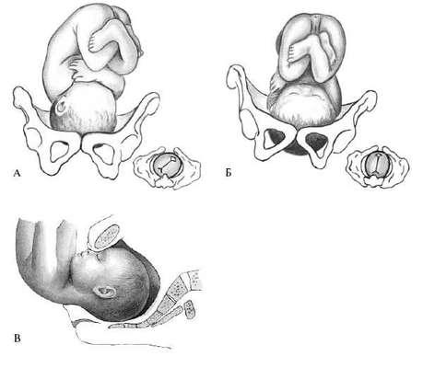

Рис.9.5. Механизм родов при заднем виде затылочного предлежания.А - сгибание головки (первый момент); Б - внутренний поворот головки (второй момент); В - дополнительное сгибание головки (третий момент)

Рождение головки происходит окружностью (33 см), расположенной вокруг среднего косого размера. Форма головки после рождения приближается к долихоцефалической. Родовая опухоль располагается на теменной кости ближе к большому родничку.

При заднем виде затылочного предлежания первый период протекает без особенностей. Второй период родов более длительный из-за необходимости дополнительного максимального сгибания головки.

Если родовая деятельность хорошая, а головка продвигается медленно, то при нормальных размерах таза и плода можно предположить задний вид затылочного предлежания.

При заднем виде затылочного предлежания не исключены ошибки при определении расположения головки. При расположении головки затылком кзади создается ошибочное представление о ее более низком стоянии по отношению к плоскостям таза. Например, при расположении головки малым или большим сегментом во входе в малый таз может казаться, что она находится в полости таза. Тщательное влагалищное исследование с определением опознавательных точек головки и малого таза и сопоставление полученных данных с наружным исследованием помогают правильно определить ее расположение.

Длительный второй период родов и повышенное давление родовых путей, которое испытывает головка при максимальном сгибании, могут приводить к гипоксии плода, нарушению мозгового кровообращения, церебральным поражениям.

Плод как объект родов характеризуют два понятия - *зрелость и доношенность.*

Доношенность плода определяют по сроку его пребывания в матке, зрелость - по ряду характерных признаков его физического развития. Таким образом, зрелость и доношенность - понятия неравнозначные.

*Доношенным считают плод,* родившийся в интервале 37-42 нед от первого дня последней менструации. Средний вес доношенного плода составляет 3500 г, а длина - 50 см.

*Зрелый плод*имеет достаточно развитый подкожно-жировой слой, розовый цвет кожи, плотные хрящи ушных раковин и носа, волосы на голове длиной 2-3 см. Пушок *(lanugo)*сохранен только на плечевом поясе и в области лопаток; пупочное кольцо расположено посередине между лоном и мечевидным отростком. У мальчиков яички опущены в мошонку, у девочек клитор и малые половые губы покрыты большими половыми губами.

*Возможны ситуации доношенного незрелого плода и реже недоношенного зрелого.*

Головка зрелого плода состоит из *мозговой*и *лицевой*частей. Кости лицевого черепа не оказывают существенного влияния на механизм родов.

Головка доношенного плода обладает рядом особенностей.

1. Лицевые кости плода соединены прочно.
2. Мозговая часть черепа плода состоит из семи костей: двух лобных, двух теменных, двух височных и одной затылочной. Кости мозговой части черепа соединены фиброзными перепонками - *швами (sutura),*которые определяют известную их подвижность и смещаемость по отношению друг к другу.
3. Пространства в местах пересечения швов называют *родничками.*Кости в области родничков также соединены фиброзной перепонкой. Когда головка плода проходит через родовые пути, швы и роднички позволяют костям черепа сближаться и заходить друг за друга. Кости черепа плода легко гнутся.

Указанные особенности строения костей придают головке плода пластичность, т.е. способность изменять форму *(конфигурировать),*что чрезвычайно важно для прохождения ее через родовые пути.

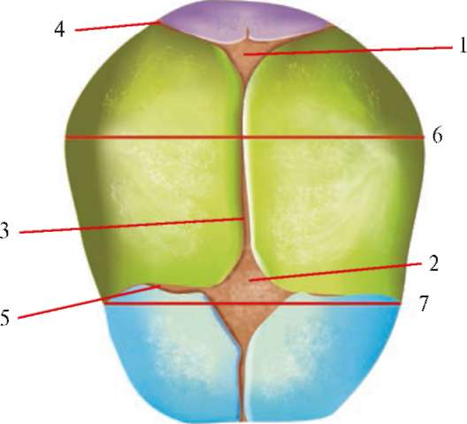

*Рис.9.6. Череп новорожденного (вид сверху). Опознавательные пункты и поперечные размеры головки зрелого плода: 1 - малый родничок; 2 - большой родничок; 3 - стреловидный шов; 4 - ламбдовидный шов; 5 - венечный шов; 6 - большой поперечный размер; 7 - малый поперечный размер*

В акушерстве особое значение имеют четыре шва.

* Стреловидный шов *(sutura sagittalis)*проходит между теменными костями. Спереди шов переходит в большой родничок, сзади - в малый.
* Лобный шов *(sutura frontalis)*находится между лобными костями, имеет такое же направление, как и стреловидный.
* Венечный шов *(sutura coronaria)*соединяет лобные кости с теменными, проходит перпендикулярно к стреловидному и лобному швам.
* Ламбдовидный (затылочный) шов *(sutura lambdoidea)*соединяет затылочную кость с теменными костями.

В области соединения швов располагаются роднички (пространства, свободные от костной ткани). Практическое значение имеют два родничка.

* Большой (передний) родничок находится в месте соединения стреловидного, лобного и венечного швов, имеет ромбовидную форму. От большого родничка отходят четыре шва: кпереди - лобный, кзади - стреловидный, вправо и влево - соответствующие отделы венечного шва.
* Малый (задний) родничокпредставляет собой небольшое углубление треугольной формы. От малого родничка отходят три шва: кпереди - стреловидный, вправо и влево - соответствующие отделы ламбдовидного шва.

Второстепенных родничков четыре:по два на правой и левой сторонах черепа.

* Клиновидный родничок *(pterion)*расположен в месте соединения теменной, основной, лобной и височной костей.
* Сосцевидный родничок *(asterion)*находится в месте соединения теменной, височной и затылочной костей. Эти роднички особого диагностического значения не имеют.

Важно знать бугры на головке плода: затылочный, два теменных и два лобных.

В мозговой части черепа плода выделяют 7 костей, 6 родничков, 5 бугров и 4 шва.

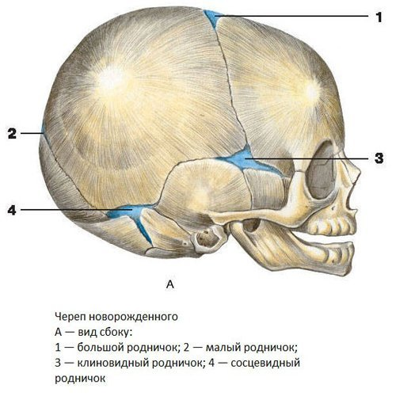

*Рис.9.7. Череп новорожденного вид сбоку. 1-большой родничок; 2-малый родничок; 3-клиновидный родничок; 4-сосцевидный родничок.*

В головке плода принято выделять *семь*размеров - *два поперечных*и *пять продольных.* Из продольных выделяют три косых.

Размеры головки зрелого плода.

* Малый косой размер- от подзатылочной ямки до середины большого родничка - равен 9,5 см, а соответствующая ему окружность - 32 см.
* Средний косой размер- от подзатылочной ямки до границы волосистой части лба (передний угол большого родничка) - равен 10 см, окружность - 33 см.
* Большой косой размер- от подбородка до затылочного бугра - равен 13,5 см, окружность - 42 см.
* Прямой размер - от надпереносьядо затылочного бугра - равен 12 см, окружность - 34 см.
* Отвесный, или вертикальный, размер- от середины большого родничка до подъязычной кости - равен 9,5 см, окружность - 32 см.
* Большой поперечный размер- наибольшее расстояние между теменными буграми - равен 9,5 см.
* Малый поперечный размер- расстояние между наиболее отдаленными точками венечного шва - равен 8 см.

*Три размера головки доношенного плода одинаковы и равны 9,5 см - малый косой, вертикальный и большой поперечный (бипариетальный).*

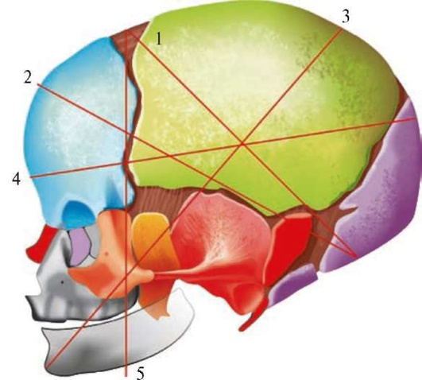

*Рис.9.8. Череп новорожденного (вид сбоку). Сагиттальные размеры черепа: 1 - малый косой размер; 2 - средний косой размер; 3 - большой косой размер; 4 - прямой размер; 5 - вертикальный размер*

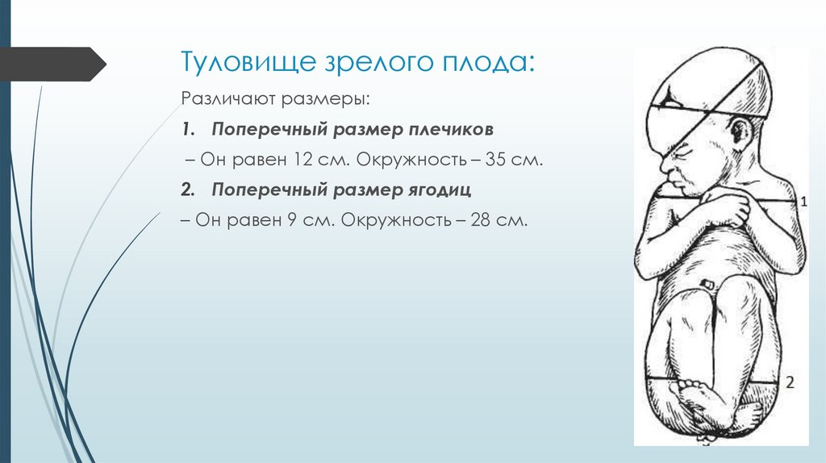На туловище зрелого плода различают:

* поперечный размер плечиков -равный 12 см, по окружности - 35 см;
* поперечный размер ягодиц -равный 9 см, по окружности - 28 см.

*Рис. 9.9. Размеры туловища новорожденного. 1-поперечный размер плечиков, 2-поперечный размер ягодиц*

Вопросы для самоконтроля:

1. Перечислите размеры головки зрелого плода?
2. Назовите роднички на головке новорожденного?
3. Назовите 5 моментов биомеханизма родов при заднем виде затылочного предлежания?
4. Поясните 1 момент биомеханизма родов при переднем виде затылочного предлежания?
5. Назовите костную основу родового канала?
6. Назовите значение малого косого размера головки плода?

**Определение, характеристика прелиминарного (подготовительного) периода. Определение, продолжительность I периода родов у перво – повторнородящих женщин. Течение I периода родов.**

План:

1. Отличия нормального прелеминарного периода от патологического;
2. Родовые силы;
3. Ведение первого периода родов.

Прелиминарный период - наличие нерегулярных, относительно болезненных схваток внизу живота, сопровождающихся напряжением мышц.

В зависимости от выраженности клинических признаков выделяют нормальный и патологический прелиминарный период.

Нормальный прелиминарный период:

* Нерегулярные по частоте, длительности и интенсивности болезненные схватки, продолжающиеся до 6 часов.
* Прекращение и появление схваток через 1 сутки.
* Общее состояние и сон женщины не нарушены.
* Имеется полная готовность организма беременной к родам по всем параметрам: шейка матки обычно «зрелая», окситоциновый тест положительный и др.
* Тонус матки обычный, сердцебиение плода ясное, ритмичное.
* Переход нормального прелиминарного периода в нормальную родовую деятельность наблюдается в 70% случаев.

Патологический прелиминарный период:

1. Нерегулярные по частоте, длительности и интенсивности схватки, продолжающиеся от 6 до 48 часов (в течение 1-3 суток);
2. Утомление, нарушение сна, нарушение психоэмоционального статуса беременной.
3. Тонус матки обычно повышен, особенно в области нижнего сегмента.
4. Предлежащая часть плода располагается высоко, плохо пальпируются части плода.

Отсутствие готовности к родам (у 50% женщин):

* шейка матки, как правило «незрелая»;
* не наступает структурных изменений в шейке матки, несмотря на длительно продолжающиеся схваткообразные боли;
* при гистерографическом исследовании выявляются схватки разной силы и продолжительности с неодинаковыми интервалами; отношение сокращения к длительности схватки больше 0,5;
* в начале нормальных родов – меньше 0,5;
* при цитологическом исследовании влагалищного мазка выявляется I или II цитотип («незадолго до родов», «поздний срок беременности»), что свидетельствует о недостаточной эстрогенной насыщенности организма.

Отсутствие динамики в раскрытии шейки матки и нерегулярность схваток является дифференциальным диагнозом между патологическим прелиминарным периодом и слабостью родовой деятельности.

Длительное течение прелиминарного периода приводит к увеличению расхода энергии и быстрому истощению энергетических ресурсов, что в дальнейшем сопровождается развитием слабости родовой деятельности.

Как правило, данный синдром сопровождается снижением концентрации гистамина и серотонина в среднем на 11% и 12%; нарушением кровоснабжения головного мозга.

*Роды -* сложный физиологический процесс, при котором происходит из­гнание из полости матки через естественные родовые пути плода со всеми его эмбриональными образованиями.

Средняя продолжителъность нормальных родову первородящих состав­ляет до 18 часов (11-12 часов по данным Е.А.Чернухи), у повторнородящих - до 10-12 часов (7-8 часов по данным Е.А.Чернухи).

*Патологические -* роды, для­щиеся 18 часов и более;

* быстрые роды*-*от 4 до 6 часов у первородящих и от 2 до 4 часов у повторнородящих;
* стремительные роды- менее 4 часов у первородящих и менее 2 часов у повторнородящих.

С момента возникновения родовой деятельности и до окончания родов женщина *называется роженицей.*

Развитию и течению родов способствуют родовые изгоняющие силы:схватки и потуги.

*Схватки**–* периодически повторяющиеся сокращения гладкой мускулатуры матки, являющиеся главной родовой силой, благодаря которой происходит раскрытие шейки матки, они не­обходимы для выталкивания из полости матки плода и последа. Схватки возни­кают непроизвольно, регулярно, с паузами. Роженица ими управлять не может. Нормальный процесс сокращения матки происходит по нисходящему тройному градиенту:

1 - сокращение начинается в области дна и трубных уг­лов матки, оно наиболее сильное;

2 - менее сильно сокращается тело матки;

3 -нижний сегмент матки сокращается очень слабо.

Сокращение матки постепенно нарастает, достигает пика, затем уменьша­ется и переходит в паузу.

Сократительная активность матки в родах характеризуется тонусом, силой, продолжительностью, интервалом, ритмичностью и частотой схваток.

В начале родов каждая схватка продолжается 35-40 секунд, к концу - в среднем 1 минуту.

Паузы в начале родов длятся 10-15 ми­нут, постепенно укорачиваясь до 1-2 минут. Тонус матки в среднем равен 8-12 мм рт ст, интенсивность схваток – 30-50 мм рт ст. В норме регистрируется 4-4,5 схваток за 10 мин.

Схватки легко определяются при исследовании матки рукой. Однако схватки возникают не только во время ро­дов, они имеются и во время беременности, и в послеродовом периоде.

*Потуги -*одновременное с маткой сокращение поперечно-полосатой мус­кулатуры брюшного пресса и диафрагмы. Они возникают рефлекторно, но ро­женица может их регулировать, т. е. потугу можно прекратить.

Во время потуги происходит повышение внутрибрюшного давления одновременно с повышени­ем внутриматочного (схватки), поэтому содержимое матки устремляется сторо­ну наименьшего сопротивления, т. е. малого таза. Потуги имеются только во II и III периодах родов.

*Периоды родов.*

I - период раскрытия;

II - период изгна­ния;

III - последовый период.

*Период раскрытия* - от момента начала родов, до полного открытия шейки матки. Это самый продолжительный период родов: 12-14 часов у перво­родящих и 8-10 часов у повторнородящих. За это время происходит постепен­ное сглаживание шейки матки, и раскрытие наружного зева шеечного канала до 10-12 см. Этот процесс происходит под влиянием родовых сил.

Во время схваток в мускулатуре тела матки происходят:

а) сокращение мышечных волокон - контракция*;*

б) смещение сократившихся мышечных волокон, изменение их взаимного расположения - ретракция*;*

в) оттягивание круговой (циркулярной) мускулатуры шейки матки в стороны и вверх сокращающимися мышечными волокнами тела матки - дистракция шейки матки.

Раскрытию шейки матки способствует перемещение околоплодных вод под давлением схваток в сторону канала шейки матки. Нижний полюс плодного яйца отслаивается от стенок матки и внедряется во внутренний зев шейки мат­ки. Эта часть оболочек нижнего полюса яйца, внедряющаяся вместе с около­плодными водами в канал шейки матки, называется *плодным пузырем.*Во время схваток плодный пузырь натягивается и вклинивается в канал шейки матки, расширяя его. Плодный пузырь способствует расширению шеечного канала из­нутри, сглаживанию шейки и раскрытию наружного зева матки.

У первородящих вначале происходит раскрытие внутреннего зева шейки матки; затем постепенно расширяется канал шейки матки, который приобретает форму воронки, суживающейся книзу; по мере расширения канала шейка матки укорачивается, а затем полностью сглаживается.

В дальнейшем происходит растяжение и истончение краев наружного зева, он начинает раскрываться. У повторнородящих процессы раскрытия и сглаживания шейки матки происходят одновременно, наружный зев раскрывается почти одновременно с раскрытием внутреннего зева шейки матки. Период раскрытия у повторнородящих в связи с этим короче.

Одновременно с раскрытием шейки матки начинается продвижение предлежащей части плода по родовому каналу. Нормальная скорость опускания головки при раскрытии шейки на 8-9 см – 1 см/ч у первородящих и 2 см/ч у повторнородящих.

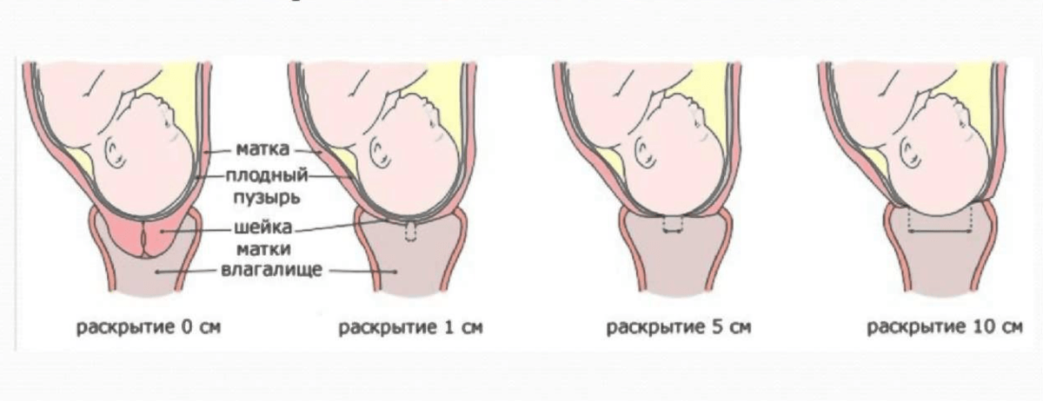

*Рис.9.10. Степень раскрытия шейки матки*

Через раскрытый зев определяется плодный пузырь, который напрягается во время схватки. Его напряжение увеличивается с момента образования *пояса соприкосновения*- наибольшая окружность вставившейся в полость малого таза головки, которая плотно охватывается мягкими тканями родового канала.

Пояс соприкосновения делит околоплодные воды на передние и задние. Разрыв плод­ных оболочек, сопровождающийся внезапным излитием или медленным подте­канием амниотической жидкости, может произойти в любое время без всяких предвестников. Обычно разрыв оболочек происходит в конце периода раскры­тия.

Различают несколько вариантов отхождения околоплодных вод:

* преждевременное - до начала родовой деятельности (20-30%);
* раннее - когда родовая деятельность есть, но нет полного раскрытия зева матки;
* своевременное - имеется полное раскрытие зева матки, плодный пу­зырь разрывается во время схватки (60%);
* запоздалое - до конца периода изгнания, т. е. когда имеется полное раскрытие, а плодный пузырь цел; если плодный пузырь не вскрыть, то плод рождается "в сорочке". Этого допускать нельзя ввиду угрозы аспирации плодом околоплодных вод. Плодный пузырь следует вскрыть в таких случаях с началом второго периода родов.

В периоде раскрытия выделяют три последовательно наступающие фазы:

1. латентная фаза – промежуток времени от начала родов до появления структурных изменений в шейке матки и открытия маточного зева на 3-4 см. Продолжительность фазы в среднем 5 часов, темп раскрытия – 0,35 см/ч.
2. активная фаза – характеризуется раскрытием зева до 8 см, темп раскрытия составляет 1,5–2 см/ч у первородящих и 2-2,5 см/ч у повторнородящих. Продолжительность фазы – 3-4 часа.
3. фаза замедления – характеризуется более низкими темпами раскрытия – 1-1,5 см/ч, раскрытие составляет до 12 см. Продолжительность – 40 мин – 1,5 часа.

*В период раскрытия следует следить:*

* за состоянием роженицы, её пульсом, АД (на обеих руках);
* за состоянием плода: при целом плодном пузыре сердцебиение выслушивать каждые 15-20 минут, а при излившихся водах - каждые 5-10 минут. В норме частота сердцебиения 120-140 (до 160) ударов в 1 мин., после схватки сердце­биение замедляется до100-110 уд. в 1 мин., но через 10-15 сек. восстанавлива­ется. Наиболее информативным методом слежения за состоянием плода и ха­рактером родовой деятельности является кардиомониторное наблюдение.
* за отношением предлежащей части ко входу в малый таз (прижата, подвижна, в полости малого таза, скорость продвижения);
* за характером родовой деятельности: регулярность, количество, продолжи­тельность, сила схваток. Характер родовой деятельности можно определить, высчитав Единицу Монтевидео (ЕМ): ЕМ = количество схваток за 10 мин. х продолжительность схватки,

В норме Единица Монтевидео составляет 150-300 ЕД; < 150 ЕД - сла­бость родовой деятельности; > 300 ЕД - чрезмерно сильная родовая деятель­ность.

* за состоянием плодного пузыря, за характером околоплодных вод;
* за функцией мочевого пузыря роженицы: каждые 2-3 часа женщина должна мочиться, при необходимости проводится катетеризация мочевого пузыря;
* за опорожнением кишечника: очистительная клизма роженице ставится при поступлении в родильное отделение и каждые 12-15 часов, если она не родила;
* за соблюдением правил гигиены: обработка наружных половых органов должна проводиться каждые 5-6 часов, и после акта мочеиспускания и дефека­ции.

Для регистрации родовой деятельности можно использовать:

1. клиниче­скую регистрацию сократительной деятельности матки - подсчет количества схваток путем пальпации живота,
2. наружную гистерографию (используя кап­сулу Морея, которую поочередно ставят на дно, тело и нижний сегмент матки, для регистрации тройного нисходящего градиента);
3. внутреннюю гистерогра­фию или радиотелеметрический метод (используя аппарат "Капсула", в полость матки можно ввести капсулу для регистрации общего давления в полости мат­ки: максимальное давление в полости матки в норме составляет 50-60 мм рт. ст., минимальное - 10 мм рт. ст.). Последние два метода используются в основ­ном с научной целью;
4. партограмму – графическое изображение течения родов, которое основывается на скорости раскрытия шейки матки. Также уитывается продвижение предлежащей части плода по родовым путям. Ведение партограммы позволяет определить, правильно текут роды или нет. При этом учитывается первые это роды или нет. Подъем кривой партограммы указывает на эффективность родов: чем более крутой подъем, тем более эффективны роды.

Вопросы для самоконтроля:

1. Дайте определение понятию партограмма?
2. За какими показателями женщины в первом периоде родов наблюдает акушерка?
3. Дайте определение понятию пояс соприкосновения?
4. Перечислите периоды родов?
5. Что такое родовые силы?
6. Как проявляется патологический прелиминарный период?

**Определение, продолжительность II периода родов у перво – повторнородящих женщин. Течение II периода родов**

План:

1. Диагностика второго периода родов;
2. Ведение родов во втором периоде;
3. Понятие «защита промежности».

*Период изгнания -* начинается с момента полного открытия шейки матки и заканчивается рождением плода.

Длительность его у первородящих составля­ет в среднем 2 часа, у повторнородящих - 1 час.

Определить начало II периода можно:

1. при влагалищном исследовании - полное открытие шейки матки;
2. по контракционному кольцу - оно располагается на 8-10 см над лоном;
3. по высоте стояния дна матки во время схватки - дно матки доходит до мечевидного отростка;
4. по началу потужной деятельности – женщина испытывает желание тужиться.

После излития околоплодных вод схватки стихают; через 10-15 минут мускулатура матки приспосабливается к уменьшенному объему и схватки во­зобновляются, усиливаются и к ним присоединяются потуги, возникающие ка­ждые 2-3 мин. и продолжающиеся 1 мин.; затем потуги учащаются (через 1-2 мин.) и усиливаются. Под влиянием потуг происходит "формирование" плода: позвоночник плода разгибается, скрещенные ручки плотнее прижимаются к ту­ловищу, плечики поднимаются к головке и весь верхний конец плода принима­ет цилиндрическую форму, что также способствует изгнанию плода из полости матки. Головка плода опускается в малый таз, проходит через его полость к вы­ходу. При приближении головки плода к плоскости выхода полости малого таза начинает выпячиваться промежность, раскрываться половая щель, расширяется и зияет задний проход. На высоте одной из потуг из половой щели начинает показываться нижняя часть головки, в центре которой находится проводная точка головки. В паузе между потугами головка скрывается за половой щелью, а при возникновении следующей потуги - вновь показывается. Это явление называет­ся *врезыванием головки*и обычно совпадает с окончанием второго момента биомеханизма родов.

Когда головка продвинулась к выходу из малого таза так, что после окончания потуги она не скрывается за половой щелью, говорят о *прорезывании головки,*что совпадает с третьим моментом биомеханизма родов. Родовые пути расширяются настолько, что из половой щели вначале рождается головка, затем плечики и туловище плода. Изливаются задние воды.

Таблица.9.1. Расположение головки плода и акушерское исследование

|  |  |  |
| --- | --- | --- |
| **Место положения головки** | **Данные наружного исследования** | **Данные влагалищного исследования** |
| Головка над входом в таз | Головка баллотирует, т. е. легко перемещается в бо­ковые стороны. Между головкой и верхним краем горизонтальных ветвей лобковых костей можно свободно подвести пальцы обеих рук | Полость малого таза вся свобод­на (можно ощупать верхний край симфиза, безымянные линии, крестцовую впадину, достичь мыс, если он достижим). Нижний по­люс головки достигается с трудом. Стреловидный шов обычно в поперечном направлен |
| Головка прижата ко входу в таз (или ограниченно подвижна) | Головка лишена свобод­ных движений, сместить ее вверх можно лишь с тру­дом. Пальцы рук можно подвести под головку, сметив последнюю | Полость малого таза остается свободной. Незначительная часть головки прошла плоскость входа в малый таз. Пальпируется нижний полюс головки; при надавливании она отходит вверх |
| Головка фиксирована малым сегментом во входе в таз | Наибольшая часть головки находится над плоскостью входа в таз. Пальцы исследующих рук расходятся на головке | Легко достигается головка и область малого родничка. Крест­цовая впадина свободна, но мыс закрыт головкой. Мыс при сужении таза можно достичь согнутыми пальцами. Безымянные линии частично заняты головкой. Закрыт головкой верхний край лобкового сочленения |
| Головка фиксирована большим сегментом во входе в таз (головка в широкой части полости малого таза) | Над входом в таз паль­пируется меньшая часть головки. Пальцы иссле­дующих рук легко сбли­жаются. Головку можно с трудом достичь по Пискачеку | Верхняя часть крестцовой впадины (2/3) выполнена голов­кой. Сзади для исследующих пальцев доступны последние крестцовые позвонки, крестцово-копчиковое сочленение и копчик. С боков - седалищные ости. Спереди - нижний край лобка и его внутренняя поверхность примерно до середины. Нижний полюс головки находится на интерспинальной плоскости. |
| Головка в широкой части полости малого таза | Головка в полости малого таза, сверху определяется ее незначительная часть | Головкой заняты 2/3 лонного сочленения и верхняя половина внутренней поверхности крестца. Доступны исследованию седалищные ости, IV и V крестцовые позвонки и копчик. Голова согнута, стреловидный шов в одном из косых размеров |
| Головка в узкой части полости малого таза | Головка над плоскостью входа в малый таз не определяется. Пальпиру­ется шеечно-плечевая область плода. Головка легко достижима по Пискачеку | Вся крестцовая впадина выполнена головкой. Нижний полюс ее находится на уровне верхушки крестца или ниже. Нельзя пропальпировать симфиз (за исключением нижнего края) и седалищные ости |
| Головка на тазовом дне (в плоскости выхода из малого таза) | Головка над входом в малый таз не определяется, она легко достижима по Пискачеку | С трудом прощупываются копчиковые позвонки, нижний край симфиза. Во время потуг в половой щели видна волосистая часть головки |

После прорезывания сначала рождается затылок, а затем теменные бугры. Промежность при этом максимально растягивается, возможны разрывы тканей. Вслед за рождением теменных бугров из половой щели в результате разгибания головки выходят лоб, а затем полностью личико.

После рождения личико плода обращено кзади. После очередной потуги плод поворачивается плечевой линией в прямой размер плоскости выхода: одно плечико (переднее) обращено к лонному сочленению, другое обращено кзади, к крестцу. При повороте плечиков личико при первой позиции поворачивается к правому бедру, при второй - к левому. При очередной потуге первым рождается плечико, обращенное кпереди, а затем -обращенное кзади. Вслед за плечевым поясом рождаются туловище и ножки плода, одновременно изливаются задние воды. Плод после рождения называется новорожденным. Он делает первый вдох и издает крик.

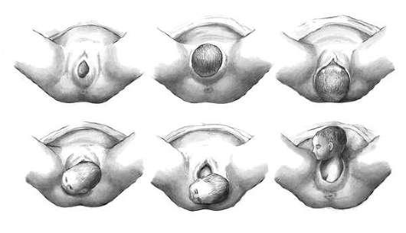

*Рис.9.11. Период изгнания при нормальных родах.А - врезывание головки; Б - прорезывание головки; В - рождение головки (обращена личиком кзади); Г - наружный поворот головки личиком к правому бедру матери; Д - рождение переднего плечика; Е - рождение заднего плечика.*

Ведение родов в период изгнания.

Во втором периоде родов наблюдение за состоянием роженицы и плода должно быть усилено, так как нервная, сердечно-сосудистая, мышечная систе­мы, органы дыхания, другие органы и системы функционируют с повышенной нагрузкой. При продолжительном периоде изгнания, сильных и частых потугах может нарушиться маточно-плацентарное кровообращение и развиться асфик­сия плода.

В периоде изгнания необходимо:

* Тщательно наблюдать за общим состоянием роженицы, окраской кожи и видимых слизистых, спрашивать о её самочувствии (наличие головной боли, головокружения, расстройства зрения и другие симптомы свидетельствуют об ухудшении состояния роженицы, что может повлечь за собой угрозу для жизни женщины и плода), считать пульс, измерять АД на обеих руках.
* Наблюдать за характером родовой деятельности (сила, продолжитель­ность, частота потуг) и состоянием матки. Пальпаторно определять степень сокращения матки и расслабления её вне схваток, напряжение круглых связок, высоту стояния и характер контракционного кольца, состояние нижнего сег­мента матки.
* Следить за продвижением предлежащей части по родовым путям, ис­пользуя III и IV приемы наружного акушерского исследования, а также влага­лищное исследование (для уточнения положения головки). Длительное стояние головки в одной плоскости таза указывает на возникновение каких-то препятст­вий к изгнанию плода или на ослабление родовой деятельности и может при­вести к сдавлению мягких тканей родовых путей, мочевого пузыря с после­дующим нарушением кровообращения и задержкой мочеиспускания.
* Выслушивать сердечные тоны плода после каждой потуги и схватки, Сосчитывать сердцебиение каждые 10-15 минут.
* Следить за состоянием наружных половых органов, для предупрежде­ния разрыва промежности. Разрыв промежности составляет 7-10%. Признаками угрозы разрыва промежности являются:
* цианотичность промежности в результате сдавления венозной системы;
* отек наружных половых органов;
* блестящая промежность;
* бледность и истончение промежности в результате присоединения сдавления артерий.

При возникновении угрозы разрыва промежности необходимо произвести рассечение промежности (перинео- или эпизиотомию).

* Следить за характером выделений из влагалища: кровянистые выделе­ния могут свидетельствовать о начинающейся отслойке плаценты или о повре­ждении мягких тканей родовых путей; примесь мекония при головном предлежании является признаком асфиксии плода; гнойные выделения из влагалища свидетельствуют о наличии воспалительного процесса.
* Роды вести на специальной кровати (кровать Рахманова), в положении роженицы на спине. К концу периода изгнания ноги у женщины согнуты в та­зобедренных и коленных суставах, головной конец кровати - приподнят, что облегчает потуги и способствует более легкому прохождению предлежащей части плода через родовой канал.

При акушерском пособии следует проводить *защиту промежности, п*ри котором надо соблюдать следующие условия:

1. медленное прорезывание головки - во время схватки женщину просят не тужится, а просто глубоко дышать, тужиться надо вне схватки;
2. прорезывание головки наименьшим для данного вида предлежания разме­ром (при переднем виде затылочного предлежания - малым косым размером) - давление на головку производят вниз левой рукой, расположенной на лобке, до момента, когда под лон подойдет точка фиксации;
3. растяжение всего вульварного кольца - стягивание вульварного кольца про­изводят сверху вниз;
4. правильное выведение плечиков - прорезавшееся переднее плечико фикси­руется к лобковой дуге в области плечевой кости плода, затем осторожно сво­дят промежность с заднего плечика и выводят заднее плечико и ручку, потом - переднюю.

С рождением плода заканчивается второй период родов.

Вопросы для самоконтроля:

1. Опишите второй период родов?
2. Дайте определение явлению прорезывание головки плода?
3. Как при наружном исследовании определить, что головка плода находится ко входу в малый таз?
4. К какому бедру женщины поворачивается личико плода при повороте плечиков в первой позиции?
5. За какими показателями состояния женщины акушерка следит во втором периоде родов?
6. Перечислите признаки угрозы разрыва промежности?

**Профилактика офтальмобленореи, первичная, вторичная обработка и первичный туалет новорожденного**

План:

1. Оборудование детской комнаты родильного зала;
2. Первичный туалет новорожденного;
3. Вторичный туалет новорожденного;
4. Антропометрия новорожденного.

При первичном туалете новорожденного в акушерском стационаре проводят профилактику внутриутробных инфекций.

Обработка новорожденного после рождения проводится в детской комнате родильного зала (манипуляционно-туалетная), где размещаются пеленальный стол, манипуляционный стол, весы для взвешивания новорожденного, стол для бикса со стерильными индивидуальными укладками для обработки новорожденного, шкаф с медикаментами и расходными стерильными материалами, аппарат искусственной вентиляции легких, электроотсос.

Пеленальный стол должен быть с подогревом или тепловыми лампами, матрасом, обшитым наглухо водонепроницаемой клеенкой. На внутренней поверхности заднего или бокового борта пеленального стола должна быть разметка до 60 см для измерения роста новорожденного.

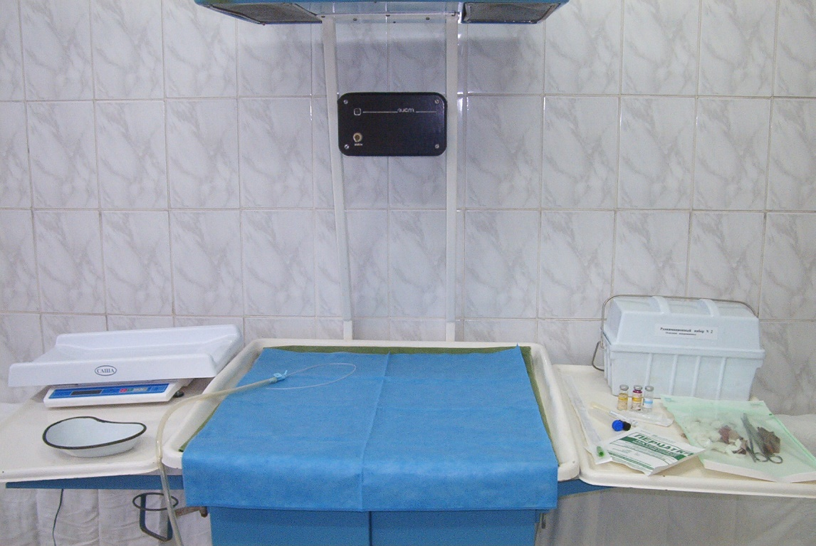

*Рис.9.12. Пеленальный стол с подогревом*

Рядом с пеленальным столом размещаются тумбочка с весами для взвешивания новорожденного и манипуляционный стол с предметами ухода за новорожденным:

* рабочий пинцет в стерильной пеленке;
* флаконы с 960 спиртом,
* 5% раствором калия перманганата или 1% спиртовым раствором бриллиантового зеленого;
* стерильным вазелиновым маслом индивидуальной расфасовки,
* шприц-тюбик с 20% раствором сульфацила-натрия или другим разрешенным лекарственным препаратом для профилактики гонобленорреи.

На нижней полке манипуляционного стола размещаются: лоток для отработанного материала, емкость с дезинфицирующим средством для обработки поверхностей пеленального, манипуляционного столов и весов для новорожденного.

На отдельном столе размещают бикс со стерильными индивидуальными укладками для обработки новорожденного и наборами для пеленания. В состав укладки входят: ножницы, шелковая или марлевая лигатура диаметром 1 мм и длиной 10см; 2-3 марлевых треугольника (для культи пуповины), 3-4 деревянных палочки с ватой, 6-7 ватных шариков, лента для измерения новорожденного, браслетки и медальон. В набор для пеленания входят 3-4 стерильные пеленки.

Уход за новорожденным в родзале включает в себя первичный туалет и антропометрию новорожденного

Перед обработкой новорожденного акушерка моет и обрабатывает руки, надевает стерильные маску и перчатки. Для первичной обработки новорожденного применяют стерильный индивидуальный комплект, в который входит стерильный индивидуальный набор для обработки пуповины со скобками.

*Первичный туалет новорожденного*− комплекс санитарно-гигиенических манипуляций с новорожденным, проводимых в родзале сразу после его рождения.

Заранее перед родами подготавливается стерильный индивидуальный комплект для новорожденного: катетеры для отсасывания слизи из верхних дыхательных путей и носа, 3 стерильные пеленки, 2 зажима Кохера, палочки с ватой для обработки пуповины, ножницы, одеяло, скобка Роговина, пипетки и ватные шарики для профилактики гонобленнореи.

*Этапы первичного туалета новорожденного:*

1. отсасывание слизи из ротоглотки проводится резиновой грушей или катетером в момент рождения головы;
2. новорожденного принимают в стерильную подогретую пеленку иукладывают на одном горизонтальном уровне с матерью (чтобы не допустить трансфузии крови к плаценте или к ребенку);
3. повторно проводят отсасывание слизи из ротоглотки;
4. обработка пуповины проводится в 2 этапа:

*1-й этап (предварительный, пересечение)*:в первые 10 секунд после рождения пуповину пережимают двумя зажимами Кохера: один накладывается на расстоянии 10 см от пупочного кольца, второй − на 2 см выше. Отрезок пуповины между зажимами обрабатывается 5% спиртовым раствором йода или 96% спиртом, затем пересекается ножницами;

*2-й этап* обработки пуповины *(окончательный)*: пуповину протирают сначала спиртом, затем сухой марлевой салфеткой, туго отжимают между пальцами и на расстоянии 0,2 – 0,3 см от пупочного кольца накладывают скобку Роговина. Затем на расстоянии 1,5 − 2 см от скобки Роговина пуповину перерезают, после чего срез обрабатывают 5% спиртовым раствором йода или 5%KMnO4;

1. ребенка показывают матери, объявляют пол и переносят на пеленальный столик с подогревом, покрытый стерильной пеленкой под лампу;
2. профилактика гонобленнореи проводится 30%-м раствором альбуцида (сульфацила натрия): по 1 капле в оба глаза − дважды: сразу после родов и через 2 ч после родов. Девочкам в половую щель закапывают по 1 – 2 капли 1 – 2 % раствора серебра нитрата. Делается запись в истории болезни с указанием точного времени проведения профилактики;
3. удаление с кожи новорожденного первородной смазки, слизи осуществляется стерильной марлевой салфеткой, смоченной стерильным вазелиновым или растительным маслом из индивидуальных флаконов. Если ребенок загрязнен меконием или кровью, его нужно искупать под проточной водой, а затем, вытерев, обработать салфеткой с маслом.

Вслед за первичным туалетом новорожденного обязательно производится его *антропометрия,* в состав которой входят:

1. взвешиваниепроизводят на весах, покрытых индивидуальной стерильной пеленкой;
2. измерение длины тела ребенка проводят на столе, к торцу которого прикрепляют сантиметровую ленту. К ней после измерения прикладывают полоску клеенки, которой измеряли ребенка.

После антропометрии на запястье и голеностоп новорожденного закрепляют марлевыми завязками клеёнчатые браслетки, на которых написаны ФИО матери, дата и время рождения, пол, масса и длина тела ребёнка, номер истории родов.

Затем ребёнка завёртывают в стерильные пелёнки и одеяло. Через 2ч с момента рождения ребенка переносят в палату новорожденных.

Вопросы для самоконтроля:

* 1. Какие манипуляции входят в туалет новорожденного?
  2. Перечислите оснащение для проведения первичной обработки новорожденного?
  3. Перечислите оснащение для проведения вторичной обработки новорожденного?
  4. Какие параметры измеряет акушерка при антропометрии новорожденного?
  5. Каким методом проводят профилактику гонобленнореи у новорожденного?

**Способы выделения отделившегося последа. Осмотр последа. Способы утилизации последа**

План:

1. Ведение последового периода;
2. Признаки отделения последа;
3. Приемы по выведению отделившегося последа;
4. Определение кровопотери в родах.

Последовый период наступает после изгнания плода. После большого эмоционального и физического напряжения во время потуг роженица успокаивается. Восстанавливаются частота дыхания и пульс. Из-за накопления в тканях недоокисленных продуктов обмена во время потуг в последовом периоде появляется непродолжительный озноб.

После изгнания плода матка располагается на уровне пупка. Появляются слабые последовые схватки.

После отделения и перемещения плаценты в нижние отделы, тело матки отклоняется вправо. При опускании плаценты вместе с ретроплацентарной гематомой в нижний отдел матки контуры ее меняются. В нижней ее части несколько выше лобка образуется неглубокая перетяжка, придающая матке форму песочных часов. Нижний отдел матки определяется в виде мягковатого образования.

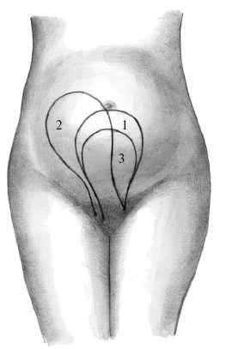

*Рис.9.13. Высота стояния дна матки в III периоде родов в процессе отделения и выделения последа. 1 - сразу после рождения плода; 2 - после отделения последа; 3 - после рождения последа*

При опускании послед начинает давить на нервные крестцовые сплетения, вызывая последовые потуги, после одной из которых он рождается. Одновременно с последом выделяется 200-500 мл крови.

При отделении последа по Дункану (с краев) кровопотеря больше, чем при начале отделения с центральных участков (по Шультце). При отделении плаценты по Дункану кровяные выделения могут появляться через некоторое время после рождения плода, с началом отделения плаценты.

После отделения последа матка располагается в срединном положении в состоянии максимального сокращения. Высота ее составляет 10-12 см над лоном.

ВЕДЕНИЕ ПОСЛЕДОВОГО ПЕРИОДА

Осуществляется контроль:

* общего состояния: цвет кожных покровов, ориентация и реакция на окружающую обстановку;
* показателей гемодинамики: пульс, артериальное давление в пределах физиологичекой нормы;
* количества выделяемой крови - кровопотеря 300-500 мл (0,5% массы тела) считается физиологической;
* признаков отделения плаценты.

Наиболее часто в практике используются следующие признаки отделения плаценты от стенки матки.

*Признак Шредера.* Если плацента отделилась и опустилась в нижний сегмент или во влагалище, дно матки поднимается вверх и располагается выше и вправо от пупка; матка приобретает форму песочных часов.

*Признак Чукалова-Кюстнера.* При надавливании ребром кисти руки на надлобковую область при отделившейся плаценте матка приподнимается вверх, пуповина не втягивается во влагалище, а наоборот, еще больше выходит наружу.

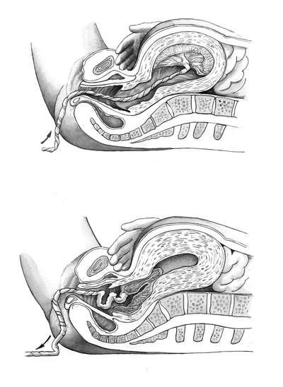

*Рис.9.14. Признак отделения плаценты Чукалова - Кюстнера.А - плацента не отделилась; Б - плацента отделилась*

*Признак Альфельда.* Лигатура, наложенная на пуповину у половой щели роженицы, при отделившейся плаценте опускается на 8-10 см ниже от вульварного кольца.

При отсутствии кровотечения к определению признаков отделения плаценты приступают через 15-20 мин после рождения ребенка.

Установив признаки отделения плаценты, способствуют рождению отделившегося последанаружными методами выделения.

К методам наружного выделения последа относятся следующие.

*Способ Абуладзе.* После опорожнения мочевого пузыря переднюю брюшную стенку захватывают обеими руками в складку. После этого роженице предлагают потужиться. Отделившийся послед при этом рождается в результате повышения внутрибрюшного давления.

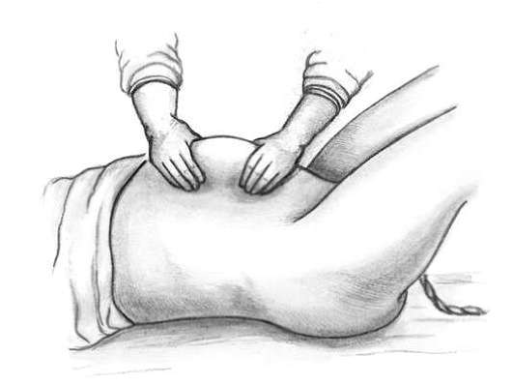

*Рис.9.15. Выделение отделившегося последа по Абуладзе*

*Способ Креде-Лазаревича:*

* опорожняют мочевой пузырь катетером;
* приводят дно матки в срединное положение;
* производят легкое поглаживание (не массаж!) матки в целях ее сокращения;
* обхватывают дно матки кистью той руки, которой акушер лучше владеет, с таким расчетом, чтобы ладонные поверхности ее четырех пальцев располагались на задней стенке матки, ладонь - на самом дне матки, а большой палец - на ее передней стенке;
* одновременно надавливают на матку всей кистью в двух перекрещивающихся направлениях (пальцами - спереди назад, ладонью - сверху вниз) в направлении к лобку до тех пор, пока послед не родится.

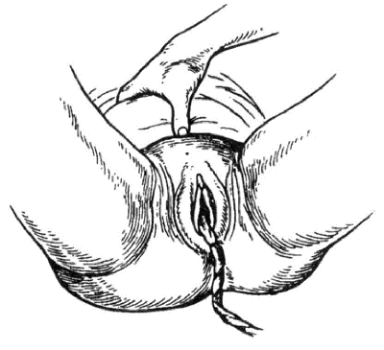

*Рис.9.16. Выделение отделившегося последа по Креде-Лазаревичу*

Способ Креде-Лазаревича применяют без наркоза. Наркоз необходим лишь тогда, когда предполагают, что отделившийся послед задерживается в матке вследствие спастического сокращения маточного зева.

При отсутствии признаков отделения плаценты применяют ручное отделение плаценты и выделение последа. Аналогичная операция производится также при продолжении послеродового периода более 30 мин, даже при отсутствии кровотечения.

Если после рождения плаценты оболочки задержались в матке, то для их удаления родившуюся плаценту берут в руки и, медленно вращая, закручивают оболочки в канатик. В результате этого оболочки осторожно отделяются от стенок матки и выделяются вслед за плацентой. Оболочки можно удалить и следующим приемом: после рождения плаценты роженице предлагают поднять таз вверх, опираясь на ступни. Плацента в силу тяжести потянет за собой оболочки, которые отслоятся от матки и выделятся наружу.

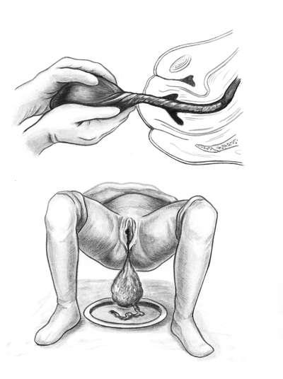

*Рис.9.17. Способы выделение задержавшихся в матке оболочек.А - скручивание в канатик; Б - способ Гентера*

После удаления последа необходим тщательный осмотр плаценты и оболочек, места прикрепления пуповины. Обращают внимание на дефект добавочных долек, о чем свидетельствуют дополнительные сосуды между оболочками. При дефекте плаценты или оболочек производится ручное обследование матки.

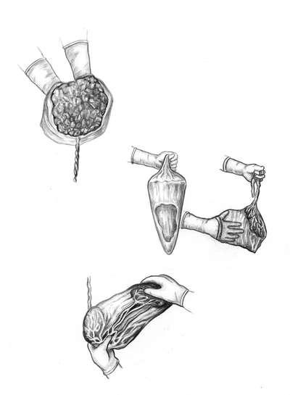

*Рис.9.18. Осмотр плаценты после рождения. А - осмотр материнской поверхности плаценты; Б - осмотр плодных оболочек; В - добавочная долька плаценты с сосудами, идущими к ней*

После отделения последа и обработки наружных половых органов под обезболиванием приступают к осмотру шейки матки, влагалища, вульвы для выявления разрывов, которые ушивают.

В послеродовом периоде женщина нетранспортабельна. После рождения последа женщина называется родильницей. В течение 2 ч она находится в родильном зале, где контролируют АД, пульс, состояние матки, количество выделяемой крови.

Кровопотерю измеряют гравидометрическим методом: кровь собирают в градуированную посуду, пеленки взвешивают.

Через 2 часа родильницу переводят в послеродовое отделение.

Вопросы для самоконтроля:

1. Что происходит в третьем периоде родов?
2. Расскажите принципы ведения третьего периода родов?
3. Поясните, в чем заключается применение признака отделения плаценты по Кюстнеру-Чукалову?
4. Расскажите про метод выделения отделившегося последа – способ Абуладзе?
5. Какое количество времени женщина находится в родовой палате после окончания родов?

**Обезболивание родов. Факторы, вызывающие боль во время схватки. Изменения в организме роженицы под воздействием родовой боли. Методы обезболивания родов**

План:

1. Причины родовой боли в разных периодах;
2. Немедикаментозное обезболивание;
3. Медикаментозное обезболивание родов.

Роды, как правило, сопровождаются болевыми ощущениями.

Выраженная болевая реакция во время родов вызывает возбуждение, состояние тревоги у роженицы. Высвобождение эндогенных катехоломинов при этом, изменяет функцию жизненно важных систем, в первую очередь сердечно-сосудистой и дыхательной: появляется тахикардия, увеличивается сердечный выброс, повышается артериальное и венозное давление, общее периферической сопротивление. Одновременно с изменениями сердечнососудистой системы нарушается дыхание, в результате чего развивается тахипноэ, снижается дыхательный объем и повышается минутный объем дыхания, что ведет к гипервентиляции. Указанные изменения могут приводить к гипокапнии и нарушению маточно-плацентарного кровообращения с возможным развитием гипоксии плода. Неадекватное восприятие боли во время родов может явиться причиной как слабости родовой деятельности, так и дискоординации ее.

Неадекватное поведение и мышечная активность пациентки сопровождается повышенным потреблением кислорода, развитием ацидоза у плода.

Боль во время родов обусловлена:

В I периоде:

* раскрытием шейки матки;
* ишемией миометрия во время сокращения матки;
* натяжением связок матки;
* растяжением тканей нижнего маточного сегмента.

Во II периоде:

* давлением предлежащей части плода на мягкие ткани и костное кольцо малого таза;
* перерастяжение мышц промежности.

Во время родов биохимические и механические изменения, в матке, ее связочном аппарате с накоплением в тканях калия, серотонина, брадикинина, простагландинов, лейкотриенов трансформируются в электрическую активность в окончаниях чувствительных нервов. В последующем импульсы передаются по задним корешкам спино-мозговых нервов Т11-S4 в спинной мозг, в стволовую часть головного мозга, ретикулярную формацию и таламус, кору головного мозга в область таламо-кортикальной проекции, где создается конечное субъективное эмоциональное ощущение, воспринимаемое как боль. С учетом отрицательного влияния боли на процесс родов показано обезболивание.

К обезболиванию родов предъявляются следующие требования: безопасность метода обезболивания для матери и плода; отсутствие угнетающего действия обезболивающих средств на родовую деятельность; сохранение сознания роженицы и способность ее активно участвовать в родовом акте. Важным является простота и доступность методов обезболивания родов для родовспомогательных учреждений любого типа.

Для обезболивания родов в современном акушерстве применяются:

* психопрофилактическая подготовка во время беременности;
* акупунктура;
* гипноз;
* гомеопатические препараты;
* гидротерапия;
* системные наркотики и анальгетики;
* ингаляционная анестезия;
* регионарная анестезия.

Психопрофилактическая подготовка во время беременности проводится в женской консультации. На занятиях беременная получает знания о родах и необходимом поведении во время их. Роженицам, прошедшим психопрофилактическую подготовку требуется меньшая доза лекарственных препаратов в родах.

Методы обезболивания с использованием акупунктуры, гипноза, гомеопатических препаратовтребуют специалиста, подготовленного в этой области, поэтому широкого распространения не получили.

Для применения гидротерапии в родильном зале необходимо наличие специальных ванн. Если они имеются, тогда роженица может находиться в ней по грудь в воде в I периоде родов. В воде роды проходят легче, менее болезненно. Тепло воды уменьшает секрецию адреналина и расслабляет мышцы. Вода может также способствовать появлению L -волн в головном мозге, создающих состояние расслабления нервной системы, что способствует быстрому раскрытию шейки матки.

Из медикаментозных методов применяются седативные препараты, спазмолитики и наркотические анальгетики.

При назначении лекарственных препаратов следует помнить о возможном тормозящем влиянии некоторых из них на дыхательный центр плода. При наличии указанных свойств введение их прекращается за 2-3 часа до предполагаемого родоразрешения.

При нормальном течении родов, целом плодном пузыре в латентной фазе родов, как правило, схватки малоболезненные. Легко возбудимым пациенткам для снятия страха назначают седативные препараты.

В активной фазе родов, когда схватки становятся болезненными, используют лекарственные препараты и ингаляции анестетиков.

На первом этапе обезболивание начинается с применения спазмолитиков (Бускопан, ношпа, папаверин).

При отсутствии эффекта применяют анальгетики (морадол, фентанил, промедол). Возможны их следующие комбинации с седативными препаратами и спазмолитиками:

* 20 мг промедола + 10 мг седуксена + 40 мг ношпы;
* 2 мг морадола + 10 мг седуксена + 40 мг ношпы.

Использование указанных препаратов обеспечивает обезболивание в течение 1,0- 1,5 часов.

При ингаляционном методе обезболивания чаще всего используют закись азота в сочетании с кислородом. Применяют смесь, содержащую 50% закиси азота и 50% кислорода во время схватки. Роженица в преддверии предстоящей схватки начинает дышать указанной смесью с помощью маски, плотно прижимая ее к лицу. Закись азота, не комулируясь, быстро выводится из организма.

Самым эффективным методом обезболивания родов является регионарная (эпидуральная) анестезия, которая позволяет варьировать степень обезболивания и может применяться на протяжении всех родов с минимальным воздействием на состояние плода и роженицы.

Выполнять регионарный блок предпочтительно в активную фазу родов при установившейся родовой деятельности со схватками силой 50-70 мм рт. ст, продолжительностью 1 минуту, через 3 минуты. Однако при выраженном болевом синдроме регионарную анальгезию можно начать и в пассивную фазу при открытии шейки матки 2-3 см.

Для обезболивания родов используется дробное введение или непрерывную инфузию препаратов в эпидуральное пространство.

С учетом иннервации матки и тканей промежности для обезболивания родов требуется создание регионарного блока протяженностью от S5 до Т10.

Пункция эпидурального пространства производится в положении на боку или сидя, в зависимости от ситуации и предпочтения анестезиологов.

Предпочтительнее производить пункцию и введение катетера в следующие промежутки: L2 - L3, L3 - L4.

Для регионарной анестезии используют лидокаин 1-2% 8-10 мл, бупивакаин 0,125- 0,1% 10-15 мл, ропивакаин 0,2% 10-15 мл.

Одним из последствий регионарной анестезии является моторный блок, когда пациентка не может активно занимать вертикальное положение и передвигаться. Для оценки моторной блокады используется шкала Bromage. При обезболивании родов желательна блокада Bromage 0-1, когда пациентка может поднимать и прямую, и согнутую ногу. Bromage 2-3, когда имеется полный блок или движения сохранены только в голеностопном суставе, не адекватно во время родов, поскольку способствует слабости родовой деятельности.

Оценка эффективности обезболивания производится при помощи визуальной аналоговой шкалы оценки боли - Visual Analogue Scale (VAS). VAS представляет из себя линейку длиной 100 мм, на которой 0 соответствует отсутствию боли, а 100 мм - максимально возможной боли. Пациентке предлагается оценить свои ощущения в этих пределах. Адекватным считается обезболивание, соответствующее 0-30 мм.

При правильном техническом выполнении регионарной анестезии ее влияние на родовую деятельность в I периоде родов минимально.

Во II периоде родов ослабление тонуса скелетной мускулатуры может вызвать удлинение родов за счет ослабления потуг, невозможности роженицы стоять у кровати, снижения тонуса мышц тазового дна. Помимо этого затрудняется внутренний поворот головки плода, что может привести к родам в заднем виде затылочного предлежания. Удлинение второго периода родов встречается при проведении регионарной анальгезии и до определенных пределов не приводит к ухудшению состояния плода и новорожденного. В связи с этим допустимая продолжительность второго периода родов при применении регионарной анальгезии может быть увеличена до 3 часов у первородящих и до 2 часов у повторнородящих. Регионарная анестезия не оказывает отрицательного влияния на плод.

Вопросы для самоконтроля:

1. Чем обусловлена родовая боль в первом периоде родов?
2. Какие методы в современном акушерстве применяются для обезболивания родов?
3. Как проводят медикаментозное обезболивание родов?
4. Как проводится оценка эффективности обезболивания родов?

Раздел 10. Физиология послеродового периода

**Течение, ведение физиологического послеродового периода. Классификация послеродового периода. Течение, ведение раннего пуэрперального периода. Инволюция половых органов. Изменения в молочных железах, дыхательной, сердечно-сосудистой и других системах организма родильницы**

План:

1. Изменение в половых органах родильницы;
2. Состав молозива и грудного молока;
3. Изменения в сердечно-сосудистой системе родильницы;
4. Ведение послеродового периода.

Послеродовый, или пуэрперальный, период начинается с момента окончания третьего периода родов и продолжается 6-8 нед. В послеродовом периоде происходит существенная перестройка деятельности организма женщины, в частности, обратное развитие (инволюция) тех изменений, которые были связаны с беременностью и родами. Исключение составляют молочные железы, функция которых активизируется и может продолжаться в течение года и дольше.

Некоторые анатомические изменения, связанные с беременностью и родами, остаются на всю жизнь: величина и формы молочных желез, щелевидная форма наружного зева шейки матки, складчатость влагалища.

Изменения в послеродовом периоде в большой мере обусловлены процессами в ЦНС и гормональной системе.

ИЗМЕНЕНИЯ В ОРГАНИЗМЕ РОДИЛЬНИЦЫ

Состояние ЦНС и гормональный статус. На смену гестационной доминанте, характерной для периода беременности, в ЦНС родильницы они связаны с пробуждением инстинкта материнства. Наступает преимущественное возбуждение в коре головного мозга, что нередко сопровождается лабильностью психики.

Наиболее существенные изменения в послеродовом периоде происходят в эндокринной системе: резко снижается уровень плацентарных гормонов, восстанавливается функция гипоталамо-гипофизарной системы. Для начала лактации имеют значение эстрогены, прогестерон и пролактин, в последующем - пролактин и окситоцин. После прекращения кормления или в связи со снижением экспрессии пролактина восстанавливается циклическая деятельность гипоталамо-гипофизарно- яичниковой системы и других желез внутренней секреции: щитовидной, надпочечников.

Интервал между родоразрешением и появлением овуляторных циклов составляет примерно 50 дней у не кормящих и более 100 дней - у кормящих родильниц.

*Половые органы и молочные железы.*

После окончания родов быстро сокращается тело матки. В течение 14 суток после родов матка имеет шаровидную форму, несколько сплющенную в передне-заднем направлении, ее дно расположено на 15-18 см выше лона. Толщина матки наибольшая в области дна и уменьшается по направлению к шейке. В полости матки находится небольшое количество крови. Шейка матки проходима для 2-3-х пальцев руки. Изнутри стенки матки складчаты, плацентарная площадка представляет собой шероховатую раневую поверхность с тромбами в области сосудов. На других участках матки могут быть остатки децидуальной оболочки и желез, из которых впоследствии регенерирует эндометрий.

Связочный аппарат матки после родов растянут, поэтому она легко смещается. При попытке выжать оставшуюся кровь матку легко можно сместить в полость малого таза, шейка при этом может достигать входа во влагалище. В течение 2 нед масса матки быстро уменьшается: после родов она составляет 1000 г, к концу 1-й недели - 500 г, к концу 2-й недели - 325 г, 3-й - 250 г, к концу послеродового периода - 50 г, т.е достигает размеров небеременной матки. Масса матки в послеродовом периоде уменьшается из-за постоянного тонического сокращения мышечных волокон, что способствует снижению кровоснабжения и как следствие гипотрофии и даже атрофии отдельных волокон. Большая часть сосудов облитерируется.

Инволюция шейки матки происходит несколько медленнее, чем тела. Через 10-12 ч после родов начинает сокращаться внутренний его зев, диаметр уменьшается до 5-6 см. Наружный зев из-за тонкой мышечной стенки остается почти прежним. Канал шейки матки в связи с этим имеет воронкообразную форму. Через сутки канал суживается. К 10- м суткам внутренний зев практически закрыт. Формирование наружного зева происходит медленнее, поэтому окончательное формирование шейки матки происходит к концу 13-й недели послеродового периода. Первоначальная форма наружного зева не восстанавливается вследствие перерастяжения и надрывов в боковых отделах во время родов. Маточный зев приобретает вид поперечной щели, шейка матки имеет цилиндрическую, а не коническую форму, как до родов.

Эпителизация внутренней поверхности матки заканчивается к концу 10-12-х суток, за исключением плацентарной площадки, заживление которой происходит к концу 3-й недели. Остатки децидуальной оболочки и сгустки крови под действием протеолитических ферментов отторгаются и расплавляются с 4-го по 10-й день послеродового периода.

В глубоких слоях внутренней поверхности матки, преимущественно в подэпителиальном слое, при микроскопии обнаруживают мелкоклеточную инфильтрацию, образующуюся на 2-4-й день после родов в виде грануляционного вала. Этот барьер предотвращает проникновение микроорганизмов в стенку матки; в ее полости они уничтожаются под действием протеолитических ферментов микрофагов, биологически активных веществ. В процессе инволюции матки мелкоклеточная инфильтрация постепенно исчезает.

Отделяемое из матки в послеродовом периоде называется лохиями (от греч. lochia - роды). В первые 2-3 дня после родов выделяются кровяные лохии (lochia rubra), с 3-4-го дня до конца 1-й недели лохии становятся серозно-сукровичными (lochia serosa), а с 10-го дня - желтовато-белого цвета с большой примесью лейкоцитов (lochia alba), к которым постепенно (с 3-й недели) примешивается слизь из шеечного канала. Лохии имеют щелочную реакцию и специфический (прелый) запах. На 5-6-й неделе выделения из матки прекращаются.

В маточных трубах в течение 2 нед уменьшается кровоток, исчезает отек, они приобретают исходное состояние.

Яичники, несколько увеличенные во время беременности, уменьшаются, в них обнаруживаются развивающиеся фолликулы на разных стадиях, но овуляция, как правило, во время кормления не происходит из-за тормозящего влияния пролактина. Однако возможность овуляции все-таки не исключена, как и наступление беременности во время кормления.

Просвет влагалища у первородящих, как правило, не возвращается к первоначальному состоянию, а остается шире; складки на стенках влагалища выражены слабее. В первые недели послеродового периода вместимость влагалища сокращается. Отечность, гиперемия, ссадины влагалища исчезают. От девственной плевы остаются сосочки (carunculae myrtiformis).

*Связочный аппарат матки* восстанавливается в основном к концу 3-й недели после родов.

Мышцы промежности, если они не травмированы, начинают восстанавливать свою функцию уже в первые дни и приобретают обычный тонус к 10-12-му дню послеродового периода.

Брюшная стенка долго остается расслабленной в результате перерастяжения и расхождения мышц передней брюшной стенки, особенно около пупка. Расхождение мышц, особенно у повторнородящих, может сохраняться на всю жизнь.

Молочные железы. Подготовка молочной железы к лактации происходит во время беременности под влиянием эстрогенов, прогестерона, пролактина, хорионического гонадотропина, что приводит к гиперплазии железистых долек, развитию протоков и концевых альвеол. В молочной железе увеличивается кровоток. После родов альвеолярные клетки желез под воздействием выделяющегося пролактина сначала продуцируют молозиво, а затем молоко.

В течение первых 2-3 суток после родов начинается лактогенез - секреция грудного молока. Выделение грудного молока по протокам через сосок происходит, во-первых, за счет окситоцина, выделяемого задней долей гипофиза и вызывающего сокращение окружающих проток миоэпителиальных клеток, а во-вторых, в результате рефлекторного воздействия сосания. Чем лучше опорожняется молочная железа, тем интенсивнее лактогенез. Ввиду этого особое значение имеет регулярное кормление ребенка или опорожнение молочной железы с помощью молокоотсоса через определенные промежутки времени. При кормлении ребенка поочередно прикладывают к каждой молочной железе. При недостаточном количестве молока рекомендуется в течение каждого кормления прикладывать ребенка к обеим молочным железам.

Большое значение для инициации деятельности молочных желез имеет прикладывание ребенка к груди в течение первых 30 мин после рождения или извлечения путем кесарева сечения, если оно производится под эпидуральной анестезией.

Прекращение лактации приводит к обратному развитию молочной железы, хотя полного восстановления ее формы и тонуса не происходит.

*Состав молозива и грудного молока.* В течение 2-3 дней секрет молочных желез представляет собой молозиво (colostrums). Молозиво - густая жидкость желтоватого цвета, появляющаяся из соска при надавливании. В состав молока входят молозивные тельца (крупные, неправильной формы клетки с бледным ядром), молочные шарики и лейкоциты. Среди лейкоцитов встречаются сегментоядерные и лимфоциты. Лимфоцитам отводят большую роль в создании иммунитета новорожденных. Также новорожденный получает IgA, IgM и IgG. Молозиво содержит много белков, жиров и необходимое количество жирных кислот, фосфолипиды, холестерин, витамины, гормоны, минеральные вещества и представляет большую ценность в энергоснабжении организма ребенка.

*Грудное молоко* является оптимальной пищей для ребенка первого года жизни. Грудное молоко хорошо усваивается в желудочно-кишечном тракте, обеспечивая новорожденного не только питательными веществами, но и иммунной защитой от инфекций желудочно-кишечного тракта, дыхательных путей. В состав грудного молока входят белковые фракции, идентичные таковым в сыворотке крови, которые не зависят от принимаемых с пищей белков.

В первые дни лактации белка и солей в молоке значительно больше, чем в последующие периоды. В грудном молоке по сравнению с молозивом содержится большое количество лактозы - необходимого для ребенка углевода.

Ни изготовляемые в настоящее время питательные смеси, ни тем более коровье молоко не могут заменить ребенку материнское молоко, особенно в первые месяцы жизни.

*Сердечно-сосудистая система*. После родов приблизительно на 13% снижаются объем циркулирующей крови (ОЦК), объем циркулирующей плазмы (ОЦП) и объем циркулирующих эритроцитов (ОЦЭ). Снижение ОЦК в раннем послеродовом периоде в 2- 2,5 раза превышает кровопотерю и обусловлено депонированием крови в органах брюшной полости при снижении внутрибрюшного давления непосредственно после родов. В последующем ОЦК и ОЦП увеличиваются в результате перехода внеклеточной жидкости в сосудистое русло.

Сразу после родов нередко наблюдаются тахикардия, увеличенный ударный объем и сердечный выброс, транзиторное повышение АД на 5-6%. Сердце постепенно принимает обычное положение в грудной клетке, показатели гемодинамики быстро нормализуются.

В течение первых 2 нед после родов сохраняется гиперкоагуляция, которая может провоцировать тромбоэмболические осложнения, особенно после оперативных родов.

*Мочевая система.* Сразу после родов наблюдается гипотония мочевого пузыря, которую усугубляют длительные роды, особенно второй период, а также наличие крупного плода. Гипотония мочевого пузыря обусловливает затруднение и нарушение мочеиспускания. Родильница может не ощущать позывов к мочеиспусканию, оно становится болезненным.

Клубочковая фильтрация, клиренс эндогенного креатинина, увеличенные во время беременности, возвращаются к нормальным параметрам к 8-й неделе послеродового периода.

Почечный кровоток уменьшается в течение послеродового периода. Его нормальный уровень окончательно устанавливается в среднем к 5-6-й неделе после родов. Причины длительной регрессии почечного кровотока не известны.

*Органы пищеварения.* В послеродовом периоде вследствие некоторой атонии гладкой мускулатуры желудочно-кишечного тракта могут наблюдаться запоры, которые исчезают при рациональном питании и активном образе жизни. Часто (у 80% пациенток) после родов появляются геморроидальные узлы, которые могут ущемляться.

ВЕДЕНИЕ ПОСЛЕРОДОВОГО ПЕРИОДА

В течение 4-5 дней после родов родильница, как правило, находится в послеродовом отделении акушерского стационара. Возможность инфицирования исключается при цикличном заполнении палат, соблюдении асептики и антисептики (изоляция родильниц с признаками инфекции в обсервационном отделении, тщательная санитарная обработка палат, мебели, постельных принадлежностей), использовании одноразовых инструментов и предметов ухода.

Оптимально помещение родильниц в одноместные палаты с отдельным санузлом.

В настоящее время придерживаются активной тактики ведения послеродового периода. Родильницы встают через несколько часов после как физиологических, так и оперативных родов.

В послеродовом периоде осуществляют контроль:

* общего состояния;
* показателей гемодинамики;
* температуры тела;
* состояния молочных желез;
* сокращения (инволюции) матки;
* выделений из матки;
* физиологических отправлений.

После оценки общего состояния, пульса, АД определяют состояние молочных желез, которые постепенно (на 2-3-и сутки) становятся равномерно плотными. Молочные железы безболезненны, при надавливании на сосок в первые дни из него выделяется молозиво, затем молоко. Соски тщательно осматривают, для раннего выявлении трещин. Во избежание образования трещин не следует до начала выделения молока давать ребенку возможность сосать более 5 мин.

Перед кормлением и после каждого кормления рекомендуется обмывать молочные железы теплой водой с детским мылом в направлении от соска к подмышечной впадине.

Начиная с 3-х суток родильница пользуется бюстгальтером для предупреждения застоя молока и чрезмерного нагрубания молочных желез. При значительном нагрубании, что нередко бывает на 3-4-е сутки после родов, ограничивают питье, назначают слабительные, диуретические средства, ношпу, парлодел, достинекс, используют физиотерапию. В настоящее время отказались от кормления по часам ребенка. Ребенка прикладывают к груди по его требованию. В связи с этим сцеживание применяют только в начале кормления при повышенной секреции молока. Целесообразно сцеживать молоко в стерильные пакеты, в которых молоко замораживают и используют в дальнейшем.

Важное значение в послеродовом периоде придают состоянию матки: высоте стояния ее дна, консистенции, болезненности.

Высоту стояния дна матки над лоном определяют сантиметровой лентой. Ее величина в 1-е сутки после родов при опорожненном мочевом пузыре равна 15-16 см и ежедневно уменьшается на 2 см. К 10-му дню после родов матка над лоном не пальпируется. Матка должна быть плотной и безболезненной. Обратному развитию матки способствует регулярная деятельность мочевого пузыря и кишечника. При болезненных схватках, которые могут быть у повторнородящих, назначают обезболивающие и спазмолитические средства.

Более точную информацию об инволюции матки получают с помощью УЗИ. Обращают внимание на состояние полости матки, в которой могут скапливаться кровь и тканевые элементы.

К 3-м суткам послеродового периода в полости матки при УЗИ определяется небольшое количество кровяных сгустков и остатков децидуальной ткани. Наиболее часто указанные структуры локализуются в верхних отделах полости матки на 1-3-и сутки послеродового периода. В дальнейшем частота обнаружения эхоструктур в полости матки снижается. К 5-7-м суткам послеродового периода они, как правило, локализуются в нижних отделах матки в непосредственной близости к внутреннему зеву.

Состояние послеродовой матки при УЗИ зависит от метода родоразрешения. После кесарева сечения уменьшение матки в длину происходит значительно медленнее, чем при родах через естественные родовые пути. Кроме того, после абдоминального родоразрешения отмечается утолщение передней стенки матки, особенно выраженное в области раны (нижний маточный сегмент). В проекции раны визуализируется зона неоднородной эхоплотности шириной 1,5-2,0 см и точечные и линейные сигналы с низкой звукопроводимостью - отражение от лигатур.

При нормальном течении послеродового периода родильницу и новорожденного выписывают на 4-6-е сутки под наблюдение врача женской консультации и участкового педиатра.

Вопросы для самоконтроля:

1. Дайте определение послеродовому периоду?
2. Какой интервал между родоразрешением и появлением овуляторных циклов?
3. Дайте определение понятию послеродовые лохии?
4. Кратко охарактеризуйте изменения в половой системе родильницы?
5. Расскажите состав молозива и отличие молозива от грудного молока?
6. Каким изменениям подвергается сердечно-сосудистая система после родов?

**Алгоритм ведения позднего пуэрперального периода. Гигиена родильницы. Профилактика послеродовых осложнений. Принципы и правила грудного вскармливания. Преимущества грудного вскармливания для новорожденного и матери. Подготовка родильницы к кормлению, правильное прикладывание новорожденного к груди**

План:

1. Десять принципов успешного грудного вскармливания;
2. Роль акушерки в организации грудного вскармливания;
3. Подготовка родильницы к грудному вскармливанию;
4. Контрацепция в после родов.

В 1989 году были приняты *10 принципов успешного грудного вскармливания:*

1. Строго придерживаться установленных правил грудного вскарм­ливания и регулярно доводить эти правила до сведения медицинского пер­сонала и рожениц.
2. Обучать медицинский персонал необходимым навыкам для осу­ществления практики грудного вскармливания.
3. Информировать всех беременных женщин о преимуществах и технике грудного вскармливания.
4. Помогать матерям начинать грудное вскармливание в течение первого получаса после родов.
5. Показывать матерям, как кормить грудью и как сохранять лак­тацию, даже если они временно отделены от своих детей.
6. Не давать новорожденным никакой иной пищи или питья, кроме грудного молока, за исключением случаев, обусловленных медицинскими показаниями.
7. Практиковать круглосуточное нахождение матери и новорожден­ного рядом в одной палате.
8. Поощрять грудное вскармливание по требованию младенца, а не по расписанию.
9. Не давать новорожденным, находящимся на грудном вскармли­вании, никаких успокаивающих средств и устройств, имитирующих мате­ринскую грудь (соски и др.).
10. Поощрять организацию групп поддержки грудного вскармлива­ния и направлять матерей в эти группы после выписки из родильного до­ма или больницы.

*Роль акушерки и неонатальной медицинской сестры в поддержке грудного вскармливания заключается в следующем:*

* в большинстве случаев основным принципом следует считать просто наблюдение, общение, психологическую и эмоциональную поддержку;
* возможно участие в дородовой подготовке к грудному вскармливанию (объяснение преимуществ такого вскармливания, информирование о технике кормления и процессах, происходящих после родов, механизмах лактации, обсуждение возникших вопросов);
* оказание помощи при первом прикладывании новорожденного к груди после родов;
* на раннем этапе кормления грудью акушерке следует сначала наблюдать за родильницей, если есть затруднения - оказывать помощь (поза матери, захват соска), поощрять кормление по требованию, помогать матери осознать, что у нее достаточно молозива (молока) для успешного вскармливания, не давать новорожденным другой пищи и питья, а также успокаивающих средств.

В официальных рекомендациях ВОЗ единственной причиной со стороны матери, оправдывающей полный отказ от грудного вскармливания, служит инфицирование вирусом иммунодефицита человека (ВИЧ). Допустимыми основаниями для временного отказа от кормления грудью следует считать:

* тяжелые заболевания матери, не позволяющие заботиться о ребенке;
* обострение герпетической инфекции с локализацией высыпаний на коже груди;
* первично диагностированные активные формы туберкулеза;
* химиотерапию цитотоксическими препаратами, включая метаболиты.

Часто встречаемые респираторно-вирусные и инфекционные заболевания (мастит, пиелонефрит и др.) не требуют даже временного прекращения грудного вскармливания, поскольку для каждого случая можно подобрать совместимые с кормлением грудью лекарственные средства. Если мать курит, грудное вскармливание все же является оптимальным вариантом.

При затрудненном оттоке нагрубание становится значительным, болезненным, может сопровождаться подъемом температуры тела.

*Профилактикой такого осложнения* является частое, по требованию ребенка, и не ограниченное по времени прикладывание к груди новорожденного. Если после кормления полнота груди не уменьшается, остатки молока следует сцедить.

При затрудненном оттоке молока назначают таблетку но-шпы (0,04 г) за 40 мин до кормления, а за 15 мин – инъекцию окситоцина (0,25 мл) в мышцу или 2-3 капли окситоцина в носовые ходы.

Можно использовать для сцеживания современные молокоотсосы «Лактопульс», «Aventa».

Для лечения нагрубания молочных желез возможно применение лазерного излучения аппаратом «Орион-05», переменного магнитного поля низкой частоты аппаратом  «Полюс-2», электромагнитного излучения сверхвысокой частоты аппаратами ДМВ-20 «Ранет» (дециметровый диапазон), «Луч-2» и «Луч-3» (сантиметровый диапазон). Курс лечения до 5 процедур. При выраженном нагрубании для торможения лактации назначают парлодел 2,5 мг в течении 1-3 дней.

*Трещины и отек соска*являются следствием неправильного прикладывания ребенка к груди. Ребенок должен захватывать ротиком не только сосок, но и часть ареолы. Трещины сосков могут быть входными воротами для патогенных микроорганизмов.

Из-за болезненности при кормлении нарушается молочно-транспортный рефлекс (уменьшается синтез молока, нарушается его секреция, изменяется качество).

При трещинах, а также плоских или втянутых сосках рекомендуется кормление через накладку.

Для лечения трещин сосков применяют марлевые накладки, смоченные молоком, масляным раствором витамина А, соком алоэ, маслом шиповника, аэрозоли (цигерол, лифизол), физические методы (ультразвук, магнито-лазерное излучение).

Проблемы при грудном вскармливании могут возникнуть и при недостаточной секреции молока – гипогалактии. Развитию гипогалактии способствуют осложненное течение беременности (гестоз, резус-сенсибилизация, анемия, экстрагенитальная патология, перенашивание, фетоплацентарная недостаточность) и родов (слабость родовых сил), дефицит железа и пролактина.

Для лечения гипогалактии  в послеродовом периоде назначают таблетки апилака по 0,01 г 3 раза в день под язык,  инъекции лактина по 70-100 ЕД в мышцу 1-2 раза в сутки в течение 5-6 дней, окситоцин 4-5 капель в нос за 10 мин до кормления, антагонисты дофамина (церукал, мотилиум 10 мг 3 раза); светолечение лампой «Биоптрон», вибрационный массаж, ультразвуковое воздействие, импульсную декомпрессию молочных желез, иглоукалывание за 1 час до кормления.

Профилактикой гипогалактии является раннее, еще в родзале, прикладывание ребенка к груди (через 20 мин после рождения) и неограниченное сосание.

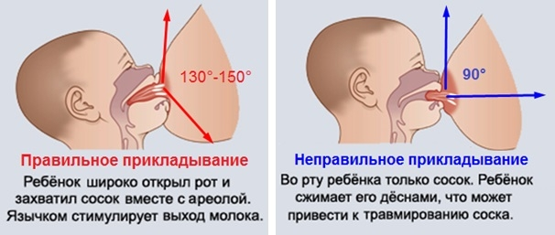

*Рис.10.1. Правильное прикладывание ребенка к груди*

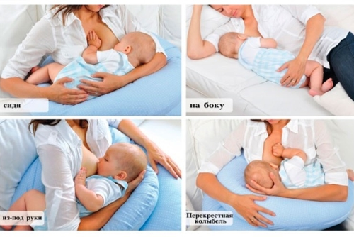

*Рис.10.2. Положение при грудном вскармливании*

Выбор метода контрацепции после родов зависит от того, кормит женщина ребенка грудью или нет.

*Метод лактационной аменореи -* достаточно надежный и экономически оправданный метод послеродовой контрацепции. Исключительно грудное вскармливание (без ночного интервала) обеспечивает очень хорошую защиту от наступления последующей беременности.

Механизм действия метода лактационной аменореи основан на блокаде овуляции, поскольку кормление грудью обеспечивает достаточную для этого выработку пролактина.

Три условия успешности этого метода:

* кормить ребенка грудью необходимо не реже чем через каждые 3-4 ч днем и по меньшей мере 1 раз ночью;
* отсутствие менструации;
* возраст ребенка менее 6 мес.

Недостаток метода заключается в том, что он не обеспечивает защиты от инфекций, передаваемых половым путем, и ВИЧ-инфекции.

Если любое из трех условий не выполняется, женщине следует использовать другой метод предохранения, совместимый с кормлением грудью.

У родильниц, которые не кормят грудью или практикующим смешанное вскармливание, способность к зачатию может восстановиться в течение 3 нед после родов.

*Прием комбинированных оральных контрацептивов*может быть начат или сразу после прекращения грудного вскармливания, или через 6 мес после родов (независимо от того, что наступает раньше). Если женщина не кормит грудью с самого начала, применение комбинированных оральных контрацептивов может быть начато через 3 нед после родов.

Чистопрогестиновые препараты у кормящих грудью женщин (смешанное вскармливание) можно применять через 6 нед после родов, у некормящих - через 3 нед.

*Внутриматочный контрацептив*может быть введен в течение первых 48 ч после родов или по истечении 4 нед. Лучше всего вводить внутриматочное средство в первые 10 мин после рождения последа.

*Барьерный метод контрацепции*(презерватив) и вагинальные спермициды можно использовать в любое время после родов. Они не влияют на качество и количество молока. Кроме того, презервативы со смазкой и спермициды решают проблему вагинальной сухости, часто возникающей у кормящих женщин.

Как метод контрацепции можно рассматривать и *добровольную хирургическую стерилизацию,* проводимую в соответствии с законодательством во время операции кесарева сечения.

Вопросы для самоконтроля:

1. Перечислите 10 принципов успешного вскармливания?
2. Расскажите о роли акушерки в поощрении грудного вскармливания?
3. Какие осложнения могут появиться у женщины при не правильном прикладывании ребенка к груди?
4. Какие методы лечения используются при гиполактии?
5. Какими методами контрацепции женщина может пользоваться после родов?

**Питание кормящей матери. Лечебная гимнастика в послеродовом периоде. Послеродовая реабилитация, контрацепция**

План:

1. Соблюдение правил личной гигиены послеродовом периоде;
2. Питание во время грудного вскармливания;
3. Лечебная физкультура после родов.

Соблюдение правил личной гигиены должно оградить родильницу и новорожденного от инфекции. Ежедневно родильницы должны принимать душ, менять нательное белье. Содержание в чистоте наружных половых органов имеет большое значение. Лохии не только загрязняют их, но и вызывают раздражение кожи, а это способствует проникновению инфекции во влагалище, матку и придатки. Для профилактики этого необходимо не менее 4-5 раз в день проводить обмывание наружных половых органов водой с мылом с последующим обязательным просушиванием, дважды в сутки принимать душ.

Уход за наружными половыми органами, особенно при наличии перинеотомной раны вследствие разрыва или эпизиотомии, включает обмывание их слабым дезинфицирующим раствором и обработку непосредственно швов на коже. Шелковые швы на кожу промежности последние годы почти не накладывают, так как уход за ними более сложен (их необходимо снять не ранее 4 суток послеродового периода), и есть вероятность формирования лигатурных свищей. Альтернатива шелковым швам - современные рассасывающиеся синтетические нити (викрил, дексон, полисорб). Их использование не препятствует самой ранней выписке из родильного стационара. При появлении покраснения, инфильтрации тканей и налетов швы следует снять.

Большое значение имеет  *уход за молочными железами.*  Дважды в сутки родильница должна мыть их теплой водой с мылом и вытирать насухо стерильной пеленкой. Перед каждым кормлением ребенка мать надевает косынку, моет руки с мылом, на колени кладет стерильную пеленку для ребенка. С третьих суток родильница пользуется бюстгальтером для предупреждения чрезмерного нагрубания молочных желез. Полезны для молочных желез воздушные ванны в течение 10-15 мин. после каждого кормления.

Появление осложнений в послеродовом периоде (повышение температуры тела, послеродовые воспалительные заболевания, респираторные инфекции и др.) являются поводом для перевода родильницы в обсервационное отделение.

Питание кормящей матери должно быть строго сбалансировано. Общий пищевой рацион должен быть увеличен на 1/3 по сравнению с обычным. Суточная энергетическая ценность пищи должна составлять 3200 ккал (белки – 112 г, жиры – 88 г, углеводы не более 310-324 г).

Потребность в жидкости составляет 2000 мл/сут. Обязательно включение в рацион продуктов, содержащих витамины А, Е, В12, аскорбиновую кислоту и минеральные соли (кальций, фосфор, магний, железо).

Рацион питания, также как и во время беременности должен быть разнообразным, полноценным, сбалансированным и включать в себя все основные группы питательных веществ (белки, жиры, углеводы, витамины и микроэлементы), пищевых продуктов (молоко и молочные продукты, мясо и рыба, масло, овощи и фрукты, ягоды, крупы, зерновые продукты) и различных жидкостей.

После родов здоровая родильница может вернуться к привычному для нее рациону питания. Однако до восстановления нормальной функции кишечника (обычно это первые 2-3 дня) рекомендуется включать в рацион продукты, богатые клетчаткой. Очень важно наличие в ежедневном меню молочнокислых продуктов, содержащих живые бифидо- и лактокультуры. Кормящим женщинам можно рекомендовать включение в свой рацион специальных сухих диетических смесей, которые используются в качестве молочного напитка.

Однако лактация и грудное вскармливание диктуют определенные ограничения диеты. Следует помнить, что состав грудного молока ухудшается, если кормящая мать перегружает пищу углеводами, ест много сахара, кондитерских изделий, круп. При этом в молоке снижается количество белка. Необходимо ограничить употребление так называемых облигатных аллергенов: шоколада, кофе, какао, орехов, меда, грибов, цитрусовых, клубники, некоторых морепродуктов, так как они могут вызвать аллергические реакции у ребенка. Следует избегать также консервированных, острых и резко пахнущих продуктов (перец, лук, чеснок), которые могут придать молоку специфический привкус.

Категорически запрещен прием алкоголя и табака. Алкоголь и никотин легко переходят в грудное молоко, что может вызвать серьезные нарушения со стороны центральной нервной системы ребенка.

Таблица.10.1. Рекомендации по питанию кормящей женщины

|  |  |  |  |
| --- | --- | --- | --- |
| **Возраст ребенка** | **Рекомендованные продукты** | **Ограниченные продукты (2-3 раза в неделю)** | **Не рекомендованные продукты** |
| 1 неделя жизни | Каши (гречневая, овсяная), отварная говядина, супы без обжарки(овощной бульон), печёные яблоки, подсушенный хлеб, зеленые яблоки | Кисломолочные продукты (кефир, йогурт), отварной картофель, творог, неострый сыр | Свежий хлеб дрожжевой, молоко, бульоны, кофе, жирные сорта рыбы, цитрусовые, шоколад, колбасы, консервы, морепродукты |
| 1 месяц | Отварная птица (индейка, курица), куриные яйца, галетное печенье | Бананы, отруби, зеленые овощи, морсы | Хлеб высшего сорта, кондитерская выпечка, цитрусовые, жирные сорта рыбы, специи, магазинные соусы, фаст-фуд, газированные напитки |
| 2 месяца | Супы на слабом бульоне птицы/рыбы, отварная рыба, салаты из свежих овощей | Пшенная каша, рис, домашняя пастила, ягоды/фрукты | Выпечка с начинкой, белый хлеб, цитрусовые, торты, пироженные, какао, шоколад, крема, сливки, лимонад |
| 3 месяца | Отварная/запеченная нежирная свинина, паровые котлеты, сметана, творог | Винегрет, домашнее варенье из яблок и груш, компоты | Кофе, какао, цитрусовые, жирные сорта рыбы, морепродукты |
| 4+ месяца | Постепенное возвращение к полноценному и привычному дородовому рациона (исключая аллергенные и вредные продукты)) | Салаты из фруктов, запеканки куриные, субпродукты (печень, желудки отварные) | Колбасы, консервированные продукты, фаст-фуд, промышленные сосусы, морепродукты, шоколад, газированные напитки |

Реабилитация (по ВОЗ) – совокупность мероприятий, призванных обеспечить лицам с нарушениями функций в результате болезней, травм и врожденных дефектов, приспособление к новым условиям жизни в обществе, в котором они живут.

*Лечебная физкультура в послеродовом периоде должна решить следующие задачи:*

* улучшение кровообращения малого таза, брюшной и грудной полости и нижних конечностей, устраняя тем самым в этих областях застойные явления и образование тромбов;
* способствовать активным сокращениям матки, обеспечивающим ее правильную инволюцию;
* способствовать регуляции функций кишечника и мочевого пузыря;
* улучшение функции сердечно-сосудистой, дыхательной и пищеварительной систем;
* укрепление мускулатуры и связочного аппарата брюшной стенки и дна таза, способствуя сохранению правильного анатомического положения внутренних органов, в том числе и половых;
* укрепление мышц опорно-двигательного аппарата, обеспечивая восстановление нормальной осанки женщины и профилактику плоскостопия;
* улучшение эмоционального состояния, сна и аппетита;
* активизация обмена веществ и тем самым повышение общего тонуса родильницы, увеличение лактационной способности;
* восстановление трудоспособности родильницы в наиболее короткие сроки.

*Противопоказаниями к назначению ЛФК после родов:*

* температура тела свыше 37,5;
* осложнения послеродового периода (эндометрит, тромбофлебит, мастит);
* сильно выраженная анемия из-за большой кровопотери в родах;
* кровотечение после родов;
* тяжелые, продолжительные, истощающие роды;
* преэклампсия или эклампсия в родах;
* тяжелые формы перенесенных гестозов;
* прогрессирующая недостаточность кровообращения, почек, печени;
* сильно выраженная подкожная эмфизема;
* разрывы промежности III степени;
* послеродовый психоз.

Средства ЛФК- физические упражнения и массаж.

Формы ЛФК.В терапии используются: утренняя гигиеническая гимнастика, лечебная гимнастика, самостоятельные занятия родильниц.

Отбор родильниц. Перед началом занятий лечебной гимнастикой необходимо внимательное исследование нижних конечностей.

Наличие варикозного расширения вен, болей, повышенной температуры требуют консультации врача на предмет тромбофлебита.

При выявлении воспалительных заболеваний упражнения назначают после нормализации состояния (снижение температуры до нормальной и отсутствие боли).

При швах на промежности после перинеотомии или ее разрывов в течение 5- 6 дней исключают упражнения с отведением ног.

Разрывы промежности III степени требуют проведения лечебной гимнастики по методикам, разработанным для послеоперационных больных.

При нормальном течении послеродового периода проводятся занятия групповым методом. Наличие тех или иных осложнений послеродового периода предполагает использование индивидуальных занятий.

Вопросы для самоконтроля:

1. Как осуществляется уход за промежностью после родов?
2. Перечислите продукты не рекомендуемые употреблять женщине во время грудного вскармливания?
3. Перечислите противопоказания к занятиям ЛФК после родов?
4. Дайте определение понятию реабилитация?
5. Перечислите средства и формы ЛФК для родильниц?

**Уход за молочными железами. Послеродовая реабилитация. Послеродовая контрацепция**

План:

1. Основные проблемы женщин при грудном вскармливании;
2. Симптомы травматизации соска;
3. Койломастия;
4. Плоско-втянутая форма сосков;
5. Анкилоглоссия;
6. Гигиена молочных желез.

Сокращение периода лактации повышает риск возникновения пролиферативных процессов в молочной железе в результате физиологических и патологических гормональных изменений в тканях железы.

Повышение риска развития патологических процессов в молочной железе связано с низкой дифференцировкой клеток железистого эпителия молочной железы, которые не прошли этапы эволюции в периоде грудного вскармливания. Минимальный срок полноценной лактации молочной железы — 3–4 месяцев исключительно грудного вскармливания.

Вместе с тем, согласно данным экспертов Всемирной организации здравоохранения, только 30% женщин продолжают грудное вскармливание после третьего месяца, что влияет на уровень заболеваемости раком молочной железы в популяции.

Основными причинами отказа от грудного вскармливания являются боль при сосании груди ребенком, патология сосков, лактостаз, гипогалактия, длительность кормления, тяжесть состояния ребенка, отказ ребенка от самостоятельного сосания груди. Кроме того, отказ от кормления чаще наблюдается среди матерей, отмечающих недостаточное количество молока, а также на фоне травмы и анатомических проблем органа (несформированный сосок, трещины, воспаление и т. д.).

Распространенность проблем с соском наблюдается у каждой третьей женщины в первые 30 суток после родов, а самой распространенной причиной, приводящей к этому, являются ошибки техники грудного вскармливания.

Снижение травматизации соска позволяет существенно минимизировать риски его инфицирования во время лактации, предотвращает развитие лактостазов и, как следствие, отказ от грудного вскармливания. Пролонгирование периода лактации в настоящее время рассматривается не только как профилактическая мера для снижения случаев онкологических заболеваний у женщин в последующем (рак молочной железы, доброкачественные новообразования молочной железы), но и как фактор существенного влияния на здоровье и дальнейшее развитие ребенка.

В раннем периоде лактации основные проблемы связаны с ошибками, допускаемыми самими матерями. Отсутствие базовых знаний, страх перед грудным вскармливанием как результат мифов о недостаточном количестве молока, в связи с чем «ребенок будет голодным», боязнь лактостаза и мастита, — все это подталкивает женщин к ошибочным действиям, что в свою очередь приводит к появлению проблем с грудью. Грудное вскармливание — естественный процесс, однако знание наиболее распространенных ошибок позволяет снизить число проблем в данном периоде.

Теоретическая подготовка должна быть индивидуальной, так как анатомические особенности молочных желез разнообразны: размер молочной железы, количество железистого компонента, сформированность соска и многие другие причины могут оказывать влияние на успешную пролонгированную лактацию. Одной из индивидуальных анатомических особенностей организма женщины, оказывающей влияние на процесс грудного вскармливания, является сосок молочной железы. Сосково-ареолярный комплекс имеет несколько отличающихся друг от друга анатомических признаков, которые не являются патологией, но могут мешать грудному вскармливанию.

Таблица.10.2. Симптомы и рекомендации при травматизации соска молочной железы

|  |  |  |
| --- | --- | --- |
| **Причина травматизации** | **Симптомы** | **Рекомендации** |
| Неправильный гигенический уход | Шелушение и истончение кожи соска и ареолы вследствии неадекватно повышенной гигиены, использование подсушивающих и дезинфицирующих средств (исключается микоз соска) | При сухости ареолы — использование ланолина, улучшающего эластичность кожи |
| Неправильное изъятие соска изо рта ребенка | Перерастяжение кожи при исскуственном завершении акта сосания | Не вырывать сосок, использовать введение пальца в угол рта ребенка |
| Длительное необоснованное пребывание ребенка у груди | Набухание, размягчение и мацерация кожи на соске вследствие длительного нахождения во влажной среде | Кормление ребенка 20-40 мин, далее перерыв, чтобы не допустить мацерации кожи |
| Короткая уздечка у ребенка (укорочение связки, соеденяющией язык с дном ротовой полости, и ограничение подвижности языка) | При кормлении ребенок длительно находится у груди, но не наедается, раздражается и нервничает, «цокающие» звуки при сосании | Проверка симптома короткой уздечки языка в норме:  • свободное движение языка за пальцем, проводимым по нижней губе от центра в стороны  • при поднятии языка к верхнему небу кончик его должен легко доставать до верха  • при продвижении пальца от центра нижней губы по подбородку язык беспрепятственно достает до нижней губы  • при выявлении отклонений — консультация с врачом |
| Перенаполнение груди молоком | Сглаженность ареолярного груга и соска за счет тугого наполнения груди | Для правильного взятия соска — подсцеживание и снятие напряжения за счет ручного молокоотсоса или ручного сцеживания до мягкости ареолярной зоны |
| Анатомические особенности строения соска | Сосок втянут или уплощенный, Макрососок | Подготовка соска к кормлению (формирование его за счет применения вакуумного дистрактора или ручного молокоотсоса). При несоответствии размера соска и полости рта ребенка — применение накладок |
| Механическая травматизация соска при сцеживании | Перерастяжение кожи соска при механическом сцеживании. Слишком глубокое засасывание соска при ошибочном выборе диаметра воронки на молокоотсосе или слишком травмирующий режим сцеживания. При ручном сцеживании – механические травмы из-за нарушения техники сцеживания | Увлажнение соска и ареолы перед сцеживанием (ланолин крем) для повышения эластичности кожи и снижения травматизации |
| Неправильный захват соска и его травматизация | Неполный захват соска ребенком во время грудного вскармливания, болезненность во время захвата и сосания | Сформировать сосок, следить за наполнением ареолярной зоны, удобная поза при кормлении, обеспечение правильного захвата соска ребенком |

**Койломастия**. Укороченные протоки соска могут вызвать его втяжение (койломастия). Втянутость сосков можно наблюдать уже у новорожденных при физиологическом нагрубании молочных желез. Появление зачатка ткани и ее отечность визуально и клинически увеличивают молочную железу, тогда как протоки не увеличивают свою длину, в связи с чем наблюдается втяжение ареолы. В период пубертатного роста сосок, ареола, протоки, железистая ткань и все структуры молочной железы начинают свое синхронное развитие. В соске формируется мышечный каркас, за счет чего он приобретает возвышенное положение над ареолой. Короткие недоразвитые протоки (зачастую это наследственный симптом) выявляются в период активного роста молочной железы.

Койломастия может быть как одно-, так и двусторонней. В период беременности на фоне высокого уровня прогестерона возможно формирование соска и «вытягивание» протоков, но необходимо помнить, что уже на данном этапе при механическом раздражении кожи соска повышается уровень окситоцина, что может провоцировать повышение тонуса матки и сопровождаться угрозой выкидыша. Отмечаемое втяжение соска после оперативных вмешательств или перенесенного воспалительного процесса объясняется фиброзированием тканей и укорочением протоков. Втяжение соска без видимых причин может быть обусловлено ростом опухоли на стороне втяжения.

Рекомендуемые методы лечения втянутых сосков необходимы только с косметической точки зрения, но не для улучшения здоровья молочной железы (хирургическая коррекция и пирсинг соска), и могут приводить к травмированию протоков, что ухудшает диагностику внутрипротоковой патологии в молочной железе, снижению чувствительности соска и, соответственно, служить препятствием грудному вскармливанию. Выявление при консультации втянутых сосков не является противопоказанием к грудному вскармливанию: следует дать женщине дополнительные рекомендации, в том числе по использованию в данный период современных гаджетов:

* с целью формирования соска можно использовать вакуумный дистрактор или ручной молокоотсос; при выведении и формировании соска — дать его ребенку;
* при неэффективности методов формирования соска рекомендуется использование силиконовых насадок на область соска;
* при нежелании ребенка взять грудь с силиконовой накладкой рекомендуются сцеживание и кормление ребенка сцеженным молоком;
* в период грудного кормления или сцеживания втянутые соски могут изменять форму, а протоки растягиваться, поэтому следует повторять попытки дать грудь ребенку (первые попытки лучше делать в ночное время).

*Плоско-втянутая или плоская форма* соска имеет слабовыраженное мышечное кольцо. В первом случае данная особенность может определять высокий риск травматизации органа при грудном вскармливании, когда ребенок захватывает сосок. Отсутствие мышечного каркаса при использовании молокоотсосов иногда провоцирует перерастяжение кожи соска и появление трещин. Учитывая эти особенности, для некоторых моделей молокоотсосов компанией-производителем предусмотрены специальные вкладыши с целью уменьшения втяжения соска при сцеживании.

Плоский сосок не возвышается над ареолой, что при переполнении груди молоком сглаживает ареолярную зону и еще больше затрудняет правильный захват соска. При плоском или плоско-втянутом соске, а также при перенаполнении груди молоком:

* сцеживание некоторого количества молока снимает плотность ареолярной зоны и позволяет ребенку провести правильный захват соска, что снижает риск его травматизации;
* при невозможности сформировать сосок и отказе ребенка от груди рекомендации идентичны действиям при койломастии.

Крупные соски также могут стать причиной отказа ребенка от груди, но не поводом отказа от грудного вскармливания. Физиологическое несоответствие размера соска и рта ребенка встречается крайне редко, но необходимо помнить о тактике ведения таких пациентов. При крупных размерах соска рекомендуется:

* использование силиконовых накладок жесткого типа;
* при отказе ребенка брать сосок или накладку — переход на аппаратное сцеживание;
* при взрослении ребенка повторять попытки прикладывания его к груди.

Осмотр проводится с соблюдением техники проверки выделений из соска: большой и указательные пальцы ставят на ареолу друг против друга, далее пальцы углубляют в железу, сводят под соском и поднимают вверх к соску. При данном исследовании втянутый сосок может быть выведен, что даст возможность его осмотра, но с равной частотой подобное ручное обследование невозможно, поэтому на помощь приходят вакуумные дистракторы.

*Анкилоглоссия.* Неправильный захват соска — наиболее распространенная причина его травматизации, но в некоторых случаях именно сочетание разных симптомов приводит к появлению трещин.

Рассмотрим симптом короткой уздечки языка у ребенка (анкилоглоссия). Такая анатомическая особенность мешает ребенку выполнить правильный захват соска, что приводит не только к его травматизации и появлению трещин, но и к дискомфорту самого ребенка во время акта сосания. В результате ребенок быстро утомляется либо повышает активность во время сосания (еще один риск травматизации соска), при этом увеличивается время кормления, но снижается количество потребляемого молока (как следствие нарушения правильного захвата и работы языка). Все это понижает лактогенез или обусловливает развитие лактостаза у матери. Неопытность матери и отсутствие знаний не позволяют оценить правильность захвата соска у ребенка и тем самым предупредить развитие осложнений.

Разработанные рекомендации позволяют матери контролировать правильность взятия соска. Согласно стандартам, необходимо:

* подготовить сосок и ареолярную зону к кормлению — перед кормлением помассировать грудь, сформировать сосок, проверить напряженность ареолярной зоны и при необходимости снизить ее;
* сесть в удобную позу и дать грудь ребенку, одной рукой придерживая голову малыша, другой подавая грудь и сосок перпендикулярно его рту;
* проконтролировать, что сосок захвачен целиком, и губы ребенка расправлены (нет закусывания) и равномерно обхватывают сосок под основанием;
* проконтролировать, что во время кормления ребенок спокоен, не издает «цокающих» или иных звуков;
* рекомендуется прервать кормление, если оно затягивается более чем на 40 мин;
* для безопасного прерывания кормления рекомендуется не вырывать сосок, а извлечь его, вводя палец в угол рта ребенка.

*Гигиенический уход.* Неправильный гигиенический уход за молочными железами — не только одна из причин травматизации соска, но и фактор нарушения естественного биоценоза кишечника ребенка. Кожная инфекция, постепенно заселяя кишечник, «готовит» ребенка к агрессивной окружающей биосфере, и излишняя стерильность может нарушить этот подготовительный процесс. Регулярное обеззараживание сосков и ареолы приводит к смыванию кожного сала, вырабатываемого бугорками Монтгомери, излишней сухости и склонности к образованию микротрещин, а в последующем к инфицированию и развитию мастита в период лактации.

Адекватная гигиена сосков предполагает:

* ежедневный прием гигиенического душа;
* обработку соска каплей грудного молока после кормления с целью создания бактерицидной пленки;
* для снижения чувствительности и активизации регенерации кожи, а также с целью защиты от проникновения инфекции за счет закрывания микротрещин — нанесение ланолина при выполнении водных процедур (душ, ванна) при излишней чувствительности соска, сухости кожи и трещинах.

Механическая травматизация соска при сцеживании бывает результатом перерастяжения кожи, ссадин, что можно предотвратить массажем груди, ручным или аппаратным сцеживанием. Нанесение на кожу груди масел или жирных кремов позволит снизить силу трения и, соответственно, травматизацию кожи, достичь максимального увлажнения и растяжения кожи груди и соска.

При наличии трещин соска и глубоких ссадин кожи у его основания рекомендуется:

* нанесение ланолина для увлажнения кожи и снижения болезненности перед кормлением;
* использование заживляющих мазей и накладок-молокосборников с целью исключения мокнутия соска (воздушные ванны) после кормления;
* смывание мази перед кормлением и нанесение ланолина. Для оказания помощи и коррекции болевого синдрома в лактационном периоде необходимо определить патогенез боли.

Грудное вскармливание при наличии боли обречено на раннее завершение, что и объясняет постоянный стресс и страх среди женщин перед процессом кормления грудью. Для врачей боль в анамнезе говорит о наличие проблемы; боль для матери порождает отрицательные эмоции, снижает качество жизни и может вызвать послеродовую депрессию. Резкая болезненность соска при начале кормления — результат наличия трещин на коже, которые при активном сосании только усугубляются.

При такой ситуации рекомендуется:

* перед кормлением провести мягкий массаж соска и ареолы, его ручное формирование [сосок массируется между пальцами (можно сравнить с катанием шарика или разминанием пластилина)]; это позволит разогреть сосок и подготовиться к активному механическому воздействию на него со стороны языка ребенка и акту сосания;
* нанесение на сосок совместимого с грудным вскармливанием ланолина с целью увлажнения кожи (лано-лин не имеет вкуса и безвреден для ребенка), что помогает увеличить эластичность кожи и закрыть микротрещины;
* после кормления при отсутствии видимых трещин нанести на сосок каплю молока.

*Оценка состояния и оказание помощи*

Жалобы, предъявляемые пациентками, — важный этап в сборе анамнеза для оценки состояния и оказания помощи. Жалобы на зуд, жжение и прострелы в соске — признаки микоза органа.

Покраснение соска после кормления, его шелушение и наличие признаков молочницы у ребенка или у мамы подтверждают грибковое поражение кожи.

При отсутствии такой симптоматики причиной боли могут служить пересушивание кожи соска, мелкие его трещины и присоединение воспалительного компонента.

*Рекомендации:*

* в домашних условиях после кормления обрабатывать сосок ланолином; при отсутствии воспаления проводить закаливание органа: заморозить в виде кубиков льда заваренную кору дуба и дважды в день протирать ими сосок;
* в амбулаторных условиях, если жалобы сохраняются, при наличии густых или желтых выделений провести дополнительное — цитологическое — исследование мазка-отпечатка; назначение антибактериальной терапии при обнаружении признаков воспаления.

Резкая болезненность соска после кормления свидетельствует о наличии зон лактостаза со спазмированными протоками, не включенными в активный процесс лактогенеза. Рекомендации:

* перед кормлением сцедить 2–4 мл молока и дать грудь ребенку;
* после кормления максимально сцедить молоко до мягкого состояния задних отделов молочной железы;
* повторять эту схему в течение 5–7 суток.

Благодаря сцеживанию перед кормлением у ребенка остается больше сил на опорожнение более дальних протоков с активизацией их и включением в процесс лактогенеза. Через несколько дней спазм протоков снимается, а при кормлении все отделы активно опорожняются.

Кровоточивость сосков связана с трещинами и их надрывом при акте сосания. Иногда кровянистые выделения наблюдаются на 4–5-е сутки при резком увеличении количества молока (переходный период между секрецией молозива и молока, при котором наблюдается значительное набухание и увеличение объема груди); при активном и неправильном сцеживании и массаже, при выполнении тонкоигольной биопсии, при внутрипротоковой патологии или опухоли, разрушающей проток.

В подобных ситуациях рекомендуется:

* при первом обнаружении кровянистых выделений проконтролировать их появление во время следующего кормления (аппаратного сцеживания) и при отсутствии следов крови продолжить грудное вскармливание;
* при продолжительных кровянистых выделениях необходимы врачебная консультация, ультразвуковое исследование, взятие мазка-отпечатка.

При болезненности соска между кормлениями или постоянных болях в нем в первую очередь следует исключить воспалительные процессы, трещины или закупорку протока на соске, появление участков некроза или кожных пузырьков. Рекомендации:

* ревизия соска, осмотр при надавливании и сцеживании для определения участков побеления или травмирования;
* при выявлении закупорки протока или травматизации соска — консультация врача;
* на врачебном приеме принимается решение об удалении участков некроза, затудняющих сцеживание; определяется наличие воспаления и назначается лечение.

Резкая болезненность соска в начале кормления, как правило, связана с неправильным захватом соска. Рекомендации:

* остановить акт сосания — не терпеть боль: прерывание акта проводится введением пальца в угол рта ребенка;
* проверить молочные железы на наличие их переполнения и возможность выведения соска, при необходимости сцедить несколько миллилитров и сформировать сосок;
* повторно приложить ребенка к груди;
* при повторяющихся болезненных захватах проверить уздечку языка ребенка, при необходимости обратиться за консультацией к специалисту;
* при невозможности прикладывания ребенка из-за болей использовать силиконовые накладки на сосок и механическое сцеживание молока (ручное или аппаратное).

Вопросы для самоконтроля:

1. Какой минимальный срок лактации молочной железы?
2. Перечислите наиболее частые причины, приводящие к отказу от грудного вскармливания?
3. Дайте определение понятию койломастия?
4. Какие рекомендации нужно соблюдать при кровоточивости сосков после вскармливания?
5. Перечислите рекомендации для женщины при неправильном захвате соска ребенком?

СПИСОК ЛИТЕРАТУРНЫХ ИСТОЧНИКОВ

1. Алгоритмы выполнения акушерско-гинекологических манипуляций. Ананич В.А. Егорова Н.А. Краснодар.2017г.
2. Акушерство [Электронный ресурс]: учебник / Савельева Г.М., Шалина Р.И., Сичинава Л.Г., Панина О.Б., Курцер М.А. - М. : ГЭОТАР-Медиа, 2015.
3. Волков Н.А. Патология лактации и мастопатия. — Новосибирск; 1996. 212 с.
4. Грудное вскармливание: мнение матерей и врачей по результатам анкетирования // Ученые записки Орловского государственного университета. Серия: Естественные, технические и медицинские науки. — 2013. — № 3 — С. 345–347.
5. Гинекология: учебник/под редакцией В.Е. Радзинского. – М: ГЭОТАР-Медиа, 2017. – 400с.
6. Заблудовский П.Е. Возникновение медицины в человеческом обществе. М., 1955. - с 11-14
7. И.К. Славянова. Сестринское дело в акушерстве и гинекологии, 10-издание. Феникс, 2014 – 395с.
8. Многотомное руководство по акушерству и гинекологии. Т. 1. - М., Медгиз, 1961 - с. 11-112
9. Сердюков М.Г. В.Ф.Снегирев. Жизнь и научная деятельность. - М., 1950 - с. 5-9, 246-255
10. Сорокина Т.С. История медицины. Т. 1 - М., Изд-во РУДН, 1992 - с 85-110
11. Турти Т.В., Намазова-Баранова Л.С., Беляева И.А., и др. Современные возможности сохранения естественного вскармливания у детей первых месяцев жизни, имеющих нарушения в состоянии здоровья // Педиатрическая фармакология. — 2014. — Т. 11. — № 3 — С. 70–74.